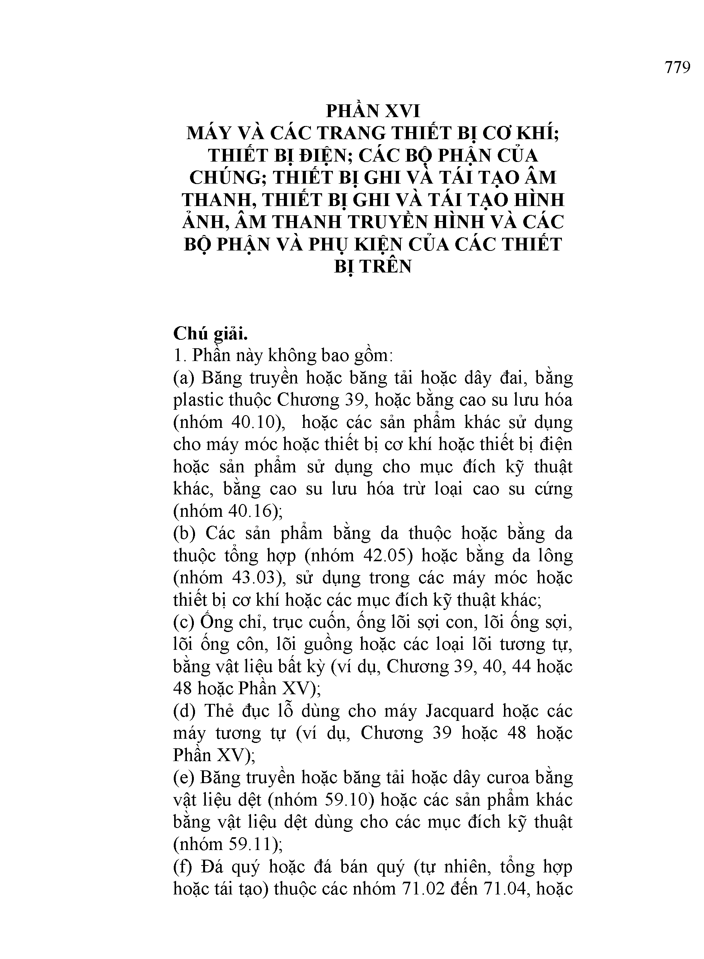
779

PHẦN XVI
MÁY VÀ CÁC TRANG THIẾT BỊ c ơ KHỈ; THIẾT BỊ ĐIỆN; CÁC BỘ PHẠN CỦA CHÚNG; THIẾT BỊ GHI ỵ Ằ TÁÍ TẠO ÂM THANH, THIẾT BỊ GHI VÀ TÁI T Ạ ồ HÌNH ẢNH, ÂM THANH TRUYỀN HÌNH VÀ CÁC B ộ PHẬN VÀ PHỤ KIỆN CỦA CÁC THIẾT BỊ TRÊN

Chú giải.
- Phần này không bao gồm:
  - Băng truyền hoặc băng tải hoặc dây đai, bằng plastic thuộc Chương 39, hoặc bằng cao su lưu hóa (nhóm 40.10), hoặc các sản phẩm khác sử dụng cho máy móc hoặc thiết bị cơ khí hoặc thiết bị điện hoặc sản phẩm sử dụng cho mục đích kỹ thuật khác, bằng cao su lưu hóa trừ loại cao su cứng (nhóm 40.16);
  - Các sản phẩm bằng da thuộc hoặc bằng da thuộc tổng hợp (nhóm 42.05) hoặc bằng da lông (nhóm 43.03), sử dụng trong các máy móc hoặc thiết bị cơ khí hoặc các mục đích kỹ thuật khác;
  - Ông chỉ, trục cuốn, ống lõi sợi con, lõi ống sợi, lõi ống côn, lõi guồng hoặc các loại lõi tương tự, bằng vật liệu bất kỳ (ví dụ, Chương 39, 40, 44 hoặc 48 hoặc Phần XV);
  - Thẻ đục lỗ dùng cho máy Jacquard hoặc các máy tương tự (ví dụ, Chương 39 hoặc 48 hoặc Phan XV);
  - Băng truyền hoặc băng tải hoặc dây curoa bằng vật liệu dệt (nhóm 59.10) hoặc các sản phẩm khác bằng vật liệu dệt dùng cho các mục đích kỹ thuật (nhóm 59.11);
  - Đá quý hoặc đá bán quý (tự nhiên, tổng hợp hoặc tái tạo) thuộc các nhóm 71.02 đến 71.04, hoặc

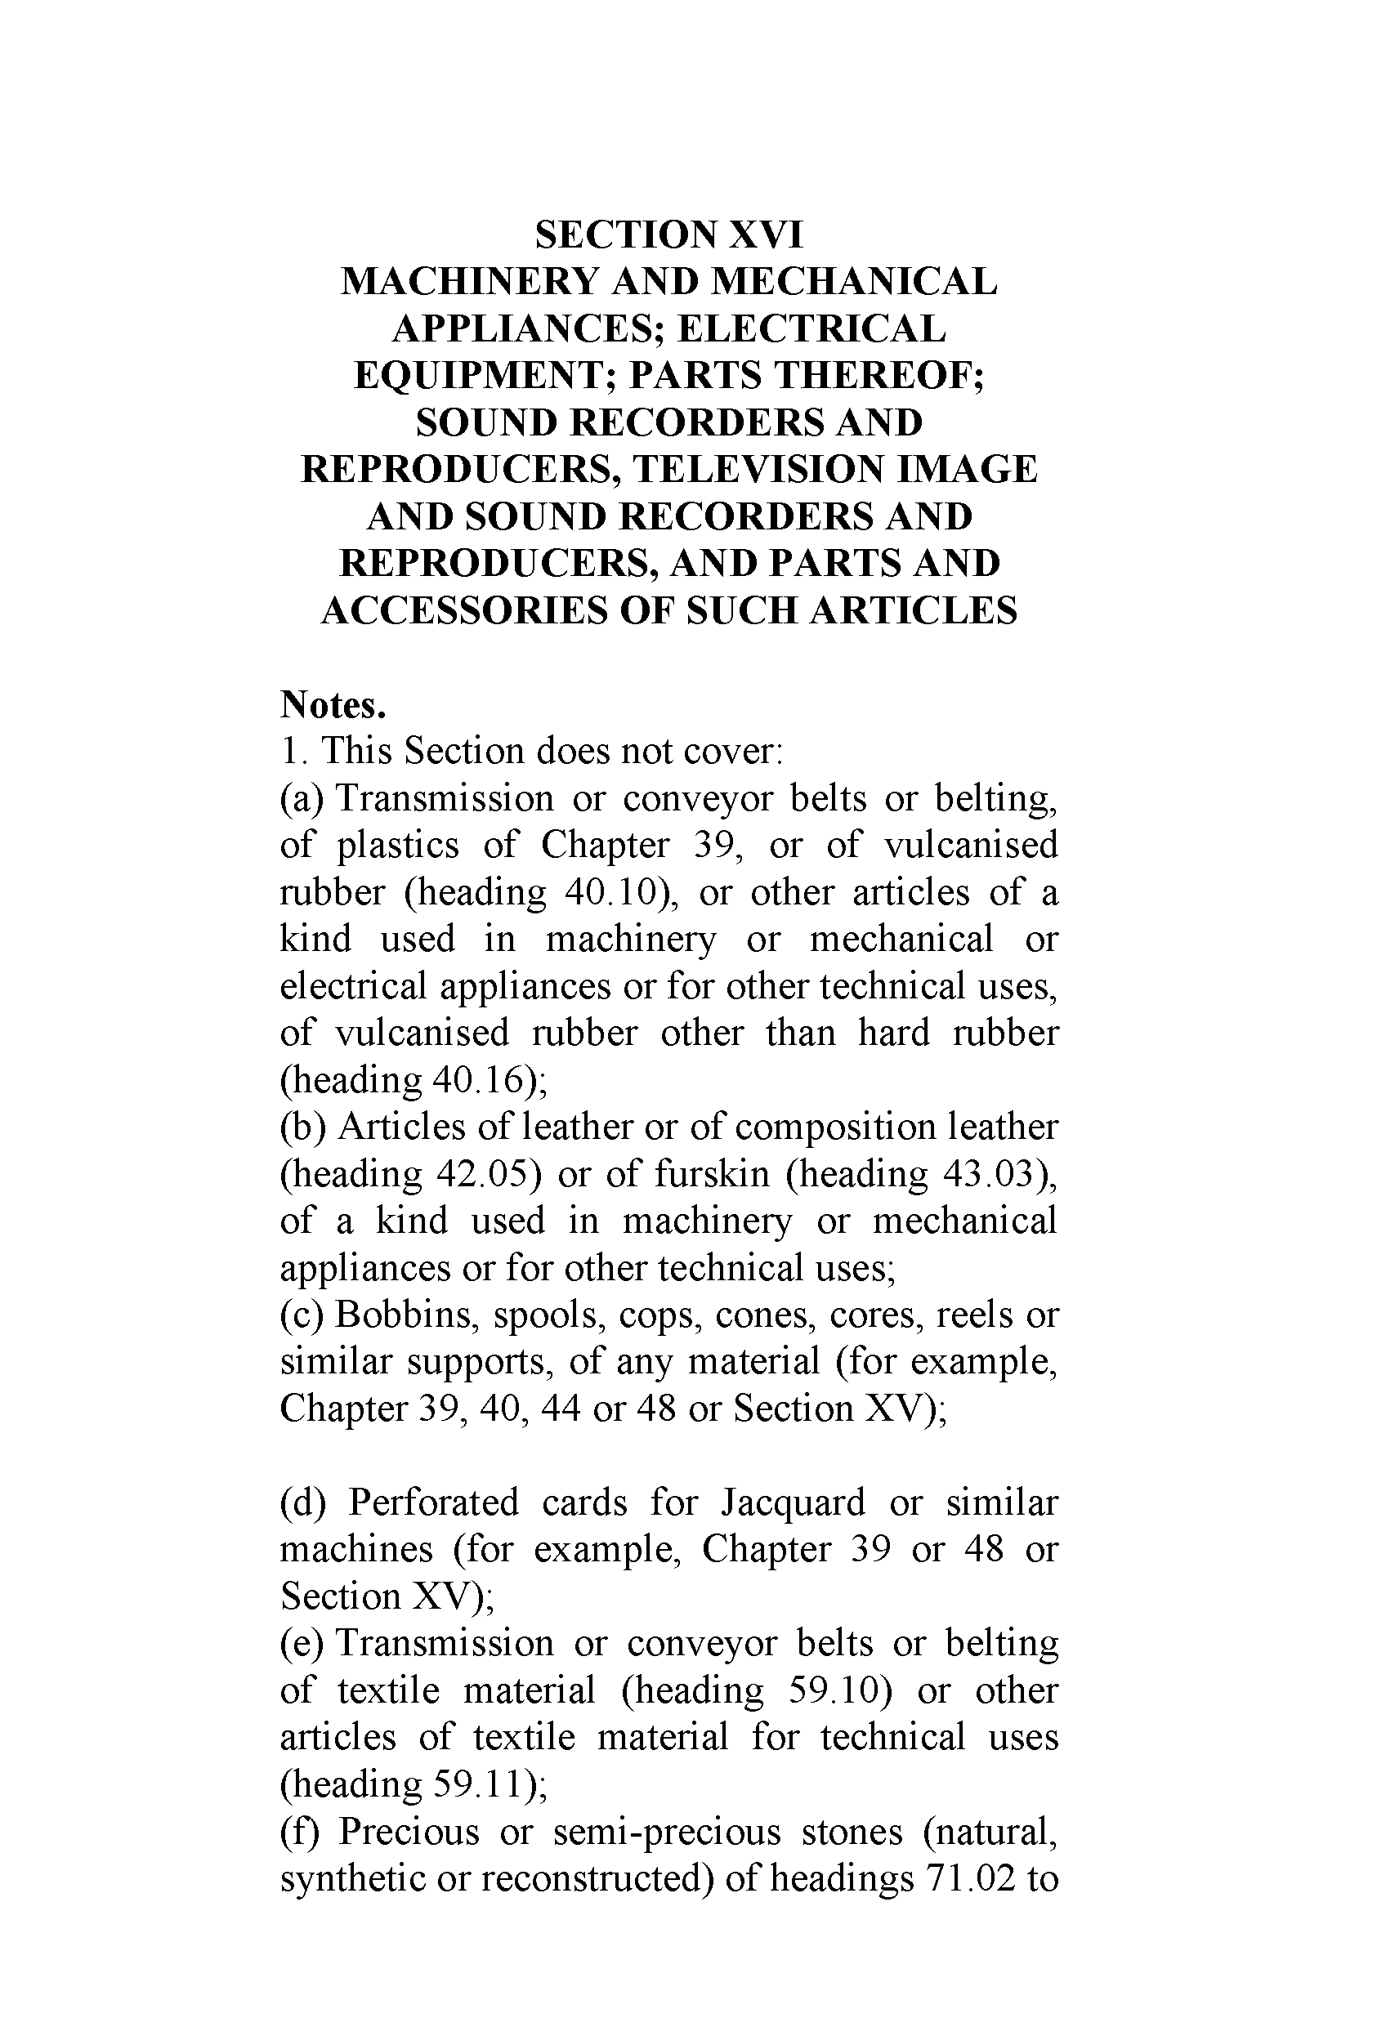
SECTION XVI MACHINERY AND MECHANICAL
APPLIANCES; ELECTRICAL EQUIPMENT; PARTS THEREOF; SOUND RECORDERS AND REPRODUCERS, TELEVISION IMAGE AND SOUND RECORDERS AND REPRODUCERS, AND PARTS AND ACCESSORIES OF SUCH ARTICLES

Notes.
- This Section does not cover:
  - Transmission or conveyor belts or belting, of plastics of Chapter 39, or of vulcanised rubber (heading 40.10), or other articles of a kind used in machinery or mechanical or electrical appliances or for other technical uses, of vulcanised rubber other than hard rubber (heading 40.16);
  - Articles of leather or of composition leather (heading 42.05) or of íurskin (heading 43.03), of a kind used in machinery or mechanical appliances or for other technical uses;
  - Bobbins, spools, cops, cones, cores, reels or similar supports, of any material (for example, Chapter 39, 40, 44 or 48 or Section XV);

  - Períbrated cards for Jacquard or similar machines (for example, Chapter 39 or 48 or Section XV);
  - Transmission or conveyor belts or belting of textile material (heading 59.10) or other articles of textile material for technical uses (heading 59.11);
  - Precious or semi-precious stones (natural, synthetic or reconstructed) of headings 71.02 to

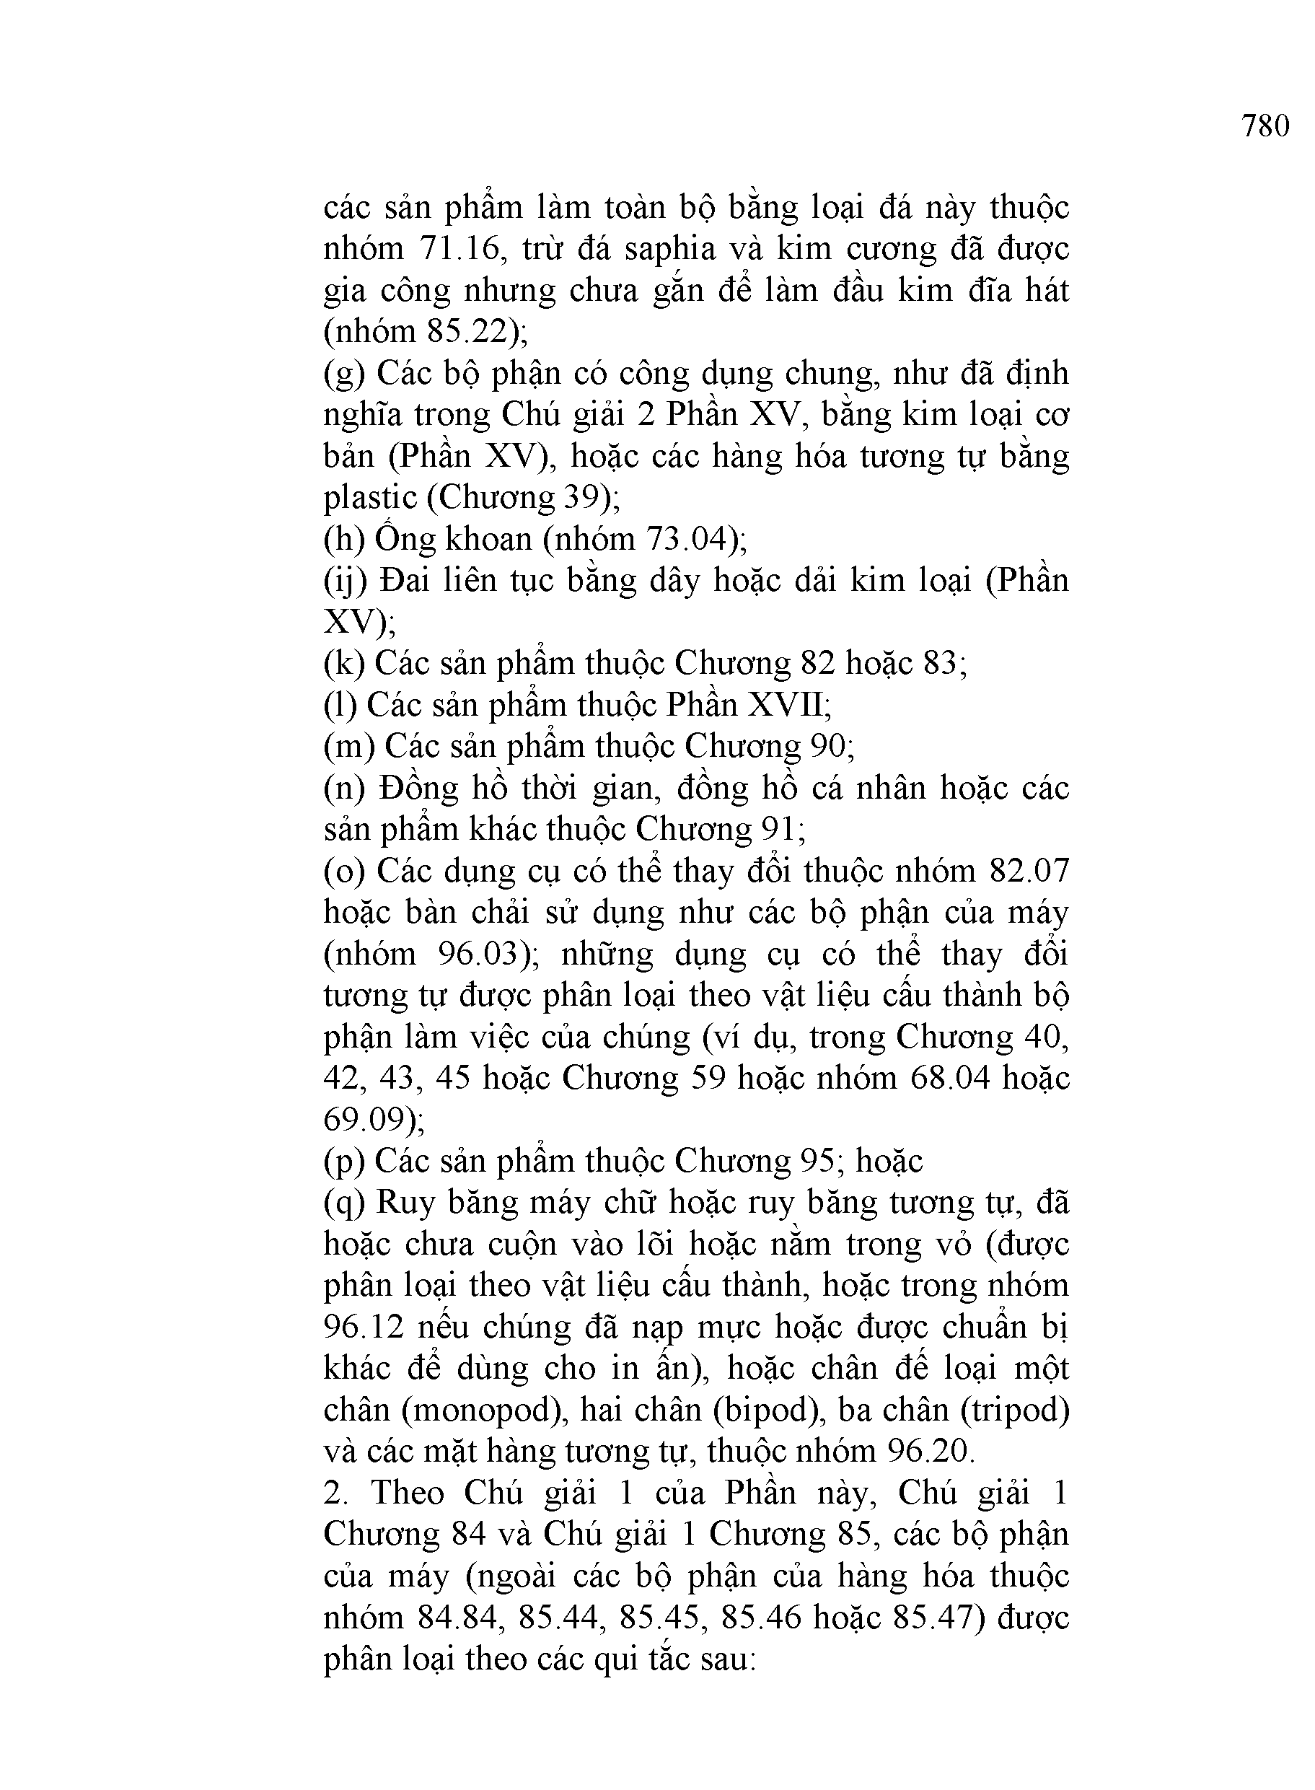
780

các sản phẩm làm toàn bộ bằng loại đá này thuộc nhóm 71.16, trừ đá saphia và kim cương đã được gia công nhưng chưa gắn để làm đầu kim đĩa hát (nhóm 85.22);
  - Các bộ phận có công dụng chung, như đã định nghĩa trong Chú giải 2 Phần XV, bằng kim loại cơ bản (Phần XV), hoặc các hàng hóa tương tự bằng plastic (Chương 39);
  - Ống khoan (nhóm 73.04);
(ij) Đai liên tục bằng dây hoặc dải kim loại (Phần XV);
(k) Các sản phẩm thuộc Chương 82 hoặc 83;
(1) Các sản phẩm thuộc Phần XVII;
- Các sản phẩm thuộc Chương 90;
- Đồng hồ thời gian, đồng hồ cá nhân hoặc các sản phẩm khác thuộc Chương 91;
- Các dụng cụ có thể thay đổi thuộc nhóm 82.07 hoặc bàn chải sử dụng như các bộ phận của máy (nhóm 96.03); những dụng cụ có thể thay đổi tương tự được phân loại theo vật liệu cấu thành bộ phận làm việc của chúng (ví dụ, trong Chương 40, 42, 43, 45 hoặc Chương 59 hoặc nhóm 68.04 hoặc
69.09);
- Các sản phẩm thuộc Chương 95; hoặc
- Ruy băng máy chữ hoặc ruy băng tương tự, đã hoặc chưa cuộn vào lõi hoặc nằm trong vỏ (được phân loại theo vật liệu cấu thành, hoặc trong nhóm
96.12 nếu chúng đã nạp mực hoặc được chuẩn bị khác để dùng cho in ấn), hoặc chân đế loại một chân (monopod), hai chân (bipod), ba chân (tripod) và các mặt hàng tương tự, thuộc nhóm 96.20.
- Theo Chú giải 1 của Phần này, Chú giải 1 Chương 84 và Chú giải 1 Chương 85, các bộ phận của máy (ngoài các bộ phận của hàng hóa thuộc nhóm 84.84, 85.44, 85.45, 85.46 hoặc 85.47) được
phân loại theo các qui tắc sau:

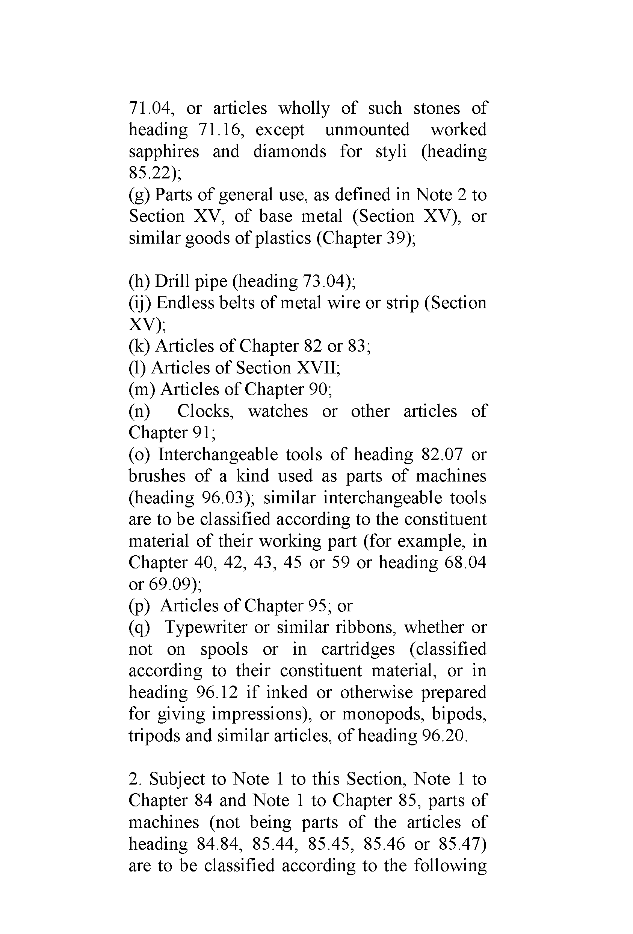
71.04, or articles wholly of such stones of heading 71.16, except unmounted worked sapphires and diamonds for styli (heading 85.22);
(g) Parts of general use, as detìned in Note 2 to Section XV, of base metal (Section XV), or similar goods of plastics (Chapter 39);

(h) Drill pipe (heading 73.04);
(ij) Endless belts of metal wire or strip (Section XV);
(k) Articles of Chapter 82 or 83;
(1) Articles of Section XVII;
- Articles of Chapter 90;
- Clocks, watches or other articles of Chapter 91;
- Interchangeable tools of heading 82.07 or brushes of a kind used as parts of machines (heading 96.03); similar interchangeable tools are to be classitìed according to the constituent material of their working part (for example, in Chapter 40, 42, 43, 45 or 59 or heading 68.04
or 69.09);
- Articles of Chapter 95; or
- Typewriter or similar ribbons, whether or not on spools or in cartridges (classiữed according to their constituent material, or in heading 96.12 if inked or othenvise prepared for giving impressions), or monopods, bipods, tripods and similar articles, of heading 96.20.

- Subject to Note 1 to this Section, Note 1 to Chapter 84 and Note 1 to Chapter 85, parts of machines (not being parts of the articles of heading 84.84, 85.44, 85.45, 85.46 or 85.47)
are to be classitìed according to the following

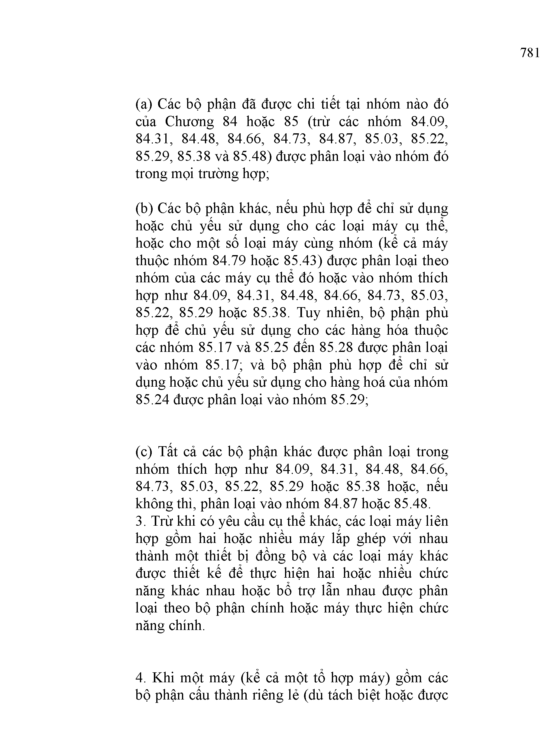
781

  - Các bộ phận đã được chi tiết tại nhóm nào đó của Chương 84 hoặc 85 (trừ các nhóm 84.09,
84.31, 84.48, 84.66, 84.73, 84.87, 85.03, 85.22,
  - , 85.38 và 85.48) được phân loại vào nhóm đó trong mọi trường hợp;

  - Các bộ phận khác, nếu phù hợp để chỉ sử dụng hoặc chủ yếu sử dụng cho các loại máy cụ thể, hoặc cho một số loại máy cùng nhóm (kể cả máy thuộc nhóm 84.79 hoặc 85.43) được phân loại theo nhóm của các máy cụ thể đó hoặc vào nhóm thích hợp như 84.09, 84.31, 84.48, 84.66, 84.73, 85.03,
  - , 85.29 hoặc 85.38. Tuy nhiên, bộ phận phù hợp để chủ yếu sử dụng cho các hàng hóa thuộc các nhóm 85.17 và 85.25 đến 85.28 được phân loại vào nhóm 85.17; và bộ phận phù hợp để chỉ sử dụng hoặc chủ yếu sử dụng cho hàng hoá của nhóm
85.24 được phân loại vào nhóm 85.29;

  - Tất cả các bộ phận khác được phân loại trong nhóm thích hợp như 84.09, 84.31, 84.48, 84.66,
84.73, 85.03, 85.22, 85.29 hoặc 85.38 hoặc, nếu
không thì, phân loại vào nhóm 84.87 hoặc 85.48.
- Trừ khi có yêu cầu cụ thể khác, các loại máy liên hợp gồm hai hoặc nhiều máy lắp ghép với nhau thành một thiết bị đồng bộ và các loại máy khác được thiết kế để thực hiện hai hoặc nhiều chức năng khác nhau hoặc bổ trợ lẫn nhau được phân loại theo bộ phận chính hoặc máy thực hiện chức năng chính.

- Khi một máy (kể cả một tổ hợp máy) gồm các bộ phận cấu thành riêng lẻ (dù tách biệt hoặc được

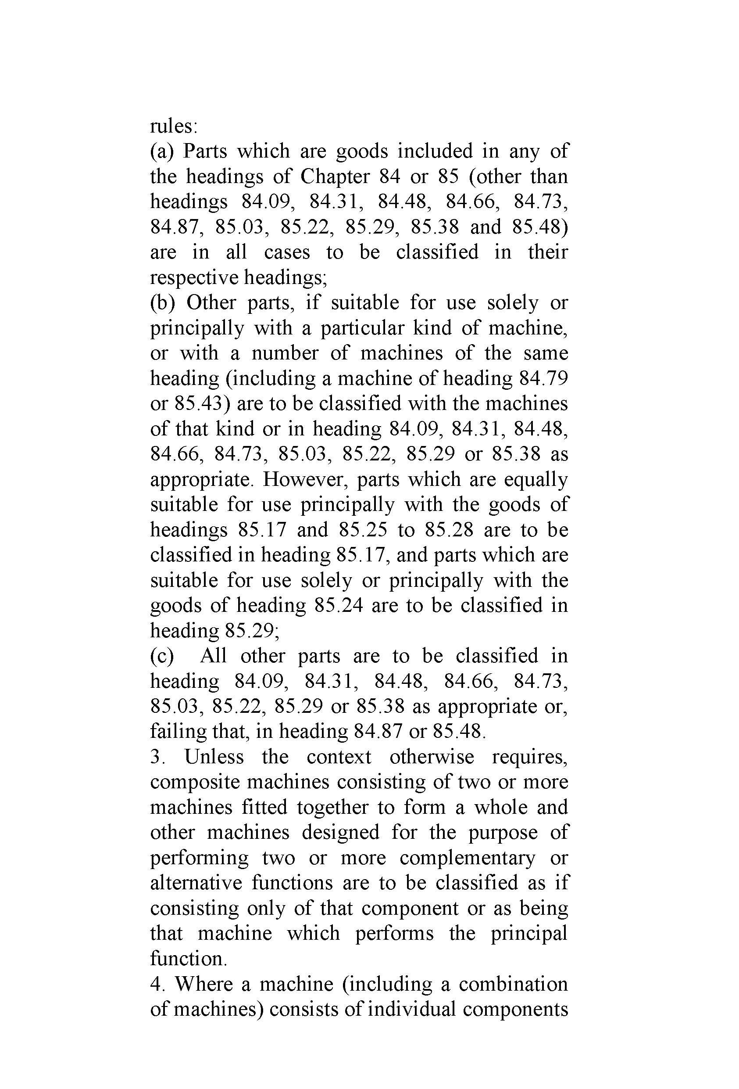
rules:
- Parts which are goods included in any of the headings of Chapter 84 or 85 (other than headings 84.09, 84.31, 84.48, 84.66, 84.73,
84.87, 85.03, 85.22, 85.29, 85.38 and 85.48)
are in all cases to be classiĩied in their respective headings;
- Other parts, if suitable for use solely or principally with a particular kind of machine, or with a number of machines of the same heading (including a machine of heading 84.79 or 85.43) are to be classiĩied with the machines of that kind or in heading 84.09, 84.31, 84.48,
84.66, 84.73, 85.03, 85.22, 85.29 or 85.38 as
appropriate. However, parts which are equally suitable for use principally with the goods of headings 85.17 and 85.25 to 85.28 are to be classiữed in heading 85.17, and parts which are suitable for use solely or principally with the goods of heading 85.24 are to be classiữed in heading 85.29;
- All other parts are to be classitìed in heading 84.09, 84.31, 84.48, 84.66, 84.73,
85.03, 85.22, 85.29 or 85.38 as appropriate or, failing that, in heading 84.87 or 85.48.
- Unless the context othenvise requires, composite machines consisting of two or more machines fitted together to form a whole and other machines designed for the purpose of períorming two or more complementary or altemative functions are to be classiĩied as if consisting only of that component or as being that machine which peĩíorms the principal function.
- Where a machine (including a combination of machines) consists of individual components

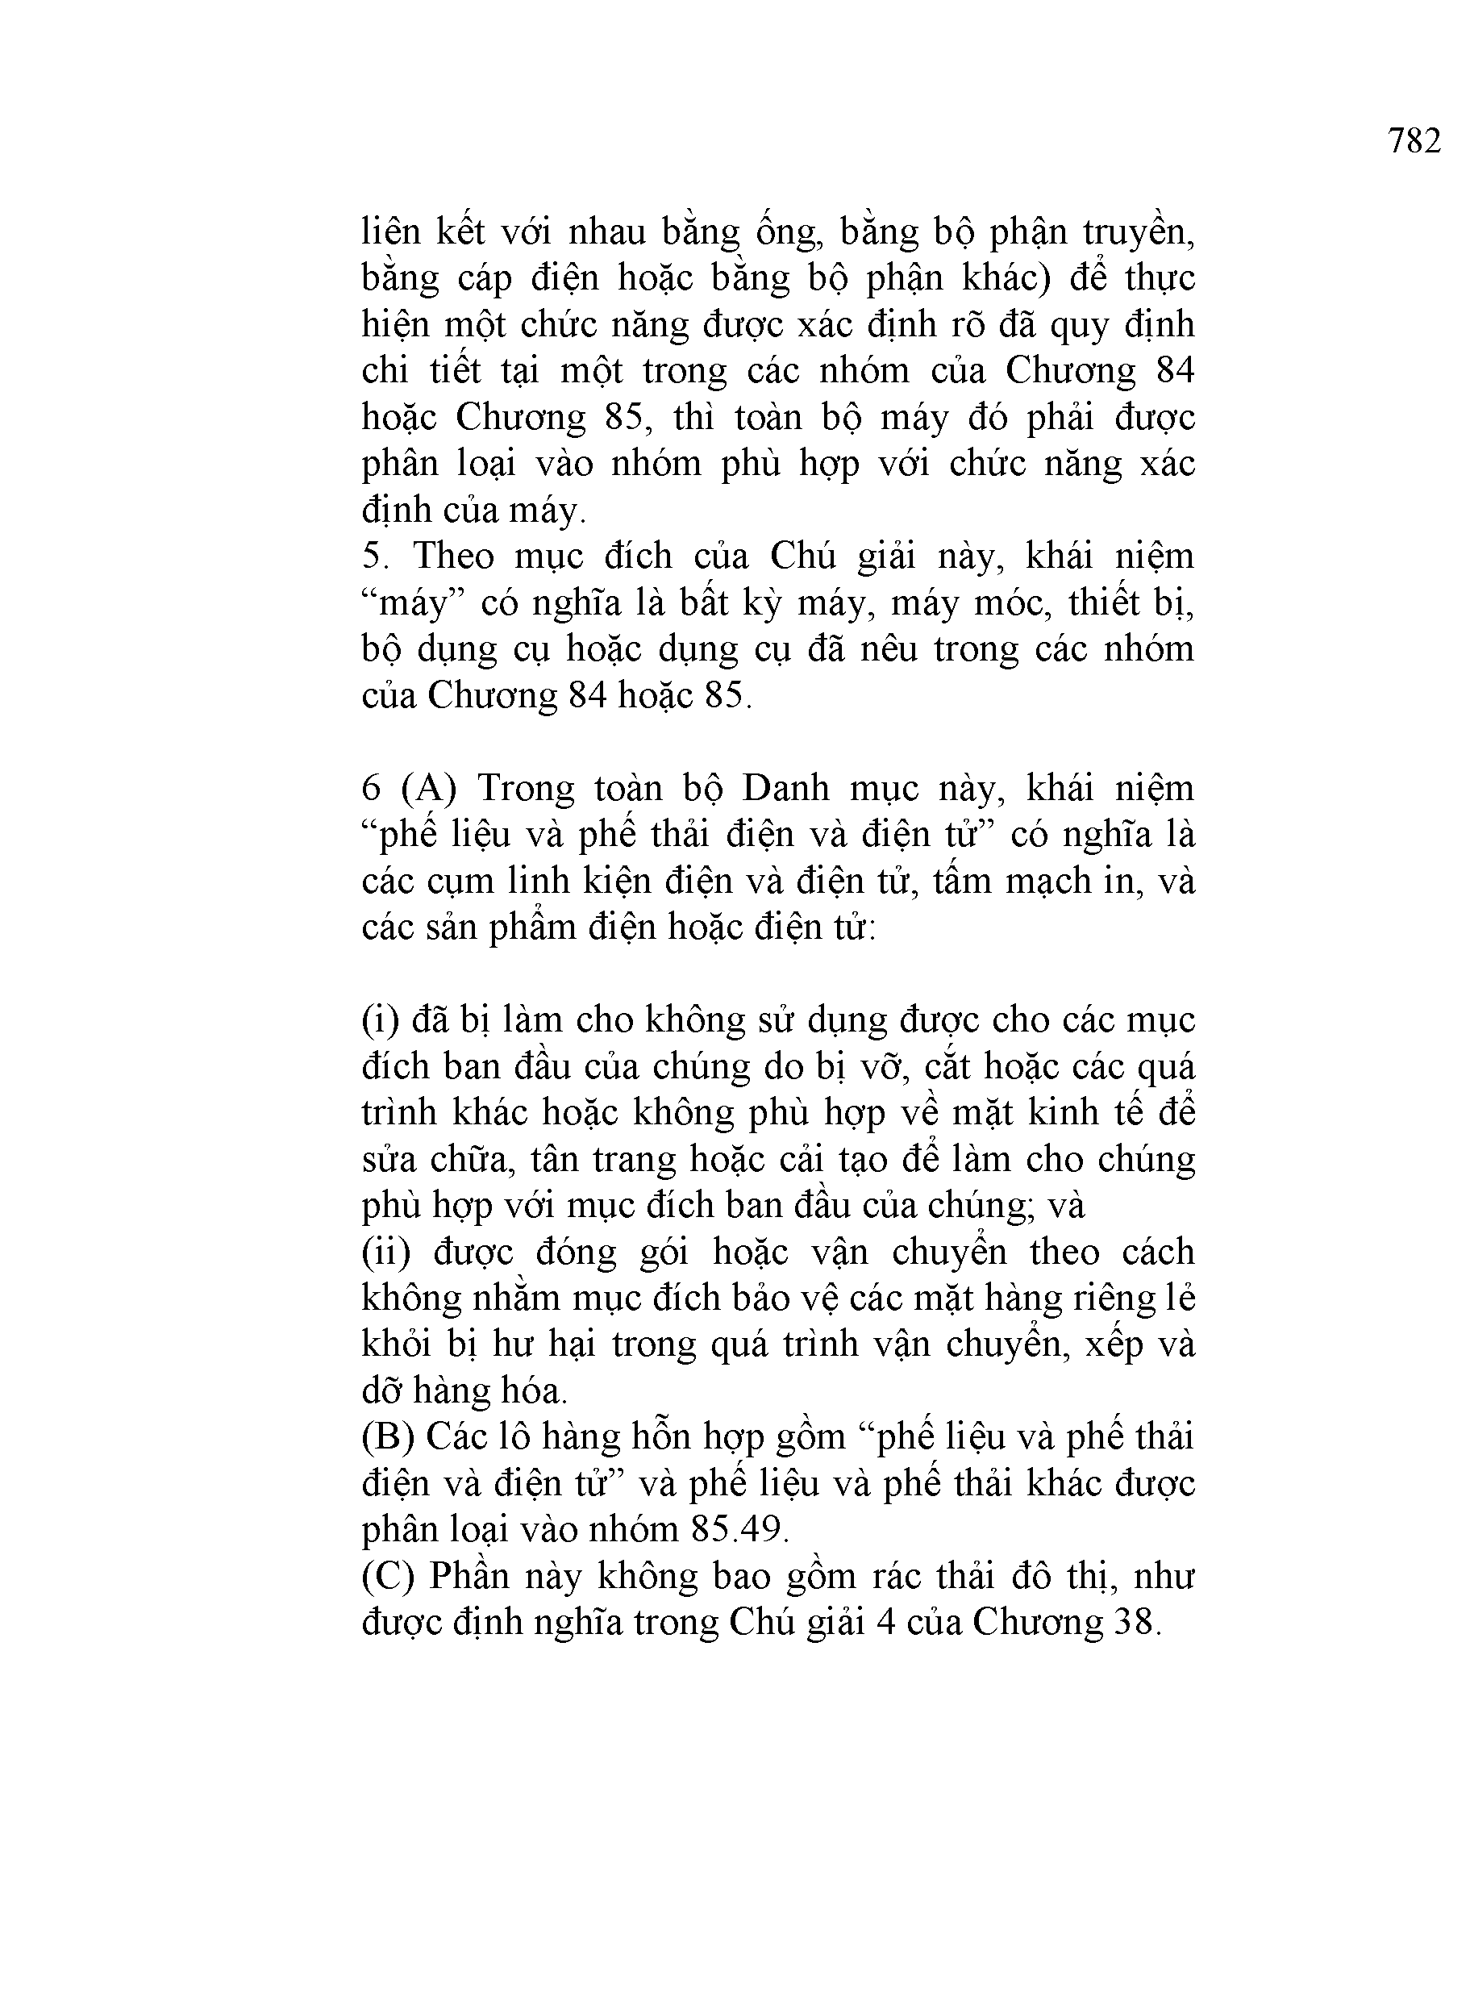
782

liên kết với nhau bằng ống, bằng bộ phận truyền, bằng cáp điện hoặc bằng bộ phận khác) để thực hiện một chức năng được xác định rõ đã quy định chi tiết tại một trong các nhóm của Chương 84 hoặc Chương 85, thì toàn bộ máy đó phải được phân loại vào nhóm phù hợp với chức năng xác định của máy.
- Theo mục đích của Chú giải này, khái niệm “máy” có nghĩa là bất kỳ máy, máy móc, thiết bị, bộ dụng cụ hoặc dụng cụ đã nêu trong các nhóm của Chương 84 hoặc 85.

6 (A) Trong toàn bộ Danh mục này, khái niệm “phế liệu và phế thải điện và điện tử” có nghĩa là các cụm linh kiện điện và điện tử, tấm mạch in, và các sản phẩm điện hoặc điện tử:

- đã bị làm cho không sử dụng được cho các mục đích ban đầu của chúng do bị vỡ, cắt hoặc các quá trình khác hoặc không phù hợp về mặt kinh tế để sửa chữa, tân trang hoặc cải tạo để làm cho chúng phù hợp với mục đích ban đầu của chúng; và
- được đóng gói hoặc vận chuyển theo cách không nhằm mục đích bảo vệ các mặt hàng riêng lẻ khỏi bị hư hại trong quá trình vận chuyển, xếp và dỡ hàng hóa.
- Các lô hàng hỗn hợp gồm “phế liệu và phế thải điện và điện tử” và phế liệu và phế thải khác được phân loại vào nhóm 85.49.
- Phần này không bao gồm rác thải đô thị, như được định nghĩa trong Chú giải 4 của Chương 38.

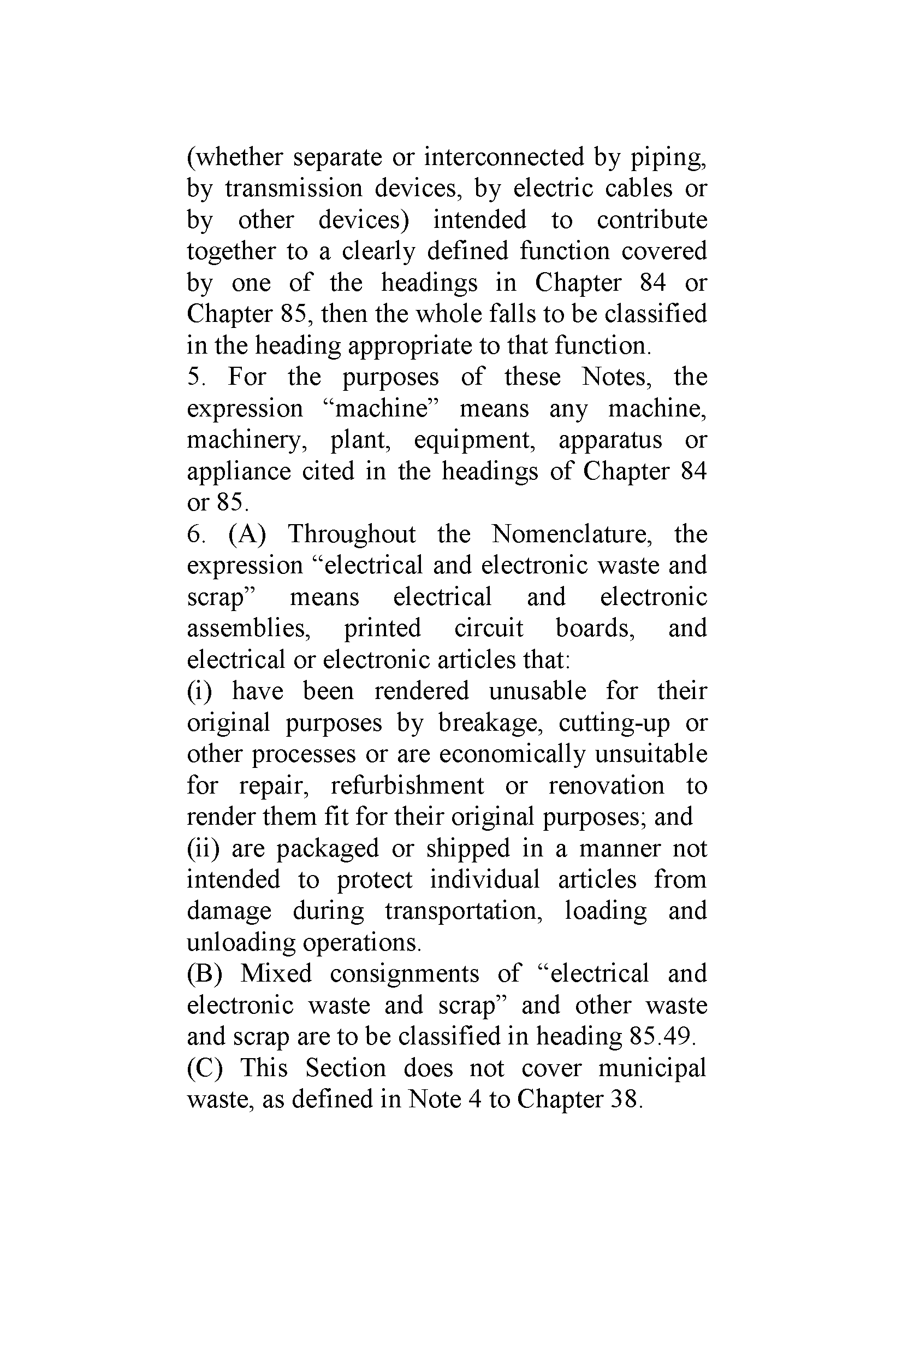
(whether separate or interconnected by piping, by transmission devices, by electric cables or by other devices) intended to contribute together to a clearly detìned function covered by one of the headings in Chapter 84 or Chapter 85, then the whole falls to be classitìed in the heading appropriate to that íiinction.
- For the purposes of these Notes, the expression “machine” means any machine, machinery, plant, equipment, apparatus or appliance cited in the headings of Chapter 84 or 85.
- (A) Throughout the Nomenclature, the expression “electrical and electronic waste and scrap” means electrical and electronic assemblies, printed circuit boards, and electrical or electronic articles that:
- have been rendered unusable for their original purposes by breakage, cutting-up or other processes or are economically unsuitable for repair, refurbishment or renovation to render them fìt for their original purposes; and
- are packaged or shipped in a manner not intended to protect individual articles from damage during transportation, loading and unloading operations.
- Mixed consignments of “electrical and electronic waste and scrap” and other waste and scrap are to be classiĩied in heading 85.49.
- This Section does not cover municipal waste, as defmed in Note 4 to Chapter 38.

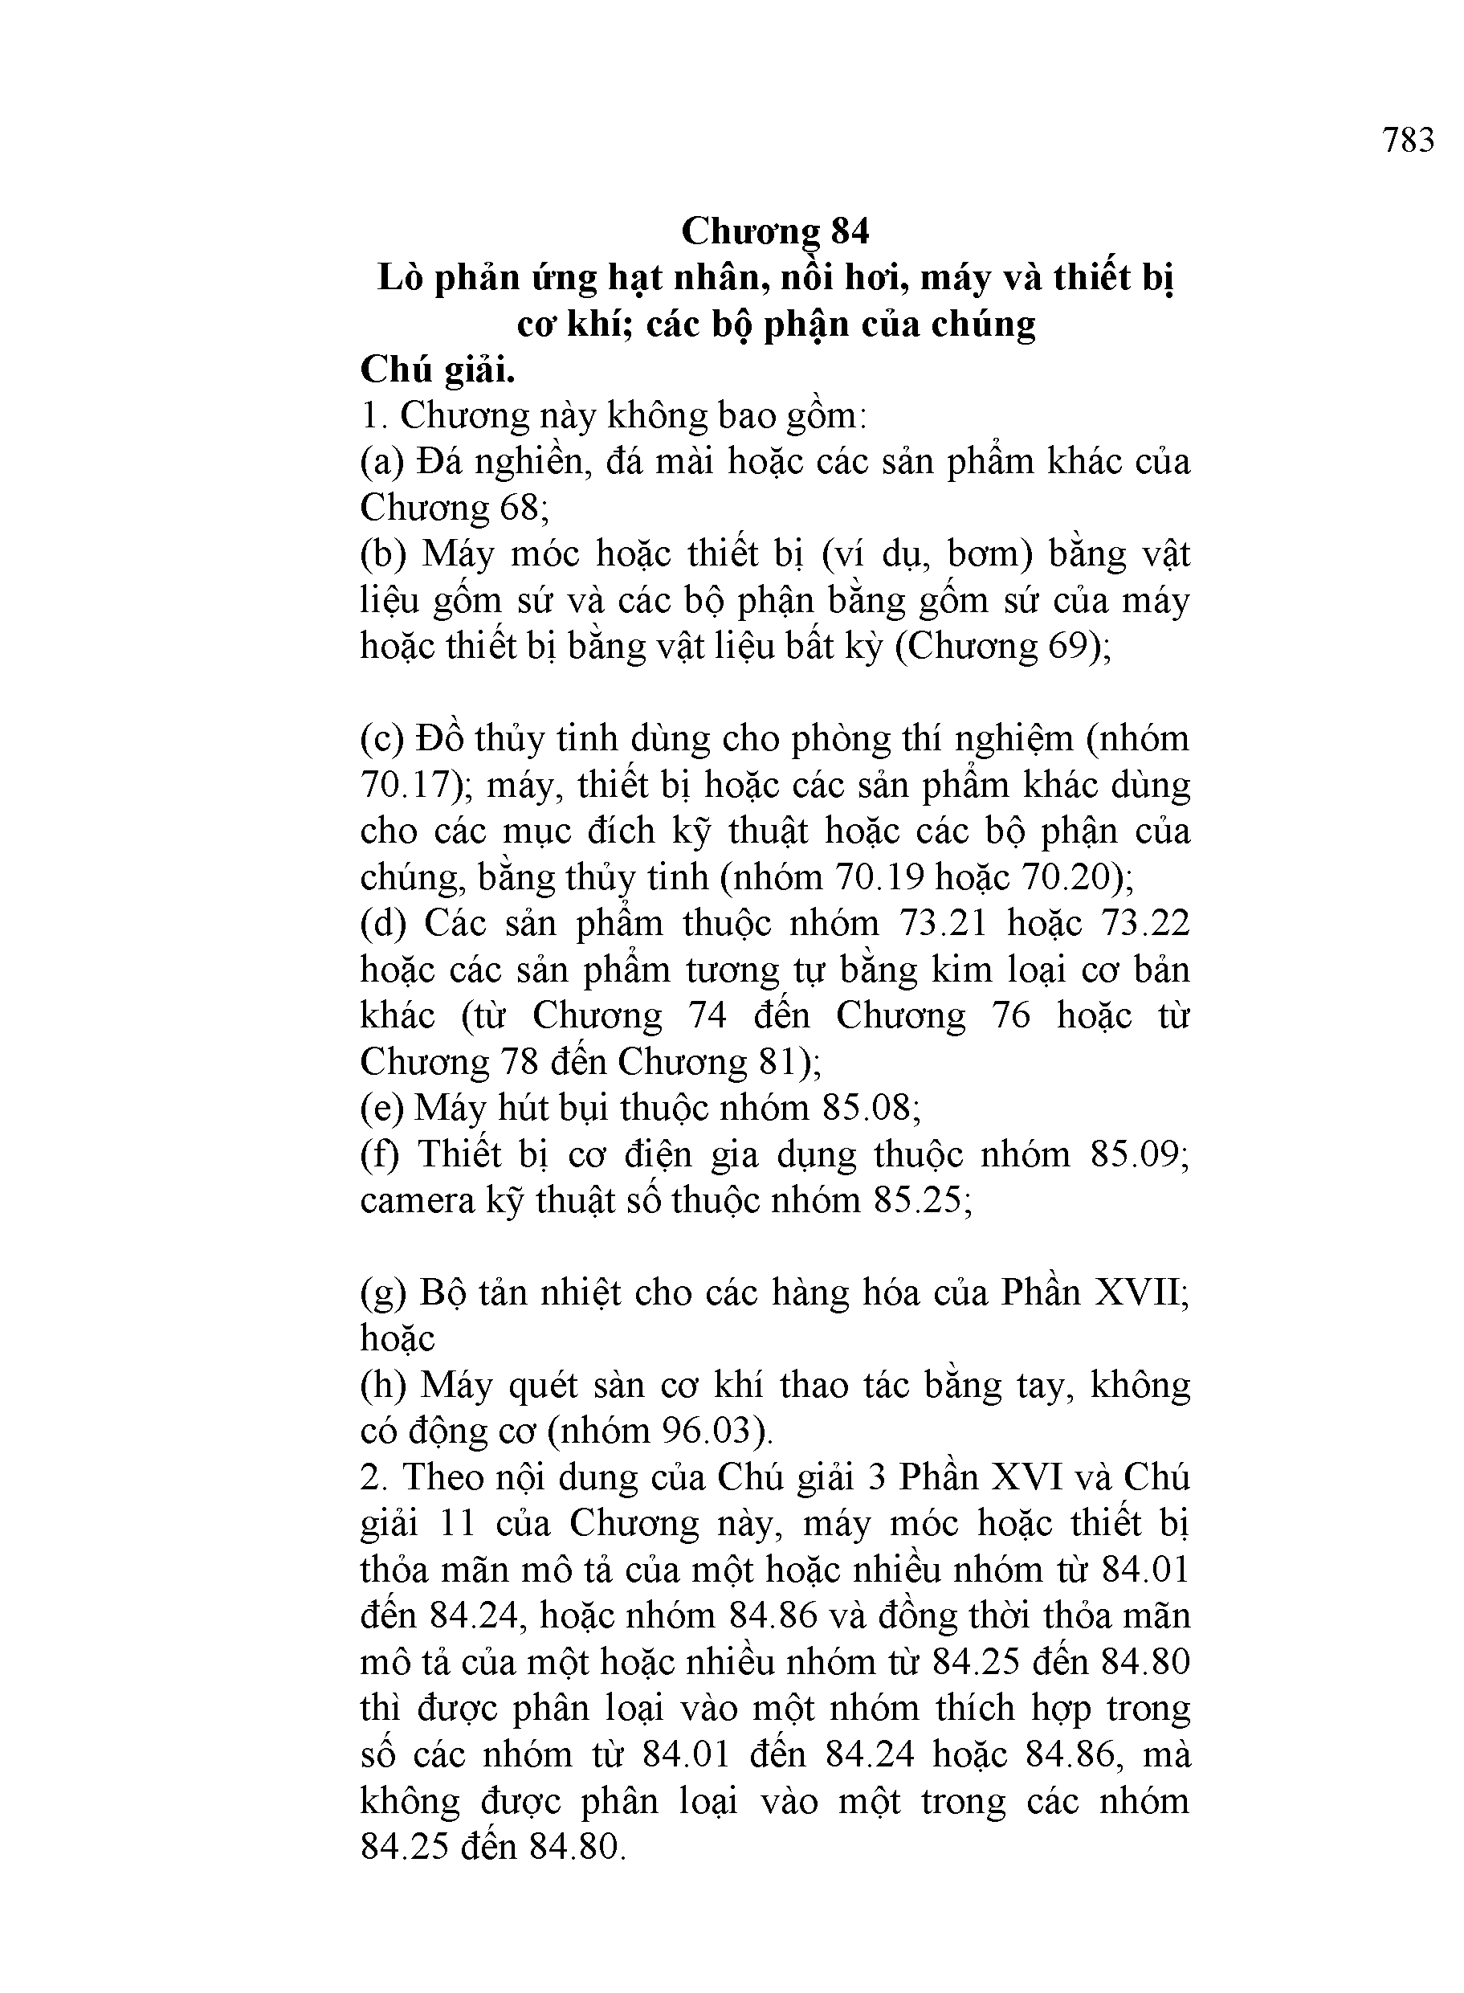
783

Chương 84
Lò phản ứng hạt nhân, nồi hoi, máy và thiết bị cơ khí; các bộ phận của chúng
Chú giải.
  - Chương này không bao gồm:
    - Đá nghiền, đá mài hoặc các sản phẩm khác của Chương 68;
    - Máy móc hoặc thiết bị (ví dụ, bơm) bằng vật liệu gốm sứ và các bộ phận bằng gốm sứ của máy hoặc thiết bị bằng vật liệu bất kỳ (Chương 69);

    - Đồ thủy tinh dùng cho phòng thí nghiệm (nhóm 70.17); máy, thiết bị hoặc các sản phẩm khác dùng cho các mục đích kỹ thuật hoặc các bộ phận của chúng, bằng thủỵ tinh (nhóm 70.19 hoặc 70.20);
    - Các sản phẩm thuộc nhóm 73.21 hoặc 73.22 hoặc các sản phẩm tương tự bằng kim loại cơ bản khác (từ Chương 74 đến Chương 76 hoặc từ Chương 78 đến Chương 81);
    - Máy hút bụi thuộc nhóm 85.08;
    - Thiết bị cơ điện gia dụng thuộc nhóm 85.09; camera kỹ thuật số thuộc nhóm 85.25;

    - Bộ tản nhiệt cho các hàng hóa của Phần XVII; hoặc
    - Máy quét sàn cơ khí thao tác bằng tay, không có động cơ (nhóm 96.03).
  - Theo nội dung của Chú giải 3 Phần XVI và Chú giải 11 của Chương này, máy móc hoặc thiết bị thỏa mãn mô tả của một hoặc nhiều nhóm từ 84.01 đến 84.24, hoặc nhóm 84.86 và đồng thời thỏa mãn mô tả của một hoặc nhiều nhóm từ 84.25 đến 84.80 thì được phân loại vào một nhóm thích hợp trong số các nhóm từ 84.01 đến 84.24 hoặc 84.86, mà không được phân loại vào một trong các nhóm
84.25 đến 84.80.

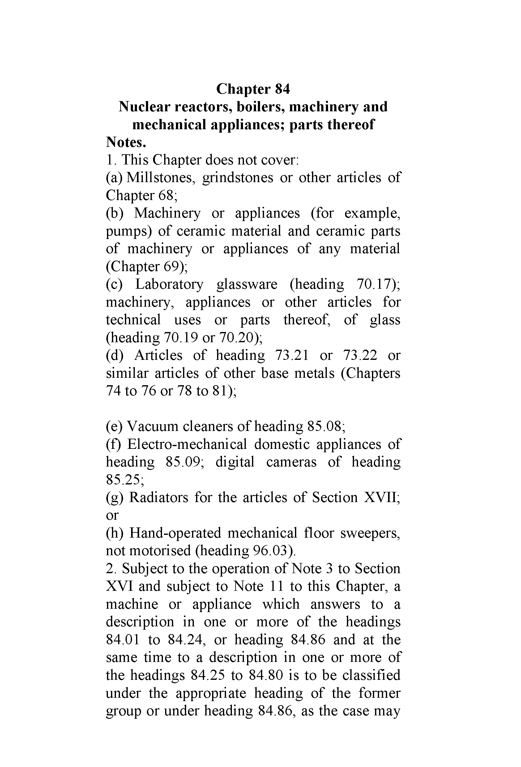
Chapter 84
Nuclear reactors, boilers, machinery and mechanical applỉances; parts thereof
Notes.
- This Chapter does not cover:
  - Millstones, grindstones or other articles of Chapter 68;
  - Machinery or appliances (for example, pumps) of ceramic material and ceramic parts of machinery or appliances of any material (Chapter 69);
  - Laboratory glassware (heading 70.17); machinery, appliances or other articles for technical uses or parts thereof, of glass (heading 70.19 or 70.20);
  - Articles of heading 73.21 or 73.22 or similar articles of other base metals (Chapters 74 to 76 or 78 to 81);

  - Vacuum cleaners of heading 85.08;
  - Electro-mechanical domestic appliances of heading 85.09; digital cameras of heading 85.25;
  - Radiators for the articles of Section XVII; or
  - Hand-operated mechanical floor sweepers, not motorised (heading 96.03).
- Subject to the operation of Note 3 to Section XVI and subject to Note 11 to this Chapter, a machine or appliance which answers to a description in one or more of the headings
84.01 to 84.24, or heading 84.86 and at the same time to a description in one or more of the headings 84.25 to 84.80 is to be classiĩied under the appropriate heading of the former group or under heading 84.86, as the case may

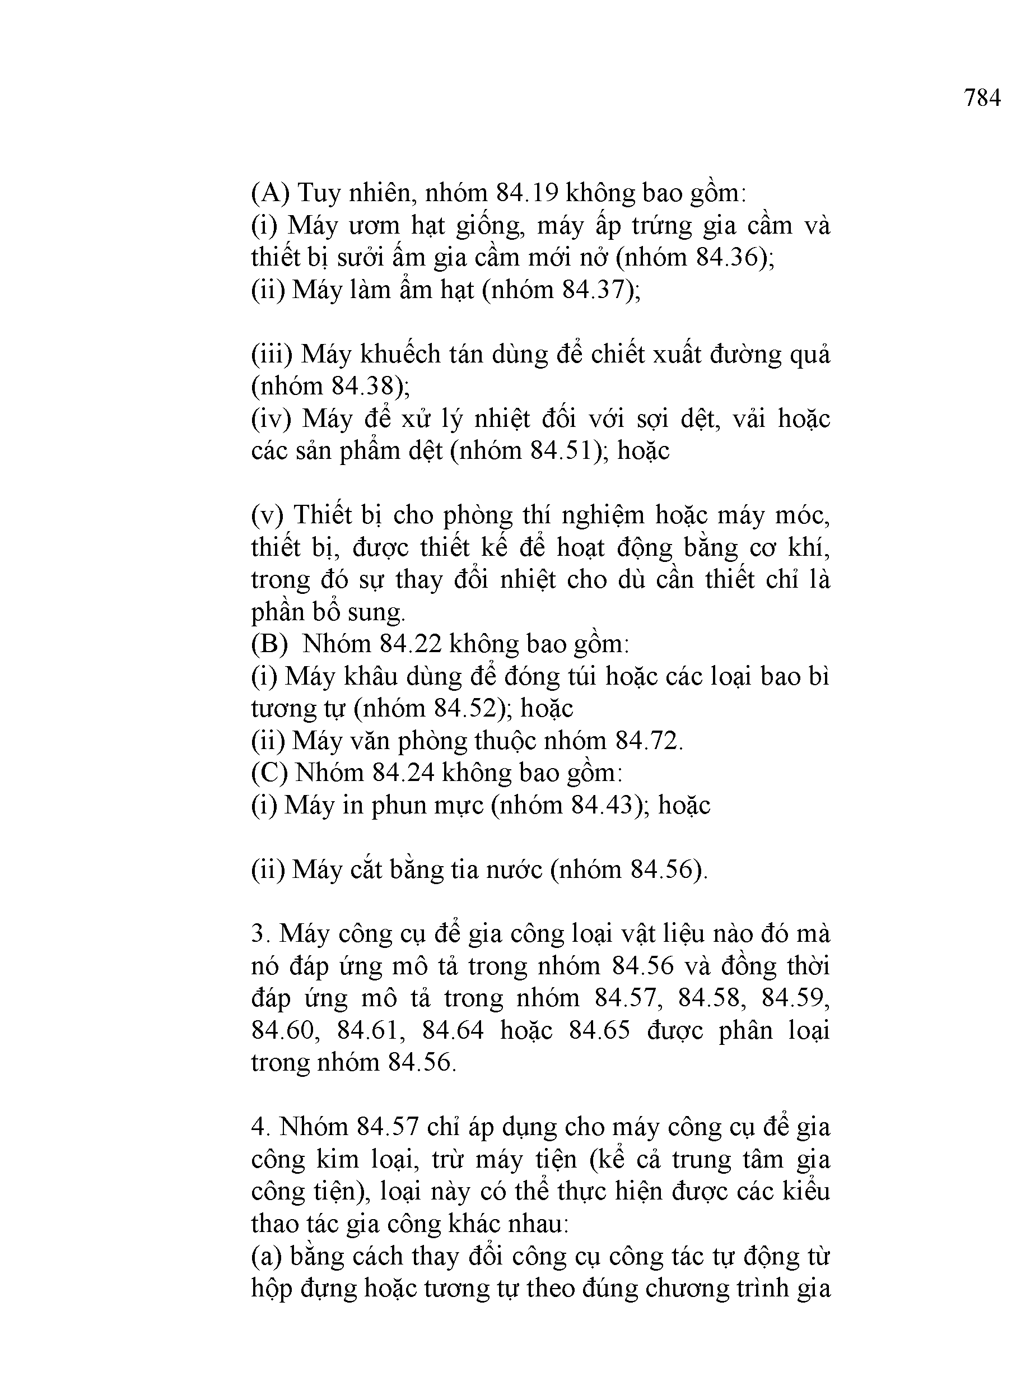
784

- Tuy nhiên, nhóm 84.19 không bao gồm:
  - Máy ươm hạt giống, máy ấp trứng gia cầm và thiết bị sưởi ấm gia cầm mới nở (nhóm 84.36);
  - Máy làm ẩm hạt (nhóm 84.37);

  - Máy khuếch tán dùng để chiết xuất đường quả (nhóm 84.38);
  - Máy để xử lý nhiệt đối với sợi dệt, vải hoặc các sản phẩm dệt (nhóm 84.51); hoặc

  - Thiết bị cho phòng thí nghiệm hoặc máy móc, thiết bị, được thiết kế để hoạt động bằng cơ khí, trong đó sự thay đổi nhiệt cho dù cần thiết chỉ là phần bổ sung.
- Nhóm 84.22 không bao gồm:
  - Máy khâu dùng để đóng túi hoặc các loại bao bì tương tự (nhóm 84.52); hoặc
  - Máy văn phòng thuộc nhóm 84.72.
- Nhóm 84.24 không bao gồm:
  - Máy in phun mực (nhóm 84.43); hoặc

  - Máy cắt bằng tia nước (nhóm 84.56).

  - Máy công cụ để gia công loại vật liệu nào đó mà nó đáp ứng mô tả trong nhóm 84.56 và đồng thời đáp ứng mô tả trong nhóm 84.57, 84.58, 84.59,
84.60, 84.61, 84.64 hoặc 84.65 được phân loại
trong nhóm 84.56.

  - Nhóm 84.57 chỉ áp dụng cho máy công cụ để gia công kim loại, trừ máy tiện (kể cả trung tâm gia công tiện), loại này có thể thực hiện được các kiểu thao tác gia công khác nhau:
    - bằng cách thay đổi công cụ công tác tự động từ hộp đựng hoặc tương tự theo đúng chương trình gia

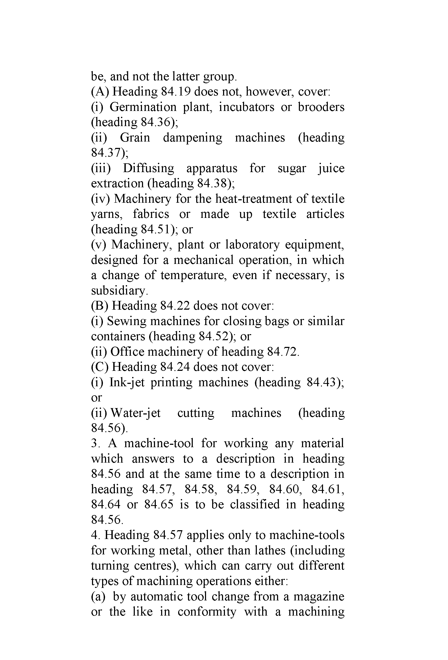
be, and not the latter group.
- Heading 84.19 does not, however, cover:
  - Germination plant, incubators or brooders (heading 84.36);
  - Grain dampening machines (heading 84.37);
  - Diffusing apparatus for sugar juice extraction (heading 84.38);
  - Machinery for the heat-treatment of textile yarns, fabrics or made up textile articles (heading 84.51); or
  - Machinery, plant or laboratory equipment, designed for a mechanical operation, in which a change of temperature, even if necessary, is subsidiary.
- Heading 84.22 does not cover:
  - Sewing machines for closing bags or similar containers (heading 84.52); or
  - Office machinery of heading 84.72.
- Heading 84.24 does not cover:
  - Ink-jet printing machines (heading 84.43); or
  - Water-jet cutting machines (heading 84.56).
- A machine-tool for working any material which answers to a description in heading
84.56 and at the same time to a description in heading 84.57, 84.58, 84.59, 84.60, 84.61,
84.64 or 84.65 is to be classiĩied in heading 84.56.
- Heading 84.57 applies only to machine-tools for working metal, other than lathes (including tuming centres), which can carry out different types of machining operations either:
  - by automatic tool change from a magazine or the like in conformity with a machining

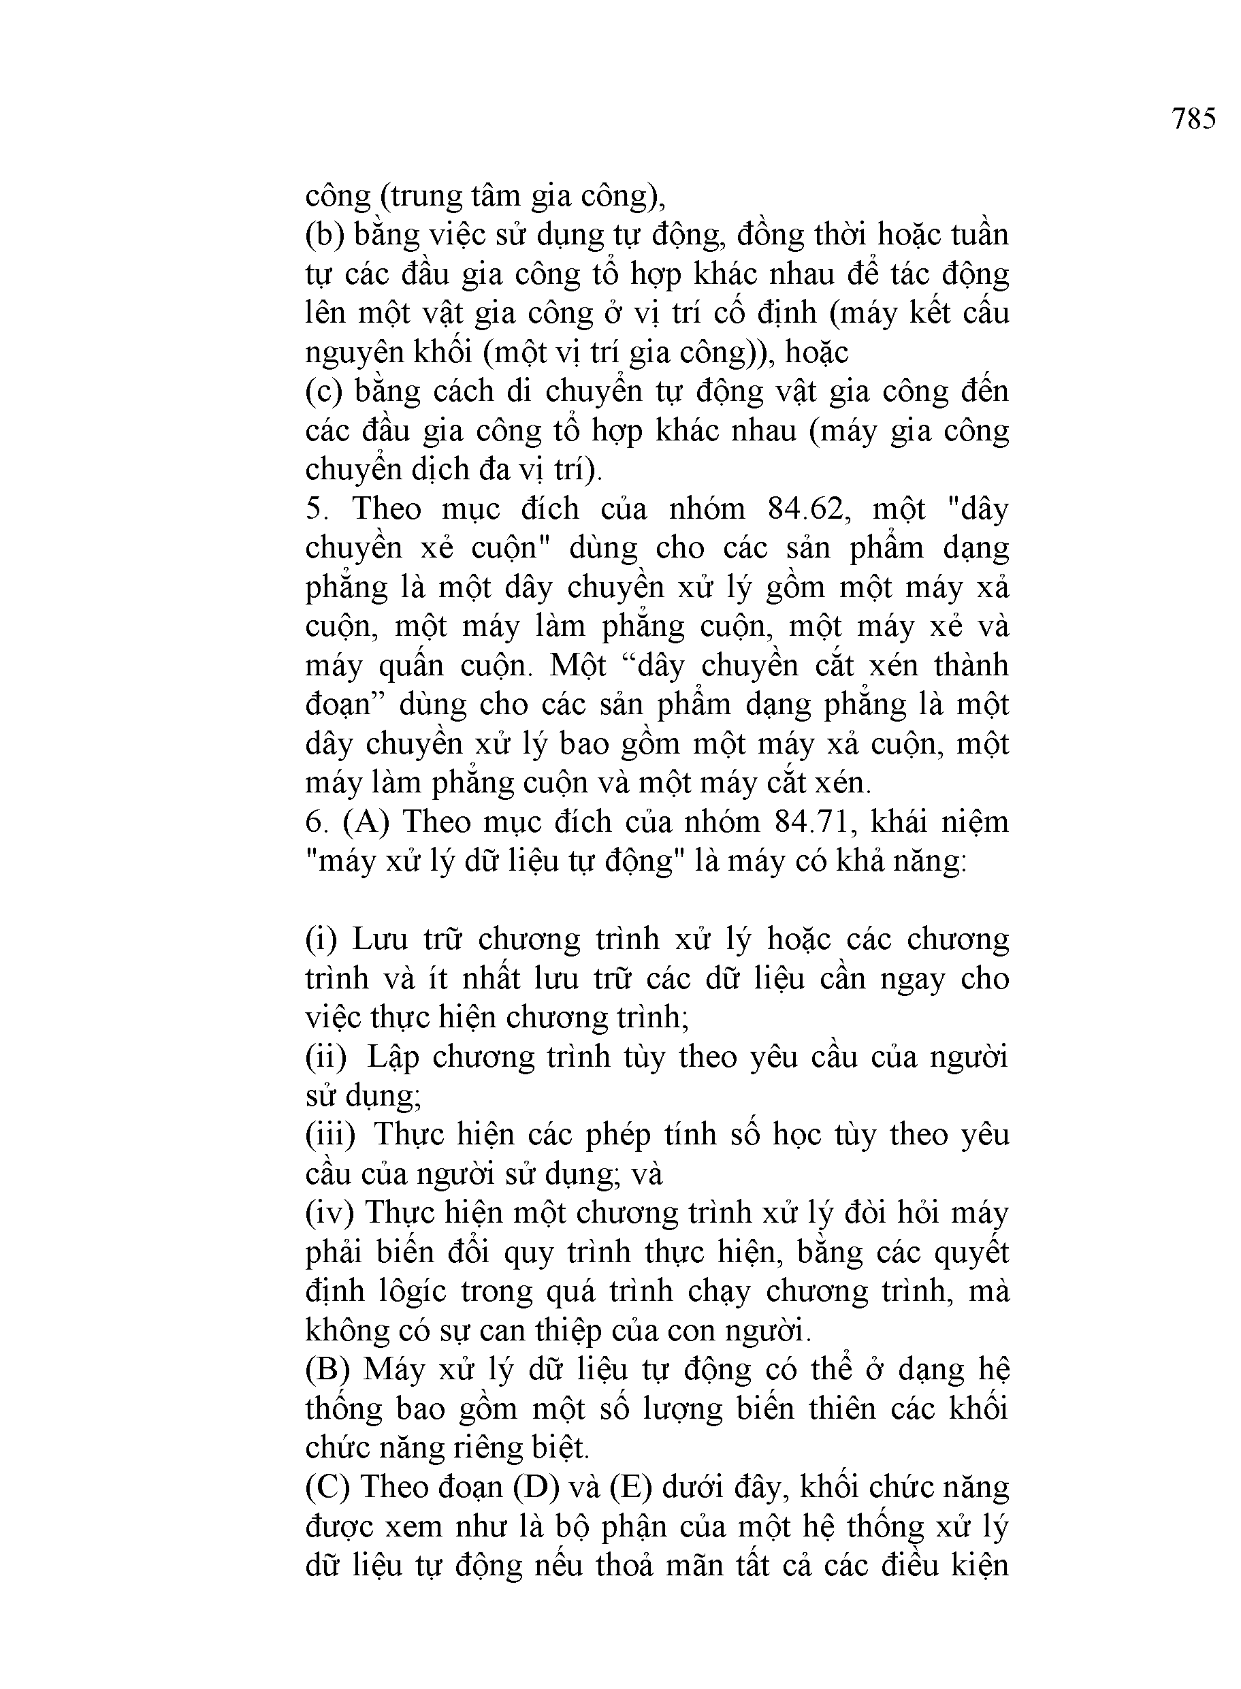
785

công (trung tâm gia công),
  - bằng việc sử dụng tự động, đồng thời hoặc tuần tự các đầu gia công tổ hợp khác nhau để tác động lên một vật gia công ở vị trí cố định (máy kết cấu nguyên khối (một vị trí gia công)), hoặc
  - bằng cách di chuyển tự động vật gia công đến các đầu gia công tổ hợp khác nhau (máy gia công chuyển dịch đa vị trí).
  - Theo mục đích của nhóm 84.62, một "dây chuyền xẻ cuộn" dùng cho các sản phẩm dạng phẳng là một dây chuyền xử lý gồm một máy xả cuộn, một máy làm phẳng cuộn, một máy xẻ và máy quấn cuộn. Một “dây chuyền cắt xén thành đoạn” dùng cho các sản phẩm dạng phẳng là một dây chuyền xử lý bao gồm một máy xả cuộn, một máy làm phẳng cuộn và một máy cắt xén.
  - (A) Theo mục đích của nhóm 84.71, khái niệm
"máy xử lý dữ liệu tự động" là máy có khả năng:

- Lưu trữ chương trình xử lý hoặc các chương trình và ít nhất lưu trữ các dữ liệu cần ngay cho việc thực hiện chương trình;
- Lập chương trình tùy theo yêu cầu của người sử dụng;
- Thực hiện các phép tính số học tùy theo yêu
cầu của người sử dụng; và
- Thực hiện một chương trình xử lý đòi hỏi máy phải biến đổi quy trình thực hiện, bằng các quyết định lôgíc trong quá trình chạy chương trình, mà không có sự can thiệp của con người.
- Máy xử lý dữ liệu tự động có thể ở dạng hệ thống bao gồm một số lượng biến thiên các khối chức năng riêng biệt.
- Theo đoạn (D) và (E) dưới đây, khối chức năng được xem như là bộ phận của một hệ thống xử lý dữ liệu tự động nếu thoả mãn tất cả các điều kiện

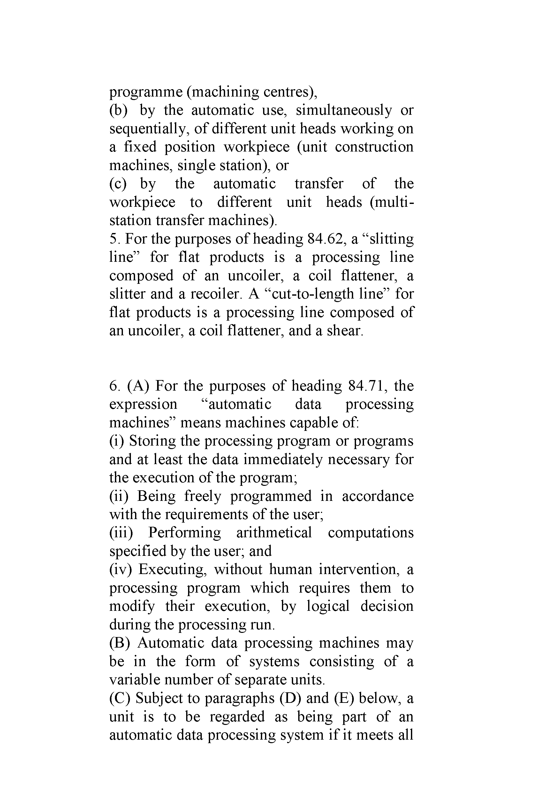
programme (machining centres),
- by the automatic use, simultaneously or sequentially, of different unit heads working on a fixed position workpiece (unit construction machines, single station), or
- by the automatic transfer of the workpiece to different unit heads (multi-station transfer machines).
- For the purposes of heading 84.62, a “slitting line” for flat Products is a Processing line composed of an uncoiler, a coil ílattener, a slitter and a recoiler. A “cut-to-length line” for flat products is a Processing line composed of an uncoiler, a coil ílattener, and a shear.

- (A) For the purposes of heading 84.71, the expression “automatic data Processing machines” means machines capable of:
- Storing the Processing program or programs and at least the data immediately necessary for the execution of the program;
- Being íreely programmed in accordance with the requirements of the user;
- Peĩíorming arithmetical computations speciĩied by the user; and
- Executing, without human intervention, a Processing program which requires them to modify their execution, by logical decision during the Processing run.
- Automatic data Processing machines may be in the form of systems consisting of a variable number of separate units.
- Subject to paragraphs (D) and (E) below, a unit is to be regarded as being part of an automatic data Processing system if it meets all

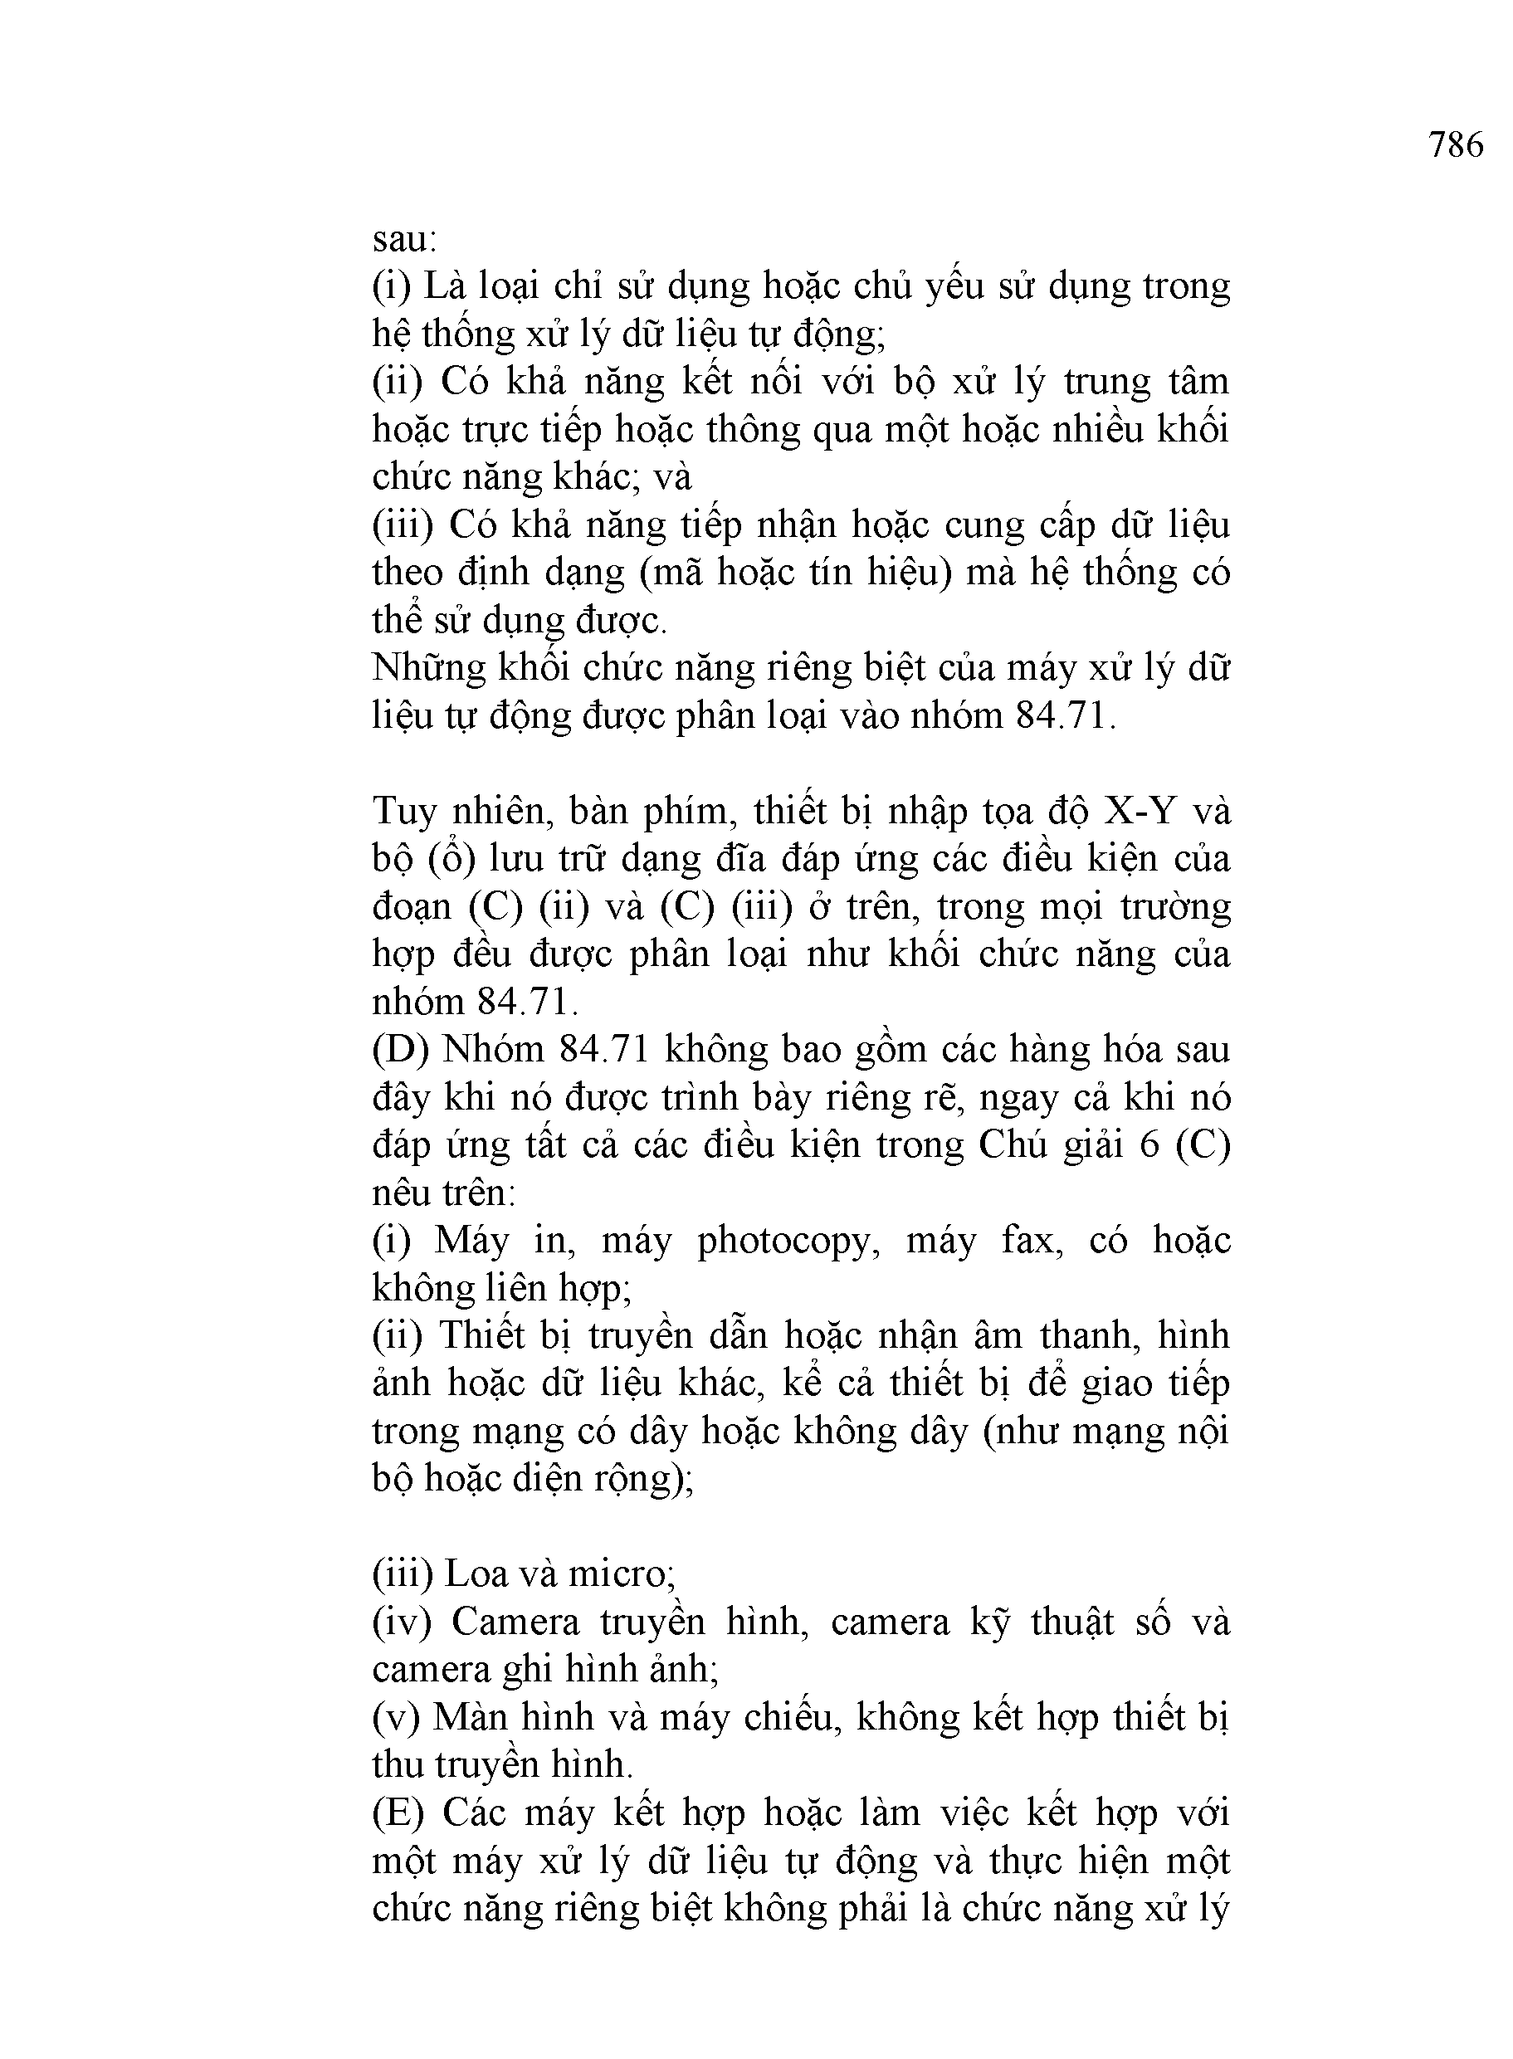
786

sau:
  - Là loại chỉ sử dụng hoặc chủ yếu sử dụng trong
hệ thống xử lý dữ liệu tự động;
  - Có khả năng kết nối với bộ xử lý trung tâm hoặc trực tiếp hoặc thông qua một hoặc nhiều khối chức năng khác; và
  - Có khả năng tiếp nhận hoặc cung cấp dữ liệu theo định dạng (mã hoặc tín hiệu) mà hệ thống có thể sử dụng được.
Những khối chức năng riêng biệt của máy xử lý dữ liệu tự động được phân loại vào nhóm 84.71.

Tuy nhiên, bàn phím, thiết bị nhập tọa độ X-Y và bộ (ổ) lưu trữ dạng đĩa đáp ứng các điều kiện của đoạn (C) (ii) và (C) (iii) ở trên, trong mọi trường hợp đều được phân loại như khối chức năng của nhóm 84.71.
- Nhóm 84.71 không bao gồm các hàng hóa sau đây khi nó được trình bày riêng rẽ, ngay cả khi nó đáp ứng tất cả các điều kiện trong Chú giải 6 (C) nêu trên:
  - Máy in, máy photocopy, máy fax, có hoặc không liên hợp;
  - Thiết bị truyền dẫn hoặc nhận âm thanh, hình ảnh hoặc dữ liệu khác, kể cả thiết bị để giao tiếp trong mạng có dây hoặc không dây (như mạng nội bộ hoặc diện rộng);

  - Loa và micro;
  - Camera truyền hình, camera kỹ thuật số và camera ghi hình ảnh;
  - Màn hình và máy chiếu, không kết hợp thiết bị thu truyền hình.
- Các máy kết hợp hoặc làm việc kết hợp với một máy xử lý dữ liệu tự động và thực hiện một chức năng riêng biệt không phải là chức năng xử lý

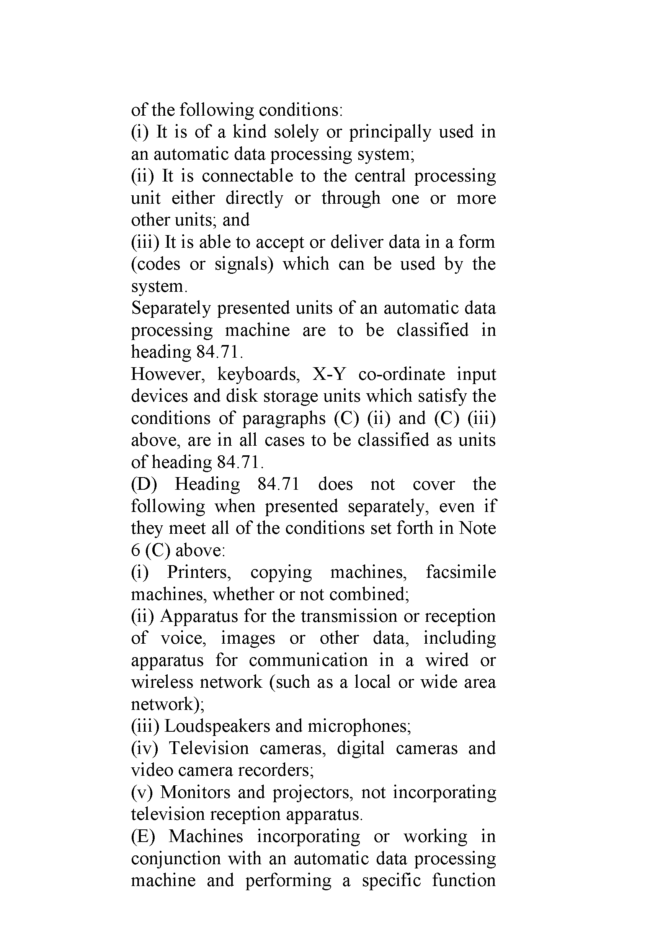
of the following conditions:
- It is of a kind solely or principally used in
an automatic data Processing system;
- It is connectable to the Central Processing unit either directly or through one or more other units; and
- It is able to accept or deliver data in a form (codes or signals) which can be used by the system.
Separately presented units of an automatic data Processing machine are to be classiĩied in heading 84.71.
However, keyboards, X-Y co-ordinate input devices and disk storage units which satisfy the conditions of paragraphs (C) (ii) and (C) (iii) above, are in all cases to be classiữed as units of heading 84.71.
- Heading 84.71 does not cover the following when presented separately, even if they meet all of the conditions set forth in Note 6 (C) above:
  - Printers, copying machines, facsimile machines, whether or not combined;
  - Apparatus for the transmission or reception of voice, images or other data, including apparatus for communication in a wired or wireless network (such as a local or wide area network);
  - Loudspeakers and microphones;
  - Television cameras, digital cameras and video camera recorders;
  - Monitors and projectors, not incorporating television reception apparatus.
- Machines incorporating or working in corỹunction with an automatic data Processing machine and peĩíorming a specitìc íiinction

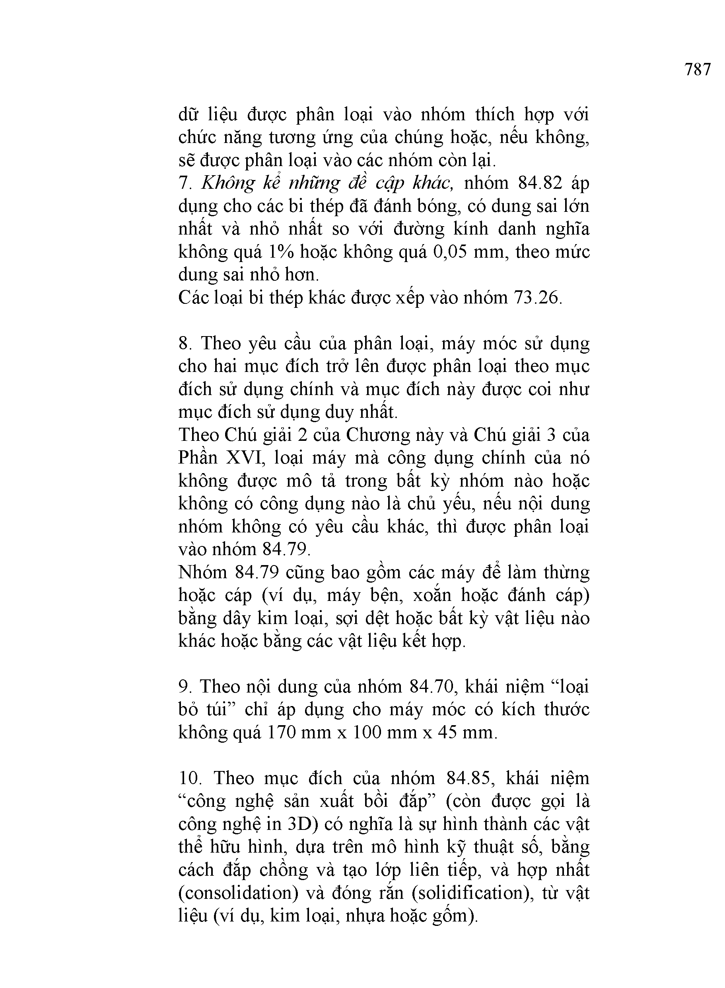
787

dữ liệu được phân loại vào nhóm thích hợp với chức năng tương ứng của chúng hoặc, nếu không, sẽ được phân loại vào các nhóm còn lại.
  - Không kể những đề cập khác, nhóm 84.82 áp dụng cho các bi thép đã đánh bóng, có dung sai lớn nhất và nhỏ nhất so với đường kính danh nghĩa không quá 1% hoặc không quá 0,05 mm, theo mức dung sai nhỏ hơn.
Các loại bi thép khác được xếp vào nhóm 73.26.

  - Theo yêu cầu của phân loại, máy móc sử dụng cho hai mục đích trở lên được phân loại theo mục đích sử dụng chính và mục đích này được coi như mục đích sử dụng duy nhất.
Theo Chú giải 2 của Chương này và Chú giải 3 của Phần XVI, loại máy mà công dụng chính của nó không được mô tả trong bất kỳ nhóm nào hoặc không có công dụng nào là chủ yếu, nếu nội dung nhóm không có yêu cầu khác, thì được phân loại vào nhóm 84.79.
Nhóm 84.79 cũng bao gồm các máy để làm thừng hoặc cáp (ví dụ, máy bện, xoắn hoặc đánh cáp) bằng dây kim loại, sợi dệt hoặc bất kỳ vật liệu nào khác hoặc bằng các vật liệu kết hợp.

  - Theo nội dung của nhóm 84.70, khái niệm “loại bỏ túi” chỉ áp dụng cho máy móc có kích thước không quá 170 mm X 100 mm X 45 mm.

  - Theo mục đích của nhóm 84.85, khái niệm “công nghệ sản xuất bồi đắp” (còn được gọi là công nghệ in 3D) có nghĩa là sự hình thành các vật thể hữu hình, dựa trên mô hình kỹ thuật số, bằng cách đắp chồng và tạo lớp liên tiếp, và hợp nhất (consolidation) và đóng rắn (solidiíication), từ vật liệu (ví dụ, kim loại, nhựa hoặc gốm).

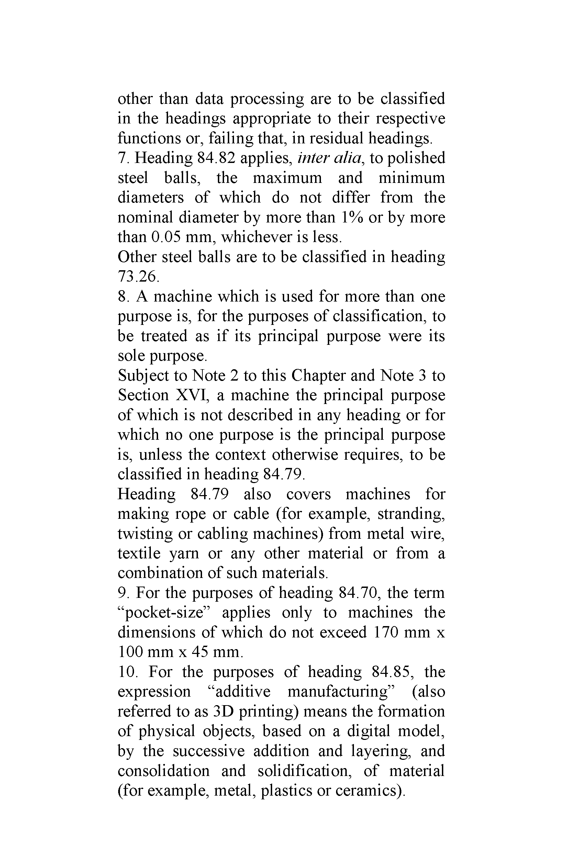
other than data Processing are to be classitìed in the headings appropriate to their respective functions or, failing that, in residual headings.
- Heading 84.82 applies, inter aỉia, to polished Steel balls, the maximum and minimum diameters of which do not differ from the nominal diameter by more than 1% or by more than 0.05 mm, whichever is less.
Other Steel balls are to be classitìed in heading
73.26.
- A machine which is used for more than one purpose is, for the purposes of classiữcation, to be treated as if its principal purpose were its sole purpose.
Subject to Note 2 to this Chapter and Note 3 to Section XVI, a machine the principal purpose of which is not described in any heading or for which no one purpose is the principal purpose is, unless the context othenvise requires, to be classiữed in heading 84.79.
Heading 84.79 also covers machines for making rope or cable (for example, stranding, twisting or cabling machines) from metal wire, textile yam or any other material or from a combination of such materials.
- For the purposes of heading 84.70, the term “pocket-size” applies only to machines the dimensions of which do not exceed 170 mm X 100 mm X 45 mm.
- For the purposes of heading 84.85, the expression “additive manufacturing” (also referred to as 3D printing) means the formation of physical objects, based on a digital model, by the successive addition and layering, and consolidation and solidifìcation, of material (for example, metal, plastics or ceramics).

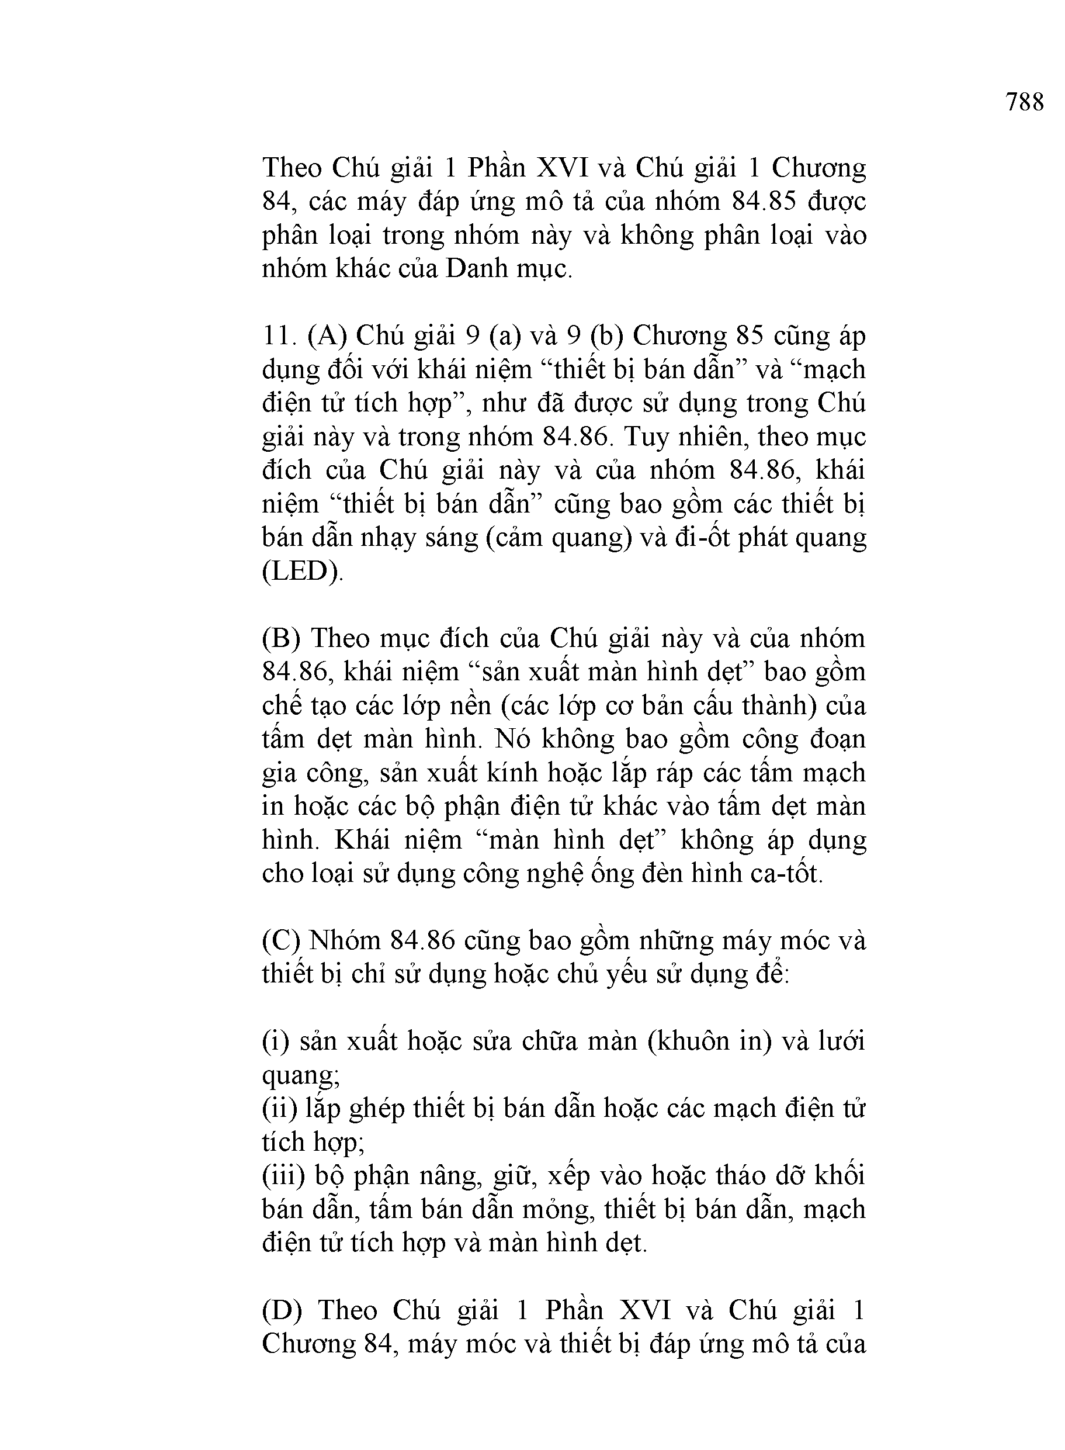
788

Theo Chú giải 1 Phần XVI và Chú giải 1 Chương 84, các máy đáp ứng mô tả của nhóm 84.85 được phân loại trong nhóm này và không phân loại vào nhóm khác của Danh mục.

- (A) Chú giải 9 (a) và 9 (b) Chương 85 cũng áp dụng đối với khái niệm “thiết bị bán dẫn” và “mạch điện tử tích hợp”, như đã được sử dụng trong Chú giải này và trong nhóm 84.86. Tuy nhiên, theo mục đích của Chú giải này và của nhóm 84.86, khái niệm “thiết bị bán dẫn” cũng bao gồm các thiết bị bán dẫn nhạy sáng (cảm quang) và đi-ốt phát quang (LED).

- Theo mục đích của Chú giải này và của nhóm 84.86, khái niệm “sản xuất màn hình dẹt” bao gồm chế tạo các lớp nền (các lớp cơ bản cấu thành) của tấm dẹt màn hình. Nó không bao gồm công đoạn gia công, sản xuất kính hoặc lắp ráp các tấm mạch in hoặc các bộ phận điện tử khác vào tấm dẹt màn hình. Khái niệm “màn hình dẹt” không áp dụng cho loại sử dụng công nghệ ống đèn hình ca-tốt.

- Nhóm 84.86 cũng bao gồm những máy móc và thiết bị chỉ sử dụng hoặc chủ yếu sử dụng để:

  - sản xuất hoặc sửa chữa màn (khuôn in) và lưới quang;
  - lắp ghép thiết bị bán dẫn hoặc các mạch điện tử
tích hợp;
  - bộ phận nâng, giữ, xếp vào hoặc tháo dỡ khối bán dẫn, tấm bán dẫn mỏng, thiết bị bán dẫn, mạch điện tử tích hợp và màn hình dẹt.

- Theo Chú giải 1 Phần XVI và Chú giải 1 Chương 84, máy móc và thiết bị đáp ứng mô tả của

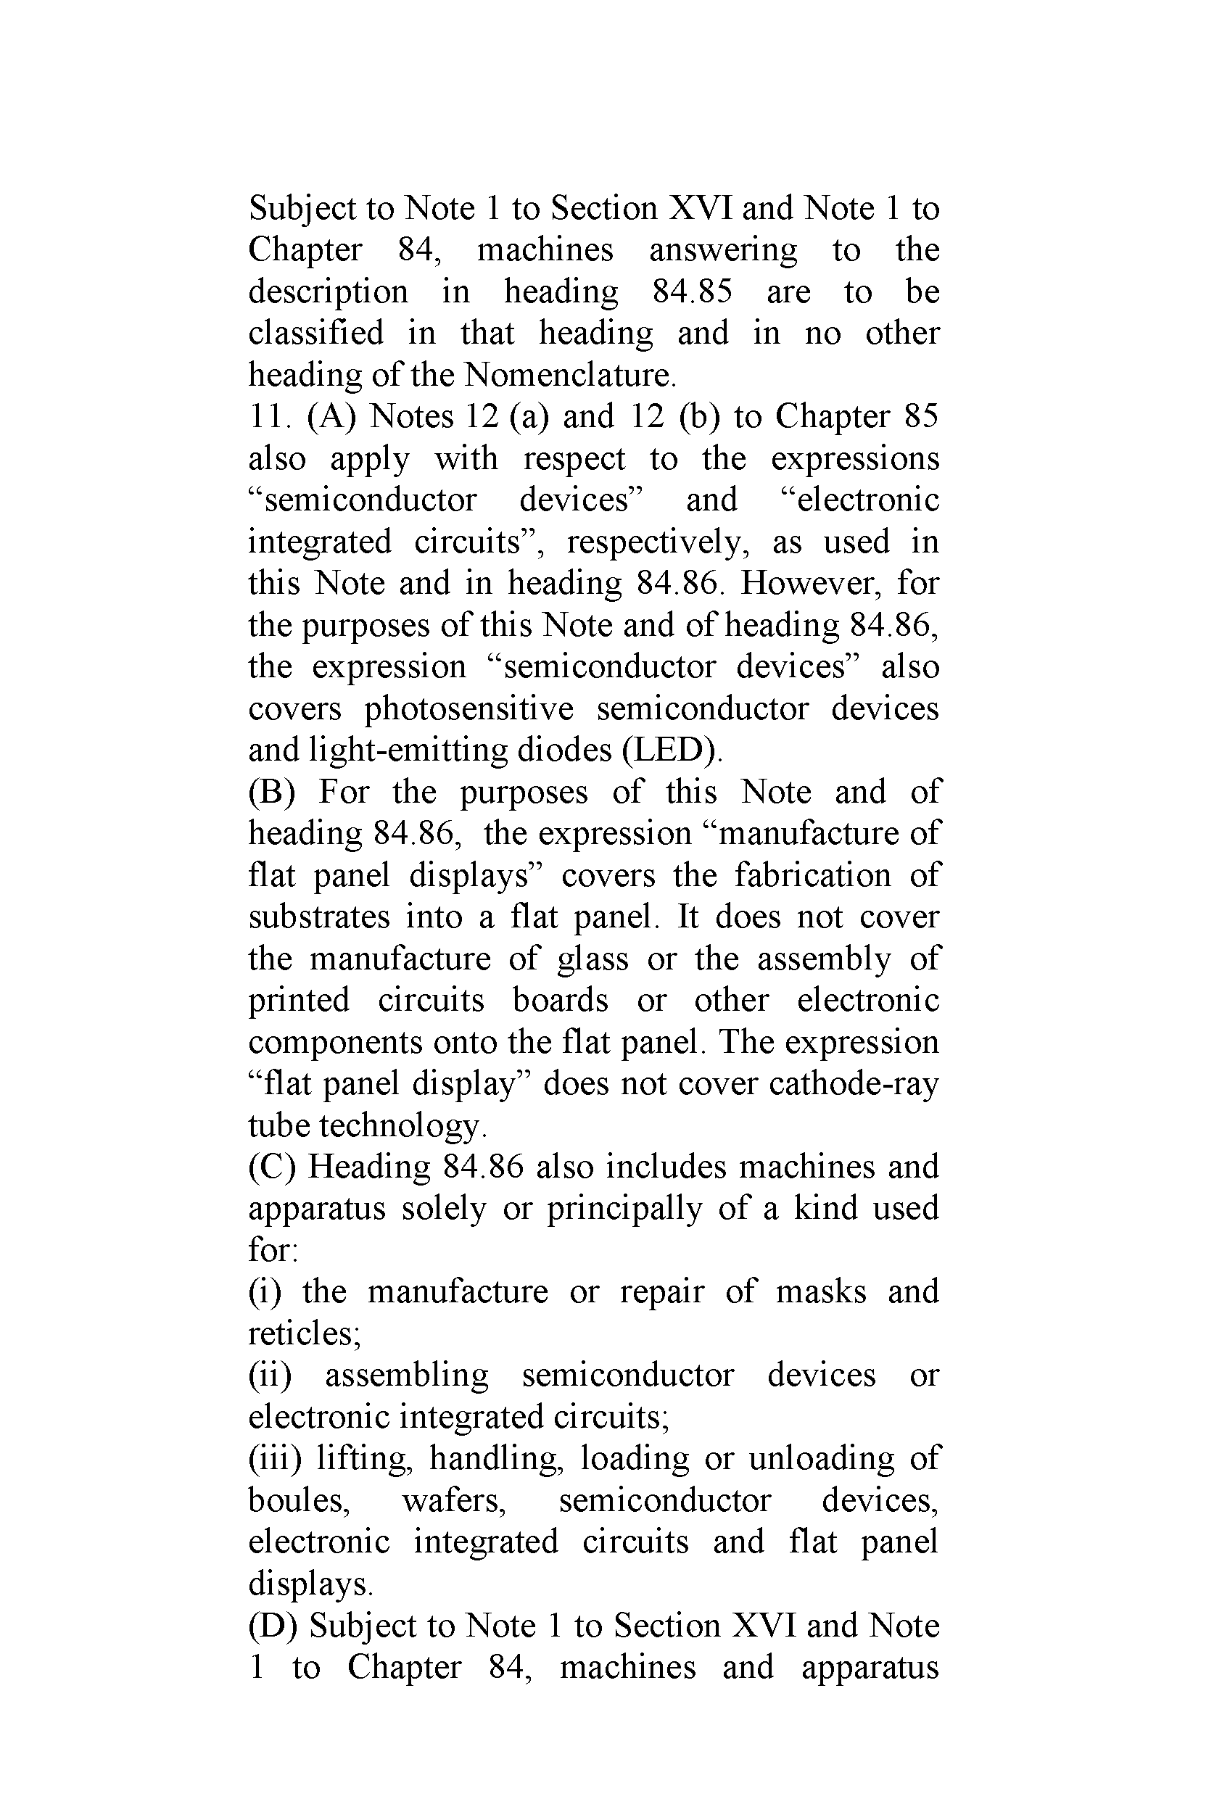
Subject to Note 1 to Section XVI and Note 1 to Chapter 84, machines answering to the description in heading 84.85 are to be classiữed in that heading and in no other heading of the Nomenclature.
  - (A) Notes 12 (a) and 12 (b) to Chapter 85 also apply with respect to the expressions “semiconductor devices” and “electronic integrated circuits”, respectively, as used in this Note and in heading 84.86. However, for the purposes of this Note and of heading 84.86, the expression “semiconductor devices” also covers photosensitive semiconductor devices and light-emitting diodes (LED).
- For the purposes of this Note and of heading 84.86, the expression “manufacture of flat panel displays” covers the fabrication of substrates into a flat panel. It does not cover the manufacture of glass or the assembly of printed circuits boards or other electronic components onto the flat panel. The expression “flat panel display” does not cover cathode-ray tube technology.
- Heading 84.86 also includes machines and apparatus solely or principally of a kind used for:
  - the manufacture or repair of masks and reticles;
  - assembling semiconductor devices or electronic integrated circuits;
  - lifting, handling, loading or unloading of boules, wafers, semiconductor devices, electronic integrated circuits and flat panel displays.
- Subject to Note 1 to Section XVI and Note
1 to Chapter 84, machines and apparatus

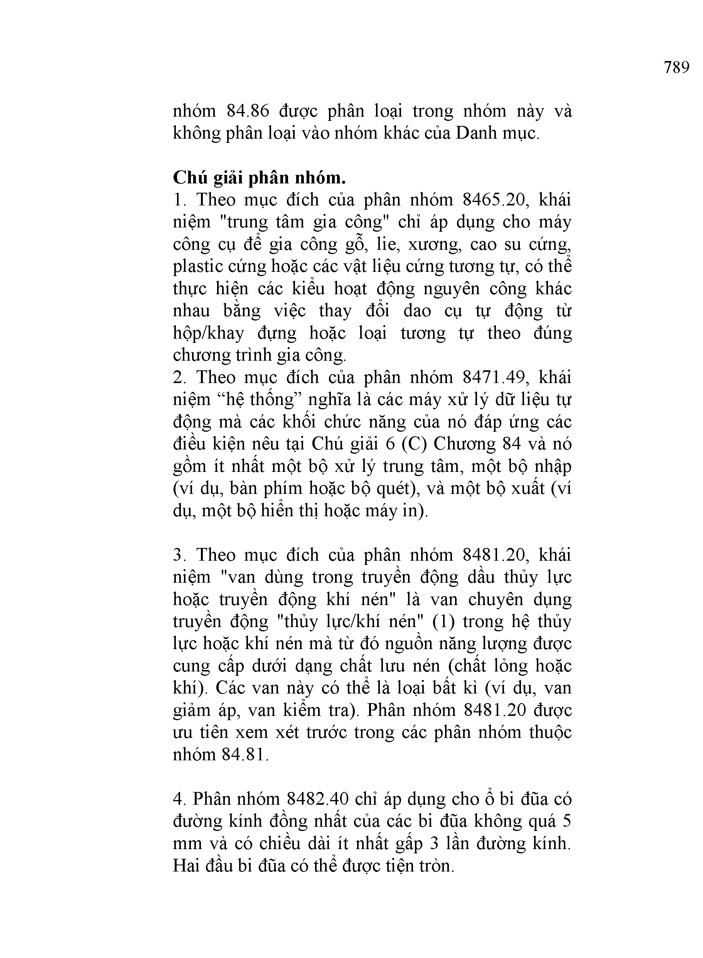
789

nhóm 84.86 được phân loại trong nhóm này và không phân loại vào nhóm khác của Danh mục.

Chú giải phân nhóm.
- Theo mục đích của phân nhóm 8465.20, khái niệm "trung tâm gia công" chỉ áp dụng cho máy công cụ để gia công gỗ, lie, xương, cao su cứng, plastic cứng hoặc các vật liệu cứng tương tự, có thể thực hiện các kiểu hoạt động nguyên công khác nhau bằng việc thay đổi dao cụ tự động từ hộp/khay đựng hoặc loại tương tự theo đúng chương trình gia công.
- Theo mục đích của phân nhóm 8471.49, khái niệm “hệ thống” nghĩa là các máy xử lý dữ liệu tự động mà các khối chức năng của nó đáp ứng các điều kiện nêu tại Chú giải 6 (C) Chương 84 và nó gồm ít nhất một bộ xử lý trung tâm, một bộ nhập (ví dụ, bàn phím hoặc bộ quét), và một bộ xuất (ví dụ, một bộ hiển thị hoặc máy in).
- Theo mục đích của phân nhóm 8481.20, khái niệm "van dùng trong truyền động dầu thủy lực hoặc truyền động khí nén" là van chuyên dụng truyền động "thủy lực/khí nén" (1) trong hệ thủy lực hoặc khí nén mà từ đó nguồn năng lượng được cung cấp dưới dạng chất lưu nén (chất lỏng hoặc khí). Các van này có thể là loại bất kì (ví dụ, van giảm áp, van kiểm tra). Phân nhóm 8481.20 được ưu tiên xem xét trước trong các phân nhóm thuộc nhóm 84.81.

- Phân nhóm 8482.40 chỉ áp dụng cho 0 bi đũa có đường kính đồng nhất của các bi đũa không quá 5 mm và có chiều dài ít nhất gấp 3 lần đường kính. Hai đầu bi đũa có thể được tiện tròn.

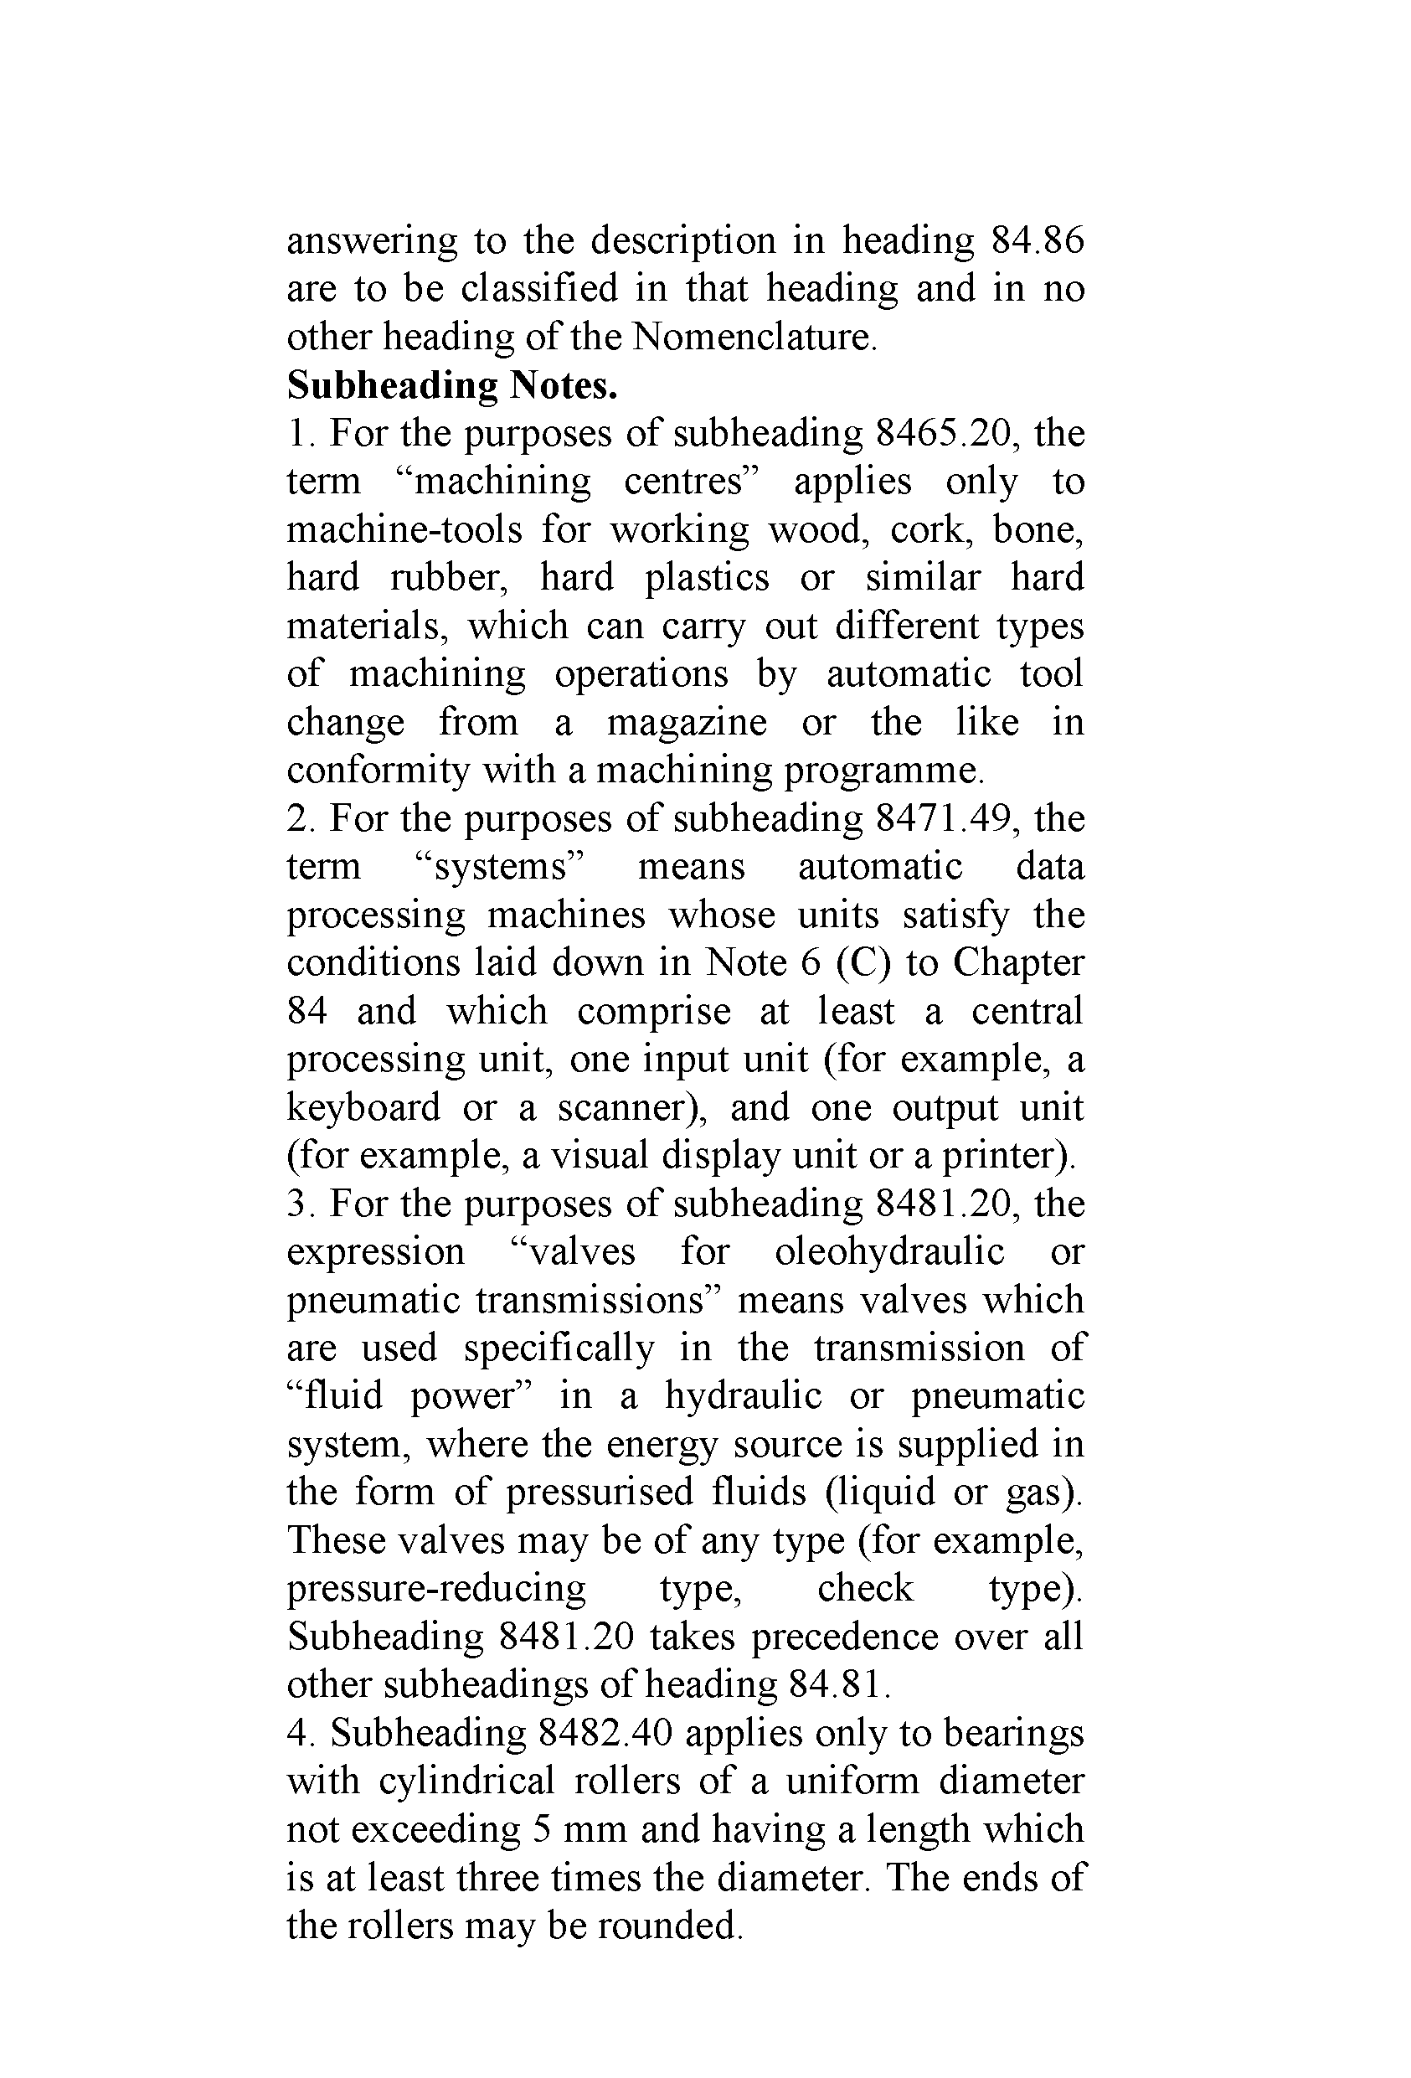
answering to the description in heading 84.86 are to be classiĩied in that heading and in no other heading of the Nomenclature.
Subheading Notes.
- For the purposes of subheading 8465.20, the term “machining centres” applies only to machine-tools for working wood, cork, bone, hard rubber, hard plastics or similar hard materials, which can carry out different types of machining operations by automatic tool change from a magazine or the like in conformity with a machining programme.
- For the purposes of subheading 8471.49, the term “systems” means automatic data Processing machines whose units satisfy the conditions laid down in Note 6 (C) to Chapter
84 and which comprise at least a Central Processing unit, one input unit (for example, a keyboard or a scanner), and one output unit (for example, a visual display unit or a printer).
- For the purposes of subheading 8481.20, the expression “valves for oleohydraulic or pneumatic transmissions” means valves which are used speciữcally in the transmission of “fluid power” in a hydraulic or pneumatic system, where the energy source is supplied in the form of pressurised íluids (liquid or gas). These valves may be of any type (for example, pressure-reducing type, check type). Subheading 8481.20 takes precedence over all other subheadings of heading 84.81.
- Subheading 8482.40 applies only to bearings with cylindrical rollers of a uniform diameter not exceeding 5 mm and having a length which is at least three times the diameter. The ends of the rollers may be rounded.

Mã hàng Mô tả hàng hóa Đơn vị tính Code Description Unit of
quantity

84.01 Lò phản ứng hạt nhân; các bộ phận chứa nhiên liệu (cartridges), không bị bức xạ, dùng cho các lò phản ứng hạt nhân; máy và thiết bị để tách chất đồng vị.
8401.10.00
nâ
hn
tạ
h
gn
ứ
nả
hp
ò
L
-
84.01 Nuclear reactors; fuel elements (cartridges), non-irradiated, for nuclear reactors; machinery and apparatus for isotopic separation.
chiêc 8401.10.00 - Nuclear reactors unit

8401.20.00 - Máy và thiêt bị đê tách chât đồng vị, và bộ phận
8401.30.00 | của chúng  - Bộ phận chứa nhiên liệu (cartridges), không bị | chiêc | 8401.30.00 | separation, and parts thereof  - Fuel elements (cartridges), non-irradiated | unit
 | bức xạ
8401.40.00 | - Các bộ phận của lò phản ứng hạt nhân | chiêc | 8401.40.00 | - Parts of nuclear reactors | unit
84.02 | Nồi hơi tạo ra hơi nước hoặc tạo ra hơi khác (trừ các nồi hơi đun nóng nước trung tâm có |  | 84.02 | Steam or other vapour generating boilers (other than central heating hot water boilers
 | khả năng sản xuất ra hơi với áp suất thấp); nồi |  |  | capable also of producing low pressure
 | hơi nước quá nhiệt. |  |  | steam); super-heated water boilers.
 | - Nồi hơi tạo ra hơi nước hoặc tạo ra hơi khác: |  |  | - Steam or other vapour generating boilers:
8402.11 | - - Nồi hơi dạng ống nước với công suât hơi nước |  | 8402.11 | - - Watertube boilers with a steam production
 | trên 45 tân/giờ: |  |  | exceeding 45 t per hour:
8402.11.10 | ---- Hoạt động bằng điện | chiêc | 8402.11.10 | — Electrically operated | unit
8402.11.20 | ---- Không hoạt động bằng điện | chiêc | 8402.11.20 | — Not electrically operated | unit
8402.12 | - - Nồi hơi dạng ống nước với công suât hơi nước không quá 45 tân/giờ: |  | 8402.12 | - - Watertube boilers with a steam production not exceeding 45 t per hour:
 | ---- Hoạt động bằng điện: |  |  | — Electrically operated:

chiêc 8401.20.00 - Machinery and apparatus for isotopic
unit

8402.12.11 - - - - Nồi hơi với công suât hơi nước trên 15 tân/giờ
chiêc 8402.12.11 - - - - Boilers with a steam production
exceeding 15 t per hour
unit

8402.12.19 ------Loại khác chiêc 8402.12.19 ------Other unit
---- Không hoạt động bằng điện: — Not electrically operated:

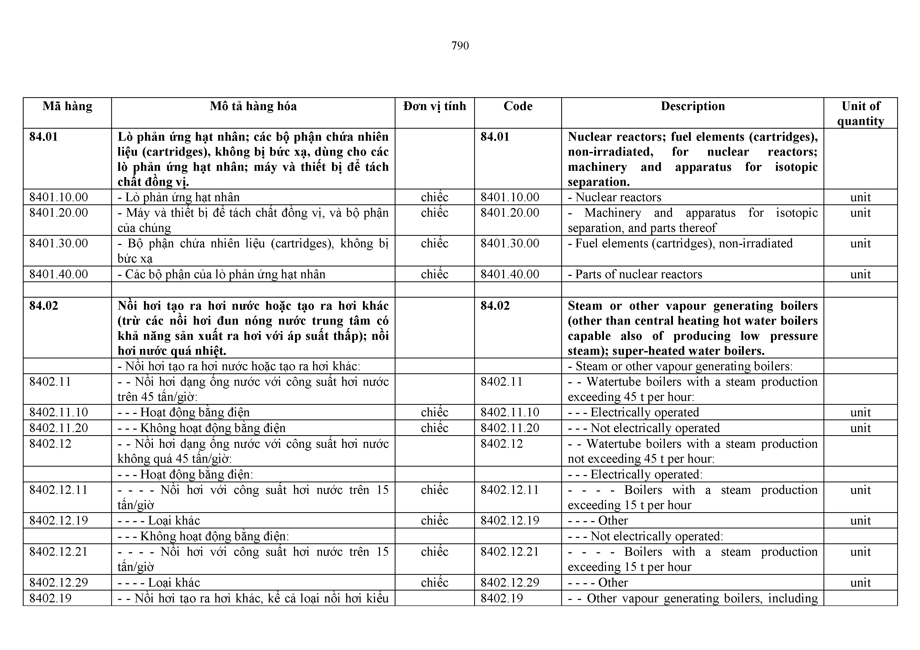
8402.12.21 - - - - Nồi hơi với công suât hơi nước trên 15 tân/giờ
8402.12.29 | - Loại khác | chiêc | 8402.12.29 | - Other | unit
8402.19 | - - Nồi hơi tạo ra hơi khác, kê cả loại nồi hơi kiêu |  | 8402.19 | - - Other vapour generating boilers, including

chiêc 8402.12.21 - - - - Boilers with a steam production
exceeding 15 t per hour
unit

 | lai ghép:  ---- Hoạt động bằng điện: |  |  | hybrid boilers:  — Electrically operated:
8402.19.11 | ------Nồi hơi với công suât hơi trên 15 tân/giờ | chiêc | 8402.19.11 | - - - - Boilers with a steam exceeding 15 t per hour | production | unit
8402.19.19 | - Loại khác | chiêc | 8402.19.19 | - Other |  | unit
8402.19.21 | ---- Không hoạt động bằng điện:  ------Nồi hơi với công suât hơi trên 15 tân/giờ | chiêc | 8402.19.21 | — Not electrically operated:  - - - - Boilers with a steam | production | unit
 |  |  |  | exceeding 15 t per hour
8402.19.29 | - Loại khác | chiêc | 8402.19.29 | - Other |  | unit
8402.20 | - Nồi hơi nước quá nhiệt: |  | 8402.20 | - Super-heated water boilers:
8402.20.10 | - - Hoạt động bằng điện | chiêc | 8402.20.10 | - - Electrically operated |  | unit
8402.20.20 | - - Không hoạt động bằng điện | chiêc | 8402.20.20 | - - Not electrically operated |  | unit
8402.90 | - Bộ phận: |  | 8402.90 | - Parts:
8402.90.10 | - - Thân, vỏ hoặc vỏ bọc nồi hơi (SEN) | chiêc | 8402.90.10 | - - Boiler bodies, shells or casings |  | unit
8402.90.90 | - - Loại khác | chiêc | 8402.90.90 | - - Other |  | unit

  - Nồi hơi nước sưởi trung tâm trừ các loại thuộc nhóm 84.02.
  - Central heating boilers other than those of heading 84.02.

8403.10.00 - Nồi hơi chiêc 8403.10.00 - Boilers unit 8403.90 - Bộ phận: 8403.90 - Parts:
8403.90.10 | - - Thân, vỏ hoặc vỏ bọc nồi hơi (SEN) | chiêc | 8403.90.10 | - - Boiler bodies, shells or casings | unit
8403.90.90 | - - Loại khác | chiêc | 8403.90.90 | - - Other | unit

  - Thiêt bị phụ trợ dùng cho các loại nồi hơi thuộc nhóm 84.02 hoặc 84.03 (ví dụ, bộ tiêt kiệm nhiên liệu, thiêt bị quá nhiệt, máy cạo rửa nồi hơi, thiêt bị thu hồi chất khí); thiêt bị ngưng tụ dùng cho các tổ máy động lực hơi nước hoặc hơi khác.
8404.10 - Thiêt bị phụ trợ dùng cho các loại nồi hơi thuộc nhóm 84.02 hoặc 84.03:
  - Auxiliary plant for use with boilers of heading 84.02 or 84.03 (for example, economisers, super-heaters, soot removers, gas recoverers); condensers for steam or other vapour power units.

8404.10 - Auxiliary plant for use with boilers of heading 84.02 or 84.03:

8404.10.11 | - - Dùng cho nồi hơi thuộc nhóm 84.02:  ---- Thiêt bị loại bỏ muội (máy thổi muội) | chiêc | 8404.10.11 | - - For use with boilers of heading 84.02:  — Soot removers (soot blowers) | unit
8404.10.19 | — Loại khác | chiêc | 8404.10.19 | ---- Other | unit
8404.10.20 | - - Dùng cho nồi hơi thuộc nhóm 84.03 | chiêc | 8404.10.20 | - - For use with boilers of heading 84.03 | unit
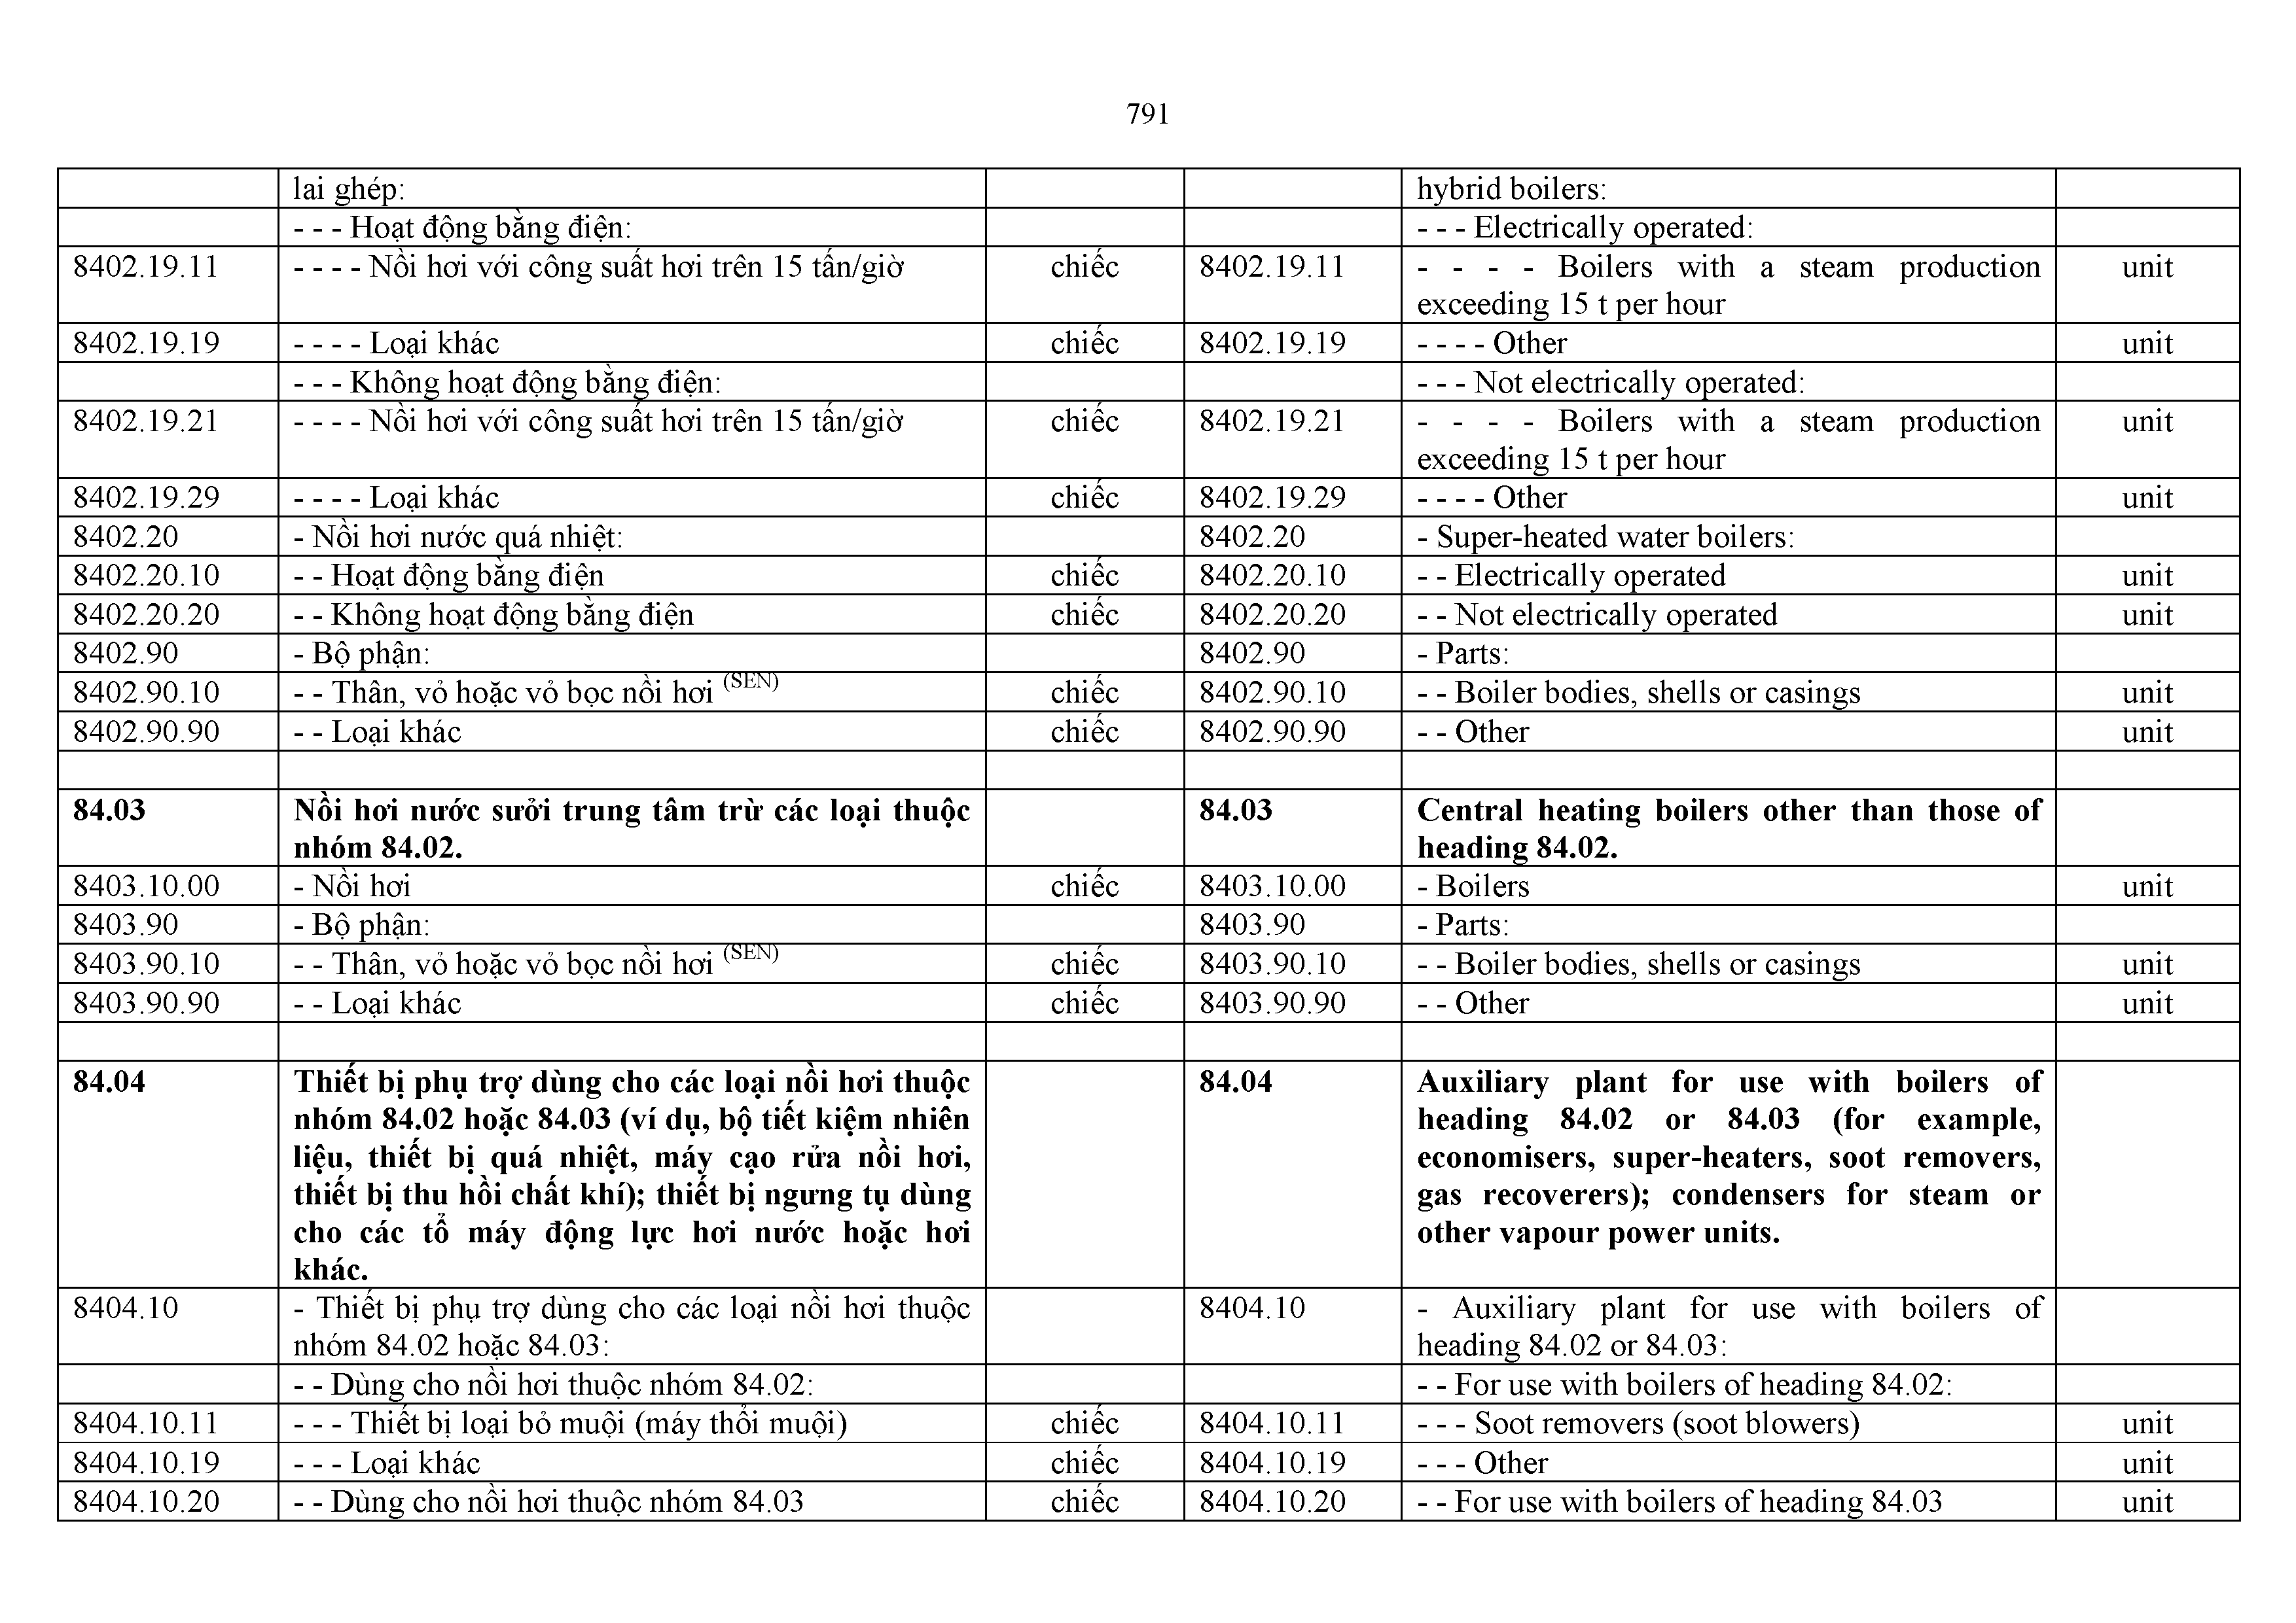

8404.20.00 - Thiêt bị ngưng tụ dùng cho tổ máy động lực hơi nước hoặc hơi khác
chiêc 8404.20.00 - Condensers for steam or other vapour power
units
unit

8404.90 - Bộ phận: 8404.90 - Parts:

- - Của hàng hóa thuộc phân nhóm 8404.10.11 và 8404.10.19:
- - Of goods of subheadings 8404.10.11 and 8404.10 19:

8404.90.11 ---- Thân, vỏ hoặc vỏ bọc nồi hơi chiêc 8404.90.11 — Bodies, shells or casings unit 8404.90.19 — Loại khác chiêc 8404.90.19 — Other unit
- - Of goods of subheading 8404.10.20:
0:
0.2
4.
40
8
mó
h
n n
pc
ộ
uh
ta
hó gnà
ha
ủ
C
-
-
8404.90.21 ---- Thân, vỏ hoặc vỏ bọc nồi hơi chiêc 8404.90.21 — Bodies, shells or casings unit 8404.90.29 — Loại khác chiêc 8404.90.29 — Other unit
8404.90.90 - - Loại khác chiêc 8404.90.90 - - Other unit

  - Máy sản xuât chât khí hoặc hơi nước, có hoặc không kèm theo bộ lọc; máy sản xuât khí axetylen và các loại máy sản xuât chât khí theo qui trình xử lý bằng nước tương tự, có hoặc không kèm theo bộ lọc.
8405.10.00 - Máy sản xuât chât khí hoặc hơi nước, có hoặc không kèm theo bộ lọc; máy sản xuât khí axetylen và các loại máy sản xuât chât khí theo qui trình xử lý bằng nước tương tự, có hoặc không kèm theo bộ lọc
  - Producer gas or water gas generators, with or without their purifiers; acetylene gas generators and similar water process gas generators, with or without their purifiers.

chiêc 8405.10.00 - Producer gas or water gas generators, with or
without their purifiers; acetylene gas generators and similar water process gas generators, with or without their purifiers

unit

8405.90.00 - Bộ phận chiêc 8405.90.00 - Parts unit

  - Tua bin hơi nước và các loại tua bin hơi khác. 84.06 Steam turbines and other vapour turbines.
8406.10.00 - Tua bin dùng cho máy thủy chiêc 8406.10.00 - Turbines for marine propulsion unit
- Tua bin loại khác: - Other turbines:
8406.81.00 - - Công suât đầu ra trên 40 MW chiêc 8406.81.00 - - Of an output exceeding 40 MW unit 8406.82 - - Công suât đầu ra không quá 40 MW: 8406.82 - - Of an output not exceeding 40 MW:
8406.82.10 ---- Công suât đầu ra không quá 5 MW chiêc 8406.82.10 — Of an output not exceeding 5 MW unit 8406.82.90 — Loại khác chiêc 8406.82.90 ---- Other unit
8406.90.00 - Bộ phận chiêc 8406.90.00 - Parts unit

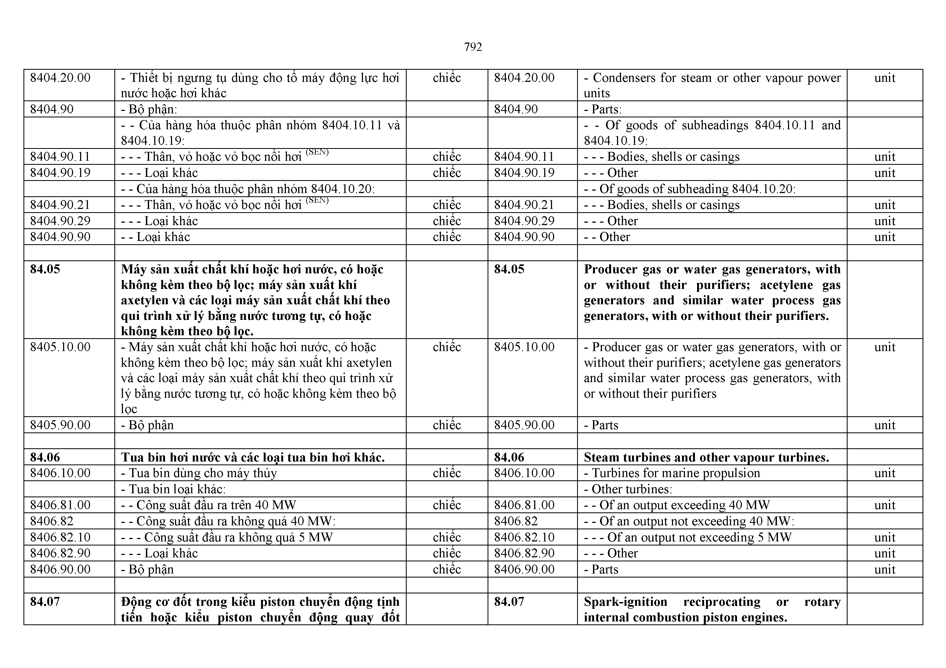
  - Động cơ đốt trong kiêu piston chuyên động tịnh tiến hoặc kiêu piston chuyên động quay đốt
  - Spark-ignition reciprocating or rotary internal combustion piston engines.

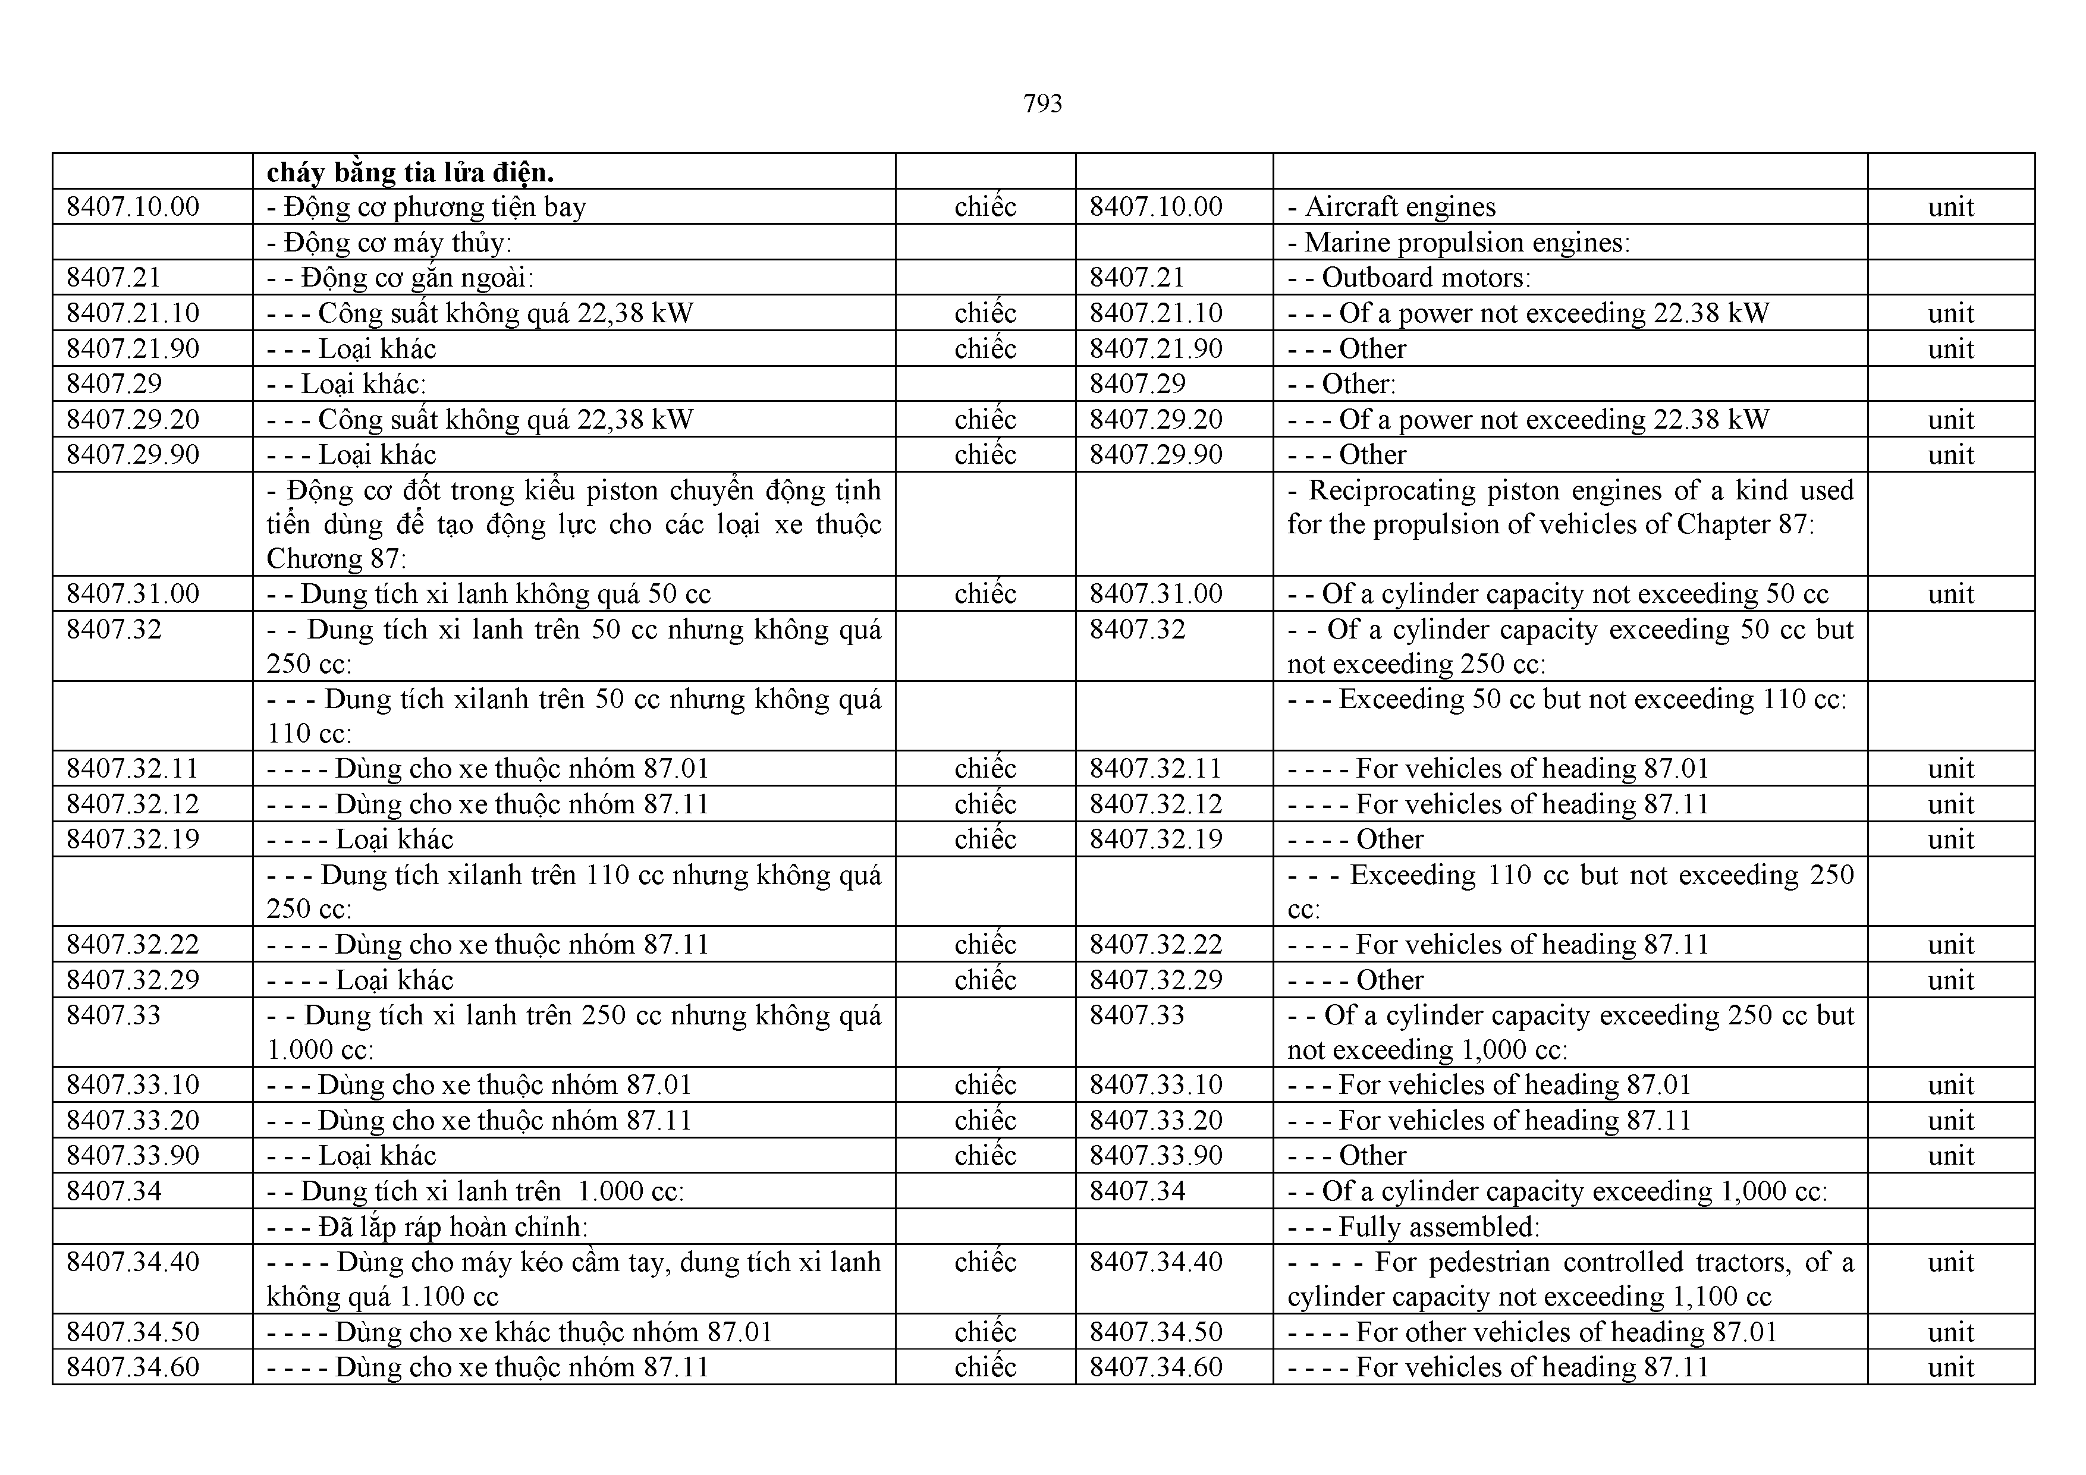
8407.10.00 | cháy băng tia lửa điện.  - Động cơ phương tiện bay | chiêc | 8407.10.00 | - Aircraft engines | unit
 | - Động cơ máy thủy: |  |  | - Marine propulsion engines:
8407.21 | - - Động cơ găn ngoài: |  | 8407.21 | - - Outboard motors:
8407.21.10 | ---- Công suât không quá 22,38 kW | chiêc | 8407.21.10 | ---- Of a power not exceeding 22.38 kW | unit
8407.21.90 | — Loại khác | chiêc | 8407.21.90 | ---- Other | unit
8407.29 | - - Loại khác: |  | 8407.29 | - - Other:
8407.29.20 | ---- Công suât không quá 22,38 kW | chiêc | 8407.29.20 | ---- Of a power not exceeding 22.38 kW | unit
8407.29.90 | — Loại khác | chiêc | 8407.29.90 | ---- Other | unit
 | - Động cơ đốt trong kiêu piston chuyên động tịnh  tiên dùng đê tạo động lực cho các loại xe thuộc Chương 87: |  |  | - Reciprocating piston engines of a kind used for the propulsion of vehicles of Chapter 87:
8407.31.00 | - - Dung tích xi lanh không quá 50 cc | chiêc | 8407.31.00 | - - Of a cylinder capacity not exceeding 50 cc | unit
8407.32 | - - Dung tích xi lanh trên 50 cc nhưng không quá  250 cc: |  | 8407.32 | - - Of a cylinder capacity exceeding 50 cc but not exceeding 250 cc:
 | ---- Dung tích xilanh trên 50 cc nhưng không quá  110 cc: |  |  | — Exceeding 50 cc but not exceeding 110 cc:
8407.32.11 | ------Dùng cho xe thuộc nhóm 87.01 | chiêc | 8407.32.11 | - For vehicles of heading 87.01 | unit
8407.32.12 | ------Dùng cho xe thuộc nhóm 87.11 | chiêc | 8407.32.12 | - For vehicles of heading 87.11 | unit
8407.32.19 | - Loại khác | chiêc | 8407.32.19 | - Other | unit
 | ---- Dung tích xilanh trên 110 cc nhưng không quá 250 cc: |  |  | -----Exceeding 110 cc but not exceeding 250  cc:
8407.32.22 | ------Dùng cho xe thuộc nhóm 87.11 | chiêc | 8407.32.22 | - For vehicles of heading 87.11 | unit
8407.32.29 | - Loại khác | chiêc | 8407.32.29 | - Other | unit
8407.33 | - - Dung tích xi lanh trên 250 cc nhưng không quá  1.000 cc: |  | 8407.33 | - - Of a cylinder capacity exceeding 250 cc but not exceeding 1,000 cc:
8407.33.10 | ---- Dùng cho xe thuộc nhóm 87.01 | chiêc | 8407.33.10 | — For vehicles of heading 87.01 | unit
8407.33.20 | ---- Dùng cho xe thuộc nhóm 87.11 | chiêc | 8407.33.20 | — For vehicles of heading 87.11 | unit
8407.33.90 | — Loại khác | chiêc | 8407.33.90 | ---- Other | unit
8407.34 | - - Dung tích xi lanh trên 1.000 cc: |  | 8407.34 | - - Of a cylinder capacity exceeding 1,000 cc:
8407.34.40 | ---- Đã lăp ráp hoàn chỉnh:  ------ Dùng cho máy kéo cầm tay, dung tích xi lanh | chiêc | 8407.34.40 | — Fully assembled:  ------- For pedestrian controlled tractors, of a | unit
 | không quá 1.100 cc |  |  | cylinder capacity not exceeding 1,100 cc
8407.34.50 | ------Dùng cho xe khác thuộc nhóm 87.01 | chiêc | 8407.34.50 | ------For other vehicles of heading 87.01 | unit
8407.34.60 | ------Dùng cho xe thuộc nhóm 87.11 | chiêc | 8407.34.60 | - For vehicles of heading 87.11 | unit

 | - Loại khác: |  |  |  |  |  |  |  |  |  | - Other:
8407.34.71 | - Dung tích xi lanh không quá 2.000 |  |  |  |  | cc |  |  | chiêc | 8407.34.71 | ----------Of a cylinder capacity not exceeding |  | unit
 |  |  |  |  |  |  |  |  |  |  | 2,000 cc
8407.34.72 | - - - - - Dung tích xi lanh trên 2.000 |  |  |  |  | cc | nhưng |  | chiêc | 8407.34.72 | -------- Of a cylinder capacity exceeding 2,000 |  | unit
 | không quá 3.000 cc |  |  |  |  |  |  |  |  |  | cc but not exceeding 3,000 cc
8407.34.73 | - Dung tích xi lanh trên 3.000 cc |  |  |  |  |  |  |  | chiêc | 8407.34.73 | -------- Of a cylinder capacity exceeding 3,000 |  | unit
 |  |  |  |  |  |  |  |  |  |  | cc
 | — Loại khác: |  |  |  |  |  |  |  |  |  | — Other:
8407.34.91 | ------ Dùng cho máy kéo cầm tay, dung tích xi lanh |  |  |  |  |  |  |  | chiêc | 8407.34.91 | ------- For pedestrian controlled tractors, of a |  | unit
 | không quá 1.100 cc |  |  |  |  |  |  |  |  |  | cylinder capacity not exceeding 1,100 cc
8407.34.92 | ------Dùng cho xe khác thuộc nhóm 87.01 |  |  |  |  |  |  |  | chiêc | 8407.34.92 | ------For other vehicles of heading 87.01 |  | unit
8407.34.93 | ------Dùng cho xe thuộc nhóm 87.11 |  |  |  |  |  |  |  | chiêc | 8407.34.93 | - For vehicles of heading 87.11 |  | unit
 | - Loại khác: |  |  |  |  |  |  |  |  |  | - Other:
8407.34.94 | - Dung tích xi lanh không quá 2.000 cc |  |  |  |  |  |  |  | chiêc | 8407.34.94 | ----------Of a cylinder capacity not exceeding |  | unit
 |  |  |  |  |  |  |  |  |  |  | 2,000 cc
8407.34.95 | - - - - - Dung tích xi lanh trên 2.000 cc nhưng không quá 3.000 cc |  |  |  |  |  |  |  | chiêc | 8407.34.95 | -------- Of a cylinder capacity exceeding 2,000 cc but not exceeding 3,000 cc |  | unit
8407.34.99 | - Dung tích xi lanh trên 3.000 cc |  |  |  |  |  |  |  | chiêc | 8407.34.99 | -------- Of a cylinder capacity exceeding 3,000 |  | unit
 |  |  |  |  |  |  |  |  |  |  | cc
8407.90 | - Động cơ khác: |  |  |  |  |  |  |  |  | 8407.90 | - Other engines:
8407.90.10 | - - Công suât không quá 18,65 kW |  |  |  |  |  |  |  | chiêc | 8407.90.10 | - - Of a power not exceeding 18.65 kW |  | unit
8407.90.20 | - - Công suât | trên | 18,65 | kW | nhưng | không |  | quá | chiêc | 8407.90.20 | - - Of a power exceeding 18.65 | kW but not | unit
 | 22,38 kW |  |  |  |  |  |  |  |  |  | exceeding 22.38 kW
8407.90.90 | - - Loại khác |  |  |  |  |  |  |  | chiêc | 8407.90.90 | - - Other |  | unit

  - Động cơ đốt trong kiêu piston cháy do nén (động cơ diesel hoặc bán diesel).
  - Compression-ignition internal combustion piston engines (diesel or semi-diesel engines).

8408.10 | - Động cơ máy thủy: |  |  |  | 8408.10 | - Marine propulsion engines:
8408.10.10 | - - Công suât không quá 22,38 kW |  |  | chiêc | 8408.10.10 | - - Of a power not exceeding 22.38 kW |  | unit
8408.10.20 | - - Công suât trên 22,38 kW nhưng không  kW | quá | 100 | chiêc | 8408.10.20 | - - Of a power exceeding 22.38 kW but  exceeding 100 kW | not | unit
8408.10.30  8408.10.90 | - - Công suât trên 100 kW nhưng không kW  - - Loại khác | quá | 750 | chiêc  chiêc | 8408.10.30  8408.10.90 | - - Of a power exceeding 100 kW but exceeding 750 kW  - - Other | not | unit  unit
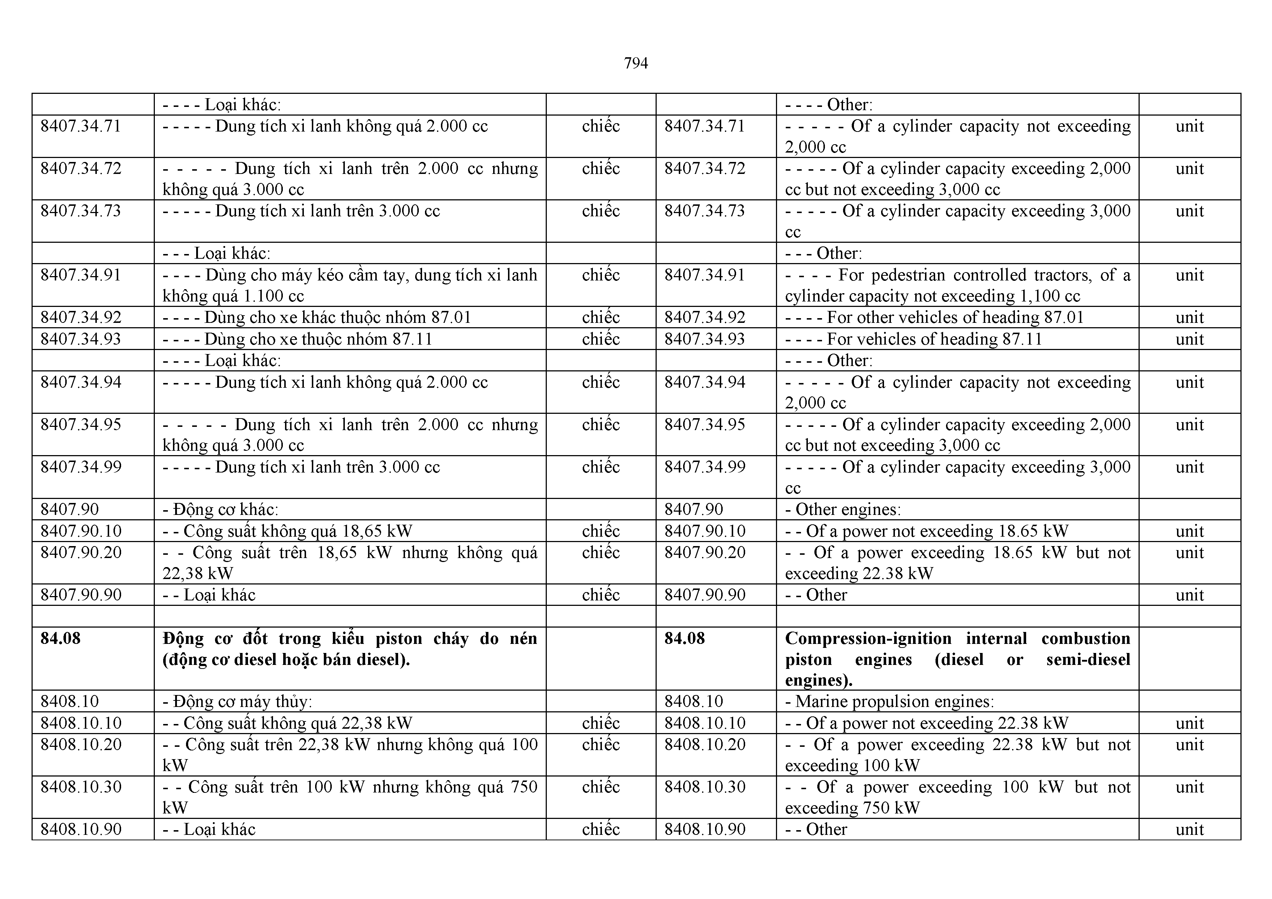

8408.20 - Động cơ dùng đê tạo động lực cho các loại xe thuộc Chương 87:
8408.20 - Engines of a kind used for the propulsion of vehicles of Chapter 87:

 | - - Đã lăp ráp hoàn chỉnh: |  |  |  | - - Fully assembled:
8408.20.10 | ---- Dùng cho xe thuộc phân nhóm | 8701.10 | chiêc | 8408.20.10 | — For vehicles of subheading 8701.10 | unit
 | — Loại khác: |  |  |  | — Other:
8408.20.21 ------Dung tích xi lanh không quá 2.000 cc chiêc 8408.20.21 - - - - Of a cylinder capacity not exceeding unit
 |  |  |  |  | 2,000 cc
8408.20.22 | ------ Dung tích xi lanh trên 2.000 cc nhưng không |  | chiêc | 8408.20.22 | ------- Of a cylinder capacity exceeding 2,000 | unit
 | quá 3.500 cc |  |  |  | cc but not exceeding 3,500 cc
8408.20.23 | ------Dung tích xi lanh trên 3.500 cc |  | chiêc | 8408.20.23 | ------- Of a cylinder capacity exceeding 3,500 | unit
 |  |  |  |  | cc
 | - - Loại khác: |  |  |  | - - Other:
8408.20.93 | ---- Dùng cho xe thuộc phân nhóm 8701.10 |  | chiêc | 8408.20.93 | — For vehicles of subheading 8701.10 | unit
 | — Loại khác: |  |  |  | — Other:
8408.20.94 | - Dung tích xi lanh không quá 2.000 cc |  | chiêc | 8408.20.94 | - - - - Of a cylinder capacity not exceeding | unit
 |  |  |  |  | 2,000 cc
8408.20.95 | ------ Dung tích xi lanh trên 2.000 cc nhưng không |  | chiêc | 8408.20.95 | ------- Of a cylinder capacity exceeding 2,000 | unit
 | quá 3.500 cc |  |  |  | cc but not exceeding 3,500 cc
8408.20.96 | ------Dung tích xi lanh trên 3.500 cc |  | chiêc | 8408.20.96 | ------- Of a cylinder capacity exceeding 3,500 | unit
 |  |  |  |  | cc
8408.90 | - Động cơ khác: |  |  | 8408.90 | - Other engines:
8408.90.10 | - - Công suât không quá 18,65 kW |  | chiêc | 8408.90.10 | - - Of a power not exceeding 18.65 kW | unit
 | - - Công suât trên 100 kW: |  |  |  | - - Of a power exceeding 100 kW:
8408.90.51 | -----Của loại sử dụng cho máy thuộc nhóm 84.29 |  | chiêc | 8408.90.51 | -----Of a kind used for machinery of heading | unit
 | hoặc 84.30 |  |  |  | 84.29 or 84.30
8408.90.52 | ---- Của loại sử dụng cho đầu máy di chuyên trên |  | chiêc | 8408.90.52 | ---- Of a kind used for railway locomotives or | unit
 | đường săt hoặc tàu điện |  |  |  | tramway vehicles
8408.90.59 | — Loại khác |  | chiêc | 8408.90.59 | ---- Other | unit
 | - - Loại khác: |  |  |  | - - Other:
8408.90.91 | ---- Dùng cho máy thuộc nhóm 84.29 hoặc 84.30 |  | chiêc | 8408.90.91 | ---- For machinery of heading 84.29 or 84.30 | unit
8408.90.92 | ---- Của loại sử dụng cho đầu máy di chuyên trên |  | chiêc | 8408.90.92 | ---- Of a kind used for railway locomotives or | unit
 | đường săt hoặc tàu điện |  |  |  | tramway vehicles
8408.90.99 | — Loại khác |  | chiêc | 8408.90.99 | ---- Other | unit
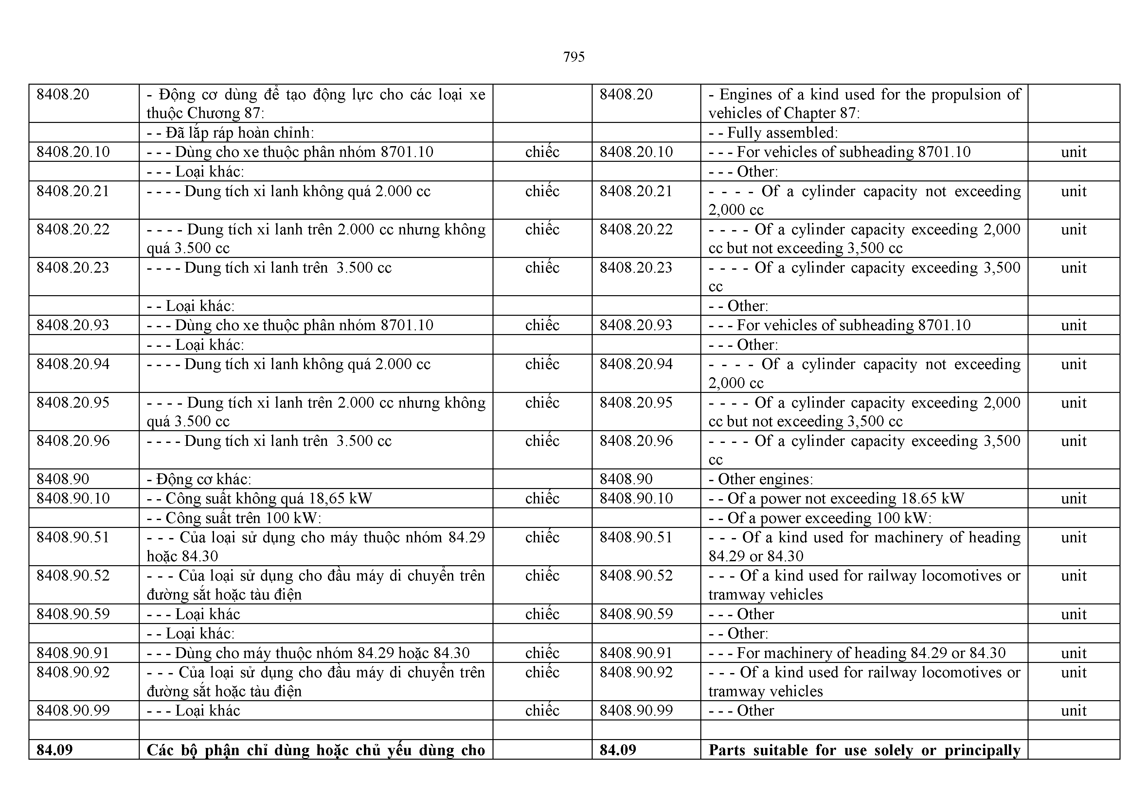
  - Các bộ phận chỉ dùng hoặc chủ yếu dùng cho 84.09 Parts suitable for use solely or principally

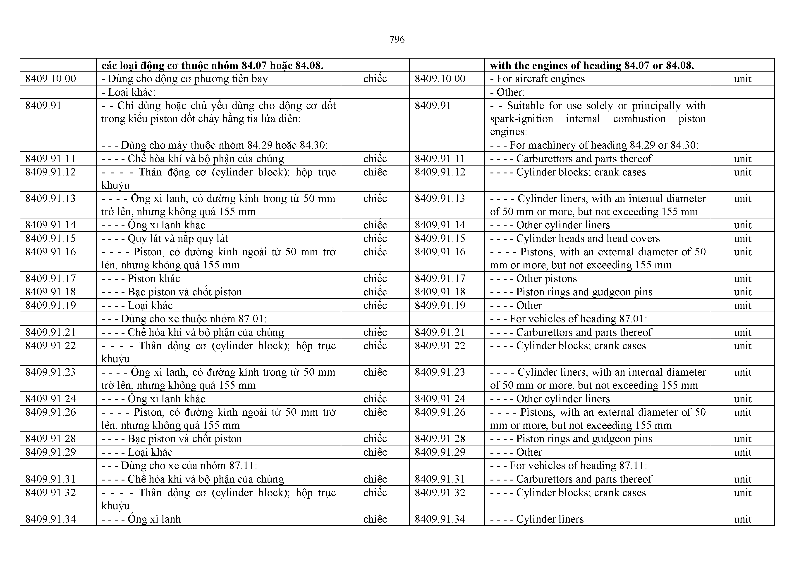
 | các loại động cơ thuộc nhóm 84.07 hoặc 84.08. |  |  |  |  | with the engines of heading 84.07 or 84.08.
8409.10.00 | - Dùng cho động cơ phương tiện bay |  |  | chiêc | 8409.10.00 | - For aircraft engines | unit
 | - Loại khác: |  |  |  |  | - Other:
8409.91 | - - Chỉ dùng hoặc chủ yêu dùng cho động cơ đốt |  |  |  | 8409.91 | - - Suitable for use solely or principally with
 | trong kiểu piston đốt cháy bằng tia lửa điện: |  |  |  |  | spark-ignition internal combustion piston
 |  |  |  |  |  | engines:
 | ---- Dùng cho máy thuộc nhóm 84.29 hoặc 84.30: |  |  |  |  | ---- For machinery of heading 84.29 or 84.30:
8409.91.11 | - Chê hòa khí và bộ phận của chúng |  |  | chiêc | 8409.91.11 | ------Carburettors and parts thereof | unit
8409.91.12 | - - - - Thân động cơ (cylinder block); hộp trục |  |  | chiêc | 8409.91.12 | ------Cylinder blocks; crank cases | unit
 | khuỷu
8409.91.13 | -------Ông xi lanh, có đường kính trong từ 50 mm |  |  | chiêc | 8409.91.13 | ------ Cylinder liners, with an internal diameter | unit
 | trở lên, nhưng không quá 155 mm |  |  |  |  | of 50 mm or more, but not exceeding 155 mm
8409.91.14 | - Ông xi lanh khác |  |  | chiêc | 8409.91.14 | - Other cylinder liners | unit
8409.91.15 | - Quy lát và năp quy lát |  |  | chiêc | 8409.91.15 | - Cylinder heads and head covers | unit
8409.91.16 | ------- Piston, có đường kính ngoài từ 50 mm trở |  |  | chiêc | 8409.91.16 | -------Pistons, with an external diameter of 50 | unit
 | lên, nhưng không quá 155 mm |  |  |  |  | mm or more, but not exceeding 155 mm
8409.91.17 | - Piston khác |  |  | chiêc | 8409.91.17 | - Other pistons | unit
8409.91.18 | - Bạc piston và chốt piston |  |  | chiêc | 8409.91.18 | - Piston rings and gudgeon pins | unit
8409.91.19 | - Loại khác |  |  | chiêc | 8409.91.19 | - Other | unit
 | ---- Dùng cho xe thuộc nhóm 87.01: |  |  |  |  | — For vehicles of heading 87.01:
8409.91.21 | - Chê hòa khí và bộ phận của chúng |  |  | chiêc | 8409.91.21 | ------Carburettors and parts thereof | unit
8409.91.22 | - - - - Thân động cơ (cylinder block); hộp trục |  |  | chiêc | 8409.91.22 | ------Cylinder blocks; crank cases | unit
 | khuỷu
8409.91.23 | -------Ông xi lanh, có đường kính trong từ 50 mm |  |  | chiêc | 8409.91.23 | ------ Cylinder liners, with an internal diameter | unit
 | trở lên, nhưng không quá 155 mm |  |  |  |  | of 50 mm or more, but not exceeding 155 mm
8409.91.24 | - Ông xi lanh khác |  |  | chiêc | 8409.91.24 | - Other cylinder liners | unit
8409.91.26 | ------- Piston, có đường kính ngoài từ 50 mm trở |  |  | chiêc | 8409.91.26 | -------Pistons, with an external diameter of 50 | unit
 | lên, nhưng không quá 155 mm |  |  |  |  | mm or more, but not exceeding 155 mm
8409.91.28 | - Bạc piston và chốt piston |  |  | chiêc | 8409.91.28 | - Piston rings and gudgeon pins | unit
8409.91.29 | - Loại khác |  |  | chiêc | 8409.91.29 | - Other | unit
 | ---- Dùng cho xe của nhóm 87.11: |  |  |  |  | — For vehicles of heading 87.11:
8409.91.31 | - Chê hòa khí và bộ phận của chúng |  |  | chiêc | 8409.91.31 | ------Carburettors and parts thereof | unit
8409.91.32 | - - - - Thân động cơ (cylinder block); | hộp | trục | chiêc | 8409.91.32 | ------Cylinder blocks; crank cases | unit
 | khuỷu
8409.91.34 | - Ông xi lanh |  |  | chiêc | 8409.91.34 | - Cylinder liners | unit

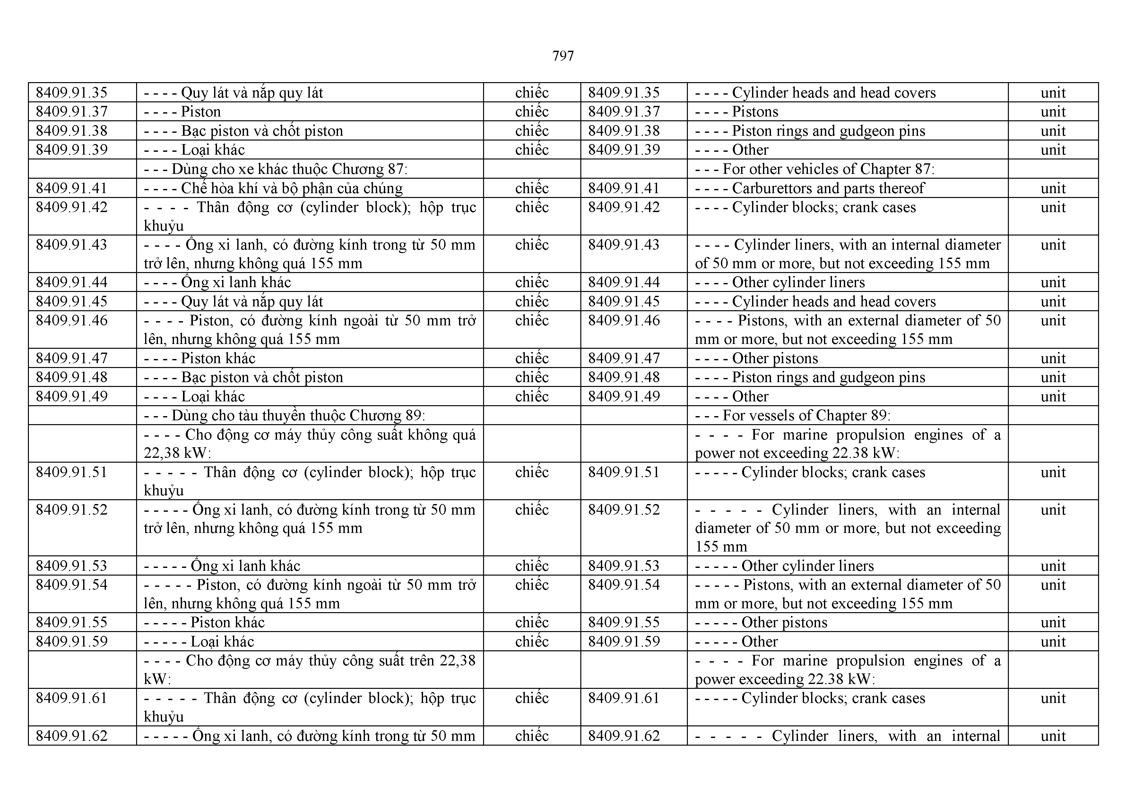
8409.91.35 | - Quy lát và năp quy lát | chiêc | 8409.91.35 | - Cylinder heads and head covers | unit
8409.91.37 | - Piston | chiêc | 8409.91.37 | - Pistons | unit
8409.91.38 | - Bạc piston và chốt piston | chiêc | 8409.91.38 | - Piston rings and gudgeon pins | unit
8409.91.39 | - Loại khác | chiêc | 8409.91.39 | - Other | unit
 | — Dùng cho xe khác thuộc Chương 87: |  |  | — For other vehicles of Chapter 87:
8409.91.41 | - Chê hòa khí và bộ phận của chúng | chiêc | 8409.91.41 | ------Carburettors and parts thereof | unit
8409.91.42 | - - - - Thân động cơ (cylinder block); hộp trục | chiêc | 8409.91.42 | ------Cylinder blocks; crank cases | unit
 | khuỷu
8409.91.43 | -------Ông xi lanh, có đường kính trong từ 50 mm | chiêc | 8409.91.43 | ------ Cylinder liners, with an internal diameter | unit
 | trở lên, nhưng không quá 155 mm |  |  | of 50 mm or more, but not exceeding 155 mm
8409.91.44 | - Ông xi lanh khác | chiêc | 8409.91.44 | - Other cylinder liners | unit
8409.91.45 | - Quy lát và năp quy lát | chiêc | 8409.91.45 | - Cylinder heads and head covers | unit
8409.91.46 | ------- Piston, có đường kính ngoài từ 50 mm trở | chiêc | 8409.91.46 | -------Pistons, with an external diameter of 50 | unit
 | lên, nhưng không quá 155 mm |  |  | mm or more, but not exceeding 155 mm
8409.91.47 | - Piston khác | chiêc | 8409.91.47 | - Other pistons | unit
8409.91.48 | - Bạc piston và chốt piston | chiêc | 8409.91.48 | - Piston rings and gudgeon pins | unit
8409.91.49 | - Loại khác | chiêc | 8409.91.49 | - Other | unit
 | ---- Dùng cho tàu thuyên thuộc Chương 89: |  |  | — For vessels of Chapter 89:
 | ------ Cho động cơ máy thủy công suât không quá |  |  | - - - - For marine propulsion engines of a
 | 22,38 kW: |  |  | power not exceeding 22.38 kW:
8409.91.51 | ----------Thân động cơ (cylinder block); hộp trục | chiêc | 8409.91.51 | --------Cylinder blocks; crank cases | unit
 | khuỷu
8409.91.52 | -------- Ông xi lanh, có đường kính trong từ 50 mm  trở lên, nhưng không quá 155 mm | chiêc | 8409.91.52 | - - - - - Cylinder liners, with an internal diameter of 50 mm or more, but not exceeding | unit
 |  |  |  | 155 mm
8409.91.53 | - Ông xi lanh khác | chiêc | 8409.91.53 | - Other cylinder liners | unit
8409.91.54 | ---------Piston, có đường kính ngoài từ 50 mm trở | chiêc | 8409.91.54 | -------- Pistons, with an external diameter of 50 | unit
 | lên, nhưng không quá 155 mm |  |  | mm or more, but not exceeding 155 mm
8409.91.55 | - Piston khác | chiêc | 8409.91.55 | - Other pistons | unit
8409.91.59 | - Loại khác | chiêc | 8409.91.59 | - Other | unit
 | -------Cho động cơ máy thủy công suât trên 22,38 |  |  | - - - - For marine propulsion engines of a
 | kW: |  |  | power exceeding 22.38 kW:
8409.91.61 | ----------Thân động cơ (cylinder block); hộp trục | chiêc | 8409.91.61 | --------Cylinder blocks; crank cases | unit
 | khuỷu
8409.91.62 | -------- Ông xi lanh, có đường kính trong từ 50 mm | chiêc | 8409.91.62 | - - - - - Cylinder liners, with an internal | unit

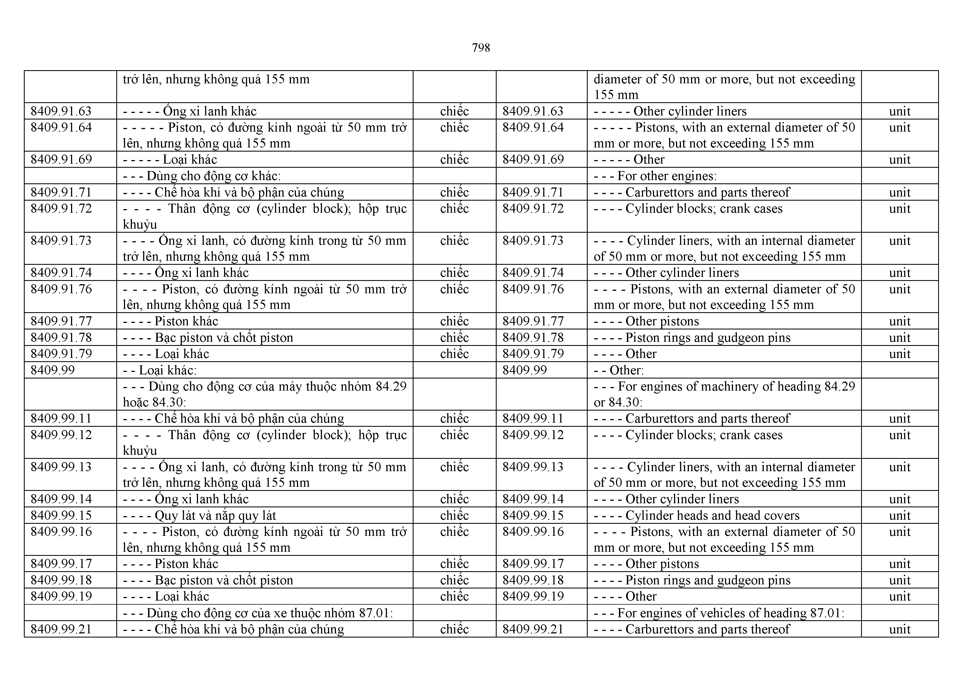
 | trở lên, nhưng không quá 155 mm |  |  | diameter of 50 mm or more, but not exceeding
 |  |  |  | 155 mm
8409.91.63 | - Ông xi lanh khác | chiêc | 8409.91.63 | - Other cylinder liners | unit
8409.91.64 | ---------Piston, có đường kính ngoài từ 50 mm trở | chiêc | 8409.91.64 | -------- Pistons, with an external diameter of 50 | unit
 | lên, nhưng không quá 155 mm |  |  | mm or more, but not exceeding 155 mm
8409.91.69 | - Loại khác | chiêc | 8409.91.69 | - Other | unit
 | ---- Dùng cho động cơ khác: |  |  | ---- For other engines:
8409.91.71 | - Chê hòa khí và bộ phận của chúng | chiêc | 8409.91.71 | ------Carburettors and parts thereof | unit
8409.91.72 | - - - - Thân động cơ (cylinder block); hộp trục | chiêc | 8409.91.72 | ------Cylinder blocks; crank cases | unit
 | khuỷu
8409.91.73 | -------Ông xi lanh, có đường kính trong từ 50 mm | chiêc | 8409.91.73 | ------ Cylinder liners, with an internal diameter | unit
 | trở lên, nhưng không quá 155 mm |  |  | of 50 mm or more, but not exceeding 155 mm
8409.91.74 | - Ông xi lanh khác | chiêc | 8409.91.74 | - Other cylinder liners | unit
8409.91.76 | ------- Piston, có đường kính ngoài từ 50 mm trở | chiêc | 8409.91.76 | -------Pistons, with an external diameter of 50 | unit
 | lên, nhưng không quá 155 mm |  |  | mm or more, but not exceeding 155 mm
8409.91.77 | - Piston khác | chiêc | 8409.91.77 | - Other pistons | unit
8409.91.78 | - Bạc piston và chốt piston | chiêc | 8409.91.78 | - Piston rings and gudgeon pins | unit
8409.91.79 | - Loại khác | chiêc | 8409.91.79 | - Other | unit
8409.99 | - - Loại khác: |  | 8409.99 | - - Other:
 | ---- Dùng cho động cơ của máy thuộc nhóm 84.29 |  |  | ---- For engines of machinery of heading 84.29
 | hoặc 84.30: |  |  | or 84.30:
8409.99.11 | - Chê hòa khí và bộ phận của chúng | chiêc | 8409.99.11 | ------Carburettors and parts thereof | unit
8409.99.12 | - - - - Thân động cơ (cylinder block); hộp trục | chiêc | 8409.99.12 | ------Cylinder blocks; crank cases | unit
 | khuỷu
8409.99.13 | -------Ông xi lanh, có đường kính trong từ 50 mm  trở lên, nhưng không quá 155 mm | chiêc | 8409.99.13 | ------ Cylinder liners, with an internal diameter  of 50 mm or more, but not exceeding 155 mm | unit
8409.99.14 | - Ông xi lanh khác | chiêc | 8409.99.14 | - Other cylinder liners | unit
8409.99.15 | - Quy lát và năp quy lát | chiêc | 8409.99.15 | - Cylinder heads and head covers | unit
8409.99.16 | ------- Piston, có đường kính ngoài từ 50 mm trở | chiêc | 8409.99.16 | -------Pistons, with an external diameter of 50 | unit
 | lên, nhưng không quá 155 mm |  |  | mm or more, but not exceeding 155 mm
8409.99.17 | - Piston khác | chiêc | 8409.99.17 | - Other pistons | unit
8409.99.18 | - Bạc piston và chốt piston | chiêc | 8409.99.18 | - Piston rings and gudgeon pins | unit
8409.99.19 | - Loại khác | chiêc | 8409.99.19 | - Other | unit
 | ---- Dùng cho động cơ của xe thuộc nhóm 87.01: |  |  | — For engines of vehicles of heading 87.01:
8409.99.21 | - Chê hòa khí và bộ phận của chúng | chiêc | 8409.99.21 | ------Carburettors and parts thereof | unit

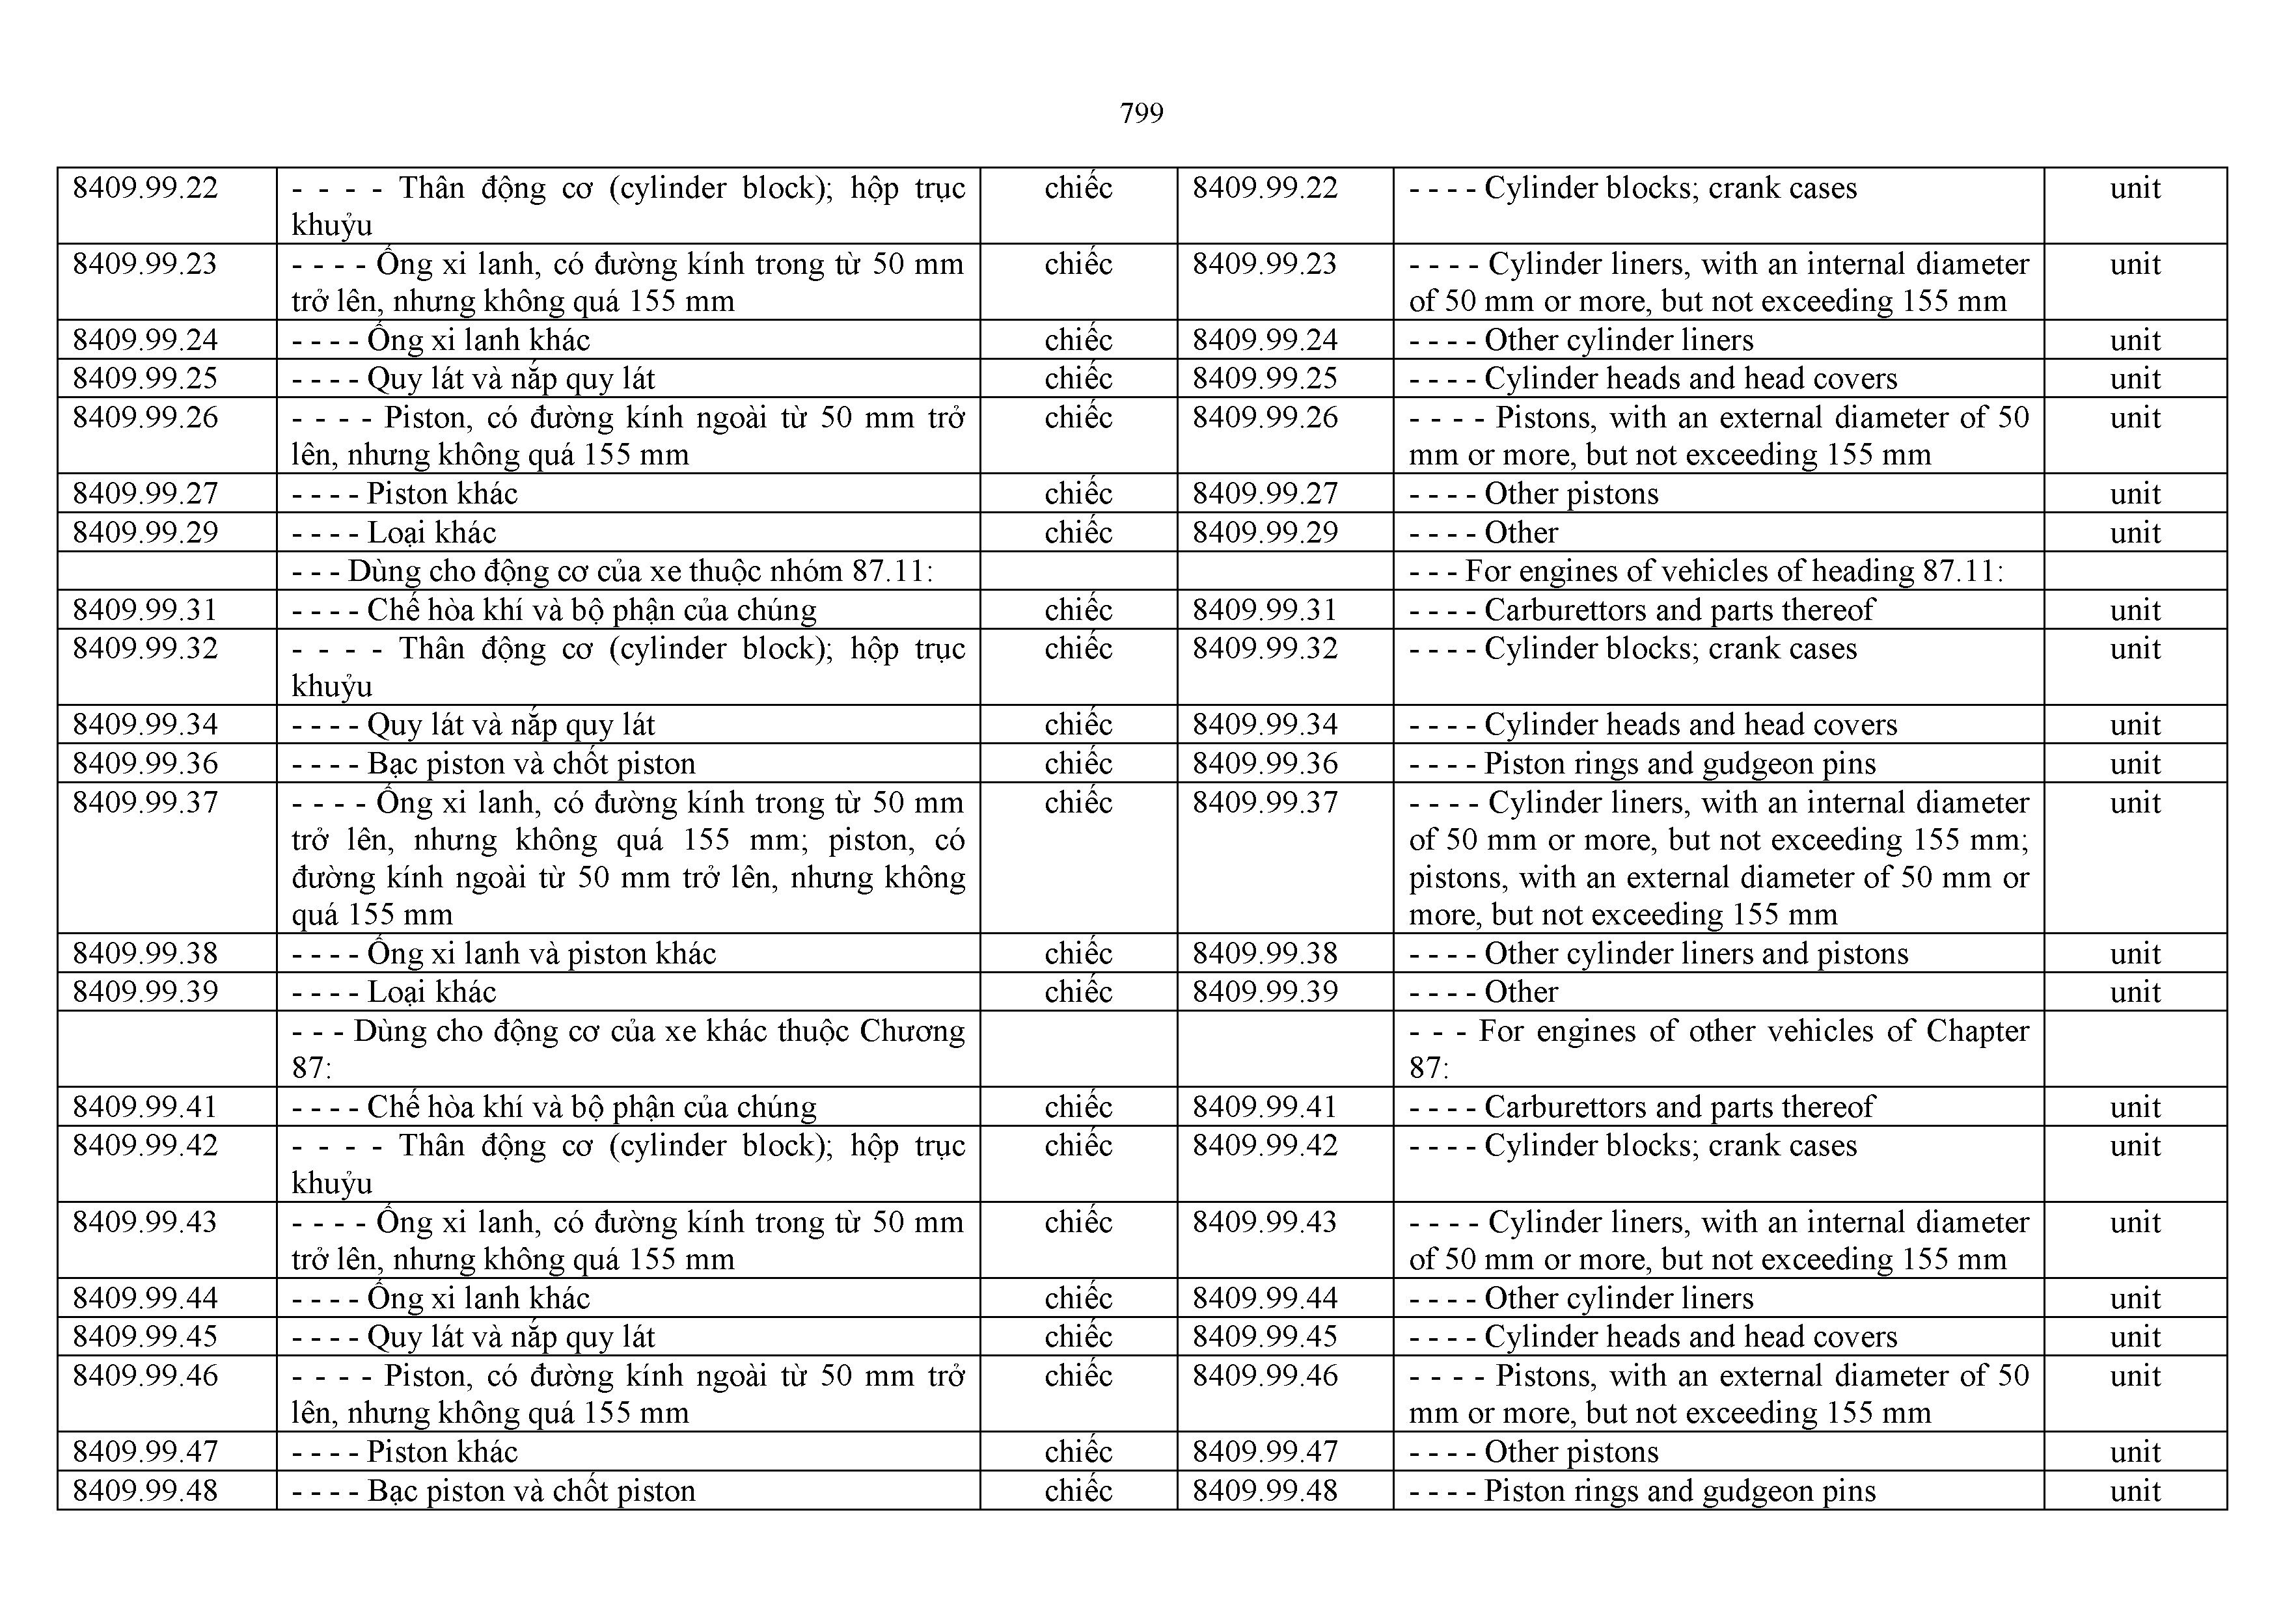
8409.99.22 | - - - - Thân động cơ (cylinder block); hộp trục | chiêc | 8409.99.22 | ------Cylinder blocks; crank cases | unit
 | khuỷu
8409.99.23 | -------Ông xi lanh, có đường kính trong từ 50 mm  trở lên, nhưng không quá 155 mm | chiêc | 8409.99.23 | ------ Cylinder liners, with an internal diameter  of 50 mm or more, but not exceeding 155 mm | unit
8409.99.24 | - Ông xi lanh khác | chiêc | 8409.99.24 | - Other cylinder liners | unit
8409.99.25 | - Quy lát và năp quy lát | chiêc | 8409.99.25 | - Cylinder heads and head covers | unit
8409.99.26 | ------- Piston, có đường kính ngoài từ 50 mm trở lên, nhưng không quá 155 mm | chiêc | 8409.99.26 | -------Pistons, with an external diameter of 50 mm or more, but not exceeding 155 mm | unit
8409.99.27 | - Piston khác | chiêc | 8409.99.27 | - Other pistons | unit
8409.99.29 | - Loại khác | chiêc | 8409.99.29 | - Other | unit
 | ---- Dùng cho động cơ của xe thuộc nhóm 87.11: |  |  | — For engines of vehicles of heading 87.11:
8409.99.31 | - Chê hòa khí và bộ phận của chúng | chiêc | 8409.99.31 | ------Carburettors and parts thereof | unit
8409.99.32 | - - - - Thân động cơ (cylinder block); hộp trục | chiêc | 8409.99.32 | ------Cylinder blocks; crank cases | unit
 | khuỷu
8409.99.34 | - Quy lát và năp quy lát | chiêc | 8409.99.34 | - Cylinder heads and head covers | unit
8409.99.36 | - Bạc piston và chốt piston | chiêc | 8409.99.36 | - Piston rings and gudgeon pins | unit
8409.99.37 | -------Ông xi lanh, có đường kính trong từ 50 mm  trở lên, nhưng không quá 155 mm; piston, có | chiêc | 8409.99.37 | ------ Cylinder liners, with an internal diameter  of 50 mm or more, but not exceeding 155 mm; | unit
 | đường kính ngoài từ 50 mm trở lên, nhưng không |  |  | pistons, with an external diameter of 50 mm or
 | quá 155 mm |  |  | more, but not exceeding 155 mm
8409.99.38 | - Ông xi lanh và piston khác | chiêc | 8409.99.38 | - Other cylinder liners and pistons | unit
8409.99.39 | - Loại khác | chiêc | 8409.99.39 | - Other | unit
 | ---- Dùng cho động cơ của xe khác thuộc Chương |  |  | ----- For engines of other vehicles of Chapter
 | 87: |  |  | 87:
8409.99.41 | - Chê hòa khí và bộ phận của chúng | chiêc | 8409.99.41 | ------Carburettors and parts thereof | unit
8409.99.42 | - - - - Thân động cơ (cylinder block); hộp trục | chiêc | 8409.99.42 | ------Cylinder blocks; crank cases | unit
 | khuỷu
8409.99.43 | -------Ông xi lanh, có đường kính trong từ 50 mm  trở lên, nhưng không quá 155 mm | chiêc | 8409.99.43 | ------ Cylinder liners, with an internal diameter  of 50 mm or more, but not exceeding 155 mm | unit
8409.99.44 | - Ông xi lanh khác | chiêc | 8409.99.44 | - Other cylinder liners | unit
8409.99.45 | - Quy lát và năp quy lát | chiêc | 8409.99.45 | - Cylinder heads and head covers | unit
8409.99.46 | ------- Piston, có đường kính ngoài từ 50 mm trở | chiêc | 8409.99.46 | -------Pistons, with an external diameter of 50 | unit
 | lên, nhưng không quá 155 mm |  |  | mm or more, but not exceeding 155 mm
8409.99.47 | - Piston khác | chiêc | 8409.99.47 | - Other pistons | unit
8409.99.48 | - Bạc piston và chốt piston | chiêc | 8409.99.48 | - Piston rings and gudgeon pins | unit

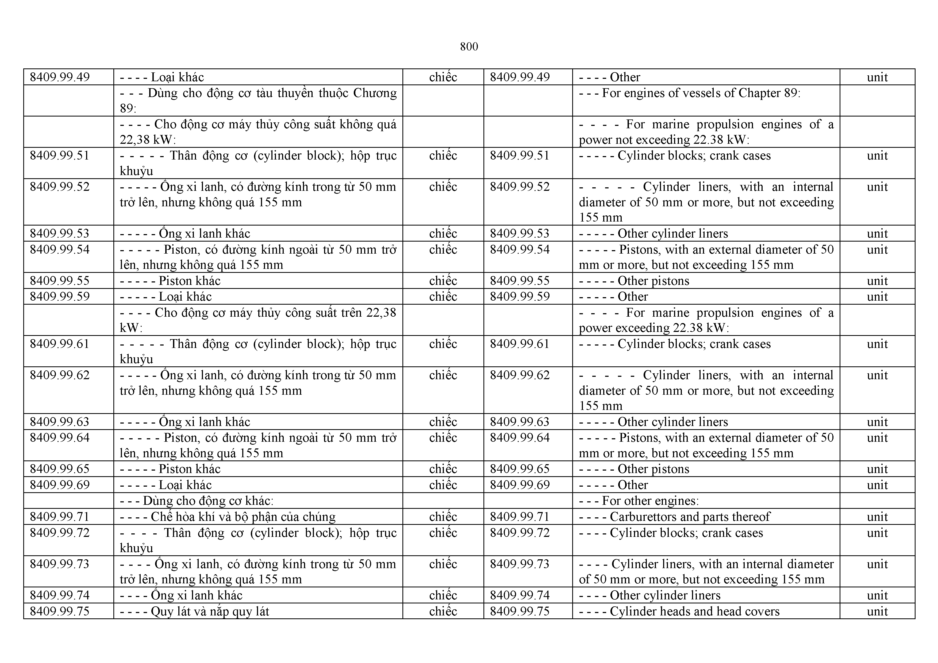
8409.99.49 | - Loại khác | chiêc | 8409.99.49 | - Other | unit
 | -----Dùng cho động cơ tàu thuyên thuộc Chương |  |  | — For engines of vessels of Chapter 89:
 | 89:
 | ------ Cho động cơ máy thủy công suât không quá |  |  | - - - - For marine propulsion engines of a
 | 22,38 kW: |  |  | power not exceeding 22.38 kW:
8409.99.51 | ----------Thân động cơ (cylinder block); hộp trục | chiêc | 8409.99.51 | --------Cylinder blocks; crank cases | unit
 | khuỷu
8409.99.52 | -------- Ông xi lanh, có đường kính trong từ 50 mm | chiêc | 8409.99.52 | - - - - - Cylinder liners, with an internal | unit
 | trở lên, nhưng không quá 155 mm |  |  | diameter of 50 mm or more, but not exceeding
 |  |  |  | 155 mm
8409.99.53 | - Ông xi lanh khác | chiêc | 8409.99.53 | - Other cylinder liners | unit
8409.99.54 | ---------Piston, có đường kính ngoài từ 50 mm trở  lên, nhưng không quá 155 mm | chiêc | 8409.99.54 | -------- Pistons, with an external diameter of 50 mm or more, but not exceeding 155 mm | unit
8409.99.55 | - Piston khác | chiêc | 8409.99.55 | - Other pistons | unit
8409.99.59 | - Loại khác | chiêc | 8409.99.59 | - Other | unit
 | -------Cho động cơ máy thủy công suât trên 22,38 |  |  | - - - - For marine propulsion engines of a
 | kW: |  |  | power exceeding 22.38 kW:
8409.99.61 | ----------Thân động cơ (cylinder block); hộp trục | chiêc | 8409.99.61 | --------Cylinder blocks; crank cases | unit
 | khuỷu
8409.99.62 | -------- Ông xi lanh, có đường kính trong từ 50 mm | chiêc | 8409.99.62 | - - - - - Cylinder liners, with an internal | unit
 | trở lên, nhưng không quá 155 mm |  |  | diameter of 50 mm or more, but not exceeding
 |  |  |  | 155 mm
8409.99.63 | - Ông xi lanh khác | chiêc | 8409.99.63 | - Other cylinder liners | unit
8409.99.64 | ---------Piston, có đường kính ngoài từ 50 mm trở | chiêc | 8409.99.64 | -------- Pistons, with an external diameter of 50 | unit
 | lên, nhưng không quá 155 mm |  |  | mm or more, but not exceeding 155 mm
8409.99.65 | - Piston khác | chiêc | 8409.99.65 | - Other pistons | unit
8409.99.69 | - Loại khác | chiêc | 8409.99.69 | - Other | unit
 | ---- Dùng cho động cơ khác: |  |  | ---- For other engines:
8409.99.71 | - Chê hòa khí và bộ phận của chúng | chiêc | 8409.99.71 | ------Carburettors and parts thereof | unit
8409.99.72 | - - - - Thân động cơ (cylinder block); hộp trục | chiêc | 8409.99.72 | ------Cylinder blocks; crank cases | unit
 | khuỷu
8409.99.73 | -------Ông xi lanh, có đường kính trong từ 50 mm  trở lên, nhưng không quá 155 mm | chiêc | 8409.99.73 | ------ Cylinder liners, with an internal diameter  of 50 mm or more, but not exceeding 155 mm | unit
8409.99.74 | - Ông xi lanh khác | chiêc | 8409.99.74 | - Other cylinder liners | unit
8409.99.75 | - Quy lát và năp quy lát | chiêc | 8409.99.75 | - Cylinder heads and head covers | unit

8409.99.76 | ------- Piston, có đường kính ngoài | từ | 50 mm | trở | chiêc | 8409.99.76 | -------Pistons, with an external diameter of 50 |  | unit
 | lên, nhưng không quá 155 mm |  |  |  |  |  | mm or more, but not exceeding 155 mm
8409.99.77 | - Piston khác |  |  |  | chiêc | 8409.99.77 | - Other pistons |  | unit
8409.99.78 | - Bạc piston và chốt piston |  |  |  | chiêc | 8409.99.78 | - Piston rings and gudgeon pins |  | unit
8409.99.79 | - Loại khác |  |  |  | chiêc | 8409.99.79 | - Other |  | unit
84.10 | Tua bin thủy lực, bánh xe guồng nước, và các bộ điều chỉnh của chúng. |  |  |  |  | 84.10 | Hydraulic turbines, water wheels, regulators therefor. | and
 | - Tua bin thủy lực và bánh xe guồng nước: |  |  |  |  |  | - Hydraulic turbines and water wheels:
8410.11.00 | - - Công suât không quá 1.000 kW |  |  |  | chiêc | 8410.11.00 | - - Of a power not exceeding 1,000 kW |  | unit
8410.12.00 | - - Công suât trên 1.000 kW nhưng không quá  10.000 kW |  |  |  | chiêc | 8410.12.00 | - - Of a power exceeding 1,000 kW but  exceeding 10,000 kW | not | unit
8410.13.00 | - - Công suât trên 10.000 kW |  |  |  | chiêc | 8410.13.00 | - - Of a power exceeding 10,000 kW |  | unit
8410.90.00 | - Bộ phận, kê cả bộ điêu chỉnh |  |  |  | chiêc | 8410.90.00 | - Parts, including regulators |  | unit

84.11 Tua bin phản lực, tua bin cánh quạt và các loại tua bin khí khác.
84.11 Turbo-jets, turbo-propellers and other gas turbines.

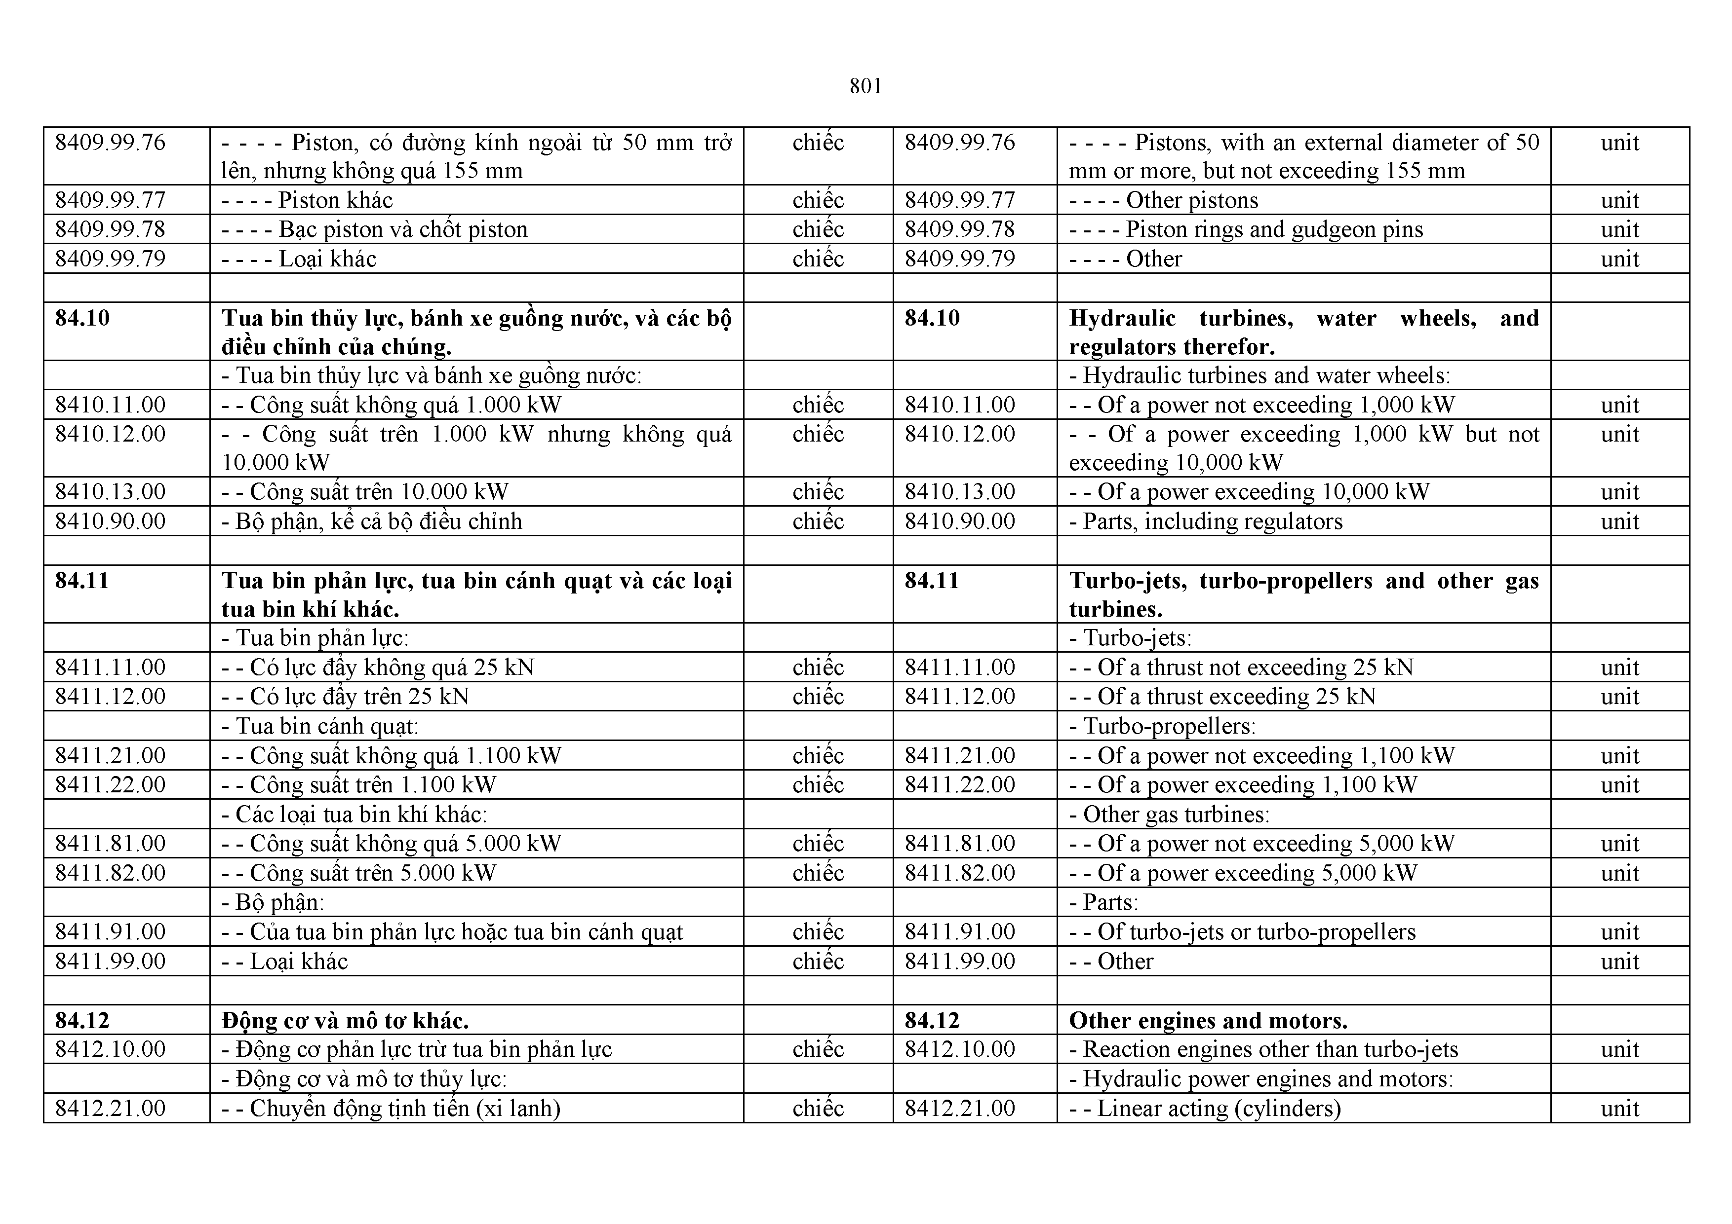
- Tua bin phản lực: - Turbo-jets:
8411.11.00 | - - Có lực đẩy không quá 25 kN | chiêc | 8411.11.00 | - - Of a thrust not exceeding 25 kN | unit
8411.12.00 | - - Có lực đẩy trên 25 kN | chiêc | 8411.12.00 | - - Of a thrust exceeding 25 kN | unit
 | - Tua bin cánh quạt: |  |  | - Turbo-propellers:
8411.21.00 | - - Công suât không quá 1.100 kW | chiêc | 8411.21.00 | - - Of a power not exceeding 1,100 kW | unit
8411.22.00 | - - Công suât trên 1.100 kW | chiêc | 8411.22.00 | - - Of a power exceeding 1,100 kW | unit
8411.81.00 | - Các loại tua bin khí khác:  - - Công suât không quá 5.000 kW | chiêc | 8411.81.00 | - Other gas turbines:  - - Of a power not exceeding 5,000 kW | unit
8411.82.00 | - - Công suât trên 5.000 kW  - Bộ phận: | chiêc | 8411.82.00 | - - Of a power exceeding 5,000 kW  - Parts: | unit
8411.91.00 | - - Của tua bin phản lực hoặc tua bin cánh quạt | chiêc | 8411.91.00 | - - Of turbo-jets or turbo-propellers | unit
8411.99.00 | - - Loại khác | chiêc | 8411.99.00 | - - Other | unit
84.12 | Động cơ và mô tơ khác. |  | 84.12 | Other engines and motors.
8412.10.00 | - Động cơ phản lực trừ tua bin phản lực | chiêc | 8412.10.00 | - Reaction engines other than turbo-jets | unit
 | - Động cơ và mô tơ thủy lực: |  |  | - Hydraulic power engines and motors:
8412.21.00 | - - Chuyên động tịnh tiên (xi lanh) | chiêc | 8412.21.00 | - - Linear acting (cylinders) | unit

8412.29.00 | - - Loại khác | chiêc | 8412.29.00 | - - Other |  | unit
 | - Động cơ và mô tơ dùng khí nén: |  |  | - Pneumatic power engines and motors:
8412.31.00 | - - Chuyên động tịnh tiên (xi lanh) | chiêc | 8412.31.00 | - - Linear acting (cylinders) |  | unit
8412.39.00 | - - Loại khác | chiêc | 8412.39.00 | - - Other |  | unit
8412.80.00 | - Loại khác | chiêc | 8412.80.00 | - Other |  | unit
8412.90 | - Bộ phận: |  | 8412.90 | - Parts:
8412.90.10 | - - Của động cơ thuộc phân nhóm 8412.10 | chiêc | 8412.90.10 | - - Of engines of subheading 8412.10 |  | unit
8412.90.20 | - - Của động cơ/ mô tơ dùng cho tổ máy động lực hơi nước hoặc hơi khác găn với nồi hơi | chiêc | 8412.90.20 | - - For steam or other vapour power  incorporating boilers | units | unit
8412.90.90 | - - Loại khác | chiêc | 8412.90.90 | - - Other |  | unit

84.13 Bơm chất lỏng, có hoặc không lăp thiết bị đo; máy đẩy chất lỏng.
84.13 Pumps for liquids, whether or not fitted with a measuring device; liquid elevators.

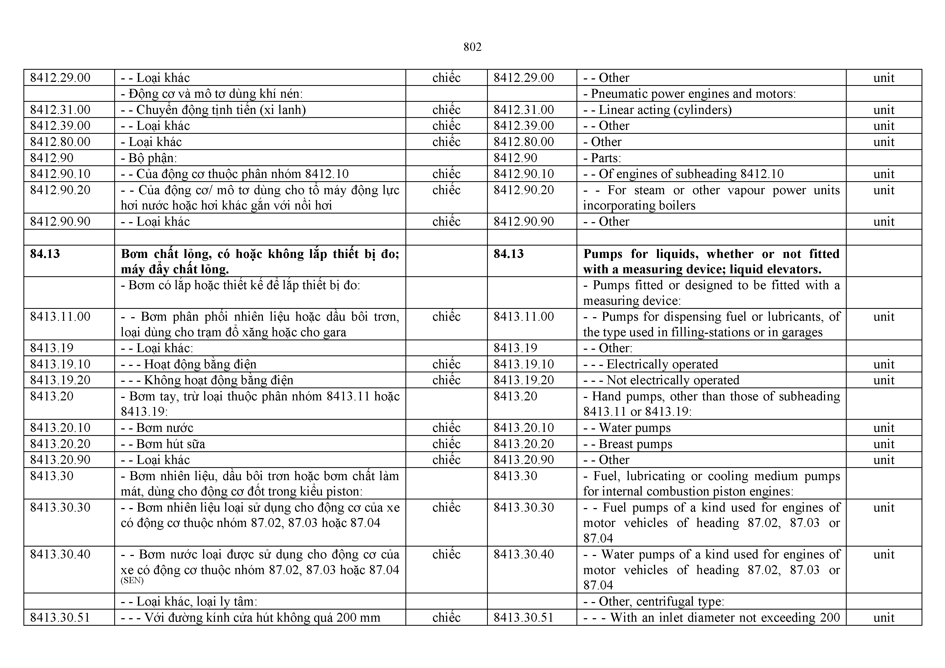
- Bơm có lăp hoặc thiêt kê đê lăp thiêt bị đo: - Pumps fitted or designed to be fitted with a measuring device:
8413.11.00 | - - Bơm phân phối nhiên liệu hoặc dầu bôi  loại dùng cho trạm đổ xăng hoặc cho gara | trơn, | chiêc | 8413.11.00 | - - Pumps for dispensing fuel or lubricants,  the type used in filling-stations or in garages | of | unit
8413.19 | - - Loại khác: |  |  | 8413.19 | - - Other:
8413.19.10 | ---- Hoạt động bằng điện |  | chiêc | 8413.19.10 | — Electrically operated |  | unit
8413.19.20 | ---- Không hoạt động bằng điện |  | chiêc | 8413.19.20 | — Not electrically operated |  | unit
8413.20 | - Bơm tay, trừ loại thuộc phân nhóm 8413.11 hoặc |  |  | 8413.20 | - Hand pumps, other than those of subheading
 | 8413.19: |  |  |  | 8413.11 or 8413.19:
8413.20.10 | - - Bơm nước |  | chiêc | 8413.20.10 | - - Water pumps |  | unit
8413.20.20 | - - Bơm hút sữa |  | chiêc | 8413.20.20 | - - Breast pumps |  | unit
8413.20.90 | - - Loại khác |  | chiêc | 8413.20.90 | - - Other |  | unit
8413.30 | - Bơm nhiên liệu, dầu bôi trơn hoặc bơm chât làm |  |  | 8413.30 | - Fuel, lubricating or cooling medium pumps
 | mát, dùng cho động cơ đốt trong kiêu piston: |  |  |  | for internal combustion piston engines:
8413.30.30 | - - Bơm nhiên liệu loại sử dụng cho động cơ của xe |  | chiêc | 8413.30.30 | - - Fuel pumps of a kind used for engines of |  | unit
 | có động cơ thuộc nhóm 87.02, 87.03 hoặc 87.04 |  |  |  | motor vehicles of heading 87.02, 87.03 or
 |  |  |  |  | 87.04
8413.30.40 | - - Bơm nước loại được sử dụng cho động cơ của |  | chiêc | 8413.30.40 | - - Water pumps of a kind used for engines of |  | unit
 | xe có động cơ thuộc nhóm 87.02, 87.03 hoặc 87.04  (SEN) |  |  |  | motor vehicles of heading 87.02, 87.03 or  87.04
 | - - Loại khác, loại ly tâm: |  |  |  | - - Other, centrifugal type:
8413.30.51 | ---- Với đường kính cửa hút không quá 200 mm | chiêc |  | 8413.30.51 | -----With an inlet diameter not exceeding 200 |  | unit

mm
8413.30.52 ---- Với đường kính cửa hút trên 200 mm chiêc 8413.30.52 ---- With an inlet diameter exceeding 200 mm unit 8413.30.90 - - Loại khác chiêc 8413.30.90 - - Other unit
8413.40.00 - Bơm bê tông chiêc 8413.40.00 - Concrete pumps unit

8413.50 - Bơm hoạt động kiểu piston chuyển động tịnh tiên khác:
- - Bơm nước, với lưu lượng không quá 8.000 m3/h:
8413.50 - Other reciprocating positive displacement pumps:
- - Water pumps, with a flow rate not exceeding 8,000 m3/h:

8413.50.31 ---- Hoạt động bằng điện chiêc 8413.50.31 — Electrically operated unit 8413.50.32 ---- Không hoạt động bằng điện chiêc 8413.50.32 — Not electrically operated unit

8413.50.40 - - Bơm nước, với lưu lượng trên 8.000 m3/h nhưng không quá 13.000 m3/h
chiêc 8413.50.40 - - Water pumps, with a flow rate exceeding
8,000 m3/h but not exceeding 13,000 m3/h
unit

8413.50.90 - - Loại khác chiêc 8413.50.90 - - Other unit 8413.60 - Bơm hoạt động kiểu piston quay khác: 8413.60 - Other rotary positive displacement pumps:

- - Bơm nước, với lưu lượng không quá 8.000 m3/h:
- - Water pumps, with a flow rate not exceeding 8,000 m3/h:

8413.60.31 | ---- Hoạt động bằng điện |  |  |  | chiêc | 8413.60.31 | — Electrically operated |  | unit
8413.60.32 | ---- Không hoạt động bằng điện |  |  |  | chiêc | 8413.60.32 | — Not electrically operated |  | unit
8413.60.40 | - - Bơm nước, với lưu lượng | trên | 8.000 | m3/h | chiêc | 8413.60.40 | - - Water pumps, with a flow | rate exceeding | unit
 | nhưng không quá 13.000 m3/h |  |  |  |  |  | 8,000 m3/h but not exceeding 13,000 m3/h
8413.60.90 | - - Loại khác |  |  |  | chiêc | 8413.60.90 | - - Other |  | unit
8413.70 | - Bơm ly tâm khác: |  |  |  |  | 8413.70 | - Other centrifugal pumps:
 | - - Bơm nước một tầng, một chiêu hút, trục ngang |  |  |  |  |  | - - Single stage, single suction horizontal shaft
 | được truyên động bằng dây đai hoặc khớp nối trực |  |  |  |  |  | water pumps suitable for belt drive or direct
 | tiêp, trừ loại bơm đồng trục với động cơ: |  |  |  |  |  | coupling, other than pumps with shafts
 |  |  |  |  |  |  | common with the prime mover:
8413.70.11 | -----Với đường kính cửa hút không quá 200 mm  (SEN) |  |  |  | chiêc | 8413.70.11 | -----With an inlet diameter not exceeding 200  mm |  | unit
8413.70.19 | — Loại khác (SEN) |  |  |  | chiêc | 8413.70.19 | ---- Other |  | unit
 | - - Bơm nước được thiêt kê đặt chìm dưới nước: |  |  |  |  |  | - - Submersible water pumps:
8413.70.31 | ---- Với đường kính cửa hút không quá 200 mm |  |  |  | chiêc | 8413.70.31 | -----With an inlet diameter not exceeding 200 |  | unit
 |  |  |  |  |  |  | mm
8413.70.39 | — Loại khác |  |  |  | chiêc | 8413.70.39 | ---- Other |  | unit
 | - - Bơm nước khác, với lưu lượng không quá 8.000 |  |  |  |  |  | - - Other water pumps, with a flow rate not
 | m3/h: |  |  |  |  |  | exceeding 8,000 m3/h:
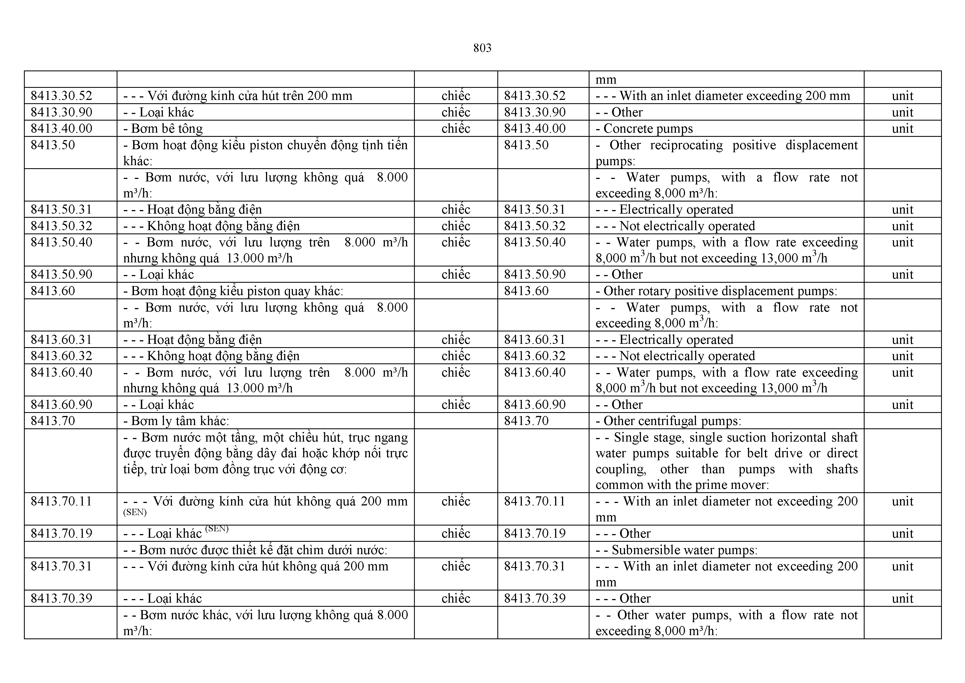

8413.70.42 | -----Với đường kính | cửa hút không quá 200 mm, | chiêc | 8413.70.42 | - - - With inlet diameter not | exceeding | 200 | unit
8413.70.43 | hoạt động bằng điện  -----Với đường kính | cửa hút không quá 200 mm, | chiêc | 8413.70.43 | mm, electrically operated  - - - With inlet diameter not | exceeding | 200 | unit
không hoạt động bằng điện mm, not electrically operated
8413.70.49 — Loại khác chiêc 8413.70.49 ---- Other unit
- - Bơm nước khác, với lưu lượng trên 8.000 m3/h - - Other water pumps, with a flow rate
 | nhưng không quá 13.000 m3/h: |  |  |  |  |  |  |  | exceeding 8,000 m3/h but not exceeding 13,000
 |  |  |  |  |  |  |  |  | m3/h:
8413.70.51 | ---- Với đường kính cửa hút không quá 200 mm |  |  |  |  |  | chiêc | 8413.70.51 | -----With an inlet diameter not exceeding 200 mm | unit
8413.70.59 | — Loại khác |  |  |  |  |  | chiêc | 8413.70.59 | ---- Other | unit
 | - - Loại khác: |  |  |  |  |  |  |  | - - Other:
8413.70.91 | ---- Với đường kính cửa hút không quá 200 mm |  |  |  |  |  | chiêc | 8413.70.91 | -----With an inlet diameter not exceeding 200 | unit
 |  |  |  |  |  |  |  |  | mm
8413.70.99 | — Loại khác |  |  |  |  |  | chiêc | 8413.70.99 | ---- Other | unit
 | - Bơm khác; máy đẩy chât lỏng: |  |  |  |  |  |  |  | - Other pumps; liquid elevators:
8413.81 | - - Bơm: |  |  |  |  |  |  | 8413.81 | - - Pumps:
8413.81.13 | ----- Bơm nước, với lưu lượng không quá 8.000 |  |  |  |  |  | chiêc | 8413.81.13 | - - - Water pumps with a flow rate not | unit
 | m3/h, hoạt động bằng điện |  |  |  |  |  |  |  | exceeding 8,000 m3/h, electrically operated
8413.81.14 | ----- Bơm nước, với lưu lượng không quá 8.000 |  |  |  |  |  | chiêc | 8413.81.14 | - - - Water pumps with a flow rate not | unit
 | m3/h, không hoạt động bằng điện |  |  |  |  |  |  |  | exceeding 8,000 m3/h, not electrically operated
8413.81.15 | ----- Bơm nước, với lưu lượng trên 8.000 m3/h |  |  |  |  |  | chiêc | 8413.81.15 | -----Water pumps, with a flow rate exceeding | unit
 | nhưng không quá 13.000 m3/h |  |  |  |  |  |  |  | 8,000 m3/h but not exceeding 13,000 m3/h
8413.81.19 | — Loại khác |  |  |  |  |  | chiêc | 8413.81.19 | ---- Other | unit
8413.82 | - - Máy đẩy chât lỏng: |  |  |  |  |  |  | 8413.82 | - - Liquid elevators:
8413.82.10 | ---- Hoạt động bằng điện |  |  |  |  |  | chiêc | 8413.82.10 | — Electrically operated | unit
8413.82.20 | ---- Không hoạt động bằng điện |  |  |  |  |  | chiêc | 8413.82.20 | — Not electrically operated | unit
 | - Bộ phận: |  |  |  |  |  |  |  | - Parts:
8413.91 | - - Của bơm: |  |  |  |  |  |  | 8413.91 | - - Of pumps:
8413.91.10 | ---- Của bơm thuộc phân nhóm 8413.20.10 |  |  |  |  |  | chiêc | 8413.91.10 | ---- Of pumps of subheading 8413.20.10 | unit
8413.91.20 | - - - Của bơm | thuộc | phân | nhóm | 8413.20.20 | và | chiêc | 8413.91.20 | ---- Of pumps of subheadings 8413.20.20 and | unit
 | 8413.20.90 |  |  |  |  |  |  |  | 8413.20.90
8413.91.30 | - - - Của bơm | thuộc | phân | nhóm | 8413.70.11 | và | chiêc | 8413.91.30 | ---- Of pumps of subheadings 8413.70.11 and | unit
 | 8413.70.19 |  |  |  |  |  |  |  | 8413.70.19
8413.91.40 | ---- Của bơm ly tâm khác |  |  | chiêc |  |  |  | 8413.91.40 | ---- Of other centrifugal pumps | unit

8413.91.90 | — Của bơm khác | chiêc | 8413.91.90 | ---- Of other pumps | unit
8413.92.00 | - - Của máy đây chât lỏng | chiêc | 8413.92.00 | - - Of liquid elevators | unit
84.14 | Bơm không khí hoặc bơm chân không, máy nén |  | 84.14 | Air or vacuum pumps, air or other gas
 | không khí hoặc chất khí khác và quạt; năp chụp |  |  | compressors and fans; ventilating or
 | hút tuần hoàn gió hoặc thông gió có kèm theo |  |  | recycling hoods incorporating a fan,
 | quạt, có hoặc không lăp bộ phận lọc; tủ an toàn |  |  | whether or not fitted with filters; gas-tight
 | sinh học kín khí, có hoặc không lăp bộ phận lọc. |  |  | biological safety cabinets, whether or not
 |  |  |  | fitted with filters.
8414.10.00 | - Bơm chân không | chiêc | 8414.10.00 | - Vacuum pumps | unit
8414.20 | - Bơm không khí điêu khiên bằng tay hoặc chân: |  | 8414.20 | - Hand- or foot-operated air pumps:
8414.20.10 | - - Bơm xe đạp | chiêc | 8414.20.10 | - - Bicycle pumps | unit
8414.20.90 | - - Loại khác | chiêc | 8414.20.90 | - - Other | unit
8414.30 | - Máy nén sử dụng trong thiêt bị làm lạnh: |  | 8414.30 | - Compressors of a kind used in refrigerating
 |  |  |  | equipment:
8414.30.40 | - - Có công suât làm lạnh trên 21,10 kW, hoặc có | chiêc | 8414.30.40 | - - With a refrigeration capacity exceeding | unit
 | dung tích làm việc trên một chu kỳ từ 220 cc trở  lên |  |  | 21.10 kW, or with a displacement per revolution of 220 cc or more
8414.30.90 | - - Loại khác | chiêc | 8414.30.90 | - - Other | unit
8414.40.00 | - Máy nén không khí lăp trên khung có bánh xe di | chiêc | 8414.40.00 | - Air compressors mounted on a wheeled | unit
 | chuyên |  |  | chassis for towing
 | - Quạt: |  |  | - Fans:
8414.51 | - - Quạt bàn, quạt sàn, quạt tường, quạt cửa sổ, quạt |  | 8414.51 | - - Table, floor, wall, window, ceiling or roof
 | trần hoặc quạt mái, có động cơ điện găn liên với |  |  | fans, with a self-contained electric motor of an
 | công suât không quá 125 W: |  |  | output not exceeding 125 W:
8414.51.10 | — Quạt bàn và quạt dạng hộp | chiêc | 8414.51.10 | — Table fans and box fans | unit
 | — Loại khác: |  |  | — Other:
8414.51.91 | - Có lưới bảo vệ | chiêc | 8414.51.91 | - With fan guard | unit
8414.51.99 | - Loại khác | chiêc | 8414.51.99 | - Other | unit
8414.59 | - - Loại khác: |  | 8414.59 | - - Other:
 | ---- Công suât không quá 125 kW: |  |  | — Of a capacity not exceeding 125 kW:
8414.59.10 | ------ Quạt, loại chỉ sử dụng hoặc chủ yêu sử dụng | chiêc | 8414.59.10 | ------ Fans of a kind used solely or principally | unit
 | đê làm mát bộ vi xử lý, thiêt bị viễn thông, máy xử |  |  | for cooling microprocessors,
 | lý dữ liệu tự động hoặc các khối chức năng của |  |  | telecommunication apparatus, automatic data
 | máy xử lý dữ liệu tự động (SEN) |  |  | processing machines or units of automatic data

 |  |  |  | processing machines
8414.59.20 | ------Quạt gió phòng nổ, loại sử dụng trong hầm lò | chiêc | 8414.59.20 | -------Explosion-proof air fans, | of a kind used | unit
8414.59.30 | - Máy thổi khí (SEN) | chiêc | 8414.59.30 | in underground mining  - Blowers |  | unit
 | - Loại khác: |  |  | - Other:
8414.59.41 | - Có lưới bảo vệ | chiêc | 8414.59.41 | - With fan guard |  | unit
8414.59.49 | - Loại khác | chiêc | 8414.59.49 | - Other |  | unit
8414.59.50 | — Loại khác:  - Máy thổi khí (SEN) | chiêc | 8414.59.50 | — Other:  - Blowers |  | unit
 | - Loại khác: |  |  | - Other:
8414.59.91 | - Có lưới bảo vệ | chiêc | 8414.59.91 | - With fan guard |  | unit
8414.59.92 | -------- Quạt gió phòng nổ, loại sử dụng trong hầm lò | chiêc | 8414.59.92 | - Explosion-proof air fans,  in underground mining | of a kind used | unit
8414.59.99 | - Loại khác | chiêc | 8414.59.99 | - Other |  | unit

8414.60 - Năp chụp hút có kích thước chiêu ngang tối đa không quá 120 cm:
8414.60 - Hoods having a maximum horizontal side not exceeding 120 cm:

- - Đã lăp bộ phận lọc: - - Fitted with filters:
8414.60.11 | ---- Tủ hút, lọc không khí sử dụng trong phòng thí  nghiệm (SEN) ■ | chiêc | 8414.60.11 | — Laminar airflow cabinets | unit
8414.60.19 | — Loại khác | chiêc | 8414.60.19 | ---- Other | unit
 | - - Chưa lăp bộ phận lọc: |  |  | - - Not fitted with a filter:
8414.60.91 | ---- Phù hợp dùng trong công nghiệp | chiêc | 8414.60.91 | — Suitable for industrial use | unit
8414.60.99 | — Loại khác | chiêc | 8414.60.99 | — Other | unit
8414.70 | - Tủ an toàn sinh học kín khí: |  | 8414.70 | - Gas-tight biological safety cabinets:
 | - - Đã lăp bộ phận lọc: |  |  | - - Fitted with filters:
8414.70.11 | -----Có năp chụp hút với kích thước chiêu ngang tối đa không quá 120 cm | chiêc | 8414.70.11 | -----Having a hood with maximum horizontal side not exceeding 120 cm | unit
8414.70.19 | — Loại khác | chiêc | 8414.70.19 | ---- Other | unit
 | - - Chưa lăp bộ phận lọc : |  |  | - - Not fitted with a filter:
8414.70.21 | -----Có năp chụp hút với kích thước chiêu ngang tối đa không quá 120 cm | chiêc | 8414.70.21 | -----Having a hood with maximum horizontal  side not exceeding 120 cm | unit
8414.70.29 | — Loại khác | chiêc | 8414.70.29 | ---- Other | unit
8414.80 | - Loại khác: |  | 8414.80 | - Other:
 | - - Năp chụp hút có kích thước chiêu ngang tối đa trên 120 cm: |  |  | - - Hoods having a maximum horizontal side exceeding 120 cm:

- Đã lăp bộ phận lọc: — Fitted with filters:

8414.80.11 -------Tủ hút, lọc không khí sử dụng trong phòng thí nghiệm (SEN)
chiêc 8414.80.11 ------Laminar airflow cabinets unit

8414.80.19 | - Loại khác | chiêc | 8414.80.19 | - Other | unit
 | — Chưa lăp bộ phận lọc: |  |  | — Not fitted with a filter:
8414.80.21 | - Phù hợp dùng trong công nghiệp | chiêc | 8414.80.21 | - Suitable for industrial use | unit
8414.80.29 | - Loại khác | chiêc | 8414.80.29 | - Other | unit
8414.80.30 | - - Thiêt bị tạo gió có cơ câu piston dịch chuyên tự do dùng cho tua bin khí | chiêc | 8414.80.30 | - - Free-piston generators for gas turbines | unit
 | - - Máy nén trừ loại thuộc phân nhóm 8414.30 hoặc 8414.40: |  |  | - - Compressors other than those of subheading 8414.30 or 8414.40:
8414.80.41 | ---- Mô-đun nén khí sử dụng trong khoan dầu mỏ | chiêc | 8414.80.41 | ---- Gas compression modules suitable for use | unit
 |  |  |  | in oil drilling operations
8414.80.42 | ----- Dùng cho máy điêu hoà không khí của ô tô | chiêc | 8414.80.42 | ------- Of a kind used for automotive air | unit

(SEN)
8414.80.43 - - - Dạng kín dùng cho máy điêu hoà không khí
(SEN) '
conditioners
chiêc 8414.80.43 ---- Sealed units for air conditioning machines unit

8414.80.49 | — Loại khác | chiêc | 8414.80.49 | ---- Other | unit
8414.80.50 | - - Máy bơm không khí | chiêc | 8414.80.50 | - - Air pumps | unit
8414.80.90 | - - Loại khác | chiêc | 8414.80.90 | - - Other | unit
8414.90 | - Bộ phận: |  | 8414.90 | - Parts:
 | - - Của quạt: |  |  | - - Of fans:
8414.90.21 | ---- Của hàng hóa thuộc nhóm 84.15, 84.18, 85.09  hoặc 85.16 | chiêc | 8414.90.21 | ---- Of goods of heading 84.15, 84.18, 85.09 or  85.16 | unit
8414.90.22 | ---- Của máy thổi khí | chiêc | 8414.90.22 | — Of blowers | unit
8414.90.29 | — Loại khác | chiêc | 8414.90.29 | — Other | unit
 | - - Của năp chụp hút: |  |  | - - Of hoods:
8414.90.31 | ---- Của hàng hóa thuộc phân nhóm 8414.60 | chiêc | 8414.90.31 | — Of goods of subheading 8414.60 | unit
8414.90.32 | ---- Của hàng hóa thuộc phân nhóm 8414.80 | chiêc | 8414.90.32 | — Of goods of subheading 8414.80 | unit
 | - - Của hàng hóa thuộc phân nhóm 8414.10: |  |  | - - Of goods of subheading 8414.10:
8414.90.41 | ---- Dùng cho máy hoạt động bằng điện | chiêc | 8414.90.41 | — For electrically operated machines | unit
8414.90.42 | ---- Dùng cho máy không hoạt động bằng điện | chiêc | 8414.90.42 | — For non-electrically operated machines | unit
8414.90.50 | - - Của hàng hóa thuộc phân nhóm 8414.20 | chiêc | 8414.90.50 | - - Of goods of subheading 8414.20 | unit
8414.90.60 | - - Của hàng hóa thuộc phân nhóm 8414.30 | chiêc | 8414.90.60 | - - Of goods of subheading 8414.30 | unit
8414.90.70 | - - Của hàng hóa thuộc phân nhóm 8414.40 | chiêc | 8414.90.70 | - - Of goods of subheading 8414.40 | unit

8414.90.80 | - - Của hàng hóa thuộc phân nhóm 8414.70 | chiêc | 8414.90.80 | - - Of goods of subheading 8414.70 | unit
8414.90.90 | - - Của máy bơm hoặc máy nén khác | chiêc | 8414.90.90 | - - Of other pumps or compressors | unit
84.15 | Máy điêu hòa không khí, gồm có một quạt chạy |  | 84.15 | Air conditioning machines, comprising a
 | băng mô tơ và các bộ phận làm thay đổi nhiệt |  |  | motor-driven fan and elements for changing
 | độ và độ ẩm, kể cả loại máy không điêu chỉnh |  |  | the temperature and humidity, including
 | độ ẩm một cách riêng biệt. |  |  | those machines in which the humidity
 |  |  |  | cannot be separately regulated.
8415.10 | - Loại thiêt kê đê lăp vào cửa sổ, tường, trần hoặc |  | 8415.10 | - Of a kind designed to be fixed to a window,
 | sàn, kiêu một khối (lăp liên trong cùng một vỏ, một |  |  | wall, ceiling or floor, self-contained or “split-
 | cục) hoặc "hệ thống nhiêu khối chức năng" (cục nóng, cục lạnh tách biệt) : |  |  | system”:
8415.10.20 | - - Công suât làm mát không quá 21,10 kW | chiêc | 8415.10.20 | - - Of a cooling capacity not exceeding 21.10 | unit
 |  |  |  | kW
8415.10.30 | - - Công suât làm mát trên 21,10 kW nhưng không | chiêc | 8415.10.30 | - - Of a cooling capacity exceeding 21.10 kW | unit
 | quá 26,38 kW |  |  | but not exceeding 26.38 kW
8415.10.90 | - - Loại khác | chiêc | 8415.10.90 | - - Other | unit
8415.20 | - Loại sử dụng cho người, trong xe có động cơ: |  | 8415.20 | - Of a kind used for persons, in motor vehicles:
8415.20.10 | - - Công suât làm mát không quá 26,38 kW | chiêc | 8415.20.10 | - - Of a cooling capacity not exceeding 26.38 | unit
 |  |  |  | kW
8415.20.90 | - - Loại khác | chiêc | 8415.20.90 | - - Other | unit
 | - Loại khác: |  |  | - Other:
8415.81 | - - Kèm theo một bộ phận làm lạnh và một van đảo |  | 8415.81 | - - Incorporating a refrigerating unit and a
 | chiêu chu trình nóng/lạnh (bơm nhiệt có đảo |  |  | valve for reversal of the cooling/heat cycle
 | chiêu): |  |  | (reversible heat pumps):
 | — Loại sử dụng cho phương tiện bay: |  |  | — Of a kind used in aircraft:
8415.81.11 | - Công suât làm mát không quá 21,10 kW | chiêc | 8415.81.11 | - - - - Of a cooling capacity not exceeding | unit
 |  |  |  | 21.10 kW
8415.81.12 | -------Công suât làm mát trên 21,10 kW và có lưu | chiêc | 8415.81.12 | ------- Of a cooling capacity exceeding 21.10 | unit

lượng không khí của mỗi dàn bay hơi trên 67,96 m3/phút (1)
kW and with an air flow rate of each evaporator unit exceeding 67.96 m3/min

8415.81.19 ------Loại khác chiêc 8415.81.19 ------Other unit

-----Sử dụng cho phương tiện giao thông đường săt:
---- Of a kind used in railway rolling stock:

8415.81.21 ------Công suât làm mát không quá 26,38 kW chiêc 8415.81.21 - - - - Of a cooling capacity not exceeding unit

 |  |  |  |  |  |  |  | 26.38 kW
8415.81.29 | - Loại khác |  |  |  |  | chiêc | 8415.81.29 | - Other | unit
 | ----- Sử dụng cho xe có động cơ (trừ loại thuộc |  |  |  |  |  |  | ----- Of a kind used in motor vehicles (other
 | phân nhóm 8415.20): |  |  |  |  |  |  | than those of subheading 8415.20):
8415.81.31 | - Công suât làm mát không quá 26,38 kW |  |  |  |  | chiêc | 8415.81.31 | - - - - Of a cooling capacity not exceeding | unit
 |  |  |  |  |  |  |  | 26.38 kW
8415.81.39 | - Loại khác |  |  |  |  | chiêc | 8415.81.39 | - Other | unit
 | — Loại khác: |  |  |  |  |  |  | — Other:
8415.81.95 | --------Công suât làm mát trên 21,10 kW nhưng |  |  |  |  | chiêc | 8415.81.95 | ------- Of a cooling capacity exceeding 21.10 | unit
 | không quá 26,38 kW và có lưu lượng khí của mỗi dàn bay hơi trên 67,96 m3/phút (1) |  |  |  |  |  |  | kW but not exceeding 26.38 kW and with an  air flow rate of each evaporator unit exceeding
 |  |  |  |  |  |  |  | 67.96 m3/min
8415.81.96 | - Công suât làm mát trên 26,38 kW và có lưu |  |  |  |  | chiêc | 8415.81.96 | ------- Of a cooling capacity exceeding 26.38 | unit
 | lượng khí của mỗi dàn bay hơi trên 67,96 m3/phút |  |  |  |  |  |  | kW and with an air flow rate of each evaporator unit exceeding 67.96 m3/min
- | - Loại khác: |  |  |  |  |  | - | - Other:
8415.81.97 | - Công suât làm mát không quá 21,10 kW |  |  |  |  | chiêc | 8415.81.97 | ---------- Of a cooling capacity not exceeding | unit
 |  |  |  |  |  |  |  | 21.10 kW
8415.81.98 | --------- Công suât làm | mát trên | 21,10 | kW | nhưng | chiêc | 8415.81.98 | ---------Of a cooling capacity exceeding 21.10 | unit
 | không quá 26,38 kW |  |  |  |  |  |  | kW but not exceeding 26.38 kW
8415.81.99 | - Loại khác |  |  |  |  | chiêc | 8415.81.99 | - Other | unit
8415.82 - - Loại khác, có kèm theo bộ phận làm lạnh: 8415.82 - - Other, incorporating a refrigerating unit:
---- Loại sử dụng cho phương tiện bay: — Of a kind used in aircraft:

8415.82.11 -------Công suât làm mát trên 21,10 kW và có lưu lượng không khí của mỗi dàn bay hơi trên 67,96 m3/phút (1)
chiêc 8415.82.11 ------- Of a cooling capacity exceeding 21.10
kW and with an air flow rate of each evaporator unit exceeding 67.96 m3/min
unit

8415.82.19 ------Loại khác chiêc 8415.82.19 ------Other unit

----- Sử dụng cho phương tiện giao thông đường săt:
---- Of a kind used in railway rolling stock:

8415.82.21 ------Công suât làm mát không quá 26,38 kW chiêc 8415.82.21 - - - - Of a cooling capacity not exceeding
26.38 kW
unit

8415.82.29 ------Loại khác chiêc 8415.82.29 ------Other unit

----- Sử dụng cho xe có động cơ (trừ loại thuộc phân nhóm 8415.20):
----- Of a kind used in motor vehicles (other than those of subheading 8415.20):

8415.82.31 ------Công suât làm mát không quá 26,38 kW chiêc 8415.82.31 - - - - Of a cooling capacity not exceeding unit

 |  |  |  | 26.38 kW
8415.82.39 | - Loại khác | chiêc | 8415.82.39 | - Other |  | unit
 | — Loại khác: |  |  | — Other:
8415.82.91 | - Công suât làm mát không quá 26,38 kW | chiêc | 8415.82.91 | - - - - Of  26.38 kW | a cooling capacity not exceeding | unit
8415.82.99 ------Loại khác chiêc 8415.82.99 ------Other unit 8415.83 - - Không găn kèm bộ phận làm lạnh: 8415.83 - - Not incorporating a refrigerating unit:
- Loại sử dụng cho phương tiện bay: — Of a kind used in aircraft:

8415.83.11 -------Công suât làm mát trên 21,10 kW và có lưu lượng không khí của mỗi dàn bay hơi trên 67,96 m3/phút (1)
chiêc 8415.83.11 ------- Of a cooling capacity exceeding 21.10
kW and with an air flow rate of each evaporator unit exceeding 67.96 m3/min
unit

8415.83.19 ------Loại khác chiêc 8415.83.19 ------Other unit

----- Sử dụng cho phương tiện giao thông đường săt:
---- Of a kind used in railway rolling stock:

8415.83.21 ------Công suât làm mát không quá 26,38 kW chiêc 8415.83.21 - - - - Of a cooling capacity not exceeding
26.38 kW
unit

8415.83.29 ------Loại khác chiêc 8415.83.29 ------Other unit

----- Sử dụng cho xe có động cơ (trừ loại thuộc phân nhóm 8415.20):
----- Of a kind used in motor vehicles (other than those of subheading 8415.20):

8415.83.31 ------Công suât làm mát không quá 26,38 kW chiêc 8415.83.31 - - - - Of a cooling capacity not exceeding
26.38 kW
unit

8415.83.39 ------Loại khác chiêc 8415.83.39 ------Other unit
- Loại khác: — Other:

8415.83.91 ------Công suât làm mát không quá 26,38 kW chiêc 8415.83.91 - - - - Of a cooling capacity not exceeding
26.38 kW
unit

8415.83.99 ------Loại khác chiêc 8415.83.99 ------Other unit 8415.90 - Bộ phận: 8415.90 - Parts:

- - Của máy có công suât làm mát không quá 21,10 kW:
8415.90.13 -----Loại dùng cho phương tiện bay hoặc phương tiện giao thông đường săt
8415.90.14 ---- Thiêt bị làm bay hơi hoặc ngưng tụ dùng cho máy điêu hoà không khí lăp trên xe có động cơ
8415.90.15 ---- Khung vỏ, đã hàn và sơn, trừ loại thuộc phân nhóm 8415 90.13
- - Of machines with a cooling capacity not exceeding 21.10 kW:
chiêc 8415.90.13 Of a kind used in aircraft or railway rolling
stock
chiêc 8415.90.14 - - - Evaporators or condensers for air
conditioning machines for motor vehicles chiêc 8415.90.15 ---- Chassis, welded and painted, other than of
subheading 8415.90.13

unit unit unit

8415.90.19 — Loại khác chiêc 8415.90.19 ---- Other unit

- - Của máy có công suât làm mát trên 21,10 kW nhưng không quá 26,38 kW:

---- Có lưu lượng không khí của mỗi dàn bay hơi trên 67,96 m3/phút (1):
8415.90.24 ------ Loại dùng cho phương tiện bay hoặc phương tiện giao thông đường săt
- - Of machines with a cooling capacity exceeding 21.10 kW but not exceeding 26.38 kW:
-----With an air flow rate of each evaporator unit exceeding 67.96 m3/min:
chiêc 8415.90.24 -------- Of a kind used in aircraft or railway
rolling stock

unit

8415.90.25 ------Loại khác chiêc 8415.90.25 ------Other unit
- Loại khác: — Other:

8415.90.26 ------ Loại dùng cho phương tiện bay hoặc phương tiện giao thông đường săt
chiêc 8415.90.26 -------- Of a kind used in aircraft or railway
rolling stock
unit

8415.90.29 ------Loại khác chiêc 8415.90.29 ------Other unit

- - Của máy có công suât làm mát trên 26,38 kW nhưng không quá 52,75 kW:

---- Có lưu lượng không khí của mỗi dàn bay hơi trên 67,96 m3/phút (1):
8415.90.34 ------ Loại dùng cho phương tiện bay hoặc phương tiện giao thông đường săt
- - Of machines with a cooling capacity exceeding 26.38 kW but not exceeding 52.75 kW:
-----With an air flow rate of each evaporator unit exceeding 67.96 m3/min:
chiêc 8415.90.34 -------- Of a kind used in aircraft or railway
rolling stock

unit

8415.90.35 ------Loại khác chiêc 8415.90.35 ------Other unit
- Loại khác: — Other:

8415.90.36 ------ Loại dùng cho phương tiện bay hoặc phương tiện giao thông đường săt
chiêc 8415.90.36 -------- Of a kind used in aircraft or railway
rolling stock
unit

8415.90.39 ------Loại khác chiêc 8415.90.39 ------Other unit
- - Của máy có công suât làm mát trên 52,75 kW: - - Of machines with a cooling capacity exceeding 52.75 kW:
---- Có lưu lượng không khí của mỗi dàn bay hơi -----With an air flow rate of each evaporator
8415.90.44 | trên 67,96 m3/phút (1):  ------ Loại dùng cho phương tiện bay hoặc phương | chiêc | 8415.90.44 | unit exceeding 67.96 m3/min:  -------- Of a kind used in aircraft | or | railway | unit
 | tiện giao thông đường săt |  |  | rolling stock
8415.90.45 | - Loại khác  — Loại khác: | chiêc | 8415.90.45 | - Other  — Other: |  |  | unit
8415.90.46 | ------ Loại dùng cho phương tiện bay hoặc phương  tiện giao thông đường săt | chiêc | 8415.90.46 | -------- Of a kind used in aircraft rolling stock | or | railway | unit

8415.90.49 | - Loại khác | chiêc | 8415.90.49 | - Other |  |  |  |  | unit
84.16 | Đầu đốt dùng cho lò luyện, nung sử dụng nhiên |  | 84.16 | Furnace | burners | for | liquid fuel, | for
 | liệu lỏng, nhiên liệu rắn dạng bột hoặc nhiên |  |  | pulverised solid fuel or for gas; mechanical
 | liệu khí; máy nạp nhiên liệu cơ khí, kể cả ghi lò, |  |  | stokers, including their mechanical grates,
 | bộ phận xả tro xỉ và các bộ phận tương tự của |  |  | mechanical ash dischargers and similar
 | chúng. |  |  | appliances.
8416.10.00 | - Đầu đốt cho lò luyện, nung sử dụng nhiên liệu | chiêc | 8416.10.00 | - Furnace burners for liquid fuel |  |  |  |  | unit
8416.20.00 | lỏng  - Đầu đốt cho lò luyện, nung khác, kể cả lò luyện, | chiêc | 8416.20.00 | - Other furnace burners, including combination |  |  |  |  | unit
 | nung dùng nhiên liệu kêt hợp |  |  | burners
8416.30.00 | - Máy nạp nhiên liệu cơ khí, kể cả ghi lò, bộ phận | chiêc | 8416.30.00 | - Mechanical stokers, including their |  |  |  |  | unit
 | xả tro xỉ và các bộ phận tương tự của chúng |  |  | mechanical grates, mechanical ash dischargers
 |  |  |  | and similar appliances
8416.90.00 | - Bộ phận | chiêc | 8416.90.00 | - Parts |  |  |  |  | unit
84.17 | Lò luyện, nung và lò dùng trong công nghiệp |  | 84.17 | Industrial or laboratory furnaces and ovens,
 | hoặc trong phòng thí nghiệm, kể cả lò thiêu,  không dùng điện. |  |  | including incinerators, non-electric.
8417.10.00 | - Lò luyện, nung và lò dùng để nung, nâu chảy | chiêc | 8417.10.00 | - Furnaces and ovens for the roasting, melting |  |  |  |  | unit
 | hoặc xử lý nhiệt các loại quặng, quặng pirit hoặc |  |  | or other heat-treatment of ores, pyrites or of
 | kim loại |  |  | metals
8417.20.00 | - Lò nướng bánh, kể cả lò nướng bánh quy | chiêc | 8417.20.00 | - Bakery ovens, including biscuit ovens |  |  |  |  | unit
8417.80 | - Loại khác: |  | 8417.80 | - Other:
8417.80.10 | - - Lò đốt rác thải | chiêc | 8417.80.10 | - - Waste incinerators |  |  |  |  | unit
8417.80.90 | - - Loại khác | chiêc | 8417.80.90 | - - Other |  |  |  |  | unit
8417.90.00 | - Bộ phận | chiêc | 8417.90.00 | - Parts |  |  |  |  | unit
84.18 | Tủ lạnh, tủ kết đông (1) và thiết bị làm lạnh hoặc |  | 84.18 | Refrigerators, freezers and other
 | kết đông khác, loại dùng điện hoặc loại khác; |  |  | refrigerating or freezing equipment, electric
 | bơm nhiệt trừ máy điều hòa không khí thuộc |  |  | or other; heat pumps other than air
 | nhóm 84.15. |  |  | conditioning machines of heading 84.15.
8418.10 | - Tủ kêt đông lạnh (1) liên hợp (dạng thiêt bị có |  | 8418.10 | - Combined refrigerator-freezers, fitted with
 | buồng làm đá và làm lạnh riêng biệt), có các cửa |  |  | separate | external | doors | or drawers, | or
mở riêng biệt hoặc ngăn kéo ngoài riêng biệt, hoặc combinations thereof:

 | dạng kêt hợp của chúng:
 | - - Chỉ có các cửa mở riêng biệt: |  |  | - - Fitted with separate external doors only:
8418.10.31 | ---- Loại gia dụng, có dung tích không quá 230 lít | chiêc | 8418.10.31 | - - - Household type, of a capacity not | unit
 |  |  |  | exceeding 230 l
8418.10.32 | ---- Loại gia dụng khác, có dung tích trên 230 lít | chiêc | 8418.10.32 | - - - Other household type, of a capacity | unit
 |  |  |  | exceeding 230 l
8418.10.39 | — Loại khác | chiêc | 8418.10.39 | — Other | unit
8418.10.40 | - - Loại khác, phù hợp dùng trong y tê, phẫu thuật hoặc phòng thí nghiệm | chiêc | 8418.10.40 | - - Other, of a kind suitable for medical, surgical or laboratory use | unit
 | - - Loại khác: |  |  | - - Other:
8418.10.91 | -----Quầy hàng, tủ bày hàng và các loại tương tự, | chiêc | 8418.10.91 | ---- Display counters, show-cases and the like, | unit
 | có lăp thiêt bị làm lạnh, dung tích trên 200 lít |  |  | incorporating refrigerating equipment, of a
 |  |  |  | capacity exceeding 200 l
8418.10.99 | — Loại khác | chiêc | 8418.10.99 | — Other | unit
 | - Tủ lạnh (1), loại sử dụng trong gia đình: |  |  | - Refrigerators, household type:
8418.21 | - - Loại sử dụng máy nén: |  | 8418.21 | - - Compression-type:
8418.21.10 | ---- Dung tích không quá 230 lít | chiêc | 8418.21.10 | — Of a capacity not exceeding 230 l | unit
8418.21.90 | — Loại khác | chiêc | 8418.21.90 | — Other | unit
8418.29.00 | - - Loại khác | chiêc | 8418.29.00 | - - Other | unit
8418.30 | - Tủ kêt đông (1), loại cửa trên, dung tích không quá |  | 8418.30 | - Freezers of the chest type, not exceeding 800
 | 800 lít: |  |  | l capacity:
8418.30.10 | - - Dung tích không quá 200 lít | chiêc | 8418.30.10 | - - Of a capacity not exceeding 200 l | unit
8418.30.90 | - - Loại khác | chiêc | 8418.30.90 | - - Other | unit
8418.40 | - Tủ kêt đông (1), loại cửa trước, dung tích không |  | 8418.40 | - Freezers of the upright type, not exceeding
 | quá 900 lít: |  |  | 900 l capacity:
8418.40.10 | - - Dung tích không quá 200 lít | chiêc | 8418.40.10 | - - Of a capacity not exceeding 200 l | unit
8418.40.90 | - - Loại khác | chiêc | 8418.40.90 | - - Other | unit
8418.50 | - Loại có kiêu dáng nội thât khác (tủ, tủ ngăn, quầy |  | 8418.50 | - Other furniture (chests, cabinets, display
 | hàng, tủ bày hàng và loại tương tự) đê bảo quản và |  |  | counters, show-cases and the like) for storage
 | trưng bày, có lăp thiêt bị làm lạnh hoặc kêt đông: |  |  | and display, incorporating refrigerating or
 |  |  |  | freezing equipment:
 | - - Quầy hàng, tủ bày hàng và các loại tương tự, có |  |  | - - Display counters, show-cases and the like,
 | lăp thiêt bị làm lạnh, dung tích trên 200 lít: |  |  | incorporating refrigerating equipment, of a
 |  |  |  | capacity exceeding 200 l:
8418.50.11 | ---- Loại phù hợp dùng trong y tê, phẫu thuật hoặc | chiêc | 8418.50.11 | ---- Of a kind suitable for medical, surgical or | unit

 | phòng thí nghiệm |  |  |  | laboratory use
8418.50.19 | — Loại khác |  | chiêc | 8418.50.19 | ---- Other |  |  |  |  | unit
 | - - Loại khác: |  |  |  | - - Other:
8418.50.91 | ---- Loại phù hợp dùng trong y tê, phẫu thuật hoặc |  | chiêc | 8418.50.91 | ---- Of a kind suitable for medical, |  |  | surgical or |  | unit
 | phòng thí nghiệm |  |  |  | laboratory use
8418.50.99 | — Loại khác |  | chiêc | 8418.50.99 | ---- Other |  |  |  |  | unit
 | - Thiêt bị làm lạnh hoặc kêt đông khác; bơm nhiệt: |  |  |  | - Other refrigerating or freezing |  |  | equipment;
 |  |  |  |  | heat pumps:
8418.61.00 | - - Bơm nhiệt trừ loại máy điêu hòa không khí của |  | chiêc | 8418.61.00 | - - Heat pumps other than air |  |  | conditioning |  | unit
 | nhóm 84.15 |  |  |  | machines of heading 84.15
8418.69 | - - Loại khác: |  |  | 8418.69 | - - Other:
8418.69.10 | ---- Thiêt bị làm lạnh đồ uống |  | chiêc | 8418.69.10 | — Beverage coolers |  |  |  |  | unit
8418.69.30 | — Thiêt bị câp nước lạnh (cold water dispenser) |  | chiêc | 8418.69.30 | — Cold water dispenser |  |  |  |  | unit
 | ---- Thiêt bị làm lạnh nước có công suât làm lạnh |  |  |  | ---- Water chillers with a refrigeration capacity
 | trên 21,10 kW: |  |  |  | exceeding 21.10 kW:
8418.69.41 | - Dùng cho máy điêu hoà không khí |  | chiêc | 8418.69.41 | - For air conditioning machines |  |  |  |  | unit
8418.69.49 | - Loại khác |  | chiêc | 8418.69.49 | - Other |  |  |  |  | unit
8418.69.50 | ---- Thiêt bị sản xuât đá vảy |  | chiêc | 8418.69.50 | — Scale ice-maker units |  |  |  |  | unit
8418.69.90 | — Loại khác |  | chiêc | 8418.69.90 | — Other |  |  |  |  | unit
 | - Bộ phận: |  |  |  | - Parts:
8418.91.00 | - - Có kiêu dáng nội thât được thiêt kê đê lăp đặt thiêt bị làm lạnh hoặc kêt đông |  | chiêc | 8418.91.00 | - - Furniture designed to receive refrigerating or freezing equipment |  |  |  |  | unit
8418.99 | - - Loại khác: |  |  | 8418.99 | - - Other:
8418.99.10 | ---- Thiêt bị làm bay hơi hoặc ngưng tụ |  | chiêc | 8418.99.10 | ---- Evaporators or condensers |  |  |  |  | unit
8418.99.40 | ---- Panel nhôm cán-ghép dùng cho hàng hóa thuộc |  | chiêc | 8418.99.40 | ----- Aluminium roll-bonded panels of a kind |  |  |  |  | unit
 | phân nhóm 8418.10 31, 8418.10.32, 8418.21.10, |  |  |  | used for the goods of subheading 8418.10.31,
 | 8418.21.90 hoặc 8418.29.00 (SEN) |  |  |  | 8418.10.32, | 8418.21.10, | 8418.21.90 |  | or
 |  |  |  |  | 8418.29.00"
8418.99.90 | — Loại khác |  | chiêc | 8418.99.90 | ---- Other |  |  |  |  | unit
84.19 | Thiết bị cho phòng thí nghiệm | hoặc máy, thiết |  | 84.19 | Machinery, | plant or laborat | ory equipme |  | nt,

bị, gia nhiệt băng điện hoặc không băng điện | whether or not electrically heated (excluding
(trừ lò luyện, nung, sấy và các thiết bị khác | furnaces, ovens and other equipment of
thuộc nhóm 85.14) để xử lý các loại vật liệu băng quá trình thay đổi nhiệt như làm nóng, | heading 85.14), for the treatment of  materials by a process involving a change of

nâu, rang, chưng cât, tinh cât, sát trùng, thanh temperature such as heating, cooking,
 | trùng, phun hơi nước, sây, làm bay hơi, làm |  |  | roasting, distilling, rectifying, sterilising,
 | khô, ngưng tụ hoặc làm mát trừ các loại máy |  |  | pasteurising, steaming, drying, evaporating,
 | hoặc thiết bị dùng cho gia đình; thiết bị đun |  |  | vaporising, condensing or cooling, other
 | nước nóng nhanh hoặc thiết bị đun nước nóng |  |  | than machinery or plant of a kind used for
 | có dự trữ (1), không dùng điện. |  |  | domestic purposes; instantaneous or storage
 |  |  |  | water heaters, non-electric.
 | - Thiêt bị đun nước nóng nhanh hoặc thiêt bị đun |  |  | - Instantaneous or storage water heaters, non-
 | nước nóng có dự trữ (1), không dùng điện: |  |  | electric:
8419.11 | - - Thiêt bị đun nước nóng nhanh bằng ga: |  | 8419.11 | - - Instantaneous gas water heaters:
8419.11.10 | ---- Loại sử dụng trong gia đình | chiêc | 8419.11.10 | — Household type |  |  |  |  | unit
8419.11.90 | — Loại khác | chiêc | 8419.11.90 | — Other |  |  |  |  | unit
8419.12.00 | - - Thiêt bị đun nước nóng bằng năng lượng mặt | chiêc | 8419.12.00 | - - Solar water heaters |  |  |  |  | unit
 | trời
8419.19 | - - Loại khác: |  | 8419.19 | - - Other:
8419.19.10 | ---- Loại sử dụng trong gia đình | chiêc | 8419.19.10 | — Household type |  |  |  |  | unit
8419.19.90 | — Loại khác | chiêc | 8419.19.90 | — Other |  |  |  |  | unit
8419.20.00 | - Thiêt bị khử trùng trong y tê, phẫu thuật hoặc | chiêc | 8419.20.00 | - Medical, surgical or laboratory sterilisers |  |  |  |  | unit
 | phòng thí nghiệm
 | - Máy làm khô: |  |  | - Dryers:
8419.33 | - - Máy đông khô, khô lạnh và máy làm khô kiểu phun: |  | 8419.33 | - - Lyophilisation apparatus, freeze drying units and spray dryers:
8419.33.10 | ---- Dùng cho các sản phâm nông nghiệp; cho gỗ, | chiêc | 8419.33.10 | ---- For agricultural products; for wood, paper |  |  |  |  | unit
 | bột giây, giây hoặc bìa |  |  | pulp, paper or paperboard
8419.33.90 | — Loại khác | chiêc | 8419.33.90 | — Other |  |  |  |  | unit
8419.34 | - - Loại khác, dùng cho các sản phâm nông nghiệp: |  | 8419.34 | - - Other, for agricultural products:
8419.34.10 | ---- Thiêt bị làm bay hơi | chiêc | 8419.34.10 | — | Evaporators |  |  |  | unit
8419.34.20 | ---- Loại khác, hoạt động bằng điện | chiêc | 8419.34.20 | — | Other, electrically operated |  |  |  | unit
8419.34.90 | — Loại khác | chiêc | 8419.34.90 | — | Other |  |  |  | unit
8419.35 | - - Loại khác, dùng cho gỗ, bột giây, giây hoặc bìa: |  | 8419.35 | - - | Other, for wood, paper | pulp, | paper | or
 |  |  |  | paperboard:
8419.35.10 | ---- Hoạt động bằng điện | chiêc | 8419.35.10 | — Electrically operated |  |  |  |  | unit
8419.35.20 | ---- Không hoạt động bằng điện | chiêc | 8419.35.20 | — Not electrically operated |  |  |  |  | unit
8419.39 | - - Loại khác: |  | 8419.39 | - - Other:
8419.39.30 | ---- Máy xử lý vật liệu bằng quá trình gia nhiệt, để | chiêc | 8419.39.30 | ----- Machinery for the treatment of materials |  |  |  |  | unit

 | sản xuât tâm mạch in, tâm dây in hoặc mạch in đã lăp ráp, hoạt động bằng điện |  |  | by a process involving heating, for the manufacture of printed circuit boards, printed wiring boards or printed circuit assemblies,  electrically operated
8419.39.90 | — Loại khác | chiêc | 8419.39.90 | — Other | unit
8419.40 | - Thiêt bị chưng cât hoặc tinh cât: |  | 8419.40 | - Distilling or rectifying plant:
8419.40.10 | - - Hoạt động bằng điện | chiêc | 8419.40.10 | - - Electrically operated | unit
8419.40.20 | - - Không hoạt động bằng điện | chiêc | 8419.40.20 | - - Not electrically operated | unit
8419.50 | - Bộ phận trao đổi nhiệt: |  | 8419.50 | - Heat exchange units:
8419.50.10 | - - Tháp làm mát | chiêc | 8419.50.10 | - - Cooling towers | unit
8419.50.20 | - - Bộ trao đổi nhiệt làm bằng các ống | chiêc | 8419.50.20 | - - Heat exchange units made of tubes of | unit
 | fluoropolyme, với ống đầu vào và ống ra có đường kính trong từ 3 cm trở xuống (SEN) |  |  | fluoropolymers, with both inlet and outlet tubes having an inside diameter measuring 3 cm or
 |  |  |  | less
 | - - Loại khác: |  |  | - - Other:
8419.50.91 | ---- Hoạt động bằng điện | chiêc | 8419.50.91 | — Electrically operated | unit
8419.50.92 | ---- Không hoạt động bằng điện | chiêc | 8419.50.92 | — Not electrically operated | unit
8419.60.00 | - Máy hóa lỏng không khí hoặc các loại chât khí | chiêc | 8419.60.00 | - Machinery for liquefying air or other gases | unit
 | khác
 | - Máy và thiêt bị khác: |  |  | - Other machinery, plant and equipment:
8419.81 | - - Đê làm nóng đồ uống hoặc nâu hoặc hâm nóng |  | 8419.81 | - - For making hot drinks or for cooking or
 | thực phẩm: |  |  | heating food:
8419.81.10 | ---- Hoạt động bằng điện | chiêc | 8419.81.10 | — Electrically operated | unit
8419.81.20 | ---- Không hoạt động bằng điện | chiêc | 8419.81.20 | — Not electrically operated | unit
8419.89 | - - Loại khác: |  | 8419.89 | - - Other:
 | ---- Hoạt động bằng điện: |  |  | — Electrically operated:
8419.89.13 | -------Máy xử lý vật liệu bằng quá trình gia nhiệt, | chiêc | 8419.89.13 | ------ Machinery for the treatment of materials | unit
 | đê sản xuât tâm mạch in, tâm dây in hoặc mạch in |  |  | by a process involving heating, for the
 | đã lăp ráp |  |  | manufacture of printed circuit boards, printed
 |  |  |  | wiring boards or printed circuit assemblies
8419.89.19 | - Loại khác | chiêc | 8419.89.19 | - Other | unit
8419.89.20 | ---- Không hoạt động bằng điện | chiêc | 8419.89.20 | — Not electrically operated | unit
8419.90 | - Bộ phận: |  | 8419.90 | - Parts:
 | - - Của thiêt bị hoạt động bằng điện: |  |  | - - Of electrically operated articles:
8419.90.12 | ----- Của máy xử lý vật liệu bằng quá trình gia | chiêc | 8419.90.12 | ----- Parts of machinery for the treatment of | unit

nhiệt, đê sản xuât tâm mạch in, tâm dây in hoặc mạch in đã lăp ráp
materials by a process involving heating, for the manufacture of printed circuit boards, printed wiring boards or printed circuit assemblies

8419.90.13 | — Vỏ của tháp làm mát |  |  |  | chiêc |  | 8419.90.13 | ---- Casings for cooling towers |  | unit
8419.90.19 | — Loại khác |  |  |  | chiêc |  | 8419.90.19 | ---- Other |  | unit
 | - - Của thiêt bị không hoạt động bằng điện: |  |  |  |  |  |  | - - Of non-electrically operated articles:
8419.90.22 | ----- Của thiêt bị đun nước loại sử dụng trong gia đình | nóng | nhanh | bằng | ga, | chiêc | 8419.90.22 | - - - Of instantaneous household type | gas water heaters, | unit
8419.90.29 | — Loại khác |  |  |  |  | chiêc | 8419.90.29 | — Other |  | unit

  - Các loại máy cán là hoặc máy cán ép phăng kiểu trục lăn khác, trừ các loại máy dùng để cán, ép kim loại hoặc thủy tinh, và các loại trục cán của chúng.
  - Calendering or other rolling machines, other than for metals or glass, and cylinders therefor.

8420.10 | - Máy cán là hoặc máy cán ép phăng kiêu trục lăn  khác: |  | 8420.10 | - Calendering or other rolling machines:
8420.10.10  8420.10.20 | - - Loại chỉ sử dụng hoặc chủ yêu sử dụng đê sản xuât tâm nên mạch in hoặc mạch in  - - Máy là hoặc máy văt phù hợp sử dụng cho gia | chiêc  chiêc | 8420.10.10  8420.10.20 | - - Of a kind used solely or principally for the manufacture of printed circuit substrates or printed circuits  - - Ironing machines or wringers suitable for | unit  unit
 | đình |  |  | domestic use
8420.10.90 | - - Loại khác  - Bộ phận: | chiêc | 8420.10.90 | - - Other  - Parts: | unit
8420.91 | - - Trục cán: |  | 8420.91 | - - Cylinders:
8420.91.10 | ---- Của hàng hóa thuộc phân nhóm 8420.10.10 | chiêc | 8420.91.10 | — Of goods of subheading 8420.10.10 | unit
8420.91.90 | — Loại khác | chiêc | 8420.91.90 | — Other | unit
8420.99 | - - Loại khác: |  | 8420.99 | - - Other:
8420.99.10 | ---- Của hàng hóa thuộc phân nhóm 8420.10.10 | chiêc | 8420.99.10 | — Of goods of subheading 8420.10.10 | unit
8420.99.90 | — Loại khác | chiêc | 8420.99.90 | — Other | unit

  - Máy ly tâm, kể cả máy làm khô băng ly tâm; máy và thiết bị lọc hoặc tinh chế chất lỏng hoặc chất khí.
  - Centrifuges, including centrifugal dryers; filtering or purifying machinery and apparatus for liquids or gases.

    - Máy ly tâm, kê cả máy làm khô bằng ly tâm: - Centrifuges, including centrifugal dryers:

8421.11.00 | - - Máy tách kem | chiêc | 8421.11.00 | - - Cream separators | unit
8421.12.00 | - - Máy làm khô quần áo | chiêc | 8421.12.00 | - - Clothes-dryers | unit
8421.19 | - - Loại khác: |  | 8421.19 | - - Other:
8421.19.10 | ---- Loại sử dụng trong sản xuât đường | chiêc | 8421.19.10 | — Of a kind used for sugar manufacture | unit
8421.19.90 | — Loại khác | chiêc | 8421.19.90 | ---- Other | unit
 | - Máy và thiêt bị lọc hoặc tinh chê chât lỏng: |  |  | - Filtering or purifying machinery and  apparatus for liquids:
8421.21 | - - Để lọc hoặc tinh chê nước: |  | 8421.21 | - - For filtering or purifying water:
 | ---- Công suât lọc không quá 500 lít/giờ: |  |  | — Of a capacity not exceeding 500 l/h:
8421.21.11 | - Máy và thiêt bị lọc sử dụng trong gia đình | chiêc | 8421.21.11 | --------Filtering machinery and apparatus for  domestic use | unit
8421.21.19 | - Loại khác  - Công suât lọc trên 500 lít/giờ: | chiêc | 8421.21.19 | - Other  — Of a capacity exceeding 500 l/h: | unit
8421.21.22 | - Hoạt động bằng điện | chiêc | 8421.21.22 | - Electrically operated | unit
8421.21.23 | - Không hoạt động bằng điện | chiêc | 8421.21.23 | - Not electrically operated | unit
8421.22 | - - Để lọc hoặc tinh chê đồ uống trừ nước: |  | 8421.22 | - - For filtering or purifying beverages other  than water:
8421.22.30 | ---- Hoạt động bằng điện, công suât trên 500 lít/giờ | chiêc | 8421.22.30 | - - - Electrically operated, of a capacity exceeding 500 l/h | unit
8421.22.90 | — Loại khác | chiêc | 8421.22.90 | — Other | unit
8421.23 | - - Bộ lọc dầu hoặc xăng cho động cơ đốt trong: |  | 8421.23 | - - Oil or petrol-filters for internal combustion engines:
 | ---- Dùng cho máy thuộc nhóm 84.29 hoặc 84.30: |  |  | ---- For machinery of heading 84.29 or 84.30:
8421.23.11 | - Bộ lọc dầu | chiêc | 8421.23.11 | - Oil filters | unit
8421.23.19 | - Loại khác | chiêc | 8421.23.19 | - Other | unit
 | ---- Dùng cho xe có động cơ thuộc Chương 87: |  |  | ---- For motor vehicles of Chapter 87:
8421.23.21 | - Bộ lọc dầu | chiêc | 8421.23.21 | - Oil filters | unit
8421.23.29 | - Loại khác  — Loại khác: | chiêc | 8421.23.29 | - Other  — Other: | unit
8421.23.91 | - Bộ lọc dầu | chiêc | 8421.23.91 | - Oil filters | unit
8421.23.99 | - Loại khác | chiêc | 8421.23.99 | - Other | unit
8421.29 | - - Loại khác: |  | 8421.29 | - - Other:
8421.29.10 | ---- Loại phù hợp dùng trong y tê, phẫu thuật hoặc phòng thí nghiệm | chiêc | 8421.29.10 | ---- Of a kind suitable for medical, surgical or laboratory use | unit
8421.29.20 | ---- Loại sử dụng trong sản xuât đường | chiêc | 8421.29.20 | — Of a kind used for sugar manufacture | unit

8421.29.30 ---- Loại sử dụng trong hoạt động khoan dầu chiêc 8421.29.30 ---- Of a kind used in oil drilling operations unit 8421.29.40 — Loại khác, bộ lọc xăng chiêc 8421.29.40 — Other, petrol-filters unit 8421.29.50 — Loại khác, bộ lọc dầu chiêc 8421.29.50 — Other, oil filters unit

8421.29.60 ---- Loại khác, bằng fluoropolyme và có màng lọc hoặc màng tinh chê với độ dày không quá 140 micron (sEN)
chiêc 8421.29.60 ---- Other, of fluoropolymers and with filter or
purifier membrane thickness not exceeding 140 microns
unit

8421.29.90 — Loại khác chiêc 8421.29.90 ---- Other unit
- Máy và thiêt bị lọc hoặc tinh chê các loại khí: - Filtering or purifying machinery and
 |  |  |  |  |  |  |  | apparatus for gases:
8421.31 | - - Bộ lọc khí nạp cho động cơ đốt trong: |  |  |  |  |  | 8421.31 | - - Intake air filters for internal combustion
 |  |  |  |  |  |  |  | engines:
8421.31.10 | ---- Dùng cho máy thuộc nhóm 84.29 hoặc 84.30 |  |  |  |  | chiêc | 8421.31.10 | ---- For machinery of heading 84.29 or 84.30 |  |  | unit
8421.31.20 | ---- Dùng cho xe có động cơ thuộc Chương 87 |  |  |  |  | chiêc | 8421.31.20 | ---- For motor vehicles of Chapter 87 |  |  | unit
8421.31.90 | — Loại khác |  |  |  |  | chiêc | 8421.31.90 | ---- Other |  |  | unit
8421.32.00 | - - Bộ chuyên đổi xúc tác hoặc bộ lọc hạt, có hoặc |  |  |  |  | chiêc | 8421.32.00 | - - Catalytic converters or particulate filters, |  |  | unit
 | không kêt hợp, đê tinh chê hoặc lọc khí thải từ động cơ đốt trong |  |  |  |  |  |  | whether or not combined, for purifying or  filtering exhaust gases from internal combustion engines
8421.39 | - - Loại khác: |  |  |  |  |  | 8421.39 | - - Other:
8421.39.20 | ---- Máy lọc không khí |  |  |  |  | chiêc | 8421.39.20 | ---- Air purifiers |  |  | unit
8421.39.30 | ---- Loại khác, có vỏ bằng thép không gỉ và có lỗ |  |  |  |  | chiêc | 8421.39.30 | ----- Other, with stainless steel housing, and |  |  | unit
 | ống đầu vào và đầu ra có đường kính trong không |  |  |  |  |  |  | with inlet and outlet tube bores with inside
 | quá 1,3 cm |  |  |  |  |  |  | diameters not exceeding 1.3 cm
8421.39.90 | — Loại khác |  |  |  |  | chiêc | 8421.39.90 | — Other |  |  | unit
 | - Bộ phận: |  |  |  |  |  |  | - Parts:
8421.91 | - - Của máy ly tâm, kê cả máy làm khô bằng ly |  |  |  |  |  | 8421.91 | - - Of centrifuges, including centrifugal dryers:
 | tâm:
8421.91.10 | ---- Của hàng hóa thuộc phân nhóm 8421.12.00 |  |  |  |  | chiêc | 8421.91.10 | — Of goods of subheading 8421.12.00 |  |  | unit
8421.91.20 | ---- Của hàng hóa thuộc phân nhóm 8421.19.10 |  |  |  |  | chiêc | 8421.91.20 | — Of goods of subheading 8421.19.10 |  |  | unit
8421.91.90 | ----- Của hàng hóa | thuộc | phân | nhóm | 8421.11.00 | chiêc | 8421.91.90 | - - | - Of goods of subheading 8421.11.00 | or | unit
 | hoặc 8421.19.90 |  |  |  |  |  |  | 8421.19.90
8421.99 | - - Loại khác: |  |  |  |  | 8421.99 |  | - - Other:
 | - - - Lõi lọc của | thiêt bị lọc |  | thuộc | phân nhóm |  |  | - - - Filtering cartridges for filters of
 | 8421.23: |  |  |  |  |  |  | subheading 8421.23:
8421.99.21 | ------ Của phân nhóm 8421.23.11 hoặc 8421.23.21 |  |  |  |  | chiêc | 8421.99.21 | - - - - For subheading 8421.23.11 |  | or | unit

(SEN) |  |  | 8421.23.21
8421.99.29 | - Loại khác (SEN) |  | chiêc | 8421.99.29 | - Other |  |  |  | unit
8421.99.30 | ---- Của hàng hóa thuộc phân nhóm 8421.31 |  | chiêc | 8421.99.30 | — Of goods of subheading 8421.31 |  |  |  | unit
8421.99.40 | ---- Của hàng hóa thuộc phân nhóm 8421.29.50 |  | chiêc | 8421.99.40 | — Of goods of subheading 8421.29.50 |  |  |  | unit
8421.99.50 | ---- Của hàng hóa thuộc phân nhóm 8421.29.60 |  | chiêc | 8421.99.50 | — Of goods of subheading 8421.29.60 |  |  |  | unit
8421.99.60 | ---- Của hàng hóa thuộc phân nhóm 8421.39.30 |  | chiêc | 8421.99.60 | — Of goods of subheading 8421.39.30 |  |  |  | unit
8421.99.70 | ---- Của hàng hóa thuộc phân nhóm 8421.39.90 |  | chiêc | 8421.99.70 | — Of goods of subheading 8421.39.90 |  |  |  | unit
 | — Loại khác: |  |  |  | — Other:
8421.99.91 | ------Của hàng hóa thuộc phân nhóm 8421.29.20 |  | chiêc | 8421.99.91 | ------Of goods of subheading 8421.29.20 |  |  |  | unit
8421.99.94 | ------Của hàng hóa thuộc phân nhóm 8421.21.11 |  | chiêc | 8421.99.94 | ------Of goods of subheading 8421.21.11 |  |  |  | unit
8421.99.96 | -------Của hàng hóa thuộc phân nhóm 8421.23.11 |  | chiêc | 8421.99.96 | ------- Of goods of subheading 8421.23.11 |  |  | or | unit
 | hoặc 8421.23.91 |  |  |  | 8421.23.91
8421.99.97 | -------Của hàng hóa thuộc phân nhóm 8421.23.19 hoặc 8421.23.99 |  | chiêc | 8421.99.97 | ------- Of goods of subheading 8421.23.19 8421.23.99 |  |  | or | unit
8421.99.99 | - Loại khác |  | chiêc | 8421.99.99 | - Other |  |  |  | unit
84.22 | Máy rửa bát đĩa; | máy làm sạch hoặc làm khô | 84.22 |  | Dish washing | machines; machinery | for
 | chai lọ hoặc các | loại đồ chứa khác; máy rót, |  |  | cleaning or | drying bottles or | other

đóng kín, gắn xi, đóng nắp hoặc dán nhãn vào các chai, lon, hộp, túi hoặc đồ chứa khác; máy bọc chai lọ, ống và các loại đồ chứa tương tự; máy đóng gói hoặc bao gói khác (kể cả máy bọc màng co nhiệt); máy nạp ga cho đồ uống.
containers; machinery for filling, closing, sealing or labelling bottles, cans, boxes, bags or other containers; machinery for capsuling bottles, jars, tubes and similar containers; other packing or wrapping machinery (including heat-shrink wrapping machinery); machinery for aerating beverages.

    - Máy rửa bát đĩa: - Dish washing machines:
8422.11.00 - - Loại sử dụng trong gia đình chiêc 8422.11.00 - - Of the household type unit 8422.19.00 - - Loại khác chiêc 8422.19.00 - - Other unit

8422.20.00 - Máy làm sạch hoặc làm khô chai lọ hoặc các loại đồ chứa khác
8422.30.00 - Máy rót, đóng kín, đóng năp, làm kín hoặc dán nhãn vào các chai, lon, hộp, túi hoặc đồ chứa khác; máy bọc chai, lọ, ống và các đồ chứa tương tự; máy nạp ga cho đồ uống
chiêc 8422.20.00 - Machinery for cleaning or drying bottles or
other containers
chiêc 8422.30.00 - Machinery for filling, closing, sealing or
labelling bottles, cans, boxes, bags or other containers; machinery for capsuling bottles, jars, tubes and similar containers; machinery
unit unit

8422.40.00 - Máy đóng gói khác hoặc bao gói khác (kể cả máy bọc màng co nhiệt)
for aerating beverages
chiêc 8422.40.00 - Other packing or wrapping machinery
(including heat-shrink wrapping machinery)

unit

8422.90 - Bộ phận: 8422.90 - Parts:
8422.90.10 - - Của các máy thuộc phân nhóm 8422.11 chiêc 8422.90.10 - - Of machines of subheading 8422.11 unit 8422.90.90 - - Loại khác chiêc 8422.90.90 - - Other unit

84.23 Cân (trừ loại cân đo có độ nhạy 5 cg hoặc nhạy hơn), kể cả máy đếm hoặc máy kiểm tra, hoạt động bằng nguyên lý cân; các loại quả cân.

8423.10 - Cân người, kể cả cân trẻ em; cân sử dụng trong gia đình:
84.23 Weighing machinery (excluding balances of a sensitivity of 5 cg or better), including weight operated counting or checking machines; weighing machine weights of all kinds.
8423.10 - Personal weighing machines, including baby scales; household scales:

8423.10.10 - - Hoạt động bằng điện chiêc 8423.10.10 - - Electrically operated unit 8423.10.20 - - Không hoạt động bằng điện chiêc 8423.10.20 - - Not electrically operated unit 8423.20 - Cân băng tải: 8423.20 - Scales for continuous weighing of goods on
conveyors:
8423.20.10 | - - Cân điện tử |  |  |  | chiêc | 8423.20.10 | - - Using electronic means for gauging weight | unit
8423.20.90 | - - Loại khác |  |  |  | chiêc | 8423.20.90 | - - Other | unit
8423.30 | - Cân trọng lượng | cố định và | cân | dùng cho việc |  | 8423.30 | - Constant weight scales and scales for
 | đóng gói vật liệu với trọng lượng xác định trước vào bao túi hoặc đồ chứa, kể cả cân phễu: |  |  |  |  |  | discharging a predetermined weight of material into a bag or container, including hopper  scales:
8423.30.10 | - - Cân điện tử |  |  |  | chiêc | 8423.30.10 | - - Using electronic means for gauging weight | unit
8423.30.90 | - - Loại khác |  |  |  | chiêc | 8423.30.90 | - - Other | unit
 | - Cân trọng lượng khác: |  |  |  |  |  | - Other weighing machinery:
8423.81 | - - Có khả năng cân tối đa không quá 30 kg: |  |  |  |  | 8423.81 | - - Having a maximum weighing capacity not  exceeding 30 kg:
8423.81.10 | ---- Cân điện tử |  |  |  | chiêc | 8423.81.10 | ---- Using electronic means for gauging weight | unit
8423.81.90 | — Loại khác |  |  |  | chiêc | 8423.81.90 | ---- Other | unit
8423.82 | - - Có khả năng cân tối đa trên 30 kg nhưng không quá 5.000 kg: |  |  |  |  | 8423.82 | - - Having a maximum weighing capacity exceeding 30 kg but not exceeding 5,000 kg:
 | ---- Có khả năng cân tối đa không quá 1.000 kg: |  |  |  |  |  | ---- Having a maximum weighing capacity not  exceeding 1,000 kg:

8423.82.31 | ------Cân điện tử, dùng đê cân xe có động cơ | chiêc | 8423.82.31 | - - - - For weighing motor vehicles, using | unit
 |  |  |  | electronic means for gauging weight
8423.82.32 | - Cân điện tử khác | chiêc | 8423.82.32 | - - - - Other, using electronic means for  gauging weight | unit
8423.82.39 | - Loại khác | chiêc | 8423.82.39 | - Other | unit
 | ---- Có khả năng cân tối đa trên 1.000 kg: |  |  | - - - Having a maximum weighing capacity
 |  |  |  | exceeding 1,000 kg:
8423.82.41 | ------Cân điện tử, dùng đê cân xe có động cơ | chiêc | 8423.82.41 | - - - - For weighing motor vehicles, using | unit
 |  |  |  | electronic means for gauging weight
8423.82.42 | - Cân điện tử khác | chiêc | 8423.82.42 | - - - - Other, using electronic means for gauging weight | unit
8423.82.49 | - Loại khác | chiêc | 8423.82.49 | - Other | unit
8423.89 | - - Loại khác: |  | 8423.89 | - - Other:
8423.89.10 | ---- Cân điện tử | chiêc | 8423.89.10 | ---- Using electronic means for gauging weight | unit
8423.89.90 | — Loại khác | chiêc | 8423.89.90 | ---- Other | unit
8423.90 | - Quả cân của các loại cân; các bộ phận của cân: |  | 8423.90 | - Weighing machine weights of all kinds; parts of weighing machinery:
8423.90.10 | - - Quả cân | chiêc | 8423.90.10 | - - Weighing machine weights | unit
8423.90.30 | - - Bộ phận của cân điện tử, trừ loại sử dụng đê cân | chiêc | 8423.90.30 | - - Parts of weighing machinery using | unit
 | xe có động cơ (SEN) |  |  | electronic means for gauging weight, excluding
 |  |  |  | of machines for weighing motor vehicles
8423.90.40 | - - Bộ phận của các loại cân khác | chiêc | 8423.90.40 | - - Parts of other weighing machinery | unit
84.24 | Thiêt bị cơ khí (hoạt động băng tay hoặc không) |  | 84.24 | Mechanical appliances (whether or not
 | để phun bắn, phun rải hoặc phun áp lực các |  |  | hand-operated) for projecting, dispersing or
 | chất lỏng hoặc chất bột; bình dập lửa, đã hoặc |  |  | spraying liquids or powders; fire
 | chưa nạp; súng phun và các thiêt bị tương tự; |  |  | extinguishers, whether or not charged;

máy phun bắn hơi nước hoặc cát và các loại máy phun bắn tia tương tự.
spray guns and similar appliances; steam or sand blasting machines and similar jet projecting machines.

8424.10 | - Bình dập lửa, đã hoặc chưa nạp: |  | 8424.10 | - Fire extinguishers, whether or not charged:
8424.10.10 | - - Loại sử dụng cho phương tiện bay | chiêc | 8424.10.10 | - - Of a kind suitable for aircraft use | unit
8424.10.90 | - - Loại khác | chiêc | 8424.10.90 | - - Other | unit
8424.20 | - Súng phun và các thiêt bị tương tự:  - - Hoạt động bằng điện: |  | 8424.20 | - Spray guns and similar appliances:  - - Electrically operated:

8424.20.11 | ---- Dùng trong nông nghiệp hoặc làm vườn | chiêc | 8424.20.11 | ---- Agricultural or horticultural | unit
8424.20.19 | — Loại khác | chiêc | 8424.20.19 | ---- Other | unit
 | - - Không hoạt động bằng điện: |  |  | - - Not electrically operated:
8424.20.21 | ---- Dùng trong nông nghiệp hoặc làm vườn | chiêc | 8424.20.21 | ---- Agricultural or horticultural | unit
8424.20.29 | — Loại khác | chiêc | 8424.20.29 | ---- Other | unit
8424.30.00 | - Máy phun băn hơi nước hoặc cát và các loại máy phun băn tia tương tự | chiêc | 8424.30.00 | - Steam or sand blasting machines and similar  jet projecting machines | unit
 | - Thiêt bị phun dùng trong nông nghiệp hoặc làm  vườn: |  |  | - Agricultural or horticultural sprayers:
8424.41 | - - Thiêt bị phun xách tay: |  | 8424.41 | - - Portable sprayers:
8424.41.10 | ---- Thiêt bị phun thuốc trừ sâu hoạt động bằng tay | chiêc | 8424.41.10 | — Hand-operated insecticide sprayers | unit
8424.41.20 | ---- Loại khác, không hoạt động bằng điện | chiêc | 8424.41.20 | — Other, not electrically operated | unit
8424.41.90 | — Loại khác | chiêc | 8424.41.90 | — Other | unit
8424.49 | - - Loại khác: |  | 8424.49 | - - Other:
8424.49.10 | ---- Hoạt động bằng điện | chiêc | 8424.49.10 | — Electrically operated | unit
8424.49.20 | ---- Không hoạt động bằng điện | chiêc | 8424.49.20 | — Not electrically operated | unit
 | - Thiêt bị khác: |  |  | - Other appliances:
8424.82 | - - Dùng trong nông nghiệp hoặc làm vườn: |  | 8424.82 | - - Agricultural or horticultural:
8424.82.10 | ---- Hệ thống tưới kiêu nhỏ giọt | chiêc | 8424.82.10 | ---- Drip irrigation systems | unit
8424.82.20 | ---- Loại khác, hoạt động bằng điện | chiêc | 8424.82.20 | — Other, electrically operated | unit
8424.82.30 | ---- Loại khác, không hoạt động bằng điện | chiêc | 8424.82.30 | — Other, not electrically operated | unit
8424.89 | - - Loại khác: |  | 8424.89 | - - Other:
8424.89.10 | ---- Thiêt bị phun, xịt hoạt động bằng tay sử dụng | chiêc | 8424.89.10 | - - - Hand-operated household sprayers of a | unit
 | trong gia đình có dung tích không quá 3 lít |  |  | capacity not exceeding 3 l
8424.89.20 | ---- Đầu bình phun, xịt có găn vòi | chiêc | 8424.89.20 | — Spray heads with dip tubes | unit
8424.89.40 | ---- Loại khác, chỉ sử dụng hoặc chủ yêu sử dụng đê sản xuât tâm nên của tâm mạch in hoặc tâm dây | chiêc | 8424.89.40 | ---- Other, of a kind used solely or principally for the manufacture of printed circuit boards or | unit
 | in hoặc linh kiện của chúng |  |  | printed wiring boards substrates or their
 |  |  |  | components
8424.89.50 | ---- Loại khác, hoạt động bằng điện | chiêc | 8424.89.50 | — Other, electrically operated | unit
8424.89.90 | ---- Loại khác, không hoạt động bằng điện | chiêc | 8424.89.90 | — Other, not electrically operated | unit
8424.90 | - Bộ phận: |  | 8424.90 | - Parts:
8424.90.10 | - - Của bình dập lửa | chiêc | 8424.90.10 | - - Of fire extinguishers | unit
 | - - Của súng phun và các thiêt bị tương tự: |  |  | - - Of spray guns and similar appliances:
 | ---- Hoạt động bằng điện: |  |  | — Electrically operated:

8424.90.21 | ------Của hàng hóa thuộc phân nhóm 8424.20.11 | chiêc | 8424.90.21 | ------Of goods of subheading 8424.20.11 |  | unit
8424.90.23 | - Loại khác | chiêc | 8424.90.23 | - Other |  | unit
 | ---- Không hoạt động bằng điện: |  |  | — Not electrically operated:
8424.90.24 | ------Của hàng hóa thuộc phân nhóm 8424.20.21 | chiêc | 8424.90.24 | ------Of goods of subheading 8424.20.21 |  | unit
8424.90.29 | - Loại khác | chiêc | 8424.90.29 | - Other |  | unit
8424.90.30 | - - Của máy phun băn hơi nước hoặc cát và các loại máy phun băn tia tương tự | chiêc | 8424.90.30 | - - Of steam or sand blasting machines similar jet projecting machines | and | unit
 | - - Của thiêt bị khác: |  |  | - - Of other appliances:
8424.90.93 | ---- Của hàng hóa thuộc phân nhóm 8424.82.10 | chiêc | 8424.90.93 | — Of goods of subheading 8424.82.10 |  | unit

8424.90.94 ----- Của hàng hóa thuộc phân nhóm 8424.41.10, 8424.41.20, 8424.49.20 hoặc 8424.82.30
8424.90.95 ----- Của hàng hóa thuộc phân nhóm 8424.41.90, 8424.49.10 hoạc 8424.82.20
chiêc 8424.90.94 - - - Of goods of subheading 8424.41.10,
8424.41.20, 8424.49.20 or 8424.82.30
chiêc 8424.90.95 - - - Of goods of subheading 8424.41.90,
8424.49.10 or 8424.82.20
unit unit

8424.90.96 ---- Của hàng hóa thuộc phân nhóm 8424.89.40 chiêc 8424.90.96 ---- Of goods of subheading 8424.89.40 unit 8424.90.99 — Loại khác chiêc 8424.90.99 ---- Other unit

84.25 | Hệ ròng rọc và hệ tời trừ tời nâng kiểu gầu nâng (trục tải thùng kíp); tời ngang và tời dọc; kích các loại.  - Hệ ròng rọc và hệ tời trừ tời nâng kiểu gầu nâng  (trục tải thùng kíp) hoặc hệ tời dùng để nâng xe: |  | 84.25 | Pulley tackle and hoists other than skip hoists; winches and capstans; jacks.  - Pulley tackle and hoists other than skip hoists or hoists of a kind used for raising vehicles:
8425.11.00 | - - Loại chạy bằng động cơ điện | chiêc | 8425.11.00 | - - Powered by electric motor | unit
8425.19.00 | - - Loại khác | chiêc | 8425.19.00 | - - Other | unit
 | - Tời ngang; tời dọc: |  |  | - Winches; capstans:
8425.31.00 | - - Loại chạy bằng động cơ điện | chiêc | 8425.31.00 | - - Powered by electric motor | unit
8425.39.00 | - - Loại khác  - Kích; tời nâng xe: | chiêc | 8425.39.00 | - - Other  - Jacks; hoists of a kind used for raising vehicles: | unit
8425.41.00  8425.42 | - - Hệ thống kích tầng dùng trong ga ra  - - Loại kích và tời khác, dùng thủy lực: | chiêc | 8425.41.00  8425.42 | - - Built-in jacking systems of a type used in garages  - - Other jacks and hoists, hydraulic: | unit
8425.42.10 | ---- Kích nâng dùng cho cơ câu tự đổ của xe tải | chiêc | 8425.42.10 | - - - Jacks of a kind used in tipping mechanisms for lorries | unit
8425.42.90 | — Loại khác | chiêc | 8425.42.90 | ---- Other | unit
8425.49 | - - Loại khác: |  | 8425.49 | - - Other:

8425.49.10 | ---- Hoạt động bằng điện | chiêc | 8425.49.10 | — Electrically operated |  | unit
8425.49.20 | ---- Không hoạt động bằng điện | chiêc | 8425.49.20 | — Not electrically operated |  | unit
84.26 | Công trục của tàu thủy; cần trục, kể cả cần trục cáp; khung nâng di động, xe chuyên chở kiểu |  | 84.26 | Ships’ derricks; cranes, cranes; mobile lifting | including cable frames, straddle

khung đỡ cột chống và xe công xưởng có lắp cần cẩu.
- Cần trục trượt trên giàn trượt (cần trục cổng di động), cần trục vận tải, cổng trục, cầu trục, khung nâng di động và xe chuyên chở kiêu khung đỡ cột chống:
carriers and works trucks fitted with a crane.
- Overhead travelling cranes, transporter cranes, gantry cranes, bridge cranes, mobile lifting frames and straddle carriers:

8426.11.00 - - Cần trục cầu di chuyên trên đê cố định chiêc 8426.11.00 - - Overhead travelling cranes on fixed support unit

8426.12.00 - - Khung nâng di động bằng bánh lốp xe và xe chuyên chở kiêu khung đỡ cột chống
chiêc 8426.12.00 - - Mobile lifting frames on tyres and straddle
carriers
unit

8426.19 | - - Loại khác: |  |  |  | 8426.19 | - - Other:
8426.19.20 | ---- Cầu trục |  |  | chiêc | 8426.19.20 | — Bridge cranes | unit
8426.19.30 | ---- Cổng trục |  |  | chiêc | 8426.19.30 | ---- Gantry cranes | unit
8426.19.90 | — Loại khác |  |  | chiêc | 8426.19.90 | ---- Other | unit
8426.20.00 | - Cần trục tháp |  |  | chiêc | 8426.20.00 | - Tower cranes | unit
8426.30.00 | - Cần trục cổng hoặc cần trục cánh xoay |  |  | chiêc | 8426.30.00 | - Portal or pedestal jib cranes | unit
8426.41.00 | - Máy khác, loại tự hành:  - - Chạy bánh lốp |  |  | chiêc | 8426.41.00 | - Other machinery, self-propelled:  - - On tyres | unit
8426.49.00 | - - Loại khác  - Máy khác: |  |  | chiêc | 8426.49.00 | - - Other  - Other machinery: | unit
8426.91.00 | - - Thiêt kê đê nâng xe cơ giới đường bộ |  |  | chiêc | 8426.91.00 | - - Designed for mounting on road vehicles | unit
8426.99.00 | - - Loại khác |  |  | chiêc | 8426.99.00 | - - Other | unit
84.27 | Xe nâng hạ xêp tầng hàng băng cơ | cấu | càng |  | 84.27 | Fork-lift trucks; other works trucks fitted

nâng; các loại xe công xưởng khác có lắp thiêt bị nâng hạ hoặc xêp hàng.
with lifting or handling equipment.

8427.10.00 - Xe tự hành chạy bằng mô tơ điện chiêc 8427.10.00 - Self-propelled trucks powered by an electric
motor
unit

8427.20.00 - Xe tự hành khác chiêc 8427.20.00 - Other self-propelled trucks unit
8427.90.00 - Các loại xe khác chiêc 8427.90.00 - Other trucks unit

84.28 | Máy nâng hạ, giữ, xếp hoặc dỡ hàng khác (ví | 84.28 |  | Other lifting, handling, loading or unloading
 | dụ, thang máy (lift), thang cuốn, băng tải, thùng  cáp treo). |  |  | machinery (for example, lifts, escalators, conveyors, teleferics).
8428.10 | - Thang máy (lift) và tời nâng kiêu gầu nâng (trục |  | 8428.10 | - Lifts and skip hoists:
 | tải thùng kíp):
 | - - Thang máy (lift): |  |  | - - Lifts:
8428.10.31 | — Đê chở người | chiêc | 8428.10.31 | — For passengers | unit
8428.10.39 | — Loại khác | chiêc | 8428.10.39 | — Other | unit
8428.10.40 | - - Tời nâng kiêu gầu nâng (trục tải thùng kíp) | chiêc | 8428.10.40 | - - Skip hoists | unit
8428.20 | - Máy nâng hạ và băng tải dùng khí nén: |  | 8428.20 | - Pneumatic elevators and conveyors:
8428.20.10 | - - Loại sử dụng trong nông nghiệp | chiêc | 8428.20.10 | - - Of a kind used for agriculture | unit
8428.20.90 | - - Loại khác | chiêc | 8428.20.90 | - - Other | unit
 | - Máy nâng hạ và băng tải hoạt động liên tục khác, |  |  | - Other continuous-action elevators and
 | đê vận tải hàng hóa hoặc vật liệu: |  |  | conveyors, for goods or materials:
8428.31.00 | - - Thiêt kê chuyên sử dụng dưới lòng đât | chiêc | 8428.31.00 | - - Specially designed for underground use | unit
8428.32 | - - Loại khác, dạng gàu: |  | 8428.32 | - - Other, bucket type:
8428.32.10 | ---- Loại sử dụng trong nông nghiệp | chiêc | 8428.32.10 | — Of a kind used for agriculture | unit
8428.32.90 | — Loại khác | chiêc | 8428.32.90 | ---- Other | unit
8428.33 | - - Loại khác, dạng băng tải: |  | 8428.33 | - - Other, belt type:
8428.33.10 | ---- Loại sử dụng trong nông nghiệp | chiêc | 8428.33.10 | — Of a kind used for agriculture | unit
8428.33.90 | — Loại khác | chiêc | 8428.33.90 | ---- Other | unit
8428.39 | - - Loại khác: |  | 8428.39 | - - Other:
8428.39.10 | ---- Loại sử dụng trong nông nghiệp | chiêc | 8428.39.10 | — Of a kind used for agriculture | unit
8428.39.90 | — Loại khác | chiêc | 8428.39.90 | ---- Other | unit
8428.40.00 | - Thang cuốn và băng tải tự động dùng cho người | chiêc | 8428.40.00 | - Escalators and moving walkways | unit
 | đi bộ
8428.60.00 | - Thùng cáp treo, ghê treo, cơ câu kéo người trượt | chiêc | 8428.60.00 | - Teleferics, chair-lifts, ski-draglines; traction | unit
 | tuyêt lên cao dùng trong môn trượt tuyêt; cơ câu |  |  | mechanisms for funiculars
 | kéo dùng cho đường săt leo núi
8428.70.00 | - Rô bốt công nghiệp | chiêc | 8428.70.00 | - Industrial robots | unit
8428.90 | - Máy khác: |  | 8428.90 | - Other machinery:
8428.90.20 | - - Máy tự động đê dịch chuyên, xử lý và kẹp giữ | chiêc | 8428.90.20 | - - Automated machines for the transport, | unit
 | tâm mạch in, tâm dây in hoặc mạch in đã lăp ráp |  |  | handling and storage of printed circuit boards,
 |  |  |  | printed wiring boards or printed circuit assemblies

8428.90.30 - - Thiêt bị đây xe goòng trong hầm mỏ, thanh ngang xe goòng hoặc đầu máy, thiêt bị lật toa xe và các thiêt bị giữ xe goòng chạy đường săt tương tự
chiêc 8428.90.30 - - Mine wagon pushers, locomotive or wagon
traversers, wagon tippers and similar railway wagon handling equipment
unit

8428.90.90 - - Loại khác chiêc 8428.90.90 - - Other unit

84.29 | Máy ủi đât lưỡi thăng, máy ủi đât lưỡi nghiêng, | 84.29 |  | Self-propelled bulldozers, |  |  |  |  |  | angledozers,
 | máy san đât, máy cạp đât, máy xúc, máy đào |  |  | graders, levellers, scrapers, |  |  |  |  |  | mechanical
 | đât, máy chuyển đât bằng gàu tự xúc, máy đầm |  |  | shovels, excavators, shovel loaders, tamping
 | và xe lu lăn đường, loại tự hành. |  |  | machines and road rollers.
 | - Máy ủi đât lưỡi thăng và máy ủi đât lưỡi nghiêng: |  |  | - Bulldozers and angledozers:
8429.11.00 | - - Loại bánh xích | chiêc | 8429.11.00 | - - Track laying |  |  |  |  |  |  |  | unit
8429.19.00 | - - Loại khác | chiêc | 8429.19.00 | - - Other |  |  |  |  |  |  |  | unit
8429.20.00 | - Máy san đât | chiêc | 8429.20.00 | - Graders and levellers |  |  |  |  |  |  |  | unit
8429.30.00 | - Máy cạp đât | chiêc | 8429.30.00 | - Scrapers |  |  |  |  |  |  |  | unit
8429.40 | - Máy đầm và xe lu lăn đường: |  | 8429.40 | - Tamping machines and road rollers:
8429.40.30 | - - Máy đầm | chiêc | 8429.40.30 | - - Tamping machines |  |  |  |  |  |  |  | unit
8429.40.40 | - - Xe lu rung, với lực rung của trống không quá 20 tân tính theo khối lượng | chiêc | 8429.40.40 | - - Vibratory smooth drum rollers, with a  centrifugal force drum not exceeding 20 t by |  |  |  |  |  |  |  | unit
 |  |  |  | weight
8429.40.50 | - - Các loại xe lu rung lăn đường khác | chiêc | 8429.40.50 | - - Other vibratory road rollers |  |  |  |  |  |  |  | unit
8429.40.90 | - - Loại khác | chiêc | 8429.40.90 | - - Other |  |  |  |  |  |  |  | unit
 | - Máy xúc, máy đào đât và máy chuyển đât bằng |  |  | - Mechanical shovels, excavators and shovel
 | gàu tự xúc: |  |  | loaders:
8429.51.00 | - - Máy chuyển đât bằng gàu tự xúc lăp phía trước | chiêc | 8429.51.00 | - - Front-end shovel loaders |  |  |  |  |  |  |  | unit
8429.52.00 | - - Máy có cơ câu phần trên quay được 360o | chiêc | 8429.52.00 | - | - | Machinery | with | a | 360o |  | revolving | unit
superstructure
8429.59.00 - - Loại khác chiêc 8429.59.00 - - Other unit

84.30 Các máy ủi xúc dọn, cào, san, cạp, đào, đầm, nén, bóc tách hoặc khoan khác dùng trong công việc về đât, khoáng hoặc quặng; máy đóng cọc và nhổ cọc; máy xới tuyết và dọn tuyết.
84.30 Other moving, grading, levelling, scraping, excavating, tamping, compacting, extracting or boring machinery, for earth, minerals or ores; pile-drivers and pile-extractors; snow-ploughs and snow-blowers.

8430.10.00 - Máy đóng cọc và nhổ cọc chiêc 8430.10.00 - Pile-drivers and pile-extractors unit 8430.20.00 - Máy xới và dọn tuyêt chiêc 8430.20.00 - Snow-ploughs and snow-blowers unit

- Máy đào đường hầm và máy căt vỉa than hoặc đá: - Coal or rock cutters and tunnelling
 |  |  |  |  |  |  | machinery:
8430.31.00 | - - Loại tự hành |  |  |  | chiêc | 8430.31.00 | - - Self-propelled |  | unit
8430.39.00 | - - Loại khác |  |  |  | chiêc | 8430.39.00 | - - Other |  | unit
 | - Máy khoan hoặc máy đào sâu khác: |  |  |  |  |  | - Other boring or sinking machinery:
8430.41.00 | - - Loại tự hành |  |  |  | chiêc | 8430.41.00 | - - Self-propelled |  | unit
8430.49 | - - Loại khác: |  |  |  |  | 8430.49 | - - Other:
8430.49.10 | ----- Bệ giàn khoan có các mô-đun tích  hợp sử dụng trong vận hành khoan (SEN) |  | hợp | phù | chiêc | 8430.49.10 | - - - Wellhead platforms with production modules suitable for use | integrated in drilling | unit
 |  |  |  |  |  |  | operations
8430.49.90 | — Loại khác |  |  |  | chiêc | 8430.49.90 | ---- Other |  | unit
8430.50.00 | - Máy khác, loại tự hành |  |  |  | chiêc | 8430.50.00 | - Other machinery, self-propelled |  | unit
 | - Máy khác, loại không tự hành: |  |  |  |  |  | - Other machinery, not self-propelled:
8430.61.00 | - - Máy đầm hoặc máy nén |  |  |  | chiêc | 8430.61.00 | - - Tamping or compacting machinery |  | unit
8430.69.00 | - - Loại khác |  |  |  | chiêc | 8430.69.00 | - - Other |  | unit
84.31 | Các bộ phận chỉ sử dụng hoặc chủ yêu sử |  |  | dụng |  | 84.31 | Parts suitable for use solely or principally
cho các loại máy thuộc các nhóm từ 84.25 đên with the machinery of headings 84.25 to
84.30. ạ ộ 84.30.
8431.10 | - Của máy thuộc nhóm 84.25: |  |  |  |  | 8431.10 | - Of machinery of heading 84.25:
 | - - Của máy hoạt động bằng điện: |  |  |  |  |  | - - Of electrically operated machines:
8431.10.13 | ----- Của hàng hóa thuộc phân nhóm | 8425.11.00, |  |  | chiêc | 8431.10.13 | - - - Of goods of subheading 8425.11.00, |  | unit
 | 8425.31.00 hoạc 8425.49.10 |  |  |  |  |  | 8425.31.00 or 8425.49.10
8431.10.19 | — Loại khác |  |  |  | chiêc | 8431.10.19 | ---- Other |  | unit
- - Của máy không hoạt động bằng điện: - - Of non-electrically operated machines:

8431.10.22 ----- Của hàng hóa thuộc phân nhóm 8425.19.00, 8425.39.00, 8425.41.00, 8425.42.10 hoặc
8425.42.90"
chiêc 8431.10.22 - - - Of goods of subheading 8425.19.00,
8425.39.00, 8425.41.00, 8425.42.10 or
8425.42.90"
unit

8431.10.29 | — Loại khác |  | chiêc | 8431.10.29 | ---- Other | unit
8431.20 | - Của máy thuộc nhóm 84.27: |  |  | 8431.20 | - Of machinery of heading 84.27:
8431.20.10 | - - Thuộc phân nhóm 8427.10 hoặc 8427.20 |  | chiêc | 8431.20.10 | - - Of subheading 8427.10 or 8427.20 | unit
8431.20.90 | - - Loại khác |  | chiêc | 8431.20.90 | - - Other | unit
 | - Của máy thuộc nhóm 84.28: |  |  |  | - Of machinery of heading 84.28:
8431.31 | - - Của thang máy (lift), tời nâng kiêu gầu | nâng |  | 8431.31 | - - Of lifts, skip hoists or escalators:
(trục tải thùng kíp) hoặc thang cuốn:

8431.31.10 | ----- Của hàng hóa  hoặc 8428.10.40 | thuộc | phân | nhóm | 8428.10.39 | chiêc | 8431.31.10 | - - - Of goods of subheading 8428.10.39 or  8428.10.40 | unit
8431.31.20 | ----- Của hàng hóa hoặc 8428.40.00 | thuộc | phân | nhóm | 8428.10.31 | chiêc | 8431.31.20 | - - - Of goods of subheading 8428.10.31 or 8428.40.00 | unit
8431.39 | - - Loại khác: |  |  |  |  |  | 8431.39 | - - Other:
8431.39.10 | ----- Của hàng hóa | thuộc | phân | nhóm | 8428.20.10, | chiêc | 8431.39.10 | - - - Of goods of subheading 8428.20.10, | unit

8428.32.10, 8428.33.10 hoặc 8428.39.10
8431.39.40 ---- Của máy tự động dùng để dịch chuyển, xử lý và kẹp giữ các tâm mạch in, tâm dây in hoặc mạch in đã lăp ráp
8428.32.10, 8428.33.10 or 8428.39.10
chiêc 8431.39.40 -----Of automated machines for the transport,
handling and storage of printed circuit boards, printed wiring boards or printed circuit assemblies

unit

8431.39.50 ----- Loại khác, của hàng hóa thuộc phân nhóm 8428.90
chiêc 8431.39.50 — Other, of goods of subheading 8428.90 unit

8431.39.90 | — Loại khác  - Của máy thuộc nhóm 84.26, 84.29 hoặc 84.30: | chiêc | 8431.39.90 | ---- Other  - Of machinery of heading 84.26, 84.29 84.30: | or | unit
8431.41 | - - Gầu xúc, xẻng xúc, gầu ngoạm và gầu kẹp: |  | 8431.41 | - - Buckets, shovels, grabs and grips:
8431.41.10 | ---- Dùng cho máy thuộc nhóm 84.26 | chiêc | 8431.41.10 | ---- For machinery of heading 84.26 |  | unit
8431.41.90 | — Loại khác | chiêc | 8431.41.90 | ---- Other |  | unit
8431.42.00 | - - Lưỡi của máy ủi đât lưỡi thăng hoặc máy ủi đât lưỡi nghiêng | chiêc | 8431.42.00 | - - Bulldozer or angledozer blades |  | unit
8431.43.00 | - - Bộ phận của máy khoan hoặc máy đào sâu thuộc phân nhóm 8430.41 hoặc 8430.49 | chiêc | 8431.43.00 | - - Parts for boring or sinking machinery  subheading 8430.41 or 8430.49 | of | unit
8431.49 | - - Loại khác: |  | 8431.49 | - - Other:
8431.49.10 | ---- Bộ phận của máy thuộc nhóm 84.26 | chiêc | 8431.49.10 | ---- Parts of machinery of heading 84.26 |  | unit
8431.49.20  8431.49.40 | ---- Lưỡi căt hoặc mũi lưỡi căt dùng cho máy cào, máy san hoặc máy cạp  -----Lưỡi căt hoặc mũi lưỡi căt dùng cho máy ủi | chiêc  chiêc | 8431.49.20  8431.49.40 | - Cutting edges or end bits of a kind used scrapers, graders or levellers  - Cutting edges or end bits of a kind used | for  for | unit  unit
8431.49.50 | đât lưỡi thăng hoặc máy ủi đât lưỡi nghiêng  ---- Của xe lu lăn đường | chiêc | 8431.49.50 | bulldozer or angledozer blades  — Of road rollers |  | unit
8431.49.60 | ---- Của hàng hoá thuộc phân nhóm 8430.20.00 | chiêc | 8431.49.60 | — Of goods of subheading 8430.20.00 |  | unit
8431.49.90 | — Loại khác | chiêc | 8431.49.90 | ---- Other |  | unit

  - Máy nông nghiệp, làm vườn hoặc lâm nghiệp dùng cho việc làm đât hoặc trồng trọt; máy cán
  - Agricultural, horticultural or forestry machinery for soil preparation or

 | cho bãi cỏ hoặc cho sân chơi thể thao. |  |  |  |  |  |  |  |  |  |  | cultivation; lawn or sports-ground rollers.
8432.10.00 | - Máy cày |  |  |  |  |  |  | chiêc |  |  | 8432.10.00 | - Ploughs | unit
 | - Máy bừa, máy cào, máy xới đât t |  |  |  |  |  |  | ừ dưới lên |  |  |  | - Harrows, scarifiers, cultivators, weeders and
 | (cultivators), | máy | làm | cỏ | và | máy | xới | đât từ | trên |  |  | hoes:
 | xuống (hoes):
8432.21.00 | - - Bừa đĩa |  |  |  |  |  |  |  |  | chiêc | 8432.21.00 | - - Disc harrows | unit
8432.29.00 | - - Loại khác |  |  |  |  |  |  |  |  | chiêc | 8432.29.00 | - - Other | unit
- Máy gieo hạt, máy trồng cây và máy cây: - Seeders, planters and transplanters:

8432.31.00 - - Máy gieo hạt, máy trồng cây và máy cây trực tiêp không cần xới đât (no-till)
chiêc 8432.31.00 - - No-till direct seeders, planters and
transplanters
unit

8432.39.00 | - - Loại khác  - Máy rải phân hữu cơ và máy răc phân bón: | chiêc | 8432.39.00 | - - Other  - Manure spreaders and fertiliser distributors: | unit
8432.41.00 | - - Máy rải phân hữu cơ | chiêc | 8432.41.00 | - - Manure spreaders | unit
8432.42.00 | - - Máy răc phân bón | chiêc | 8432.42.00 | - - Fertiliser distributors | unit
8432.80 | - Máy khác: |  | 8432.80 | - Other machinery:
8432.80.10 | - - Dùng trong nông nghiệp hoặc làm vườn | chiêc | 8432.80.10 | - - Agricultural or horticultural | unit
8432.80.20 | - - Máy cán cho bãi cỏ hoặc cho sân chơi thê thao | chiêc | 8432.80.20 | - - Lawn or sports-ground rollers | unit
8432.80.90 | - - Loại khác | chiêc | 8432.80.90 | - - Other | unit
8432.90 | - Bộ phận: |  | 8432.90 | - Parts:
8432.90.10 | - - Của máy thuộc phân nhóm 8432.80.90 | chiêc | 8432.90.10 | - - Of machinery of subheading 8432.80.90 | unit
8432.90.20 | - - Của máy cán cho bãi cỏ hoặc cho sân chơi thê | chiêc | 8432.90.20 | - - Of lawn or sports-ground rollers | unit
8432.90.90 | thao  - - Loại khác | chiêc | 8432.90.90 | - - Other | unit

  - Máy thu hoạch hoặc máy đập, kể cả máy đóng bó, bánh (kiện) rơm hoặc cỏ khô; máy cắt cỏ tươi hoặc cỏ khô; máy làm sạch, phân loại hoặc lựa chọn trứng, hoa quả hoặc nông sản khác, trừ các loại máy thuộc nhóm 84.37.

- Máy căt cỏ dùng cho các bãi cỏ, công viên hoặc sân chơi thê thao:
8433.11.00 - - Chạy bằng động cơ, với chi tiêt căt quay trên mặt phăng ngang
  - Harvesting or threshing machinery, including straw or fodder balers; grass or hay mowers; machines for cleaning, sorting or grading eggs, fruit or other agricultural produce, other than machinery of heading 8 4 .3 7 .
- Mowers for lawns, parks or sports-grounds:

chiêc 8433.11.00 - - Powered, with the cutting device rotating in a horizontal plane

unit

8433.19 - - Loại khác: 8433.19 - - Other:

8433.19.10 | ---- Không dùng động cơ | chiêc | 8433.19.10 | — Not powered |  | unit
8433.19.90 | — Loại khác | chiêc | 8433.19.90 | — Other |  | unit
8433.20.00 | - Máy căt cỏ khác, kê cả các thanh căt lăp vào máy | chiêc | 8433.20.00 | - Other mowers, | including cutter bars for | unit
 | kéo |  |  | tractor mounting
8433.30.00 | - Máy dọn cỏ khô khác | chiêc | 8433.30.00 | - Other haymaking machinery |  | unit
8433.40.00 | - Máy đóng bó, bánh (kiện) rơm hoặc cỏ khô, kê cả | chiêc | 8433.40.00 | - Straw or fodder balers, including pick-up |  | unit
 | máy nâng (thu dọn) các kiện đã được đóng |  |  | balers
 | - Máy thu hoạch khác; máy đập: |  |  | - Other harvesting machinery; threshing machinery:
8433.51.00 | - - Máy gặt đập liên hợp | chiêc | 8433.51.00 | - - Combine harvester-threshers |  | unit
8433.52.00 | - - Máy đập khác | chiêc | 8433.52.00 | - - Other threshing machinery |  | unit
8433.53.00 | - - Máy thu hoạch sản phẩm củ hoặc rễ | chiêc | 8433.53.00 | - - Root or tuber harvesting machines |  | unit
8433.59 | - - Loại khác: |  | 8433.59 | - - Other:
8433.59.20 | ---- Máy hái bông (cotton) | chiêc | 8433.59.20 | ---- Cotton pickers |  | unit
8433.59.90 | — Loại khác | chiêc | 8433.59.90 | ---- Other |  | unit
8433.60 - Máy làm sạch, phân loại hoặc chọn trứng, hoa 8433.60 - Machines for cleaning, sorting or grading
 | quả hoặc nông sản khác: |  |  | eggs, fruit or other agricultural produce:
8433.60.10 | - - Hoạt động bằng điện | chiêc | 8433.60.10 | - - Electrically operated |  | unit
8433.60.20 | - - Không hoạt động bằng điện | chiêc | 8433.60.20 | - - Not electrically operated |  | unit
8433.90 | - Bộ phận: |  | 8433.90 | - Parts:
8433.90.10 | - - Bánh xe đẩy (castor), có đường kính (gồm cả lốp) trên 100 mm nhưng không quá 250 mm, với | chiêc | 8433.90.10 | - - Castors wheels, of a diameter (including tyres) exceeding 100 mm but not exceeding |  | unit
 | điều kiện là bánh xe hoặc lốp lăp vào đó có chiều rộng trên 30 mm |  |  | 250 mm, provided that the width of any wheel or tyre fitted thereto exceeds 30 mm
8433.90.20 | - - Loại khác, của hàng hóa thuộc phân nhóm 8433.11.00 hoặc 8433.19.90 | chiêc | 8433.90.20 | - - Other, of goods of subheading 8433.11.00  or 8433.19.90 |  | unit
8433.90.30 | - - Loại khác, của hàng hóa thuộc phân nhóm | chiêc | 8433.90.30 | - - Other, of goods of subheading 8433.19.10 |  | unit
 | 8433.19.10
8433.90.90 | - - Loại khác | chiêc | 8433.90.90 | - - Other |  | unit
84.34 | Máy vắt sữa và máy chê biên sữa. |  | 84.34 | Milking machines and dairy machinery.
8434.10.00 | - Máy văt sữa | chiêc | 8434.10.00 | - Milking machines |  | unit
8434.20.00 | - Máy chê biên sữa | chiêc | 8434.20.00 | - Dairy machinery |  | unit
8434.90.00 | - Bộ phận | chiêc | 8434.90.00 | - Parts |  | unit

84.35 | Máy ép, máy nghiên và các loại máy tương tự dùng trong sản xuất rượu vang, rượu táo, nước  trái cây hoặc các loại đồ uống tương tự. |  | 84.35 | Presses, crushers and similar machinery  used in the manufacture of wine, cider, fruit juices or similar beverages.
8435.10 | - Máy: |  | 8435.10 | - Machinery:
8435.10.10 | - - Hoạt động bằng điện | chiêc | 8435.10.10 | - - Electrically operated | unit
8435.10.20 | - - Không hoạt động bằng điện | chiêc | 8435.10.20 | - - Not electrically operated | unit
8435.90 | - Bộ phận: |  | 8435.90 | - Parts:
8435.90.10 | - - Của máy hoạt động bằng điện | chiêc | 8435.90.10 | - - Of electrically operated machines | unit
8435.90.20 | - - Của máy không hoạt động bằng điện | chiêc | 8435.90.20 | - - Of non-electrically operated machines | unit
84.36 | Các loại máy khác dùng trong nông nghiệp, làm |  | 84.36 | Other agricultural, horticultural, forestry,
 | vườn, lâm nghiệp, chăn nuôi gia cầm hoặc nuôi  ong, kể cả máy ươm hạt giống có lắp thiết bị cơ |  |  | poultry-keeping or bee-keeping machinery, including germination plant fitted with
 | khí hoặc thiết bị nhiệt; máy ấp trứng gia cầm và |  |  | mechanical or thermal equipment; poultry
 | thiết bị sưởi ấm gia cầm mới nở. |  |  | incubators and brooders.
8436.10 | - Máy chê biên thức ăn cho động vật: |  | 8436.10 | - Machinery for preparing animal feeding
 |  |  |  | stuffs:
8436.10.10 | - - Hoạt động bằng điện | chiêc | 8436.10.10 | - - Electrically operated | unit
8436.10.20 | - - Không hoạt động bằng điện | chiêc | 8436.10.20 | - - Not electrically operated | unit
 | - Máy chăm sóc gia cầm; máy âp trứng gia cầm và |  |  | - Poultry-keeping machinery; poultry
 | thiêt bị sưởi âm gia cầm mới nở: |  |  | incubators and brooders:
8436.21 | - - Máy âp trứng gia cầm và thiêt bị sưởi âm gia |  | 8436.21 | - - Poultry incubators and brooders:
 | cầm mới nở:
8436.21.10 | ---- Hoạt động bằng điện | chiêc | 8436.21.10 | — Electrically operated | unit
8436.21.20 | ---- Không hoạt động bằng điện | chiêc | 8436.21.20 | — Not electrically operated | unit
8436.29 | - - Loại khác: |  | 8436.29 | - - Other:
8436.29.10 | ---- Hoạt động bằng điện | chiêc | 8436.29.10 | — Electrically operated | unit
8436.29.20 | ---- Không hoạt động bằng điện | chiêc | 8436.29.20 | — Not electrically operated | unit
8436.80 | - Máy khác: |  | 8436.80 | - Other machinery:
 | - - Hoạt động bằng điện: |  |  | - - Electrically operated:
8436.80.11 | ---- Dùng trong nông nghiệp hoặc làm vườn | chiêc | 8436.80.11 | ---- Agricultural or horticultural | unit
8436.80.19 | — Loại khác | chiêc | 8436.80.19 | ---- Other | unit
 | - - Không hoạt động bằng điện: |  |  | - - Not electrically operated:
8436.80.21 | ---- Dùng trong nông nghiệp hoặc làm vườn | chiêc | 8436.80.21 | ---- Agricultural or horticultural | unit
8436.80.29 | — Loại khác | chiêc | 8436.80.29 | ---- Other | unit

8436.91.00 | - Bộ phận:  - - Của máy chăm sóc gia cầm hoặc máy âp trứng | chiêc | 8436.91.00 | - Parts:  - - Of poultry-keeping machinery or poultry | unit
8436.99 | gia cầm và thiêt bị sưởi âm gia cầm mới nở  - - Loại khác: |  | 8436.99 | incubators and brooders  - - Other:
 | ---- Của máy và thiêt bị hoạt động bằng điện: |  |  | - - - Of electrically operated machines and equipment:
8436.99.11 | - Dùng trong nông nghiệp hoặc làm vườn | chiêc | 8436.99.11 | ------Agricultural or horticultural | unit
8436.99.19 | - Loại khác | chiêc | 8436.99.19 | - Other | unit
8436.99.21 | ----- Của máy và thiêt bị không hoạt động bằng điện:  - Dùng trong nông nghiệp hoặc làm vườn | chiêc | 8436.99.21 | ---- Of non-electrically operated machines and equipment:  ------Agricultural or horticultural | unit
8436.99.29 | - Loại khác | chiêc | 8436.99.29 | - Other | unit

  - Máy làm sạch, tuyển chọn hoặc phân loại hạt giống, hạt hoặc các loại rau đậu đã được làm khô; máy dùng trong công nghiệp xay sát hoặc dùng cho chế biến ngũ cốc hoặc rau đậu đã được làm khô, trừ các loại máy nông nghiệp.

8437.10 - Máy làm sạch, tuyển chọn hoặc phân loại hạt
  - Machines for cleaning, sorting or grading seed, grain or dried leguminous vegetables; machinery used in the milling industry or for the working of cereals or dried leguminous vegetables, other than farm-type machinery.
8437.10 - Machines for cleaning, sorting or grading

 | giống, hạt hoặc các loại rau đậu đã được làm khô: |  |  | seed, grain or dried leguminous vegetables:
8437.10.10 | - - Dùng cho các loại hạt, hoạt động bằng điện; | chiêc | 8437.10.10 | - - For grains, electrically operated; winnowing | unit
 | máy sàng sảy hạt và các loại máy làm sạch tương tự, hoạt động bằng điện |  |  | and similar cleaning machines, electrically  operated
8437.10.20 | - - Dùng cho các loại hạt, không hoạt động bằng điện; máy sàng sảy hạt và các loại máy làm sạch | chiêc | 8437.10.20 | - - For grains, not electrically operated; winnowing and similar cleaning machines, not | unit
 | tương tự, không hoạt động bằng điện |  |  | electrically operated
8437.10.30 | - - Loại khác, hoạt động bằng điện | chiêc | 8437.10.30 | - - Other, electrically operated | unit
8437.10.40 | - - Loại khác, không hoạt động bằng điện | chiêc | 8437.10.40 | - - Other, not electrically operated | unit
8437.80 | - Máy khác: |  | 8437.80 | - Other machinery:
8437.80.10 | - - Máy bóc vỏ trâu và máy xát gạo hình côn, hoạt động bằng điện | chiêc | 8437.80.10 | - - Rice hullers and cone type rice mills, electrically operated | unit
8437.80.20 | - - Máy bóc vỏ trâu và máy xát gạo hình côn, | chiêc | 8437.80.20 | - - Rice hullers and cone type rice mills, not | unit
 | không hoạt động bằng điện |  |  | electrically operated
8437.80.30 | - - Máy nghiên cà phê và ngô dạng công nghiệp, | chiêc | 8437.80.30 | - - Industrial type coffee and corn mills, | unit

8437.80.40 | hoạt động bằng điện  - - Máy nghiền cà phê và ngô dạng | công nghiệp, | chiêc | 8437.80.40 | electrically operated  - - Industrial type coffee and corn mills, not | unit
 | không hoạt động bằng điện  - - Loại khác, hoạt động bằng điện: |  |  |  | electrically operated  - - Other, electrically operated:
8437.80.51  8437.80.59 | ---- Máy đánh bóng gạo, máy giần, sàng, rây, máy làm sạch cám và máy bóc vỏ  — Loại khác |  | chiêc  chiêc | 8437.80.51  8437.80.59 | ----- Polishing machines for rice, sifting and sieving machines, bran cleaning machines and husking machines  ---- Other | unit  unit
 | - - Loại khác, không hoạt động bằng điện: |  |  |  | - - Other, not electrically operated:
8437.80.61  8437.80.69 | ---- Máy đánh bóng gạo, máy giần, sàng, rây, máy làm sạch cám và máy bóc vỏ  — Loại khác |  | chiêc  chiêc | 8437.80.61  8437.80.69 | ----- Polishing machines for rice, sifting and sieving machines, bran cleaning machines and husking machines  ---- Other | unit  unit
8437.90 | - Bộ phận: |  |  | 8437.90 | - Parts:
 | - - Của máy hoạt động bằng điện: |  |  |  | - - Of electrically operated machines:
8437.90.11 | ---- Của máy thuộc phân nhóm 8437.10 |  | chiêc | 8437.90.11 | ---- Of machines of subheading 8437.10 | unit
8437.90.19 | — Loại khác  - - Của máy không hoạt động bằng điện: |  | chiêc | 8437.90.19 | ---- Other  - - Of non-electrically operated machines: | unit
8437.90.21 | ---- Của máy thuộc phân nhóm 8437.10 |  | chiêc | 8437.90.21 | ---- Of machines of subheading 8437.10 | unit
8437.90.29 | — Loại khác |  | chiêc | 8437.90.29 | ---- Other | unit

  - Máy chê biên công nghiệp hoặc sản xuất thực phẩm hoặc đồ uống, chưa được ghi hoặc chi tiêt ở nơi khác trong Chương này, trừ các loại máy để chiêt xuất hoặc chê biên dầu hoặc mỡ động vật hoặc dầu hoặc chất béo không bay hơi của thực vật hoặc vi sinh vật.
8438.10.00 - Máy làm bánh và máy đê sản xuât mỳ macaroni, spaghetti hoặc các sản phẩm tương tự
  - Machinery, not specified or included elsewhere in this Chapter, for the industrial preparation or manufacture of food or drink, other than machinery for the extraction or preparation of animal or fixed vegetable or microbial fats or oils.
chiêc 8438.10.00 - Bakery machinery and machinery for the
manufacture of macaroni, spaghetti or similar products

unit

8438.20 - Máy sản xuât mứt kẹo, ca cao hoặc sô cô la: 8438.20 - Machinery for the manufacture of
 |  |  |  | confectionery, cocoa or chocolate:
8438.20.10 | - - Hoạt động bằng điện | chiêc | 8438.20.10 | - - Electrically operated | unit
8438.20.20 | - - Không hoạt động bằng điện | chiêc | 8438.20.20 | - - Not electrically operated | unit
8438.30 | - Máy sản xuât đường: |  | 8438.30 | - Machinery for sugar manufacture:

8438.30.10 | - - Hoạt động bằng điện |  |  | chiêc | 8438.30.10 | - - Electrically operated |  | unit
8438.30.20 | - - Không hoạt động bằng điện |  |  | chiêc | 8438.30.20 | - - Not electrically operated |  | unit
8438.40.00 | - Máy sản xuât bia |  |  | chiêc | 8438.40.00 | - Brewery machinery |  | unit
8438.50.00 | - Máy chê biên thịt gia súc hoặc gia cầm |  |  | chiêc | 8438.50.00 | - Machinery for the preparation of meat or |  | unit
 |  |  |  |  |  | poultry
8438.60.00 | - Máy chê biên hoa quả, quả hạch hoặc rau |  |  | chiêc | 8438.60.00 | - Machinery for the preparation of fruits, nuts |  | unit
 |  |  |  |  |  | or vegetables
8438.80 | - Máy khác: |  |  |  | 8438.80 | - Other machinery:
 | - - Máy xát vỏ cà phê: |  |  |  |  | - - Coffee pulpers:
8438.80.11 | ---- Hoạt động bằng điện |  |  | chiêc | 8438.80.11 | — Electrically operated |  | unit
8438.80.12 | ---- Không hoạt động bằng điện |  |  | chiêc | 8438.80.12 | — Not electrically operated |  | unit
 | - - Máy chê biên cá, động vật giáp xác hoặc động |  |  |  |  | - - Machinery for the preparation of fish,
 | vật thân mêm: |  |  |  |  | crustaceans or molluscs:
8438.80.21 | ---- Hoạt động bằng điện |  |  | chiêc | 8438.80.21 | — Electrically operated |  | unit
8438.80.22 | ---- Không hoạt động bằng điện |  |  | chiêc | 8438.80.22 | — Not electrically operated |  | unit
 | - - Loại khác: |  |  |  |  | - - Other:
8438.80.91 | ---- Hoạt động bằng điện |  |  | chiêc | 8438.80.91 | — Electrically operated |  | unit
8438.80.92 | ---- Không hoạt động bằng điện |  |  | chiêc | 8438.80.92 | — Not electrically operated |  | unit
8438.90 | - Bộ phận: |  |  |  | 8438.90 | - Parts:
 | - - Của máy hoạt động bằng điện: |  |  |  |  | - - Of electrically operated machines:
8438.90.11 | ---- Của hàng hóa thuộc phân nhóm 8438.30.10 |  |  | chiêc | 8438.90.11 | — Of goods of subheading 8438.30.10 |  | unit
8438.90.12 | — Của máy xát vỏ cà phê |  |  | chiêc | 8438.90.12 | — Of coffee pulpers |  | unit
8438.90.19 | — Loại khác |  |  | chiêc | 8438.90.19 | — Other |  | unit
 | - - Của máy không hoạt động bằng điện: |  |  |  |  | - - Of non-electrically operated machines:
8438.90.21 | ---- Của hàng hóa thuộc phân nhóm 8438.30.20 |  |  | chiêc | 8438.90.21 | — Of goods of subheading 8438.30.20 |  | unit
8438.90.22 | — Của máy xát vỏ cà phê |  |  | chiêc | 8438.90.22 | — Of coffee pulpers |  | unit
8438.90.29 | — Loại khác |  |  | chiêc | 8438.90.29 | — Other |  | unit
84.39 | Máy chế biến hoặc máy dùn | bột giây từ g cho quá t | vật liệu sợi xenlulô rình sản xuât hoặc | 84.39 |  | Machinery for making cellulosic material or | pulp of fibrous for making or
hoàn thiện giây hoặc bìa. finishing paper or paperboard.

8439.10.00 - Máy chê biên bột giây từ vật liệu sợi xenlulô chiêc 8439.10.00 - Machinery for making pulp of fibrous
cellulosic material
unit

8439.20.00 - Máy dùng sản xuât giây hoặc bìa chiêc 8439.20.00 - Machinery for making paper or paperboard unit 8439.30.00 - Máy dùng để hoàn thiện giây hoặc bìa chiêc 8439.30.00 - Machinery for finishing paper or paperboard unit

- Bộ phận: - Parts:

8439.91.00 - - Của máy chê biên bột giây từ vật liệu sợi xenlulô
chiêc 8439.91.00 - - Of machinery for making pulp of fibrous cellulosic material
unit

8439.99.00 - - Loại khác chiêc 8439.99.00 - - Other unit

84.40 | Máy đóng sách, kể cả máy khâu sách. |  |  |  | 84.40 | Book-binding machinery, including book-  sewing machines.
8440.10 | - Máy: |  |  |  | 8440.10 | - Machinery:
8440.10.10 | - - Hoạt động bằng điện |  |  | chiêc | 8440.10.10 | - - Electrically operated | unit
8440.10.20 | - - Không hoạt động bằng điện |  |  | chiêc | 8440.10.20 | - - Not electrically operated | unit
8440.90.00 | - Bộ phận |  |  | chiêc | 8440.90.00 | - Parts | unit
84.41  8441.10 | Các máy khác dùng để sản xuất bột hoặc bìa, kể cả máy cắt xén các loại.  - Máy căt xén các loại: | giấy, | giấy |  | 84.41  8441.10 | Other machinery for making up paper pulp, paper or paperboard, including cutting machines of all kinds.  - Cutting machines:
8441.10.10 | - - Hoạt động bằng điện |  |  | chiêc | 8441.10.10 | - - Electrically operated | unit
8441.10.20 | - - Không hoạt động bằng điện |  |  | chiêc | 8441.10.20 | - - Not electrically operated | unit
8441.20.00 | - Máy làm túi, bao hoặc phong bì |  |  | chiêc | 8441.20.00 | - Machines for making bags, sacks or envelopes | unit
8441.30.00 | - Máy làm thùng bìa, hộp, hòm, thùng | hình | ống, | chiêc | 8441.30.00 | - Machines for making cartons, boxes, cases, | unit
 | hình trống hoặc đồ chứa tương tự, trừ loại máy sử  dụng phương pháp đúc khuôn |  |  |  |  | tubes, drums or similar containers, other than  by moulding
8441.40.00  8441.80 | - Máy làm các sản phâm từ bột giây, giây hoặc bìa bằng phương pháp đúc khuôn  - Máy khác: |  |  | chiêc | 8441.40.00  8441.80 | - Machines for moulding articles in paper pulp, paper or paperboard  - Other machinery: | unit
8441.80.10 | - - Hoạt động bằng điện |  |  | chiêc | 8441.80.10 | - - Electrically operated | unit
8441.80.20 | - - Không hoạt động bằng điện |  |  | chiêc | 8441.80.20 | - - Not electrically operated | unit
8441.90.00 | - Bộ phận |  |  | chiêc | 8441.90.00 | - Parts | unit
84.42 | Máy, thiết bị và dụng cụ (trừ loại máy thuộc các nhóm từ 84.56 đến 84.65) dùng để đúc chữ hoặc chế bản, làm khuôn in (bát chữ), ống in và các |  |  |  | 84.42 | Machinery, apparatus and equipment (other  than the machines of headings 84.56 to  84.65) for preparing or making plates,
 | bộ phận in ấn khác; khuôn in (bát chữ), ống in |  |  |  |  | cylinders or other printing components;
và các bộ phận in khác; khuôn in, ống in và đá plates, cylinders and other printing

in ly tô, được chuẩn bị cho các mục đích in (ví dụ, đã được làm phẳng, nôi vân hạt hoặc đánh bóng).
components; plates, cylinders and lithographic stones, prepared for printing purposes (for example, planed, grained or polished).

8442.30.00 - Máy, thiêt bị và dụng cụ chiêc 8442.30.00 - Machinery, apparatus and equipment unit

8442.40.00 - Bộ phận của các máy, thiêt bị hoặc dụng cụ kê trên
8442.50.00 - Khuôn in (bát chữ), ống in và các bộ phận in khác; khuôn in, ống in và đá in ly tô, được chuẩn bị cho các mục đích in (ví dụ, đã được làm phẳng, nổi vân hạt hoặc đánh bóng)
chiêc 8442.40.00 - Parts of the foregoing machinery, apparatus
or equipment
chiêc 8442.50.00 - Plates, cylinders and other printing
components; plates, cylinders and lithographic stones, prepared for printing purposes (for example, planed, grained or polished)
unit unit

  - Máy in sử dụng các bộ phận in như khuôn in (bát chữ), ống in và các bộ phận in khác của nhóm 84.42; máy in khác, máy copy (copying machines) và máy fax, có hoặc không kêt hợp với nhau; bộ phận và các phụ kiện của chúng.

- Máy in sử dụng các bộ phận in như khuôn in (bát chữ), ống in và các bộ phận in khác thuộc nhóm 84.42:
  - Printing machinery used for printing by means of plates, cylinders and other printing components of heading 84.42; other printers, copying machines and facsimile machines, whether or not combined; parts and accessories thereof.
- Printing machinery used for printing by means of plates, cylinders and other printing components of heading 84.42:

8443.11.00 | - - Máy in offset, in cuộn |  | chiêc | 8443.11.00 | - - Offset printing machinery, reel-fed | unit
8443.12.00 | - - Máy in offset, in theo tờ, loại | sử dụng trong văn | chiêc | 8443.12.00 | - - Offset printing machinery, sheet-fed, office | unit
 | phòng (sử dụng giây với kích thước giây ở dạng |  |  |  | type (using sheets with one side not exceeding
 | không gâp một chiều không quá 2 2 cm và chiều kia |  |  |  | 22 cm and the other side not exceeding 36 cm
 | không quá 36 cm) |  |  |  | in the unfolded state)
8443.13.00 | - - Máy in offset khác |  | chiêc | 8443.13.00 | - - Other offset printing machinery | unit
8443.14.00 | - - Máy in letterpress, in cuộn, trừ loại máy in flexo(1) |  | chiêc | 8443.14.00 | - - Letterpress printing machinery, reel-fed, excluding flexographic printing | unit
8443.15.00 | - - Máy in letterpress, trừ loại in cuộn, trừ loại máy |  | chiêc | 8443.15.00 | - - Letterpress printing machinery, other than | unit
 | in flexo(1) |  |  |  | reel-fed, excluding flexographic printing
8443.16.00 | - - Máy in flexo(1) |  | chiêc | 8443.16.00 | - - Flexographic printing machinery | unit
8443.17.00 | - - Máy in ống đồng(1) (¥) |  | chiêc | 8443.17.00 | - - Gravure printing machinery | unit
8443.19.00 | - - Loại khác |  | chiêc | 8443.19.00 | - - Other | unit
- Máy in khác, máy copy và máy fax, có hoặc - Other printers, copying machines and

không kêt hợp với nhau: facsimile machines, whether or not combined:

8443.31 - - Máy kêt hợp hai hoặc nhiêu chức năng in, copy hoặc fax, có khả năng kêt nối với máy xử lý dữ liệu tự động hoặc kêt nối mạng:
8443.31 - - Machines which perform two or more of the functions of printing, copying or facsimile transmission, capable of connecting to an automatic data processing machine or to a network:

 | ---- Máy in-copy, in bằng công nghệ in phun: |  |  | - - - Printer-copiers,  process: | printing |  | by | the |  | ink-jet
8443.31.11 | - Loại màu | chiêc | 8443.31.11 | - Colour |  |  |  |  |  |  |  | unit
8443.31.19 | - Loại khác | chiêc | 8443.31.19 | - Other |  |  |  |  |  |  |  | unit
 | ---- Máy in-copy, in bằng công nghệ laser: |  |  | - - - Printer-copiers, process: | printing |  | by | the |  | laser
8443.31.21 | - Loại màu | chiêc | 8443.31.21 | - Colour |  |  |  |  |  |  |  | unit
8443.31.29 | - Loại khác  - Máy in-copy-fax kêt hợp: | chiêc | 8443.31.29 | - Other  - - - Combination machines: | printer-copier-facsimile |  |  |  |  |  |  | unit
8443.31.31 | - Loại màu | chiêc | 8443.31.31 | - Colour |  |  |  |  |  |  |  | unit
8443.31.39 | - Loại khác | chiêc | 8443.31.39 | - Other |  |  |  |  |  |  |  | unit
8443.31.91 | — Loại khác:  - Máy in-copy-scan-fax kêt hợp | chiêc | 8443.31.91 | — Other:  - - - - Combination | printer-copier-scanner- |  |  |  |  |  |  | unit
8443.31.99 | - Loại khác | chiêc | 8443.31.99 | facsimile machines  - Other |  |  |  |  |  |  |  | unit
8443.32 | - - Loại khác, có khả năng kêt nối với máy xử lý dữ |  | 8443.32 | - - Other, capable | of connecting to an
 | liệu tự động hoặc kêt nối mạng: |  |  | automatic data processing  network: |  | machine |  |  | or | to | a
 | ---- Máy in kim: |  |  | ---- Dot matrix printers:
8443.32.11 | - Loại màu | chiêc | 8443.32.11 | - Colour |  |  |  |  |  |  |  | unit
8443.32.19 | - Loại khác | chiêc | 8443.32.19 | - Other |  |  |  |  |  |  |  | unit
 | ---- Máy in phun: |  |  | ---- Ink-jet printers:
8443.32.21 | - Loại màu | chiêc | 8443.32.21 | - Colour |  |  |  |  |  |  |  | unit
8443.32.29 | - Loại khác | chiêc | 8443.32.29 | - Other |  |  |  |  |  |  |  | unit
8443.32.31 | — Máy in laser:  - Loại màu | chiêc | 8443.32.31 | ---- Laser printers:  - Colour |  |  |  |  |  |  |  | unit
8443.32.39 | - Loại khác | chiêc | 8443.32.39 | - Other |  |  |  |  |  |  |  | unit
8443.32.40 | ---- Máy fax | chiêc | 8443.32.40 | — Facsimile machines |  |  |  |  |  |  |  | unit

8443.32.50 | - - - Máy in kiểu lưới dùng | để | sản xuât | các tâm | chiêc | 8443.32.50 | - - - Screen printing machinery for the | unit
 | mạch in hoặc tâm dây in |  |  |  |  |  | manufacture of printed circuit boards or printed wiring boards
8443.32.60 | ---- Máy vẽ (Plotters) |  |  |  | chiêc | 8443.32.60 | ---- Plotters | unit
8443.32.90 | — Loại khác |  |  |  | chiêc | 8443.32.90 | ---- Other | unit
8443.39 | - - Loại khác: |  |  |  |  | 8443.39 | - - Other:

8443.39.10 ---- Máy photocopy tĩnh điện, hoạt động bằng cách tái tạo hình ảnh gốc trực tiêp lên bản sao (quá trình tái tạo trực tiêp)
8443.39.20 ---- Máy photocopy tĩnh điện, hoạt động bằng cách tái tạo hình ảnh gốc lên bản sao thông qua bước trung gian (quá trình tái tạo gián tiêp)

8443.39.30 -----Máy photocopy khác kêt hợp hệ thống quang
chiêc 8443.39.10 - - - Electrostatic photocopying apparatus,
operating by reproducing the original image directly onto the copy (direct process)
chiêc 8443.39.20 - - - Electrostatic photocopying apparatus,
operating by reproducing the original image via an intermediate onto the copy (indirect process)
chiêc 8443.39.30 - - - Other photocopying apparatus
unit

unit

unit

 | học |  |  | incorporating an optical system
8443.39.40 | ---- Máy in phun | chiêc | 8443.39.40 | ---- Ink-jet printers | unit
8443.39.90 | — Loại khác | chiêc | 8443.39.90 | ---- Other | unit
 | - Bộ phận và phụ kiện: |  |  | - Parts and accessories:
8443.91.00 | - - Bộ phận và phụ kiện của máy in sử dụng các bộ | chiêc | 8443.91.00 | - - Parts and accessories of printing machinery | unit
 | phận in như khuôn in (bát chữ), ống in và các bộ phận in khác của nhóm 84.42 |  |  | used for printing by means of plates, cylinders and other printing components of heading
 |  |  |  | 84.42
8443.99 | - - Loại khác: |  | 8443.99 | - - Other:
8443.99.10 | ----- Của máy in kiểu lưới dùng để sản xuât tâm | chiêc | 8443.99.10 | - - - Of screen printing machinery for the | unit
 | mạch in hoặc tâm dây in |  |  | manufacture of printed circuit boards or printed wiring boards
8443.99.20 | ---- Hộp mực in đã có mực in | chiêc | 8443.99.20 | ---- Ink-filled printer cartridges | unit
8443.99.30 | ---- Bộ phận cung câp giây; bộ phận săp xêp giây | chiêc | 8443.99.30 | — Paper feeders; paper sorters | unit
8443.99.90 | — Loại khác | chiêc | 8443.99.90 | — Other | unit

  - Máy ép đùn, kéo chuỗi, tạo dún hoặc máy căt vật liệu dệt nhân tạo.
  - Machines for extruding, drawing, texturing or cutting man-made textile materials.

8444.00.10 - Hoạt động bằng điện chiêc 8444.00.10 - Electrically operated unit 8444.00.20 - Không hoạt động bằng điện chiêc 8444.00.20 - Not electrically operated unit

  - Máy chuẩn bị xơ sợi dệt; máy kéo sợi, máy đậu sợi hoặc máy xe sợi và các loại máy khác dùng cho sản xuất sợi dệt; máy guồng hoặc máy đánh ống sợi dệt (kể cả máy đánh suốt sợi ngang) và các loại máy chuẩn bị sợi dệt dùng cho máy thuộc nhóm 84.46 hoặc 84.47.
  - Machines for preparing textile fibres; spinning, doubling or twisting machines and other machinery for producing textile yarns; textile reeling or winding (including weft-winding) machines and machines for preparing textile yarns for use on the machines of heading 84.46 or 84.47.

 | - Máy chuẩn bị xơ sợi dệt: |  |  | - Machines for preparing textile fibres:
8445.11 | - - Máy chải thô: |  | 8445.11 | - - Carding machines:
8445.11.10 | ---- Hoạt động bằng điện | chiêc | 8445.11.10 | — Electrically operated |  | unit
8445.11.20 | ---- Không hoạt động bằng điện | chiêc | 8445.11.20 | — Not electrically operated |  | unit
8445.12.00 | - - Máy chải kỹ | chiêc | 8445.12.00 | - - Combing machines |  | unit
8445.13.00 | - - Máy ghép cúi hoặc máy sợi thô | chiêc | 8445.13.00 | - - Drawing or roving machines |  | unit
8445.19 | - - Loại khác: |  | 8445.19 | - - Other:
8445.19.30 | ---- Máy tách hạt bông | chiêc | 8445.19.30 | ---- Cotton gins |  | unit
8445.19.40 | ---- Loại khác, hoạt động bằng điện | chiêc | 8445.19.40 | — Other, electrically operated |  | unit
8445.19.50 | ---- Loại khác, không hoạt động bằng điện | chiêc | 8445.19.50 | — Other, not electrically operated |  | unit
8445.20 | - Máy kéo sợi: |  | 8445.20 | - Textile spinning machines:
8445.20.10 | - - Hoạt động bằng điện | chiêc | 8445.20.10 | - - Electrically operated |  | unit
8445.20.20 | - - Không hoạt động bằng điện | chiêc | 8445.20.20 | - - Not electrically operated |  | unit
8445.30 | - Máy đậu hoặc máy xe sợi: |  | 8445.30 | - Textile doubling or twisting machines:
8445.30.10 | - - Hoạt động bằng điện | chiêc | 8445.30.10 | - - Electrically operated |  | unit
8445.30.20 | - - Không hoạt động bằng điện | chiêc | 8445.30.20 | - - Not electrically operated |  | unit
8445.40 | - Máy đánh ống (kê cả máy đánh suốt sợi ngang) hoặc máy guồng sợi: |  | 8445.40 | - Textile winding (including weft-winding)  reeling machines: | or
8445.40.10 | - - Hoạt động bằng điện | chiêc | 8445.40.10 | - - Electrically operated |  | unit
8445.40.20 | - - Không hoạt động bằng điện | chiêc | 8445.40.20 | - - Not electrically operated |  | unit
8445.90 | - Loại khác: |  | 8445.90 | - Other:
8445.90.10 | - - Hoạt động bằng điện | chiêc | 8445.90.10 | - - Electrically operated |  | unit
8445.90.20 | - - Không hoạt động bằng điện | chiêc | 8445.90.20 | - - Not electrically operated |  | unit
84.46 | Máy dệt. |  | 84.46 | Weaving machines (looms).
8446.10 | - Cho vải dệt có khổ rộng không quá 30 cm: |  | 8446.10 | - For weaving fabrics of a width not exceeding  30 cm:
8446.10.10 | - - Hoạt động bằng điện | chiêc | 8446.10.10 | - - Electrically operated |  | unit

8446.10.20 | - - Không hoạt động bằng điện  - Cho vải dệt có khổ rộng trên 30 cm, loại dệt thoi: | chiêc | 8446.10.20 | - - Not electrically operated  - For weaving fabrics of a width exceeding 30 | unit
8446.21.00 | - - Máy dệt khung cửi có động cơ | chiêc | 8446.21.00 | cm, shuttle type:  - - Power looms | unit
8446.29.00 | - - Loại khác | chiêc | 8446.29.00 | - - Other | unit
8446.30.00 | - Cho vải dệt có khổ rộng trên 30 cm, loại dệt không thoi | chiêc | 8446.30.00 | - For weaving fabrics of a width exceeding 30 cm, shuttleless type | unit
84.47 | Máy dệt kim, máy khâu đính và máy tạo sợi quấn, sản xuất vải tuyn, ren, thêu, trang trí, dây tết hoặc lưới và máy tạo búi.  - Máy dệt kim tròn: |  | 84.47 | Knitting machines, stitch-bonding machines and machines for making gimped yarn, tulle, lace, embroidery, trimmings, braid or net and machines for tufting.  - Circular knitting machines:
8447.11.00 | - - Có đường kính trục cuốn không quá 165 mm | chiêc | 8447.11.00 | - - With cylinder diameter not exceeding 165 mm | unit
8447.12.00 | - - Có đường kính trục cuốn trên 165 mm | chiêc | 8447.12.00 | - - With cylinder diameter exceeding 165 mm | unit
8447.20 | - Máy dệt kim phăng; máy khâu đính: |  | 8447.20 | - Flat knitting machines; stitch-bonding  machines:
8447.20.10 | - - Hoạt động bằng điện | chiêc | 8447.20.10 | - - Electrically operated | unit
8447.20.20 | - - Không hoạt động bằng điện | chiêc | 8447.20.20 | - - Not electrically operated | unit
8447.90 | - Loại khác: |  | 8447.90 | - Other:
8447.90.10 | - - Hoạt động bằng điện | chiêc | 8447.90.10 | - - Electrically operated | unit
8447.90.20 | - - Không hoạt động bằng điện | chiêc | 8447.90.20 | - - Not electrically operated | unit
84.48 | Máy phụ trợ dùng với các máy thuộc nhóm 84.44, 84.45, 84.46 hoặc 84.47 (ví dụ, đầu tay |  | 84.48 | Auxiliary machinery for use with machines of heading 84.44, 84.45, 84.46 or 84.47 (for
 | kéo, đầu Jacquard, cơ cấu tự dừng, cơ cấu thay thoi); các bộ phận và phụ kiện phù hợp để chỉ dùng hoặc chủ yếu dùng cho các máy thuộc nhóm này hoặc của nhóm 84.44, 84.45, 84.46 hoặc 84.47 (ví dụ, cọc sợi và gàng, kim chải, lược chải kỹ, phễu đùn sợi, thoi, go và khung go, kim  dệt). |  |  | example, dobbies, Jacquards, automatic stop motions, shuttle changing mechanisms); parts and accessories suitable for use solely or principally with the machines of this heading or of heading 84.44, 84.45, 84.46 or  84.47 (for example, spindles and spindle  flyers, card clothing, combs, extruding
nipples, shuttles, healds and heald-frames, hosiery needles).

 | - Máy phụ trợ dùng cho các loại máy thuộc nhóm  84.44, 8 4 .4 5 , 84.46 hoặc 84.47: |  |  | - Auxiliary machinery for machines of heading  84.44, 84.45, 84.46 or 84.47:
8448.11 | - - Đầu tay kéo và đầu Jacquard; máy thu nhỏ bìa, máy sao bìa, máy đục lỗ hoặc các máy ghép bìa |  | 8448.11 | - - Dobbies and Jacquards; card reducing, copying, punching or assembling machines for
 | được sử dụng cho mục đích trên: |  |  | use therewith:
8448.11.10 | ---- Hoạt động bằng điện | chiêc | 8448.11.10 | — Electrically operated | unit
8448.11.20 | ---- Không hoạt động bằng điện | chiêc | 8448.11.20 | — Not electrically operated | unit
8448.19 | - - Loại khác: |  | 8448.19 | - - Other:
8448.19.10 | ---- Hoạt động bằng điện | chiêc | 8448.19.10 | — Electrically operated | unit
8448.19.20 | ---- Không hoạt động bằng điện | chiêc | 8448.19.20 | — Not electrically operated | unit
8448.20.00 | - Bộ phận và phụ kiện của máy thuộc nhóm 84.44 | chiêc | 8448.20.00 | - Parts and accessories of machines of heading | unit
 | hoặc các máy phụ trợ của chúng |  |  | 84.44 or of their auxiliary machinery
 | - Bộ phận và phụ kiện của máy thuộc nhóm 84.45 |  |  | - Parts and accessories of machines of heading
 | hoặc các máy phụ trợ của chúng: |  |  | 84.45 or of their auxiliary machinery:
8448.31.00 | - - Kim chải | chiêc | 8448.31.00 | - - Card clothing | unit
8448.32.00 | - - Của máy chuân bị xơ sợi dệt, trừ kim chải | chiêc | 8448.32.00 | - - Of machines for preparing textile fibres, other than card clothing | unit
8448.33.00 | - - Cọc sợi, gàng, nồi và khuyên | chiêc | 8448.33.00 | - - Spindles, spindle flyers, spinning rings and | unit
 |  |  |  | ring travellers
8448.39.00 | - - Loại khác | chiêc | 8448.39.00 | - - Other | unit
 | - Bộ phận và phụ kiện của máy dệt (khung cửi) hoặc máy phụ trợ của chúng: |  |  | - Parts and accessories of weaving machines (looms) or of their auxiliary machinery:
8448.42.00 | - - Lược dệt, go và khung go | chiêc | 8448.42.00 | - - Reeds for looms, healds and heald-frames | unit
8448.49 | - - Loại khác: |  | 8448.49 | - - Other:
 | — Thoi: |  |  | — Shuttles:
8448.49.11 | - Dùng cho máy hoạt động bằng điện | chiêc | 8448.49.11 | - For electrically operated machines | unit
8448.49.12 | - Dùng cho máy không hoạt động bằng điện | chiêc | 8448.49.12 | - For non-electrically operated machines | unit
8448.49.90 | — Loại khác | chiêc | 8448.49.90 | ---- Other | unit
 | - Bộ phận và phụ kiện của máy thuộc nhóm 84.47 |  |  | - Parts and accessories of machines of heading
 | hoặc máy phụ trợ của chúng: |  |  | 84.47 or of their auxiliary machinery:
8448.51.00 | - - Platin tạo vòng (sinker), kim dệt và các chi tiêt | chiêc | 8448.51.00 | - - Sinkers, needles and other articles used in | unit
 | tạo vòng khác |  |  | forming stitches
8448.59.00 | - - Loại khác | chiêc | 8448.59.00 | - - Other | unit
8449.00.00 | Máy dùng đê sản xuât hoặc hoàn tât phớt hoặc | chiêc | 8449.00.00 | Machinery for the manufacture or finishing | unit

các sản phâm không dệt dạng mảnh hoặc dạng hình, kể cả máy làm mũ phớt; cốt làm mũ.
of felt or nonwovens in the piece or in shapes, including machinery for making felt hats; blocks for making hats.

  - Máy giặt gia đình hoặc trong hiệu giặt, kể cả 84.50 Household or laundry-type washing
 | máy giặt có chức năng sấy khô. |  |  |  | machines, including machines which both
 |  |  |  |  | wash and dry.
 | - Máy giặt, có sức chứa không quá 10 kg vải khô |  |  |  | - Machines, each of a dry linen capacity not
 | một lần giặt: |  |  |  | exceeding 10 kg:
8450.11 | - - Máy tự động hoàn toàn: |  |  | 8450.11 | - - Fully-automatic machines:
8450.11.10 | ---- Loại có sức chứa không quá 6 kg vải khô một |  | chiêc | 8450.11.10 | ---- Each of a dry linen capacity not exceeding |  |  |  |  |  |  |  | unit
 | lần giặt |  |  |  | 6 kg
8450.11.90 | — Loại khác |  | chiêc | 8450.11.90 | ---- Other |  |  |  |  |  |  |  | unit
8450.12 | - - Máy giặt khác, có chức năng sây ly tâm: |  |  | 8450.12 | - - Other machines, with built-in centrifugal
 |  |  |  |  | drier:
8450.12.10 | ---- Loại có sức chứa không quá 6 kg vải khô một |  | chiêc | 8450.12.10 | ---- Each of a dry linen capacity not exceeding |  |  |  |  |  |  |  | unit
 | lần giặt |  |  |  | 6 kg
8450.12.90 | — Loại khác |  | chiêc | 8450.12.90 | ---- Other |  |  |  |  |  |  |  | unit
8450.19 | - - Loại khác: |  |  | 8450.19 | - - Other:
 | ---- Hoạt động bằng điện: |  |  |  | — Electrically operated:
8450.19.11 | ------ Loại có sức chứa không quá 6 kg vải khô một |  | chiêc | 8450.19.11 | - - - - Each |  | of | a | dry | linen | capacity | not | unit
 | lần giặt |  |  |  | exceeding 6 kg
8450.19.19 | - Loại khác |  | chiêc | 8450.19.19 | - Other |  |  |  |  |  |  |  | unit
 | — Loại khác: |  |  |  | — Other:
8450.19.91 | ------ Loại có sức chứa không quá 6 kg vải khô một |  | chiêc | 8450.19.91 | - - - - Each |  | of | a | dry | linen | capacity | not | unit
 | lần giặt |  |  |  | exceeding 6 kg
8450.19.99 | - Loại khác |  | chiêc | 8450.19.99 | - Other |  |  |  |  |  |  |  | unit
8450.20.00 | - Máy giặt, có sức chứa trên 10 kg vải khô một lần |  | chiêc | 8450.20.00 | - Machines, | each |  | of a |  | dry linen capacity |  |  | unit
8450.90 | giặt  - Bộ phận: |  |  | 8450.90 | exceeding 10  - Parts: | kg
8450.90.10 | - - Của máy thuộc phân nhóm 8450.20.00 |  | chiêc | 8450.90.10 | - - Of machines of subheading 8450.20.00 |  |  |  |  |  |  |  | unit
8450.90.20 | - - Của máy thuộc phân nhóm 8450.11, | 8450.12 | chiêc | 8450.90.20 | - - Of machines of subheading 8450.11, |  |  |  |  |  |  |  | unit
 | hoặc 8450.19 |  |  |  | 8450.12 or 8450.19

  - Các loại máy (trừ máy thuộc nhóm 84.50) dùng 84.51 Machinery (other than machines of heading

để giặt, làm sạch, văt, sấy, là hơi, ép (kể cả ép mêch), tẩy trăng, nhuộm, hồ bóng, hoàn tất, tráng phủ hoặc ngâm tẩm sợi, vải dệt hoặc hàng dệt đã hoàn thiện và các máy dùng để phêt hồ lên lớp vải đê hoặc lớp vải nền khác, dùng trong sản xuất hàng trải sàn như vải sơn lót sàn; máy để quấn, tở (xả), gấp, căt hoặc căt hình răng cưa vải dệt.
84.50) for washing, cleaning, wringing, drying, ironing, pressing (including fusing presses), bleaching, dyeing, dressing, finishing, coating or impregnating textile yarns, fabrics or made up textile articles and machines for applying the paste to the base fabric or other support used in the manufacture of floor coverings such as

linoleum; machines for reeling, unreeling,
folding, cutting or pinking textile fabrics.
8451.10.00 | - Máy giặt khô | chiêc | 8451.10.00 | - Dry-cleaning machines | unit
 | - Máy sây: |  |  | - Drying machines:
8451.21.00 | - - Sức chứa không quá 10 kg vải khô mỗi lần sây | chiêc | 8451.21.00 | - - Each of a dry linen capacity not exceeding  10 kg | unit
8451.29.00 | - - Loại khác | chiêc | 8451.29.00 | - - Other | unit
8451.30 | - Máy là và là hơi ép (kê cả ép mêch): |  | 8451.30 | - Ironing machines and presses (including fusing presses):
8451.30.10 | - - Máy là trục đơn, loại gia dụng (SEN) | chiêc | 8451.30.10 | - - Single roller type domestic ironing machines | unit
8451.30.90 | - - Loại khác | chiêc | 8451.30.90 | - - Other | unit
8451.40.00 | - Máy giặt, tẩy trăng hoặc nhuộm | chiêc | 8451.40.00 | - Washing, bleaching or dyeing machines | unit
8451.50.00 | - Máy đê quân, tở (xả), gâp, căt hoặc căt hình răng cưa vải dệt | chiêc | 8451.50.00 | - Machines for reeling, unreeling, folding, cutting or pinking textile fabrics | unit
8451.80.00 | - Máy khác | chiêc | 8451.80.00 | - Other machinery | unit
8451.90 | - Bộ phận: |  | 8451.90 | - Parts:
8451.90.10  8451.90.90 | - - Của máy có sức chứa không quá 10 kg vải khô mỗi lượt  - - Loại khác | chiêc  chiêc | 8451.90.10  8451.90.90 | - - Of machines of a dry linen capacity not exceeding 10 kg  - - Other | unit  unit

  - Máy khâu, trừ các loại máy khâu sách thuộc nhóm 84.40; bàn, tủ, chân máy và năp thiêt kê
84.52 Sewing machines, other than book-sewing machines of heading 84.40; furniture, bases

 | chuyên dùng cho các loại máy | khâu; | kim | máy |  |  | and covers specially designed for sewing
8452.10.00 | khâu.  - Máy khâu dùng cho gia đình |  |  |  | chiêc | 8452.10.00 | machines; sewing machine needles.  - Sewing machines of the household type unit
 | - Máy khâu khác: |  |  |  |  |  | - Other sewing machines:

8452.21.00 | - - Loại tự động | chiêc | 8452.21.00 | - - Automatic units |  | unit
8452.29.00 | - - Loại khác | chiêc | 8452.29.00 | - - Other |  | unit
8452.30.00 | - Kim máy khâu | chiêc | 8452.30.00 | - Sewing machine needles |  | unit
8452.90 | - Bàn, tủ, chân máy và năp cho máy khâu và các bộ |  | 8452.90 | - Furniture, bases and | covers for sewing
 | phận của chúng; bộ phận khác của máy khâu: |  |  | machines and parts thereof; other parts of
 |  |  |  | sewing machines:
 | - - Của máy thuộc phân nhóm 8452.10.00: |  |  | - - Of machinery of subheading 8452.10.00:
8452.90.11 | ----- Thân trên và thân dưới máy; đê đỡ có hoặc | chiêc | 8452.90.11 | ----- Arms and beds; stands with or without |  | unit
 | không có khung; bánh đà; bộ phận che chăn dây |  |  | centre frames; flywheels; belt guards; treadles
 | đai; bàn đạp các loại |  |  | or pedals
8452.90.12 | ---- Bàn, tủ, chân máy và năp và các bộ phận của | chiêc | 8452.90.12 | - - - Furniture, bases and covers and parts |  | unit
 | chúng |  |  | thereof
8452.90.19 | — Loại khác | chiêc | 8452.90.19 | — Other |  | unit
 | - - Loại khác: |  |  | - - Other:
8452.90.91 | - - - Thân trên và thân dưới máy; đê đỡ có hoặc | chiêc | 8452.90.91 | ----- Arms and beds; stands with or without |  | unit
 | không có khung; bánh đà; bộ phận che chăn dây |  |  | centre frames; flywheels; belt guards; treadles
 | đai; bàn đạp các loại |  |  | or pedals
8452.90.92 | ---- Bàn, tủ, chân máy và năp và các bộ phận của | chiêc | 8452.90.92 | - - - Furniture, bases and covers and parts |  | unit
 | chúng |  |  | thereof
8452.90.99 | — Loại khác | chiêc | 8452.90.99 | — Other |  | unit
84.53 Máy dùng đê sơ chế, thuộc da hoặc chế biến da 84.53 Machinery for preparing, tanning or
 | sống hoặc da thuộc hoặc máy đê sản xuât hoặc |  |  | working hides, skins or leather or for
 | sửa chữa giày dép hoặc các sản phẩm khác từ |  |  | making or repairing footwear or other
 | da sống hoặc da thuộc, trừ các loại máy khâu. |  |  | articles of hides, skins or leather, other than
 |  |  |  | sewing machines.
8453.10 | - Máy dùng để sơ chê, thuộc da hoặc chê biên da |  | 8453.10 | - Machinery for preparing, tanning or working
 | sống hoặc da thuộc: |  |  | hides, skins or leather:
8453.10.10 | - - Hoạt động bằng điện | chiêc | 8453.10.10 | - - Electrically operated |  | unit
8453.10.20 | - - Không hoạt động bằng điện | chiêc | 8453.10.20 | - - Not electrically operated |  | unit
8453.20 | - Máy để sản xuât hoặc sửa chữa giày dép: |  | 8453.20 | - Machinery for making or repairing footwear:
8453.20.10 | - - Hoạt động bằng điện | chiêc | 8453.20.10 | - - Electrically operated |  | unit
8453.20.20 | - - Không hoạt động bằng điện | chiêc | 8453.20.20 | - - Not electrically operated |  | unit
8453.80 | - Máy khác: |  | 8453.80 | - Other machinery:
8453.80.10 | - - Hoạt động bằng điện | chiêc | 8453.80.10 | - - Electrically operated |  | unit

8453.80.20 | - - Không hoạt động bằng điện |  |  | chiêc | 8453.80.20 | - - Not electrically operated | unit
8453.90.00 | - Bộ phận |  |  | chiêc | 8453.90.00 | - Parts | unit
84.54 | Lò thôi, nồi rót, khuôn đúc | thỏi và máy | đúc, |  | 84.54 | Converters, ladles, ingot moulds and casting
 | dùng trong luyện kim hoặc đúc kim loại. |  |  |  |  | machines, of a kind used in metallurgy or in
 |  |  |  |  |  | metal foundries.
8454.10.00 | - Lò thổi |  |  | chiêc | 8454.10.00 | - Converters | unit
8454.20.00 | - Khuôn đúc thỏi và nồi rót |  |  | chiêc | 8454.20.00 | - Ingot moulds and ladles | unit
8454.30.00 | - Máy đúc |  |  | chiêc | 8454.30.00 | - Casting machines | unit
8454.90.00 | - Bộ phận |  |  | chiêc | 8454.90.00 | - Parts | unit
84.55 | Máy cán kim loại và trục cán của nó. |  |  |  | 84.55 | Metal-rolling mills and rolls therefor.
8455.10.00 | - Máy cán ống |  |  | chiêc | 8455.10.00 | - Tube mills | unit
 | - Máy cán khác: |  |  |  |  | - Other rolling mills:
8455.21.00 | - - Máy cán nóng hoặc máy cán nóng và nguội kêt |  |  | chiêc | 8455.21.00 | - - Hot or combination hot and cold | unit
8455.22.00 | hợp  - - Máy cán nguội |  |  | chiêc | 8455.22.00 | - - Cold | unit
8455.30.00 | - Trục cán dùng cho máy cán |  |  | chiêc | 8455.30.00 | - Rolls for rolling mills | unit
8455.90.00 | - Bộ phận khác |  |  | chiêc | 8455.90.00 | - Other parts | unit
84.56 | Máy công cụ để gia công mọi loại vật liệu băng |  |  |  | 84.56 | Machine-tools for working any material by
 | cách bóc tách vật liệu, băng các quy trình sử |  |  |  |  | removal of material, by laser or other light

dụng tia laser hoặc tia sáng khác hoặc chùm phô-tông, siêu âm, phóng điện, điện hóa, chùm tia điện tử, chùm tia i-on hoặc quá trình xử lý plasma hồ quang; máy cắt băng tia nước.
- Hoạt động bằng tia laser hoặc tia sáng khác hoặc chùm phô-tông:
or photon beam, ultrasonic, electro-discharge, electro-chemical, electron beam, ionic-beam or plasma arc processes; water-jet cutting machines.
- Operated by laser or other light or photon beam processes:

8456.11 - - Hoạt động bằng tia laser: 8456.11 - - Operated by laser:

8456.11.10 ---- Loại chỉ sử dụng hoặc chủ yêu sử dụng đê sản xuât mạch in, mạch in đã lăp ráp, bộ phận của nhóm 85.17, hoặc bộ phận của máy xử lý dữ liệu tự động
chiêc/bộ 8456.11.10 ---- Of a kind used solely or principally for the
manufacture of printed circuits, printed circuit assemblies, parts of heading 85.17, or parts of automatic data processing machines
unit/set

8456.11.90 — Loại khác chiêc/bộ 8456.11.90 — Other unit/set 8456.12 - - Hoạt động bằng tia sáng khác hoặc chùm phô- 8456.12 - - Operated by other light or photon beam

tông: processes:

8456.12.10 ---- Loại chỉ sử dụng hoặc chủ yêu sử dụng đê sản xuât mạch in, mạch in đã lăp ráp, bộ phận của nhóm 85.17, hoặc bộ phận của máy xử lý dữ liệu tự động
chiêc/bộ 8456.12.10 ---- Of a kind used solely or principally for the
manufacture of printed circuits, printed circuit assemblies, parts of heading 85.17, or parts of automatic data processing machines
unit/set

8456.12.90 — Loại khác chiêc/bộ 8456.12.90 — Other unit/set 8456.20.00 - Hoạt động bằng phương pháp siêu âm chiêc/bộ 8456.20.00 - Operated by ultrasonic processes unit/set 8456.30.00 - Hoạt động bằng phương pháp phóng điện chiêc/bộ 8456.30.00 - Operated by electro-discharge processes unit/set 8456.40 - Hoạt động bằng quá trình xử lý plasma hồ quang: 8456.40 - Operated by plasma arc processes:

8456.40.10 - - Máy công cụ, điêu khiên số, đê gia công vật liệu bằng phương pháp bóc tách vật liệu, bằng quá trình xử lý plasma hồ quang, đê sản xuât các tâm mạch in hoặc tâm dây in

8456.40.20 - - Máy làm sạch bằng plasma sử dụng đê loại bỏ các chât ô nhiễm hữu cơ khỏi các mẫu kính hiên vi điện tử và giá đỡ mẫu
chiêc/bộ 8456.40.10 - - Machine-tools, numerically controlled, for
working any material by removal of material, by plasma arc processes, for the manufacture of printed circuit boards or printed wiring boards
chiêc/bộ 8456.40.20 - - Plasma cleaner machines that remove
organic contaminants from electron microscopy specimens and specimen holders
unit/set

unit/set

8456.40.90 - - Loại khác chiêc/bộ 8456.40.90 - - Other unit/set
8456.50.00 - Máy căt bằng tia nước chiêc/bộ 8456.50.00 - Water-jet cutting machines unit/set 8456.90 - Loại khác: 8456.90 - Other:

8456.90.20 - - Thiêt bị gia công ướt ứng dụng công nghệ nhúng dung dịch điện hóa, dùng đê tách vật liệu trên các tâm mạch in hoặc tâm dây in
chiêc/bộ 8456.90.20 - - Wet processing equipment for the
application by immersion of electrochemical solutions, for the purpose of removing material on printed circuit boards or printed wiring boards
unit/set

8456.90.90 | - - Loại khác |  |  | chiêc/bộ | 8456.90.90 | - - Other |  |  |  | unit/set
84.57 | Trung tâm gia công, máy kêt cấu | nguyên khối |  |  | 84.57 | Machining | centres, | unit | construction
 | (một vị trí gia công) và máy gia công dịch đa vị trí để gia công kim loại. |  | chuyển |  |  | machines (single station) and multi-station transfer machines, for working metal.
8457.10 | - Trung tâm gia công: |  |  |  | 8457.10 | - Machining centres:
8457.10.10 | - - Của loại có công suât trục (spindle |  | power) | chiêc | 8457.10.10 | - - Of spindle power not exceeding 4 kW |  |  |  | unit
 | không quá 4 kW
8457.10.90 | - - Loại khác |  |  | chiêc | 8457.10.90 | - - Other |  |  |  | unit
8457.20.00 | - Máy kêt câu nguyên khối (một vị trí gia công) |  |  | chiêc | 8457.20.00 | - Unit construction machines (single station) |  |  |  | unit

8457.30.00 - Máy gia công chuyển dịch đa vị trí chiêc 8457.30.00 - Multi-station transfer machines unit

  - Máy tiện (kê cả trung tâm gia công tiện) đê bóc tách kim loại.
  - Lathes (including turning centres) for removing metal.

- Máy tiện ngang: - Horizontal lathes:
8458.11 - - Điêu khiển số: 8458.11 - - Numerically controlled:

8458.11.10 ----- Của loại có công suât trục (spindle power) không quá 4 kW
chiêc/bộ 8458.11.10 — Of spindle power not exceeding 4 kW unit/set

8458.11.90 — Loại khác chiêc/bộ 8458.11.90 ---- Other unit/set 8458.19 - - Loại khác: 8458.19 - - Other:

8458.19.10 ---- Có bán kính gia công tiện không quá 300 mm chiêc/bộ 8458.19.10 - - - With the distance between the main
spindle centre and the bed not exceeding 300 mm
unit/set

8458.19.90 — Loại khác chiêc/bộ 8458.19.90 ---- Other unit/set
- Máy tiện khác: - Other lathes:
8458.91.00 - - Điêu khiển số chiêc/bộ 8458.91.00 - - Numerically controlled unit/set 8458.99 - - Loại khác: 8458.99 - - Other:

8458.99.10 ---- Có bán kính gia công tiện không quá 300 mm chiêc/bộ 8458.99.10 - - - With the distance between the main
spindle centre and the bed not exceeding 300 mm
unit/set

8458.99.90 — Loại khác chiêc/bộ 8458.99.90 ---- Other unit/set

  - Máy công cụ (kê cả đầu gia công tô hợp có thê di chuyên được) dùng đê khoan, doa, phay, ren hoặc ta rô bằng phương pháp bóc tách kim loại, trừ các loại máy tiện (kê cả trung tâm gia công tiện) thuộc nhóm 84.58.
  - Machine-tools (including way-type unit head machines) for drilling, boring, milling, threading or tapping by removing metal, other than lathes (including turning centres) of heading 84.58.

8459.10.00 - Đầu gia công tổ hợp có thể di chuyển được chiêc/bộ 8459.10.00 - Way-type unit head machines unit/set
    - Máy khoan khác: - Other drilling machines:
8459.21.00 - - Điêu khiển số chiêc/bộ 8459.21.00 - - Numerically controlled unit/set 8459.29 - - Loại khác: 8459.29 - - Other:
8459.29.10 ---- Hoạt động bằng điện chiêc/bộ 8459.29.10 — Electrically operated unit/set 8459.29.20 ---- Không hoạt động bằng điện chiêc/bộ 8459.29.20 — Not electrically operated unit/set
    - Máy doa-phay khác: - Other boring-milling machines:
8459.31.00 - - Điêu khiển số chiêc/bộ 8459.31.00 - - Numerically controlled unit/set

8459.39 | - - Loại khác: |  | 8459.39 | - - Other:
8459.39.10 | ---- Hoạt động bằng điện | chiêc/bộ | 8459.39.10 | — Electrically operated | unit/set
8459.39.20 | ---- Không hoạt động bằng điện | chiêc/bộ | 8459.39.20 | — Not electrically operated | unit/set
 | - Máy doa khác: |  |  | - Other boring machines:
8459.41.00 | - - Điêu khiên số | chiêc/bộ | 8459.41.00 | - - Numerically controlled | unit/set
8459.49 | - - Loại khác: |  | 8459.49 | - - Other:
8459.49.10 | ---- Hoạt động bằng điện | chiêc/bộ | 8459.49.10 | — Electrically operated | unit/set
8459.49.20 | ---- Không hoạt động bằng điện | chiêc/bộ | 8459.49.20 | — Not electrically operated | unit/set
 | - Máy phay, kiêu công xôn: |  |  | - Milling machines, knee-type:
8459.51.00 | - - Điêu khiên số | chiêc/bộ | 8459.51.00 | - - Numerically controlled | unit/set
8459.59 | - - Loại khác: |  | 8459.59 | - - Other:
8459.59.10 | ---- Hoạt động bằng điện | chiêc/bộ | 8459.59.10 | — Electrically operated | unit/set
8459.59.20 | ---- Không hoạt động bằng điện  - Máy phay khác: | chiêc/bộ | 8459.59.20 | — Not electrically operated  - Other milling machines: | unit/set
8459.61.00 | - - Điêu khiên số | chiêc/bộ | 8459.61.00 | - - Numerically controlled | unit/set
8459.69 | - - Loại khác: |  | 8459.69 | - - Other:
8459.69.10 | ---- Hoạt động bằng điện | chiêc/bộ | 8459.69.10 | — Electrically operated | unit/set
8459.69.20 | ---- Không hoạt động bằng điện | chiêc/bộ | 8459.69.20 | — Not electrically operated | unit/set
8459.70 | - Máy ren hoặc máy ta rô khác: |  | 8459.70 | - Other threading or tapping machines:
8459.70.10 | - - Hoạt động bằng điện | chiêc/bộ | 8459.70.10 | - - Electrically operated | unit/set
8459.70.20 | - - Không hoạt động bằng điện | chiêc/bộ | 8459.70.20 | - - Not electrically operated | unit/set

  - Máy công cụ dùng để mài bavia, mài sắc, mài nhẵn, mài khôn, mài rà, đánh bóng hoặc băng cách khác để gia công hoàn thiện kim loại hoặc gốm kim loại băng các loại đá mài, vật liệu mài hoặc các chất đánh bóng, trừ các loại máy cắt răng, mài răng hoặc gia công hoàn thiện bánh răng thuộc nhóm 84.61.
  - Machine-tools for deburring, sharpening, grinding, honing, lapping, polishing or otherwise finishing metal or cermets by means of grinding stones, abrasives or polishing products, other than gear cutting, gear grinding or gear finishing machines of heading 84.61.

    - Máy mài phăng: - Flat-surface grinding machines:
8460.12.00 - - Điêu khiên số chiêc/bộ 8460.12.00 - - Numerically controlled unit/set
8460.19.00 - - Loại khác chiêc/bộ 8460.19.00 - - Other unit/set
    - Máy mài khác: - Other grinding machines:

8460.22.00 - - Máy mài không tâm, loại điêu khiên số chiêc/bộ 8460.22.00 - - Centreless grinding machines, numerically
controlled
unit/set

8460.23.00 | - - Máy mài trụ khác, loại điêu khiên số | chiêc/bộ | 8460.23.00 | - - Other cylindrical grinding  numerically controlled | machines, | unit/set
8460.24.00 | - - Loại khác, điêu khiên số | chiêc/bộ | 8460.24.00 | - - Other, numerically controlled |  | unit/set
8460.29 | - - Loại khác: |  | 8460.29 | - - Other:
8460.29.10 | ---- Hoạt động bằng điện | chiêc/bộ | 8460.29.10 | — Electrically operated |  | unit/set
8460.29.20 | ---- Không hoạt động bằng điện | chiêc/bộ | 8460.29.20 | — Not electrically operated |  | unit/set

    - Máy mài săc (mài dụng cụ làm việc hoặc lưỡi căt):
    - Sharpening (tool or cutter grinding) machines:

8460.31 - - Điêu khiên số: 8460.31 - - Numerically controlled:

8460.31.10 ---- Máy công cụ, điêu khiên số, có bộ phận đồ gá kẹp mẫu gia công hình ống lăp cố định và có công suât không quá 0,74 kW, đê mài săc các mũi khoan bằng vật liệu carbua với đường kính chuôi không quá 3,175 mm
chiêc/bộ 8460.31.10 ---- Machine-tools, numerically controlled, for
sharpening carbide drilling bits with a shank diameter not exceeding 3.175 mm, provided with fixed collets and having a power not exceeding 0.74 kW
unit/set

8460.31.90 — Loại khác chiêc/bộ 8460.31.90 ---- Other unit/set 8460.39 - - Loại khác: 8460.39 - - Other:
8460.39.10 ---- Hoạt động bằng điện chiêc/bộ 8460.39.10 — Electrically operated unit/set
8460.39.20 ---- Không hoạt động bằng điện chiêc/bộ 8460.39.20 — Not electrically operated unit/set 8460.40.00 - Máy mài khôn hoặc máy mài rà chiêc/bộ 8460.40.00 - Honing or lapping machines unit/set 8460.90 - Loại khác: 8460.90 - Other:
8460.90.10 - - Hoạt động bằng điện chiêc/bộ 8460.90.10 - - Electrically operated unit/set 8460.90.20 - - Không hoạt động bằng điện chiêc/bộ 8460.90.20 - - Not electrically operated unit/set

  - Máy bào, máy bào ngang, máy xọc, máy chuốt, máy căt bánh răng, mài hoặc máy gia công răng lần cuối, máy cưa, máy căt đứt và các loại máy công cụ khác gia công bằng cách bóc tách kim loại hoặc gốm kim loại, chưa được ghi hoặc chi tiêt ở nơi khác.
  - Machine-tools for planing, shaping, slotting, broaching, gear cutting, gear grinding or gear finishing, sawing, cutting-off and other machine-tools working by removing metal or cermets, not elsewhere specified or included.

8461.20.00 - Máy bào ngang hoặc máy xọc chiêc/bộ 8461.20.00 - Shaping or slotting machines unit/set 8461.30.00 - Máy chuốt chiêc/bộ 8461.30.00 - Broaching machines unit/set

8461.40.00 - Máy căt bánh răng, mài hoặc gia công răng lần cuối
chiêc/bộ 8461.40.00 - Gear cutting, gear grinding or gear finishing
machines
unit/set

8461.50.00 - Máy cưa hoặc máy căt đứt chiêc/bộ 8461.50.00 - Sawing or cutting-off machines unit/set 8461.90 - Loại khác: 8461.90 - Other:

8461.90.20 | - - Máy bào | chiêc/bộ | 8461.90.20 | - - Planing machines | unit/set
8461.90.90 | - - Loại khác | chiêc/bộ | 8461.90.90 | - - Other | unit/set

  - Máy công cụ (kê cả máy ép) dùng đê gia công kim loại bằng cách rèn, gò hoặc dập khuôn (trừ máy cán kim loại); máy công cụ (kê cả máy ép, dây chuyền xẻ cuộn và dây chuyền căt xén thành đoạn) đê gia công kim loại bằng cách uốn, gâp, kéo thẳng, dát phẳng, căt xén, đột dập, căt rãnh hoặc căt dập liên tục (trừ các loại máy kéo kim loại); máy ép đê gia công kim loại hoặc carbua kim loại chưa được chi tiết ở trên.

    - Máy tạo hình nóng để rèn, dập khuôn (kể cả máy ép) và búa máy nóng:
  - Machine-tools (including presses) for working metal by forging, hammering or die forging (excluding rolling mills); machine-tools (including presses, slitting lines and cut-to-length lines) for working metal by bending, folding, straightening, flattening, shearing, punching, notching or nibbling (excluding draw-benches); presses for working metal or metal carbides, not specified above.
    - Hot forming machines for forging, die
forging (including presses) and hot hammers:

8462.11.00 - - Máy rèn khuôn kín chiêc/bộ 8462.11.00 - - Closed die forging machines unit/set
8462.19.00 - - Loại khác chiêc/bộ 8462.19.00 - - Other unit/set

    - Máy uốn, gâp, kéo thăng hoặc dát phăng (kể cả máy chân) cho các sản phâm phăng:
    - Bending, folding, straightening or flattening machines (including press brakes) for flat products:

8462.22 - - Máy định hình (Profile forming machines): 8462.22 - - Profile forming machines:
8462.22.10 ---- Điêu khiển số chiêc/bộ 8462.22.10 ---- Numerically controlled unit/set
8462.22.90 — Loại khác chiêc/bộ 8462.22.90 ---- Other unit/set 8462.23.00 - - Máy chân điêu khiển số chiêc/bộ 8462.23.00 - - Numerically controlled press brakes unit/set 8462.24.00 - - Máy uốn bảng điêu khiển số chiêc/bộ 8462.24.00 - - Numerically controlled panel benders unit/set

8462.25.00 - - Máy uốn định hình lăn điêu khiển số chiêc/bộ 8462.25.00 - - Numerically controlled roll forming
machines
unit/set

8462.26.00 - - Các máy uốn, gâp, kéo thăng hoặc dát phăng điêu khiển số khác
chiêc/bộ 8462.26.00 - - Other numerically controlled bending,
folding, straightening or flattening machines
unit/set

8462.29.00 - - Loại khác chiêc/bộ 8462.29.00 - - Other unit/set

    - Dây chuyên xẻ cuộn, dây chuyên căt xén thành đoạn và các máy căt xén khác (trừ máy ép) dùng cho các sản phâm phăng, trừ loại máy căt xén và đột dập kêt hợp:
    - Slitting lines, cut-to-length lines and other shearing machines (excluding presses) for flat products, other than combined punching and shearing machines:

8462.32 - - Dây chuyên xẻ cuộn, dây chuyên căt xén thành 8462.32 - - Slitting lines and cut-to-length lines:

đoạn:
8462.32.10 ---- Điêu khiên số chiêc/bộ 8462.32.10 ---- Numerically controlled unit/set
8462.32.90 — Loại khác chiêc/bộ 8462.32.90 ---- Other unit/set 8462.33.00 - - Máy căt xén điêu khiên số chiêc/bộ 8462.33.00 - - Numerically controlled shearing machines unit/set 8462.39.00 - - Loại khác chiêc/bộ 8462.39.00 - - Other unit/set

    - Máy đột dập, máy căt rãnh theo hình hoặc máy căt dập liên tục (trừ máy ép) dùng cho các sản phẩm phăng kê cả loại máy căt xén và đột dập kêt hợp:
    - Punching, notching or nibbling machines (excluding presses) for flat products including combined punching and shearing machines:

8462.42.00 - - Điêu khiên số chiêc/bộ 8462.42.00 - - Numerically controlled unit/set
8462.49.00 - - Loại khác chiêc/bộ 8462.49.00 - - Other unit/set

    - Máy gia công ống, ống dẫn, dạng hình rỗng và dạng thanh (trừ máy ép):
    - Machines for working tube, pipe, hollow section and bar (excluding presses):

8462.51.00 - - Điêu khiên số chiêc/bộ 8462.51.00 - - Numerically controlled unit/set
8462.59.00 - - Loại khác chiêc/bộ 8462.59.00 - - Other unit/set
    - Máy gia công ép nguội kim loại: - Cold metal working presses: 8462.61 - - Máy ép thuỷ lực: 8462.61 - - Hydraulic presses:
---- Điêu khiên số: Numerically controlled:
8462.61.11 ------Máy rèn khuôn hoặc máy dập khuôn chiêc/bộ 8462.61.11 ------Die forging or die stamping machines unit/set 8462.61.19 ------Loại khác chiêc/bộ 8462.61.19 ------Other unit/set
— Loại khác: — Other:
8462.61.91 ------Máy rèn khuôn hoặc máy dập khuôn chiêc/bộ 8462.61.91 ------Die forging or die stamping machines unit/set 8462.61.99 ------Loại khác chiêc/bộ 8462.61.99 ------Other unit/set 8462.62 - - Máy ép cơ khí: 8462.62 - - Mechanical presses:
---- Điêu khiên số: Numerically controlled:
8462.62.11 ------Máy rèn khuôn hoặc máy dập khuôn chiêc/bộ 8462.62.11 ------Die forging or die stamping machines unit/set 8462.62.19 ------Loại khác chiêc/bộ 8462.62.19 ------Other unit/set
— Loại khác: — Other:
8462.62.91 ------Máy rèn khuôn hoặc máy dập khuôn chiêc/bộ 8462.62.91 ------Die forging or die stamping machines unit/set 8462.62.99 ------Loại khác chiêc/bộ 8462.62.99 ------Other unit/set 8462.63 - - Máy ép Servo: 8462.63 - - Servo-presses:
8462.63.10 ---- Máy rèn khuôn hoặc máy dập khuôn chiêc/bộ 8462.63.10 ---- Die forging or die stamping machines unit/set 8462.63.90 — Loại khác chiêc/bộ 8462.63.90 ---- Other unit/set 8462.69 - - Loại khác: 8462.69 - - Other:

8462.69.10 ---- Máy rèn khuôn hoặc máy dập khuôn chiêc/bộ 8462.69.10 ---- Die forging or die stamping machines unit/set 8462.69.90 — Loại khác chiêc/bộ 8462.69.90 ---- Other unit/set 8462.90 - Loại khác: 8462.90 - Other:
8462.90.10 - - Máy rèn khuôn hoặc máy dập khuôn chiêc/bộ 8462.90.10 - - Die forging or die stamping machines unit/set 8462.90.90 - - Loại khác chiêc/bộ 8462.90.90 - - Other unit/set

  - Máy công cụ khác để gia công kim loại hoặc gốm kim loại, không cần bóc tách vật liệu.
  - Other machine-tools for working metal or cermets, without removing material.

8463.10 - Máy kéo thanh, ống, hình, dây hoặc loại tương tự: 8463.10 - Draw-benches for bars, tubes, profiles, wire
or the like:
8463.10.10 - - Hoạt động bằng điện chiêc/bộ 8463.10.10 - - Electrically operated unit/set 8463.10.20 - - Không hoạt động bằng điện chiêc/bộ 8463.10.20 - - Not electrically operated unit/set 8463.20 - Máy lăn ren: 8463.20 - Thread rolling machines:
8463.20.10 - - Hoạt động bằng điện chiêc/bộ 8463.20.10 - - Electrically operated unit/set 8463.20.20 - - Không hoạt động bằng điện chiêc/bộ 8463.20.20 - - Not electrically operated unit/set 8463.30 - Máy gia công dây: 8463.30 - Machines for working wire:
8463.30.10 - - Hoạt động bằng điện chiêc/bộ 8463.30.10 - - Electrically operated unit/set 8463.30.20 - - Không hoạt động bằng điện chiêc/bộ 8463.30.20 - - Not electrically operated unit/set 8463.90 - Loại khác: 8463.90 - Other:
8463.90.10 - - Hoạt động bằng điện chiêc/bộ 8463.90.10 - - Electrically operated unit/set 8463.90.20 - - Không hoạt động bằng điện chiêc/bộ 8463.90.20 - - Not electrically operated unit/set

  - Máy công cụ để gia công đá, gốm, bê tông, xi măng - amiăng hoặc các loại khoáng vật tương tự hoặc máy dùng để gia công nguội thủy tinh.
  - Machine-tools for working stone, ceramics, concrete, asbestos-cement or like mineral materials or for cold-working glass.

8464.10 - Máy cưa: 8464.10 - Sawing machines:
8464.10.10 - - Hoạt động bằng điện chiêc/bộ 8464.10.10 - - Electrically operated unit/set 8464.10.20 - - Không hoạt động bằng điện chiêc/bộ 8464.10.20 - - Not electrically operated unit/set 8464.20 - Máy mài hoặc máy đánh bóng: 8464.20 - Grinding or polishing machines:
8464.20.10 - - Hoạt động bằng điện chiêc/bộ 8464.20.10 - - Electrically operated unit/set 8464.20.20 - - Không hoạt động bằng điện chiêc/bộ 8464.20.20 - - Not electrically operated unit/set 8464.90 - Loại khác: 8464.90 - Other:
8464.90.10 - - Hoạt động bằng điện chiêc/bộ 8464.90.10 - - Electrically operated unit/set 8464.90.20 - - Không hoạt động bằng điện chiêc/bộ 8464.90.20 - - Not electrically operated unit/set

  - Máy công cụ (kê cả máy đóng đinh, đóng ghim, dán hoặc lăp ráp bằng cách khác) dùng đê gia công gỗ, lie, xương, cao su cứng, plastic cứng hoặc các vật liệu cứng tương tự.

8465.10.00 - Máy có thể thực hiện các nguyên công gia công cơ khác nhau mà không cần thay dụng cụ giữa các nguyên công
  - Machine-tools (including machines for nailing, stapling, glueing or otherwise assembling) for working wood, cork, bone, hard rubber, hard plastics or similar hard materials.
chiêc/bộ 8465.10.00 - Machines which can carry out different types
of machining operations without tool change between such operations

unit/set

8465.20.00 - Trung tâm gia công chiêc/bộ 8465.20.00 - Machining centres unit/set
- Loại khác: - Other:
8465.91 - - Máy cưa: 8465.91 - - Sawing machines:

8465.91.10 -----Để khăc vạch lên các tâm mạch in hoặc tâm dây in hoặc tâm nên của tâm mạch in hoặc tâm nên của tâm dây in
chiêc/bộ 8465.91.10 -----Of a kind used for scoring printed circuit
boards or printed wiring boards or printed circuit board or printed wiring board substrates
unit/set

8465.91.90 — Loại khác chiêc/bộ 8465.91.90 ---- Other unit/set

8465.92 - - Máy bào, máy phay hoặc máy tạo khuôn (bằng phương pháp căt):
8465.92.10 -----Để khăc vạch lên các tâm mạch in hoặc tâm dây in hoặc tâm nên của tâm mạch in hoặc tâm nên của tâm dây in, có thể lăp vừa được mũi khăc có đường kính chuôi không quá 3,175 mm, dùng để khăc vạch lên các tâm mạch in hoặc tâm dây in hoặc tâm nên của tâm mạch in hoặc tâm nên của tâm dây in
8465.92 - - Planing, milling or moulding (by cutting) machines:
chiêc/bộ 8465.92.10 - - - For routing printed circuit boards or
printed wiring boards or printed circuit board or printed wiring board substrates, accepting router bits with a shank diameter not exceeding
3.175 mm, for scoring printed circuit boards or printed wiring boards or printed circuit board or printed wiring board substrates

unit/set

8465.92.90 | — Loại khác | chiêc/bộ | 8465.92.90 | ---- Other |  | unit/set
8465.93 | - - Máy mài, máy chà nhám hoặc máy đánh bóng: |  | 8465.93 | - - Grinding, sanding or polishing machines:
8465.93.10 | ---- Hoạt động bằng điện | chiêc/bộ | 8465.93.10 | — Electrically operated |  | unit/set
8465.93.20 | ---- Không hoạt động bằng điện | chiêc/bộ | 8465.93.20 | — Not electrically operated |  | unit/set
8465.94.00 | - - Máy uốn hoặc máy lăp ráp | chiêc/bộ | 8465.94.00 | - - Bending or assembling machines |  | unit/set
8465.95 | - - Máy khoan hoặc đục mộng: |  | 8465.95 | - - Drilling or morticing machines:
8465.95.10 | ---- Máy khoan để sản xuât các tâm mạch in hoặc | chiêc/bộ | 8465.95.10 | -----Drilling machines for the manufacture | of | unit/set

tâm dây in, có tốc độ quay trên 50.000 vòng/phút và có thể lăp vừa được mũi khoan có đường kính chuôi không quá 3,175 mm
printed circuit boards or printed wiring boards, with a spindle speed exceeding 50,000 rpm and accepting drill bits of a shank diameter not

 |  |  |  | exceeding 3.175 mm
8465.95.90 | — Loại khác | chiêc/bộ | 8465.95.90 | ---- Other |  | unit/set
8465.96.00 | - - Máy xẻ, lạng hoặc máy bóc tách | chiêc/bộ | 8465.96.00 | - - Splitting, slicing or paring machines |  | unit/set
8465.99 | - - Loại khác: |  | 8465.99 | - - Other:
8465.99.10 | ---- Máy tiện | chiêc/bộ | 8465.99.10 | — Lathes |  | unit/set
8465.99.50 | ----- Máy đê đẽo bavia bê mặt của tâm mạch in | chiêc/bộ | 8465.99.50 | - - - Machines for deburring the surfaces | of | unit/set

hoặc tâm dây in trong quá trình sản xuât; máy đê khăc vạch lên tâm mạch in hoặc tâm dây in hoặc tâm nên của tâm mạch in hoặc tâm nên của tâm dây in; máy ép lớp mỏng đê sản xuât tâm mạch in hoặc tâm dây in
printed circuit boards or printed wiring boards during manufacturing; machines for scoring printed circuit boards or printed wiring boards or printed circuit board or printed wiring board substrates; laminating presses for the manufacture of printed circuit boards or printed wiring boards

8465.99.60 ---- Loại khác, hoạt động bằng điện chiêc/bộ 8465.99.60 — Other, electrically operated unit/set 8465.99.90 — Loại khác chiêc/bộ 8465.99.90 — Other unit/set

  - Bộ phận và phụ kiện chỉ dùng hoặc chủ yêu dùng với các máy thuộc các nhóm từ 84.56 đên 84.65, kể cả bộ phận kẹp sản phâm hoặc kẹp dụng cụ, đầu cắt ren tự mở, đầu chia độ và những bộ phận phụ trợ chuyên dùng khác dùng cho các máy này; bộ phận kẹp dụng cụ dùng cho mọi loại dụng cụ cầm tay.
  - Parts and accessories suitable for use solely or principally with the machines of headings
84.56 to 84.65, including work or tool holders, self-opening dieheads, dividing heads and other special attachments for the machines; tool holders for any type of tool for working in the hand.

8466.10 - Bộ phận kẹp dụng cụ và đầu căt ren tự mở: 8466.10 - Tool holders and self-opening dieheads:

8466.10.10 - - Dùng cho máy thuộc phân nhóm 8456.40.10, 8456.90.20, 8460.31.10, 8465.91.10, 8465.92.10,
chiêc 8466.10.10 - - For the machines of subheading 8456.40.10,
8456.90.20, 8460.31.10, 8465.91.10,
unit

 | 8465.95.10" hoặc 8465.99.50 |  |  |  |  |  |  | 8465.92.10, 8465.95.10 or 8465.99.50
8466.10.90 | - - Loại khác |  |  |  |  | chiêc | 8466.10.90 | - - Other |  |  | unit
8466.20 | - Bộ phận kẹp sản phẩm: |  |  |  |  |  | 8466.20 | - Work holders:
8466.20.10 | - - Dùng cho máy thuộc phân |  |  | nhóm | 8456.40.10, | chiêc | 8466.20.10 | - - For the machines of subheading 8456.40.10, |  |  | unit
8456.90.20, 8460.31.10, |  | 8465.91.10, |  |  | 8465.92.10, | 8456.90.20, |  |  | 8460.31.10, | 8465.91.10,
 | 8465.95.10" hoặc 8465.99.50 |  |  |  |  |  |  | 8465.92.10, 8465.95.10 or 8465.99.50
8466.20.90 | - - Loại khác |  |  |  |  | chiêc | 8466.20.90 | - - Other |  |  | unit
8466.30.00 | - Đầu chia độ và những bộ  dùng khác dùng cho máy |  | phận phụ trợ chuyên |  |  | chiêc | 8466.30.00 | - Dividing heads and other special attachments for machines |  |  | unit

- Loại khác: - Other:
8466.91.00 - - Dùng cho máy thuộc nhóm 84.64 chiêc 8466.91.00 - - For machines of heading 84.64 unit 8466.92.00 - - Dùng cho máy thuộc nhóm 84.65 chiêc 8466.92.00 - - For machines of heading 84.65 unit

8466.93 - - Dùng cho máy thuộc các nhóm từ 84.56 đên 84.61:
8466.93.30 - - - Dùng cho máy thuộc các phân nhóm 8456.11.10, 8456.12.10, 8456.20.00, hoặc
8456.30.00, loại chỉ sử dụng hoặc chủ yêu sử dụng đê sản xuât mạch in, mạch in đã lăp ráp, bộ phận của máy móc thuộc nhóm 85.17, hoặc bộ phận của
8466.93 - - For machines of headings 84.56 to 84.61:

chiêc 8466.93.30 ----- For machines of subheading 8456.11.10,
8456.12.10, 8456.20.00, or 8456.30.00, of a
kind used solely or principally for the manufacture of printed circuits, printed circuit assemblies, parts of machines of heading

unit

máy xử lý dữ liệu tự động của nhóm 84.71; dùng |  |  | 85.17, or parts of automatic data processing
cho máy |  | thuộc các phân nhóm 8457.10, | machines of heading 84.71; for machines of
8458.91.00, |  | 8459.21.00, 8459.29.10, 8459.61.00, | subheading 8457.10, 8458.91.00, 8459.21.00,
8459.69.10, |  | hoặc 8461.50.00, loại chỉ được sử | 8459.29.10, 8459.61.00, 8459.69.10, or
 | dụng hoặc chủ yêu đê sản xuât bộ phận của máy |  |  |  | 8461.50.00, of a kind used solely or principally
 | móc thuộc nhóm 85.17, hoặc bộ phận của máy xử |  |  |  | for the manufacture of parts of machines of
 | lý dữ liệu tự động của nhóm 84.71 |  |  |  | heading 85.17, or parts of automatic data processing machines of heading 84.71
8466.93.40 | ---- Dùng cho máy thuộc phân nhóm 8456.50.00 |  | chiêc | 8466.93.40 | ---- For machines of subheading 8456.50.00 | unit
8466.93.90 | — Loại khác |  | chiêc | 8466.93.90 | ---- Other | unit
8466.94.00 | - - Dùng cho máy thuộc nhóm 84.62 hoặc 84.63 |  | chiêc | 8466.94.00 | - - For machines of heading 84.62 or 84.63 | unit
84.67 | Dụng cụ cầm tay, hoạt động bằng khí nén, thủy |  |  | 84.67 | Tools for working in the hand, pneumatic,
 | lực hoặc có găn động cơ dùng điện hoặc không  dùng điện. |  |  |  | hydraulic or with self-contained electric or non-electric motor.
 | - Hoạt động bằng khí nén: |  |  |  | - Pneumatic:
8467.11.00 | - - Dạng quay (kê cả dạng kêt hợp chuyên động |  | chiêc | 8467.11.00 | - - Rotary type (including combined rotary- | unit
 | quay và chuyên động va đập) |  |  |  | percussion)
8467.19.00 | - - Loại khác |  | chiêc | 8467.19.00 | - - Other | unit
 | - Có động cơ điện găn liên: |  |  |  | - With self-contained electric motor:
8467.21.00 | - - Khoan các loại |  | chiêc | 8467.21.00 | - - Drills of all kinds | unit
8467.22.00 | - - Cưa |  | chiêc | 8467.22.00 | - - Saws | unit
8467.29.00 | - - Loại khác |  | chiêc | 8467.29.00 | - - Other | unit
 | - Dụng cụ khác: |  |  |  | - Other tools:
8467.81.00 | - - Cưa xích |  | chiêc | 8467.81.00 | - - Chain saws | unit

8467.89.00 | - - Loại khác | chiêc | 8467.89.00 | - - Other |  | unit
 | - Bộ phận: |  |  | - Parts:
8467.91 | - - Của cưa xích: |  | 8467.91 | - - Of chain saws:
8467.91.10 | — Của loại cơ điện | chiêc | 8467.91.10 | — Of electro-mechanical type |  | unit
8467.91.90 | — Loại khác | chiêc | 8467.91.90 | — Other |  | unit
8467.92.00 | - - Của dụng cụ hoạt động bằng khí nén | chiêc | 8467.92.00 | - - Of pneumatic tools |  | unit
8467.99 | - - Loại khác: |  | 8467.99 | - - Other:
8467.99.10 | ----- Của hàng hóa thuộc phân nhóm 8467.21.00,  8467.22.00 hoạc 8467.29.00 | chiêc | 8467.99.10 | - - - Of goods of subheading  8467.22.00 or 8467.29.00 | 8467.21.00, | unit
8467.99.90 | — Loại khác | chiêc | 8467.99.90 | ---- Other |  | unit

84.68 Thiết bị và dụng cụ dùng đê hàn thiếc, hàn đồng hoặc hàn khác, có hoặc không có khả năng căt, trừ các loại thuộc nhóm 85.15; máy và thiết bị dùng đê tôi bề mặt sử dụng khí ga.
84.68 Machinery and apparatus for soldering, brazing or welding, whether or not capable of cutting, other than those of heading 85.15; gas-operated surface tempering machines and appliances.

8468.10.00 | - ồng xì cầm tay | chiêc | 8468.10.00 | - Hand-held blow pipes | unit
8468.20 | - Thiêt bị và dụng cụ sử dụng khí ga khác: |  | 8468.20 | - Other gas-operated machinery and apparatus:
8468.20.10 | - - Dụng cụ hàn hoặc căt kim loại sử dụng khí ga, điêu khiển bằng tay (loại không cầm tay) | chiêc | 8468.20.10 | - - Hand-operated (not hand-held) gas welding or brazing appliances for metal | unit
8468.20.90 | - - Loại khác | chiêc | 8468.20.90 | - - Other | unit
8468.80.00 | - Máy và thiêt bị khác | chiêc | 8468.80.00 | - Other machinery and apparatus | unit
8468.90 | - Bộ phận: |  | 8468.90 | - Parts:
8468.90.20 | - - Của hàng hóa thuộc phân nhóm 8468.20.10 | chiêc | 8468.90.20 | - - Of goods of subheading 8468.20.10 | unit
8468.90.90 | - - Loại khác | chiêc | 8468.90.90 | - - Other | unit

  - Máy tính và các máy ghi, tái tạo và hiên thị dữ liệu loại bỏ túi có chức năng tính toán; máy kế toán, máy đóng dâu bưu phí, máy bán vé và các loại máy tương tự, có găn bộ phận tính toán; máy tính tiền.

8470.10.00 - Máy tính điện tử có thể hoạt động không cần nguồn điện ngoài và máy ghi, tái tạo và hiển thị dữ
  - Calculating machines and pocket-size data recording, reproducing and displaying machines with calculating functions; accounting machines, postage-franking machines, ticket-issuing machines and similar machines, incorporating a calculating device; cash registers.
chiêc 8470.10.00 - Electronic calculators capable of operation
without an external source of electric power

unit

 | liệu, loại bỏ túi có chức năng tính toán |  |  | and pocket-size data recording, reproducing
 |  |  |  | and displaying machines with calculating
 |  |  |  | functions
 | - Máy tính điện tử khác: |  |  | - Other electronic calculating machines:
8470.21.00 | - - Có găn bộ phận in | chiêc | 8470.21.00 | - - Incorporating a printing device | unit
8470.29.00 | - - Loại khác | chiêc | 8470.29.00 | - - Other | unit
8470.30.00 | - Máy tính khác | chiêc | 8470.30.00 | - Other calculating machines | unit
8470.50.00 | - Máy tính tiên | chiêc | 8470.50.00 | - Cash registers | unit
8470.90 | - Loại khác: |  | 8470.90 | - Other:
8470.90.10 | - - Máy đóng dâu bưu phí | chiêc | 8470.90.10 | - - Postage-franking machines | unit
8470.90.90 | - - Loại khác | chiêc | 8470.90.90 | - - Other | unit

  - Máy xử lý dữ liệu tự động và các khối chức năng của chúng; đầu đọc từ tính hoặc đầu đọc quang học, máy truyền dữ liệu lên các phương tiện truyền dữ liệu dưới dạng mã hóa và máy xử lý những dữ liệu này, chưa được chi tiêt hoặc ghi ở nơi khác.
8471.30 - Máy xử lý dữ liệu tự động loại xách tay, có khối lượng không quá 10 kg, gồm ít nhât một đơn vị xử lý dữ liệu trung tâm, một bàn phím và một màn hình:
8471.30.20 - - Máy tính xách tay kê cả notebook và
  - Automatic data processing machines and units thereof; magnetic or optical readers, machines for transcribing data onto data media in coded form and machines for processing such data, not elsewhere specified or included.
8471.30 - Portable automatic data processing machines, weighing not more than 10 kg, consisting of at least a central processing unit, a keyboard and a display:
chiêc 8471.30.20 - - Laptops including notebooks and

unit

 | subnotebook |  |  | subnotebooks
8471.30.90 | - - Loại khác | chiêc | 8471.30.90 | - - Other | unit
 | - Máy xử lý dữ liệu tự động khác: |  |  | - Other automatic data processing machines:
8471.41  8471.41.10 | - - Chứa trong cùng một vỏ có ít nhât một đơn vị xử lý trung tâm, một đơn vị nhập và một đơn vị xuât, kêt hợp hoặc không kêt hợp với nhau:  -----Máy tính cá nhân trừ máy tính loại xách tay | chiêc | 8471.41  8471.41.10 | - - Comprising in the same housing at least a central processing unit and an input and output unit, whether or not combined:  - - - Personal computers excluding portable | unit
 | của phân nhóm 8471.30 |  |  | computers of subheading 8471.30
8471.41.90 | — Loại khác | chiêc | 8471.41.90 | ---- Other | unit
8471.49 | - - Loại khác, ở dạng hệ thống: |  | 8471.49 | - - Other, presented in the form of systems:
8471.49.10 | -----Máy tính cá nhân trừ máy tính loại xách tay của phân nhóm 8471.30 | chiêc | 8471.49.10 | - - - Personal computers excluding portable computers of subheading 8471.30 | unit

8471.49.90 | — Loại khác |  | chiêc | 8471.49.90 | ---- Other |  |  | unit
8471.50 | - Bộ xử lý trừ | loại của phân nhóm 8471.41 hoặc |  | 8471.50 | - Processing units | other than those | of
 | 8471.49, có hoặc không chứa trong cùng vỏ của  một hoặc hai thiêt bị sau: bộ lưu trữ, bộ nhập, bộ |  |  |  | subheading 8471.41 or 8471.49, whether or not  containing in the same housing one or two of
 | xuât: |  |  |  | the following types of units: storage units, input units, output units:
8471.50.10 | - - Bộ xử lý dùng cho máy tính cá nhân (kê cả loại máy xách tay) |  | chiêc | 8471.50.10 | - - Processing units for personal (including  portable) computers |  |  | unit
8471.50.90 | - - Loại khác |  | chiêc | 8471.50.90 | - - Other |  |  | unit
8471.60 | - Bộ nhập hoặc bộ xuât, có hoặc không chứa bộ lưu trữ trong cùng một vỏ: |  |  | 8471.60 | - Input or output units, whether or not containing storage units in the same housing:
8471.60.30 | - - Bàn phím máy tính |  | chiêc | 8471.60.30 | - - Computer keyboards |  |  | unit
8471.60.40 | - - Thiêt bị nhập theo tọa độ X-Y, kê cả chuột, bút |  | chiêc | 8471.60.40 | - - X-Y coordinate input devices, including |  |  | unit

quang, cần điêu khiên, bi xoay, và màn hình cảm ứng
mouses, light pens, joysticks, track balls, and touch-sensitive screens

8471.60.90 - - Loại khác chiêc 8471.60.90 - - Other unit 8471.70 - Bộ lưu trữ: 8471.70 - Storage units:
8471.70.20 | - - ô | đĩa cứng | chiêc | 8471.70.20 | - - Hard disk drives |  |  | unit
8471.70.30 | - - ô | băng | chiêc | 8471.70.30 | - - Tape drives |  |  | unit
8471.70.40 | - - ô | đĩa quang, kê cả ổ CD-ROM, ổ DVD và ổ CD | chiêc | 8471.70.40 | - - Optical disk drives, | including | CD-ROM | unit
8471.70.90 | có thê ghi được (CD-R)  - - Loại khác |  | chiêc | 8471.70.90 | drives, DVD drives and CD-R drives  - - Other |  |  | unit
8471.80 | - Các bộ khác của máy xử lý dữ liệu tự động: |  |  | 8471.80 | - Other units of automatic data machines: |  | processing
8471.80.10 | - - Bộ điêu khiên và bộ thích ứng |  | chiêc | 8471.80.10 | - - Control and adaptor units |  |  | unit
8471.80.70 | - - Card âm thanh hoặc card hình ảnh |  | chiêc | 8471.80.70 | - - Sound cards or video cards |  |  | unit
8471.80.90 | - - Loại khác |  | chiêc | 8471.80.90 | - - Other |  |  | unit
8471.90 | - Loại khác: |  |  | 8471.90 | - Other:
8471.90.10 | - - Máy đọc mã vạch |  | chiêc | 8471.90.10 | - - Bar code readers |  |  | unit
8471.90.30 | - - Hệ thống nhận dạng vân tay điện tử |  | chiêc | 8471.90.30 | - - Electronic fingerprint identification systems |  |  | unit
8471.90.40 | - - Máy đọc ký tự quang học khác |  | chiêc | 8471.90.40 | - - Other optical character readers |  |  | unit
8471.90.90 | - - Loại khác |  | chiêc | 8471.90.90 | - - Other |  |  | unit

  - Máy văn phòng khác (ví dụ, máy nhân bản in keo hoặc máy nhân bản sử dụng giấy sáp, máy
  - Other office machines (for example, hectograph or stencil duplicating machines,

 | ghi địa chỉ, máy rút tiền giây tự động, máy phân |  |  | addressing machines, automatic banknote
 | loại tiền kim loại, máy đếm hoặc đóng gói tiền |  |  | dispensers, coin-sorting machines, coin-
 | kim loại, máy gọt bút chì, máy đột lỗ hoặc máy |  |  | counting or wrapping machines, pencil-
 | dập ghim). |  |  | sharpening machines, perforating or
 |  |  |  | stapling machines).
8472.10.00 | - Máy nhân bản | chiêc | 8472.10.00 | - Duplicating machines | unit
8472.30.00 | - Máy phân loại hoặc gâp thư hoặc cho thư vào | chiêc | 8472.30.00 | - Machines for sorting or folding mail or for | unit
 | phong bì hoặc băng giây, máy mở, gâp hoặc găn |  |  | inserting mail in envelopes or bands, machines
 | kín và máy đóng dán tem hoặc hủy tem bưu chính |  |  | for opening, closing or sealing mail and
 |  |  |  | machines for affixing or cancelling postage
 |  |  |  | stamps
8472.90 | - Loại khác: |  | 8472.90 | - Other:
8472.90.10 | - - Máy thanh toán tiên tự động | chiêc | 8472.90.10 | - - Automatic teller machines | unit
 | - - Máy chữ trừ các loại máy in thuộc nhóm 84.43: |  |  | - - Typewriters other than printers of heading 84.43:
8472.90.41 | ---- Tự động | chiêc | 8472.90.41 | ---- Automatic | unit
8472.90.49 | — Loại khác | chiêc | 8472.90.49 | ---- Other | unit
8472.90.50 | - - Máy xử lý văn bản | chiêc | 8472.90.50 | - - Word-processing machines | unit
8472.90.60 | - - Loại khác, hoạt động bằng điện | chiêc | 8472.90.60 | - - Other, electrically operated | unit
8472.90.90 | - - Loại khác, không hoạt động bằng điện | chiêc | 8472.90.90 | - - Other, not electrically operated | unit

  - Bộ phận và phụ kiện (trừ vỏ, hộp đựng và các loại tương tự) chỉ dùng hoặc chủ yếu dùng với các máy thuộc các nhóm từ 84.70 đến 84.72.
  - Parts and accessories (other than covers, carrying cases and the like) suitable for use solely or principally with machines of headings 84.70 to 84.72.

- Bộ phận và phụ kiện của máy thuộc nhóm 84.70: - Parts and accessories of the machines of heading 84.70:

8473.21.00 - - Của máy tính điện tử thuộc phân nhóm
chiêc 8473.21.00 - - Of the electronic calculating machines of
unit

 | 8470.10.00, 8470.21.00 hoặc 8470.29.00 |  |  | subheading  8470.29.00 | 8470.10.00, | 8470.21.00 | or
8473.29.00 | - - Loại khác | chiêc | 8473.29.00 | - - Other |  |  |  | unit
8473.30 | - Bộ phận và phụ kiện của máy thuộc nhóm 84.71: |  | 8473.30 | - Parts and | accessories of | the machines | of
 |  |  |  | heading 84.71:
8473.30.10 | - - Tâm mạch in đã lăp ráp | chiêc | 8473.30.10 | - - Assembled printed circuit boards |  |  | unit
8473.30.90 | - - Loại khác | chiêc | 8473.30.90 | - - Other |  |  | unit

8473.40.00 | - Bộ phận và phụ kiện của máy thuộc nhóm 84.72 | chiêc | 8473.40.00 | - Parts and accessories of the machines of | unit
 |  |  |  | heading 84.72
8473.50 | - Bộ phận và phụ kiện thích hợp dùng cho máy thuộc hai hoặc nhiêu nhóm của các nhóm từ 84.70 |  | 8473.50 | - Parts and accessories equally suitable for use with the machines of two or more of the
8473.50.10 | đên 84.72:  - - Thích hợp dùng cho máy thuộc nhóm 84.71 | chiêc | 8473.50.10 | headings 84.70 to 84.72:  - - Suitable for use with the machines of | unit
 |  |  |  | heading 84.71
8473.50.90 | - - Loại khác | chiêc | 8473.50.90 | - - Other | unit

  - Máy dùng để phân loại, sàng lọc, phân tách, rửa, nghiền, xay, trộn hoặc nhào đất, đá, quặng
  - Machinery for sorting, screening, separating, washing, crushing, grinding,

 | hoặc các khoáng vật khác, dạng rắn (kể cả dạng bột hoặc dạng nhão); máy dùng để đóng khối, tạo hình hoặc đúc khuôn các nhiên liệu khoáng  rắn, bột gốm nhão, xi măng chưa đông cứng, |  |  | mixing or kneading earth, stone, ores or other mineral substances, in solid (including powder or paste) form; machinery for  agglomerating, shaping or moulding solid
 | thạch cao hoặc các sản phâm khoáng khác ở dạng bột hoặc dạng nhão; máy để tạo khuôn đúc băng cát. |  |  | mineral fuels, ceramic paste, unhardened cements, plastering materials or other  mineral products in powder or paste form; machines for forming foundry moulds of
8474.10 | - Máy phân loại, sàng lọc, phân tách hoặc rửa: |  | 8474.10 | sand.  - Sorting, screening, separating or washing
8474.10.10 | - - Hoạt động bằng điện | chiêc | 8474.10.10 | machines:  - - Electrically operated | unit
8474.10.20 | - - Không hoạt động bằng điện | chiêc | 8474.10.20 | - - Not electrically operated | unit
8474.20 | - Máy nghiên hoặc xay: |  | 8474.20 | - Crushing or grinding machines:
8474.20.11 | - - Hoạt động bằng điện:  ---- Dùng cho đá | chiêc | 8474.20.11 | - - Electrically operated:  ---- For stone | unit
8474.20.19 | — Loại khác | chiêc | 8474.20.19 | ---- Other | unit
8474.20.21 | - - Không hoạt động bằng điện:  ---- Dùng cho đá | chiêc | 8474.20.21 | - - Not electrically operated:  ---- For stone | unit
8474.20.29 | — Loại khác  - Máy trộn hoặc nhào: | chiêc | 8474.20.29 | ---- Other  - Mixing or kneading machines: | unit
8474.31 | - - Máy trộn bê tông hoặc nhào vữa: |  | 8474.31 | - - Concrete or mortar mixers:
8474.31.10 | ---- Hoạt động bằng điện | chiêc | 8474.31.10 | — Electrically operated | unit
8474.31.20 | ---- Không hoạt động bằng điện | chiêc | 8474.31.20 | — Not electrically operated | unit

8474.32 | - - Máy trộn khoáng vật với bi-tum: |  | 8474.32 | - - Machines for mixing mineral substances  with bitumen:
 | ---- Hoạt động bằng điện: |  |  | — Electrically operated:
8474.32.11 | - Có công suât không quá 80 tân / giờ | chiêc | 8474.32.11 | ------ Of an output capacity not exceeding 80 t | unit
 |  |  |  | per hour
8474.32.19 | - Loại khác | chiêc | 8474.32.19 | - Other | unit
 | ---- Không hoạt động bằng điện: |  |  | — Not electrically operated:
8474.32.21 | - Có công suât không quá 80 tân / giờ | chiêc | 8474.32.21 | ------ Of an output capacity not exceeding 80 t per hour | unit
8474.32.29 | - Loại khác | chiêc | 8474.32.29 | - Other | unit
8474.39 | - - Loại khác: |  | 8474.39 | - - Other:
8474.39.10 | ---- Hoạt động bằng điện | chiêc | 8474.39.10 | — Electrically operated | unit
8474.39.20 | ---- Không hoạt động bằng điện | chiêc | 8474.39.20 | — Not electrically operated | unit
8474.80 | - Máy khác: |  | 8474.80 | - Other machinery:
8474.80.10 | - - Hoạt động bằng điện | chiêc | 8474.80.10 | - - Electrically operated | unit
8474.80.20 | - - Không hoạt động bằng điện | chiêc | 8474.80.20 | - - Not electrically operated | unit
8474.90.00 | - Bộ phận | chiêc | 8474.90.00 | - Parts | unit

  - Máy để lăp ráp đèn điện hoặc đèn điện tử, đèn ống hoặc đèn điện tử chân không hoặc đèn ílash, với vỏ bọc bằng thủy tinh; máy để chế tạo hoặc gia công nóng thủy tinh hoặc đồ thủy tinh.

8475.10.00 - Máy đê lăp ráp đèn điện hoặc đèn điện tử, đèn ống hoặc đèn điện tử chân không hoặc đèn flash, với vỏ bọc bằng thủy tinh
- Máy đê chê tạo hoặc gia công nóng thủy tinh hoặc đồ thủy tinh:
8475.21.00 - - Máy sản xuât sợi quang học và phôi tạo hình trước của chúng
  - Machines for assembling electric or electronic lamps, tubes or valves or flashbulbs, in glass envelopes; machines for manufacturing or hot working glass or glassware.
chiêc 8475.10.00 - Machines for assembling electric or
electronic lamps, tubes or valves or flashbulbs, in glass envelopes
- Machines for manufacturing or hot working glass or glassware:
chiêc 8475.21.00 - - Machines for making optical fibres and
preforms thereof

unit

unit

8475.29.00 - - Loại khác chiêc 8475.29.00 - - Other unit 8475.90 - Bộ phận: 8475.90 - Parts:
8475.90.30 | - - Của máy móc thuộc phân nhóm 8475.21.00 | chiêc | 8475.90.30 | - - Of machines of subheading 8475.21.00 | unit
8475.90.90 | - - Loại khác | chiêc | 8475.90.90 | - - Other | unit

  - Máy bán hàng hóa tự động (ví dụ, máy bán tem 84.76 Automatic goods-vending machines (for
 | bưu điện, máy bán thuốc lá, máy bán thực |  |  | example, postage stamp, cigarette, food or
 | phẩm hoặc đồ uống), kê cả máy đổi tiền. |  |  | beverage machines), including money-
 |  |  |  | changing machines.
 | - Máy bán đồ uống tự động: |  |  | - Automatic beverage-vending machines:
8476.21.00 | - - Có lăp thiêt bị làm nóng hoặc làm lạnh | chiêc | 8476.21.00 | - - Incorporating heating or refrigerating | unit
 |  |  |  | devices
8476.29.00 | - - Loại khác | chiêc | 8476.29.00 | - - Other | unit
 | - Máy khác: |  |  | - Other machines:
8476.81.00 | - - Có lăp thiêt bị làm nóng hoặc làm lạnh | chiêc | 8476.81.00 | - - Incorporating heating or refrigerating | unit
 |  |  |  | devices
8476.89 | - - Loại khác: |  | 8476.89 | - - Other:
8476.89.10 | ---- Máy đổi tiên | chiêc | 8476.89.10 | ---- Money-changing machines | unit
8476.89.90 | — Loại khác | chiêc/bộ | 8476.89.90 | ---- Other | unit/set
8476.90 | - Bộ phận: |  | 8476.90 | - Parts:
8476.90.10 | - - Của máy đổi tiên | chiêc/bộ | 8476.90.10 | - - Of money-changing machines | unit/set
8476.90.90 | - - Loại khác | chiêc/bộ | 8476.90.90 | - - Other | unit/set
84.77 | Máy dùng đê gia công cao su hoặc plastic hoặc dùng trong việc sản xuât các sản phẩm từ |  | 84.77 | Machinery for working rubber or plastics or for the manufacture of products from these
 | những vật liệu trên, chưa được chi tiết hoặc ghi |  |  | materials, not specified or included
 | ở nơi khác trong Chương này. |  |  | elsewhere in this Chapter.
8477.10 | - Máy đúc phun: |  | 8477.10 | - Injection-moulding machines:
8477.10.10 | - - Để đúc cao su | chiêc/bộ | 8477.10.10 | - - For moulding rubber | unit/set
 | - - Để đúc plastic: |  |  | - - For moulding plastics:
8477.10.31 | -----Máy đúc phun sản phâm poly(vinyl chloride) | chiêc/bộ | 8477.10.31 | ----- Poly (vinyl chloride) injection moulding | unit/set
 | (PVC) |  |  | machines
8477.10.39 | — Loại khác | chiêc/bộ | 8477.10.39 | ---- Other | unit/set
8477.20 | - Máy đùn: |  | 8477.20 | - Extruders:
8477.20.10 | - - Để đùn cao su | chiêc/bộ | 8477.20.10 | - - For extruding rubber | unit/set
8477.20.20 | - - Để đùn plastic | chiêc/bộ | 8477.20.20 | - - For extruding plastics | unit/set
8477.30.00 | - Máy đúc thổi | chiêc/bộ | 8477.30.00 | - Blow moulding machines | unit/set

8477.40 - Máy đúc chân không và các loại máy đúc nhiệt khác:
8477.40 - Vacuum moulding machines and other thermoforming machines:

8477.40.10 - - Để đúc hoặc tạo hình cao su chiêc/bộ 8477.40.10 - - For moulding or forming rubber unit/set

8477.40.20 | - - Đê đúc hoặc tạo hình plastic |  | chiêc/bộ | 8477.40.20 | - - For moulding or forming plastics | unit/set
 | - Máy đúc hoặc tạo hình khác: |  |  |  | - Other machinery for moulding or otherwise
8477.51.00 | - - Đê đúc hoặc đăp lại lốp hơi | hoặc đê đúc hoặc | chiêc/bộ | 8477.51.00 | forming:  - - For moulding or retreading pneumatic tyres | unit/set

tạo hình loại săm khác
or for moulding or otherwise forming inner tubes

8477.59 - - Loại khác: 8477.59 - - Other:
8477.59.10 — Dùng cho cao su chiêc/bộ 8477.59.10 ---- For rubber unit/set
8477.59.20 ---- Dùng cho plastic chiêc/bộ 8477.59.20 — For plastics unit/set 8477.80 - Máy khác: 8477.80 - Other machinery:

8477.80.10 - - Đê gia công cao su hoặc sản xuât các sản phẩm từ cao su, hoạt động bằng điện
8477.80.20 - - Đê gia công cao su hoặc sản xuât các sản phẩm từ cao su, không hoạt động bằng điện

- - Đê gia công plastic hoặc sản xuât các sản phẩm từ plastic, hoạt động bằng điện:
8477.80.31 ---- Máy ép lớp mỏng dùng đê sản xuât tâm mạch in hoặc tâm dây in
chiêc/bộ 8477.80.10 - - For working rubber or for the manufacture
of products from rubber, electrically operated chiêc/bộ 8477.80.20 - - For working rubber or for the manufacture
of products from rubber, not electrically operated
- - For working plastics or for the manufacture of products from plastics, electrically operated:
chiêc/bộ 8477.80.31 ---- Lamination presses for the manufacture of
printed circuit boards or printed wiring boards
unit/set unit/set

unit/set

8477.80.39 — Loại khác chiêc/bộ 8477.80.39 ---- Other unit/set

8477.80.40 - - Đê gia công plastic hoặc sản xuât các sản phẩm từ plastic, không hoạt động bằng điện
chiêc/bộ 8477.80.40 - - For working plastics or for the manufacture
of products from plastics, not electrically operated
unit/set

8477.90 - Bộ phận: 8477.90 - Parts:

8477.90.10 - - Của máy gia công cao su hoặc sản xuât các sản phẩm từ cao su hoạt động bằng điện

8477.90.20 - - Của máy đê gia công cao su hoặc sản xuât các sản phẩm từ cao su không hoạt động bằng điện

- - Của máy gia công plastic hoặc sản xuât các sản phẩm từ plastic hoạt động bằng điện:

8477.90.32 ----- Bộ phận của máy ép lớp mỏng dùng đê sản xuât tâm mạch in hoặc tâm dây in
chiêc/bộ 8477.90.10 - - Of electrically operated machines for
working rubber or for the manufacture of products from rubber
chiêc/bộ 8477.90.20 - - Of non-electrically operated machines for
working rubber or for the manufacture of products from rubber
- - Of electrically operated machines for working plastics or for the manufacture of products from plastic materials:
chiêc/bộ 8477.90.32 - - - Parts of lamination presses for the
manufacture of printed circuit boards or printed
unit/set

unit/set

unit/set

 |  |  |  | wiring boards
8477.90.39 | — Loại khác | chiêc/bộ | 8477.90.39 | ---- Other | unit/set
8477.90.40 | - - Của máy đê gia công plastic hoặc các sản phâm | chiêc/bộ | 8477.90.40 | - - Of non-electrically operated machines for | unit/set
 | từ plastic, không hoạt động bằng điện |  |  | working plastics or for the manufacture of
 |  |  |  | products from plastic materials
84.78 | Máy chế biến hoặc đóng gói thuốc lá, chưa được |  | 84.78 | Machinery for preparing or making up
 | chi tiết hoặc ghi ở nơi khác trong Chương này. |  |  | tobacco, not specified or included elsewhere
 |  |  |  | in this Chapter.
8478.10 | - Máy: |  | 8478.10 | - Machinery:
8478.10.10 | - - Hoạt động bằng điện | chiêc | 8478.10.10 | - - Electrically operated | unit
8478.10.20 | - - Không hoạt động bằng điện | chiêc | 8478.10.20 | - - Not electrically operated | unit
8478.90.00 | - Bộ phận | chiêc | 8478.90.00 | - Parts | unit
84.79 | Máy và thiết bị cơ khí có chức năng riêng biệt, |  | 84.79 | Machines and mechanical appliances having
 | chưa được chi tiết hoặc ghi ở nơi khác thuộc |  |  | individual functions, not specified or
 | Chương này. |  |  | included elsewhere in this Chapter.
8479.10 | - Máy dùng cho các công trình công cộng, công |  | 8479.10 | - Machinery for public works, building or the
 | trình xây dựng hoặc các mục đích tương tự: |  |  | like:
8479.10.10 | - - Hoạt động bằng điện | chiêc | 8479.10.10 | - - Electrically operated | unit
8479.10.20 | - - Không hoạt động bằng điện | chiêc | 8479.10.20 | - - Not electrically operated | unit
8479.20 | - Máy dùng đê chiêt xuât hoặc chê biên dầu hoặc |  | 8479.20 | - Machinery for the extraction or preparation of
 | mỡ động vật hoặc dầu hoặc chât béo không bay hơi |  |  | animal or fixed vegetable or microbial fats or
 | của thực vật hoặc vi sinh vật: |  |  | oils:
8479.20.10 | - - Hoạt động bằng điện | chiêc | 8479.20.10 | - - Electrically operated | unit
8479.20.20 | - - Không hoạt động bằng điện | chiêc | 8479.20.20 | - - Not electrically operated | unit
8479.30.00 | - Máy ép dùng đê sản xuât tâm, ván ép từ xơ sợi | chiêc | 8479.30.00 | - Presses for the manufacture of particle board | unit
 | hoặc dăm gỗ hoặc từ các vật liệu bằng gỗ khác và |  |  | or fibre building board of wood or other
 | các loại máy khác dùng đê xử lý gỗ hoặc lie |  |  | ligneous materials and other machinery for treating wood or cork
8479.40 | - Máy sản xuât dây cáp hoặc dây chão: |  | 8479.40 | - Rope or cable-making machines:
8479.40.10 | - - Hoạt động bằng điện | chiêc | 8479.40.10 | - - Electrically operated | unit
8479.40.20 | - - Không hoạt động bằng điện | chiêc | 8479.40.20 | - - Not electrically operated | unit
8479.50.00 | - Rô bốt công nghiệp, chưa được chi tiêt hoặc ghi ở | chiêc | 8479.50.00 | - Industrial robots, not elsewhere specified or | unit
 | nơi khác |  |  | included

8479.60.00 | - Máy làm mát không khí bằng bay hơi | chiêc | 8479.60.00 | - Evaporative air coolers | unit
 | - Cầu vận chuyển hành khách: |  |  | - Passenger boarding bridges:
8479.71.00 | - - Loại sử dụng ở sân bay | chiêc | 8479.71.00 | - - Of a kind used in airports | unit
8479.79.00 | - - Loại khác | chiêc | 8479.79.00 | - - Other | unit
 | - Máy và thiêt bị cơ khí khác: |  |  | - Other machines and mechanical appliances:
8479.81 | - - Để gia công kim loại, kể cả máy cuộn ống dây điện: |  | 8479.81 | - - For treating metal, including electric wire  coil-winders:
8479.81.10 | ---- Hoạt động bằng điện | chiêc | 8479.81.10 | — Electrically operated | unit
8479.81.20 | ---- Không hoạt động bằng điện | chiêc | 8479.81.20 | — Not electrically operated | unit
8479.82 | - - Máy trộn, máy nhào, máy xay, máy nghiên, máy |  | 8479.82 | - - Mixing, kneading, crushing, grinding,

sàng, máy rây, máy trộn đồng hóa, máy tạo nhũ tương hoặc máy khuây:
screening, sifting, homogenising, emulsifying or stirring machines:

8479.82.10 ---- Hoạt động bằng điện chiêc 8479.82.10 — Electrically operated unit 8479.82.20 ---- Không hoạt động bằng điện chiêc 8479.82.20 — Not electrically operated unit 8479.83.00 - - Máy ép đăng nhiệt lạnh chiêc 8479.83.00 - - Cold isostatic presses unit 8479.89 - - Loại khác: 8479.89 - - Other:

8479.89.10 ---- Thiêt bị tự động săp đặt hoặc loại bỏ các linh kiện hoặc phần tử tiêp xúc chỉ sử dụng hoặc chủ yêu sử dụng để sản xuât mạch in đã lăp ráp

8479.89.50 ---- Máy lăp ráp các bo mạch nhánh của bộ xử lý trung tâm (CPU) vào các vỏ hoặc hộp đựng bằng plastic; thiêt bị tái sinh dung dịch hóa học dùng trong sản xuât tâm mạch in hoặc tâm dây in; thiêt bị làm sạch cơ học bê mặt của tâm mạch in hoặc tâm dây in trong sản xuât; thiêt bị đồng chỉnh tâm mạch in hoặc tâm dây in hoặc mạch in đã lăp ráp trong quá trình sản xuât
chiêc 8479.89.10 ---- Automated machines for the placement or
the removal of components or contact elements of a kind used solely or principally for the manufacture of printed circuit assemblies
chiêc 8479.89.50 - - - Machinery for assembling central
processing unit (CPU) daughter boards in plastic cases or housings; apparatus for the regeneration of chemical solutions used in the manufacture of printed circuit boards or printed wiring boards; equipment for mechanically cleaning the surfaces of printed circuit boards or printed wiring boards during manufacturing; registration equipment for the alignment of printed circuit boards or printed wiring boards or printed circuit assemblies in the manufacturing process
unit

unit

---- Loại khác, hoạt động bằng điện: — Other, electrically operated:

8479.89.61 ------- Máy bán hàng dịch vụ tự động (Automatic service-vending machines)
chiêc 8479.89.61 ------Automatic service-vending machines unit

8479.89.69 | - Loại khác |  |  |  | chiêc | 8479.89.69 | - Other |  | unit
8479.89.70 | ---- Loại khác, không hoạt động bằng điện |  |  |  | chiêc | 8479.89.70 | — Other, not electrically operated |  | unit
8479.90 | - Bộ phận: |  |  |  |  | 8479.90 | - Parts:
8479.90.10 | - - Của hàng hoá thuộc phân nhóm 8479.89.10 |  |  |  | chiêc | 8479.90.10 | - - Of goods of subheading 8479.89.10 |  | unit
8479.90.50 | - - Của hàng hoá thuộc phân nhóm 8479.89.50 |  |  |  | chiêc | 8479.90.50 | - - Of goods of subheading 8479.89.50 |  | unit
8479.90.90 | - - Loại khác |  |  |  | chiêc | 8479.90.90 | - - Other |  | unit
84.80 | Hộp khuôn đúc kim loại; đê khuôn; mẫu khuôn; khuôn dùng cho kim loại (trừ khuôn |  |  | làm đúc |  | 84.80 | Moulding boxes for metal foundry; bases; moulding patterns; moulds for | mould metal
8480.10.00 | thỏi), carbua kim loại, thủy cao su hoặc plastic.  - Hộp khuôn đúc kim loại | tinh, | khoáng | vật, | chiêc | 8480.10.00 | (other than ingot moulds), metal carbides, glass, mineral materials, rubber or plastics.  - Moulding boxes for metal foundry |  | unit
8480.20.00 | - Đê khuôn |  |  |  | chiêc | 8480.20.00 | - Mould bases |  | unit
8480.30 | - Mẫu làm khuôn: |  |  |  |  | 8480.30 | - Moulding patterns:
8480.30.10 | - - Bằng đồng |  |  |  | chiêc | 8480.30.10 | - - Of copper |  | unit
8480.30.90 | - - Loại khác |  |  |  | chiêc | 8480.30.90 | - - Other |  | unit
- Khuôn dùng đê đúc kim loại hoặc carbua kim - Moulds for metal or metal carbides: loại:
8480.41.00 | - - Loại phun hoặc nén | chiêc |  |  |  | 8480.41.00 | - - Injection or compression types | unit
8480.49.00 | - - Loại khác | chiêc |  |  |  | 8480.49.00 | - - Other | unit
8480.50.00 | - Khuôn đúc thủy tinh | chiêc |  |  |  | 8480.50.00 | - Moulds for glass | unit
8480.60.00 | - Khuôn đúc khoáng vật | chiêc |  |  |  | 8480.60.00 | - Moulds for mineral materials | unit
 | - Khuôn đúc cao su hoặc plastic: |  |  |  |  |  | - Moulds for rubber or plastics:
8480.71 | - - Loại phun hoặc nén: |  |  |  |  | 8480.71 | - - Injection or compression types:
8480.71.10 | ---- Khuôn làm đê giày, dép | chiêc |  |  |  | 8480.71.10 | — Moulds for footwear soles | unit
8480.71.90 | — Loại khác | chiêc |  |  |  | 8480.71.90 | — Other | unit
8480.79 | - - Loại khác: |  |  |  |  | 8480.79 | - - Other:
8480.79.10 | ---- Khuôn làm đê giày, dép | chiêc |  |  |  | 8480.79.10 | — Moulds for footwear soles | unit
8480.79.90 | — Loại khác | chiêc |  |  |  | 8480.79.90 | — Other | unit

84.81 Vòi, van và các thiêt bị tương tự dùng cho đường ống, thân nồi hơi, bể chứa hoặc các loại tương tự, kể cả van giảm áp và van điều chỉnh bằng nhiệt.
84.81 Taps, cocks, valves and similar appliances for pipes, boiler shells, tanks, vats or the like, including pressure-reducing valves and thermostatically controlled valves.

8481.10 - Van giảm áp: 8481.10 - Pressure-reducing valves:

 | - - Bằng săt hoặc thép: |  |  | - - Of iron or steel:
8481.10.11 | -----Van cổng điêu khiên bằng tay có đường kính | chiêc | 8481.10.11 | ----- Manually operated sluice or gate valves | unit

trong cửa nạp hoặc cửa thoát trên 5 cm nhưng không quá 40 cm
with inlet or outlet of an internal diameter exceeding 5 cm but not exceeding 40 cm

8481.10.19 — Loại khác chiêc 8481.10.19 ---- Other unit
 | - - Bằng đồng hoặc hợp kim đồng: |  |  | - - Of copper or copper alloys:
8481.10.21 | ---- Có đường kính trong không quá 2,5 cm | chiêc | 8481.10.21 | ---- With an internal diameter of 2.5 cm or less | unit
8481.10.22 | ---- Có đường kính trong trên 2,5 cm | chiêc | 8481.10.22 | ---- With an internal diameter of over 2.5 cm | unit
 | - - Loại khác: |  |  | - - Other:
8481.10.91 | ---- Bằng plastic, có đường kính trong từ 1cm đên  2,5 cm | chiêc | 8481.10.91 | ----- Of plastics, with an internal diameter of not less than 1 cm and not more than 2.5 cm | unit
8481.10.99 | — Loại khác | chiêc | 8481.10.99 | ---- Other | unit
8481.20 | - Van dùng trong truyên động dầu thủy lực hoặc |  | 8481.20 | - Valves for oleohydraulic or pneumatic
 | khí nén: |  |  | transmissions:
 | - - Van cổng điêu khiên bằng tay có đường kính |  |  | - - Manually operated sluice or gate valves

trong cửa nạp hoặc cửa thoát trên 5 cm nhưng không quá 40 cm:
with inlet or outlet of an internal diameter exceeding 5 cm but not exceeding 40 cm:

8481.20.11 ---- Bằng săt hoặc thép chiêc 8481.20.11 ---- Of iron or steel unit
8481.20.19 — Loại khác chiêc 8481.20.19 ---- Other unit

8481.20.20 - - Bằng đồng hoặc hợp kim đồng, có đường kính trong không quá 2,5 cm, hoặc bằng plastic, có đường kính trong từ 1 cm đên 2,5 cm
chiêc 8481.20.20 - - Of copper or copper alloys, with an internal
diameter of 2.5 cm or less, or of plastics, with an internal diameter of not less than 1 cm and not more than 2.5 cm
unit

8481.20.90 - - Loại khác chiêc 8481.20.90 - - Other unit 8481.30 - Van kiêm tra (van một chiêu): 8481.30 - Check (nonreturn) valves:

8481.30.10 - - Van cản, bằng gang đúc, có đường kính trong cửa nạp từ 4 cm đên 60 cm

8481.30.20 - - Bằng đồng hoặc hợp kim đồng, có đường kính trong từ 2,5 cm trở xuống
8481.30.40 - - Bằng plastic, có đường kính trong từ 1cm đên 2,5 cm
chiêc 8481.30.10 - - Swing check-valves, of cast iron, with an
inlet of internal diameter of 4 cm or more but not exceeding 60 cm
chiêc 8481.30.20 - - Of copper or copper alloys, with an internal
diameter of 2.5 cm or less
chiêc 8481.30.40 - - Of plastics, with an internal diameter of not
less than 1 cm and not more than 2.5 cm
unit

unit unit

8481.30.90 - - Loại khác chiêc 8481.30.90 - - Other unit 8481.40 - Van an toàn hoặc van xả: 8481.40 - Safety or relief valves:
8481.40.10 - - Bằng đồng hoặc hợp kim đồng, có đường kính chiêc 8481.40.10 - - Of copper or copper alloys, with an internal unit

 | trong từ 2,5 cm trở xuống |  |  | diameter of 2.5 cm or less
8481.40.30 | - - Bằng plastic, có đường kính trong từ 1cm đên | chiêc | 8481.40.30 | - - Of plastics, with an internal diameter of not | unit
 | 2,5 cm |  |  | less than 1 cm and not more than 2.5 cm
8481.40.90 | - - Loại khác | chiêc | 8481.40.90 | - - Other | unit
8481.80 | - Thiêt bị khác: |  | 8481.80 | - Other appliances:
 | - - Van dùng cho săm: |  |  | - - Valves for inner tubes:
8481.80.11 | ---- Bằng đồng hoặc hợp kim đồng | chiêc | 8481.80.11 | — Of copper or copper alloys | unit
8481.80.12 | ---- Bằng vật liệu khác | chiêc | 8481.80.12 | — Of other materials | unit
 | - - Van dùng cho lốp không săm: |  |  | - - Valves for tubeless tyres:
8481.80.13 | ---- Bằng đồng hoặc hợp kim đồng | chiêc | 8481.80.13 | — Of copper or copper alloys | unit
8481.80.14 | ---- Bằng vật liệu khác | chiêc | 8481.80.14 | — Of other materials | unit
 | - - Van xi lanh khí dầu mỏ hóa lỏng (LPG) bằng |  |  | - - Liquefied Petroleum Gas (LPG) cylinder
 | đồng hoặc hợp kim đồng: |  |  | valves of copper or copper alloys:
8481.80.21 | ---- Có đường kính cửa nạp hoặc cửa thoát không | chiêc | 8481.80.21 | ----- Having inlet or outlet internal diameters | unit
 | quá 2,5 cm |  |  | not exceeding 2.5 cm
8481.80.22 | ---- Có đường kính cửa nạp hoặc cửa thoát trên 2,5 | chiêc | 8481.80.22 | ----- Having inlet or outlet internal diameters | unit
 | cm |  |  | exceeding 2.5 cm
8481.80.30 | - - Van, đã hoặc chưa lăp bộ phận đánh lửa điện từ, | chiêc | 8481.80.30 | - - Cocks and valves, whether or not fitted with | unit
 | dùng cho các bêp nâu hoặc bêp có lò nướng bằng |  |  | piezo-electric igniters, for gas stoves or ranges
 | ga  - - Van cho chai chât lỏng có ga; van cho bộ phận |  |  | - - Aerated or carbonated liquid bottle valves;
 | rót bia hoạt động bằng ga: |  |  | valves for gas operated beer dispensing units:
8481.80.41 | ---- Bằng plastic, có đường kính trong từ 1cm đên | chiêc | 8481.80.41 | ----- Of plastics, with an internal diameter of | unit
 | 2,5 cm |  |  | not less than 1 cm and not more than 2.5 cm
8481.80.49 | — Loại khác | chiêc | 8481.80.49 | ---- Other | unit
 | - - Van và vòi có khoang pha trộn lưu chât: |  |  | - - Mixing taps and valves:
8481.80.51 | ---- Bằng plastic, có đường kính trong từ 1cm đên | chiêc | 8481.80.51 | ----- Of plastics, with an internal diameter of | unit
 | 2,5 cm |  |  | not less than 1 cm and not more than 2.5 cm
8481.80.59 | — Loại khác | chiêc | 8481.80.59 | ---- Other | unit
 | - - Van đường ống nước: |  |  | - - Water pipeline valves:
 | ---- Van cổng, bằng gang đúc, có đường kính trong |  |  | -----Gate valves, of cast iron, with an internal
 | từ 4 cm trở lên; van bướm, bằng gang đúc, có |  |  | diameter of 4 cm or more; butterfly valves, of
 | đường kính trong từ 8 cm trở lên: |  |  | cast iron, with an internal diameter of 8 cm or
 |  |  |  | more:
8481.80.61 | ------ Van cổng điêu khiển bằng tay có đường kính | chiêc | 8481.80.61 | ------- Manually operated gate valves with an | unit

trong trên 5 cm nhưng không quá 40 cm internal diameter exceeding 5 cm but not exceeding 40 cm
8481.80.62 | - Loại khác | chiêc | 8481.80.62 | - Other | unit
8481.80.63 | — Loại khác | chiêc | 8481.80.63 | ---- Other | unit
 | - - Núm uống nước dùng cho lợn: |  |  | - - Hog nipple waterers:
8481.80.64 | -----Bằng plastic và có đường kính trong từ 1 cm | chiêc | 8481.80.64 | -----Of plastics and of not less than 1 cm and | unit
 | đên 2~5 cm "SEN) |  |  | not more than 2.5 cm in internal diameter
8481.80.65 | — Loại khác (SEN) | chiêc | 8481.80.65 | ---- Other | unit
 | - - Van nối có núm: |  |  | - - Nipple joint valves:
8481.80.66 | -----Bằng plastic và có đường kính trong từ 1 cm  đên 2,5 cm | chiêc | 8481.80.66 | -----Of plastics and of not less than 1 cm and not more than 2.5 cm in internal diameter | unit
8481.80.67 | — Loại khác | chiêc | 8481.80.67 | ---- Other | unit
 | - - Loại khác: |  |  | - - Other:
 | — Van bi: |  |  | — Ball valves:
8481.80.71 | ------ Bằng plastic và có đường kính trong từ 1 cm đên 2,5 cm | chiêc | 8481.80.71 | ------ Of plastics and of not less than 1 cm and not more than 2.5 cm in internal diameter | unit
8481.80.72 | - Loại khác | chiêc | 8481.80.72 | - Other | unit
 | ---- Van cổng, điêu khiên bằng tay, bằng săt hoặc |  |  | ---- Gate valves, manually operated, of iron or
 | thép: |  |  | steel:
8481.80.73 | ------- Có đường kính trong cửa nạp và cửa thoát | chiêc | 8481.80.73 | ------ Having inlet and outlet internal diameters | unit
 | trên 5 cm nhưng không quá 40 cm |  |  | of more than 5 cm but not more than 40 cm
8481.80.74 | ------- Có đường kính trong cửa nạp và cửa thoát | chiêc | 8481.80.74 | ------ Having inlet and outlet internal diameters | unit
 | trên 40 cm |  |  | of more than 40 cm
8481.80.77 | ------- Có đường kính trong cửa nạp và cửa thoát | chiêc | 8481.80.77 | ------ Having inlet and outlet internal diameters | unit
 | không quá 5 cm |  |  | of not more than 5 cm
 | — Van nhiêu cửa: |  |  | — Manifold valves:
8481.80.78 | ------ Bằng plastic và có đường kính trong từ 1 cm | chiêc | 8481.80.78 | ------ Of plastics and of not less than 1 cm and | unit
 | đên 2,5 cm |  |  | not more than 2.5 cm in internal diameter
8481.80.79 | - Loại khác | chiêc | 8481.80.79 | - Other | unit
 | ---- Van điêu khiên bằng khí nén: |  |  | — Pneumatically controlled valves:
8481.80.81 | ------ Bằng plastic và có đường kính trong từ 1 cm | chiêc | 8481.80.81 | ------ Of plastics and of not less than 1 cm and | unit
 | đên 2,5 cm |  |  | not more than 2.5 cm in internal diameter
8481.80.82 | - Loại khác | chiêc | 8481.80.82 | - Other | unit
8481.80.83 | -----Van ngăt nhiên liệu bằng plastic dùng cho xe | chiêc | 8481.80.83 | ---- Fuel cut-off valves for vehicles of heading | unit
 | thuộc nhóm 87.02, 87.03 hoặc 87.04, với đường |  |  | 87.02, 87.03 or 87.04, with an inlet internal

 | kính trong cửa nạp dưới 1cm |  |  | diameter of less than 1 cm of plastic
8481.80.84 | -----Van ngăt nhiên liệu bằng plastic dùng cho xe | chiêc | 8481.80.84 | ---- Fuel cut-off valves for vehicles of heading | unit
 | thuộc nhóm 87.02, 87.03 hoặc 87.04, với đường |  |  | 87.02, 87.03 or 87.04, with an inlet internal
 | kính trong cửa nạp từ 1cm đên 2,5 cm |  |  | diameter not less than 1 cm and not more than
 |  |  |  | 2.5 cm of plastic
8481.80.93 | -----Van ngăt nhiên liệu bằng vật liệu khác dùng | chiêc | 8481.80.93 | ---- Fuel cut-off valves for vehicles of heading | unit
 | cho xe thuộc nhóm 87.02, 87.03 hoặc 87.04 |  |  | 87.02, 87.03 or 87.04, of other material
 | — Van plastic khác: |  |  | — Other valves of plastics:
8481.80.94 | ------Có đường kính trong cửa nạp dưới 1 cm | chiêc | 8481.80.94 | ------- With an inlet internal diameter of less than 1 cm | unit
8481.80.95 | ------ Có đường kính trong cửa nạp từ 1 cm đên 2,5 | chiêc | 8481.80.95 | ------- With an inlet internal diameter not less | unit
 | cm |  |  | than 1 cm and not more than 2.5 cm
8481.80.96 | ------Có đường kính trong cửa nạp trên 2,5 cm | chiêc | 8481.80.96 | ------ With an inlet internal diameter more than | unit
 |  |  |  | 2.5 cm
8481.80.97 | ----- Loại khác, điêu khiên bằng tay, khối lượng | chiêc | 8481.80.97 | ----- Other, manually operated, weighing less | unit

dưới 3 kg, đã được xử lý bê mặt hoặc làm bằng thép không gỉ hoặc niken
than 3 kg, surface treated or made of stainless steel or nickel

— Loại khác: — Other:
8481.80.98 | ------ Vòi nước bằng đồng hoặc hợp kim  đường kính trong từ 2,5 cm trở xuống |  |  | đồng, có |  | chiêc | 8481.80.98 | - Water taps of copper or copper alloy with  an internal diameter 2.5 cm or less |  |  | unit
8481.80.99 | - Loại khác |  |  |  |  | chiêc | 8481.80.99 | - Other |  |  | unit
8481.90 | - Bộ phận: |  |  |  |  |  | 8481.90 | - Parts:
8481.90.10 | - - Vỏ của van cổng hoặc van cống có đường kính trong cửa nạp hoặc cửa thoát trên 50 mm nhưng |  |  |  |  | chiêc | 8481.90.10 | - - Housings for sluice or gate valves with inlet or outlet of an internal diameter exceeding 50 |  |  | unit
 | không quá 400 mm |  |  |  |  |  |  | mm but not exceeding 400 mm
 | - - Dùng cho vòi, van các loại (trừ van dùng cho |  |  |  |  |  |  | - - For taps, cocks, valves (excluding inner tube
 | săm và lốp không săm) và các thiêt bị tương tự có đường kính trong từ 25 mm trở xuống: |  |  |  |  |  |  | valves and valves for tubeless tyres) and similar appliances of 25 mm or less in internal
 |  |  |  |  |  |  |  | diameter:
8481.90.21 | — Thân, dùng cho vòi nước |  |  |  |  | chiêc | 8481.90.21 | — Bodies, for water taps |  |  | unit
8481.90.22 | -----Thân, dùng cho van xi | lanh khí | dầu mỏ |  | hoá | chiêc | 8481.90.22 | - - - Bodies, for Liquefied | Petroleum | Gas | unit
 | lỏng (LPG) |  |  |  |  |  |  | (LPG) cylinder valves
8481.90.23 | ---- Thân, loại khác |  |  |  |  | chiêc | 8481.90.23 | — Bodies, other |  |  | unit
8481.90.29 | — Loại khác |  |  |  |  | chiêc | 8481.90.29 | — Other |  |  | unit
- - Thân hoặc đầu van của săm hoặc lốp không - - Valve bodies or stems of inner tube or

 | săm: |  |  | tubeless tyre valves:
8481.90.31 | ---- Bằng đồng hoặc hợp kim đồng | chiêc | 8481.90.31 | — Of copper or copper alloys | unit
8481.90.39 | — Loại khác | chiêc | 8481.90.39 | — Other | unit
 | - - Lõi van của săm hoặc lốp không săm: |  |  | - - Valve cores of inner tube or tubeless tyre
 |  |  |  | valves:
8481.90.41 | ---- Bằng đồng hoặc hợp kim đồng | chiêc | 8481.90.41 | — Of copper or copper alloys | unit
8481.90.49 | — Loại khác | chiêc | 8481.90.49 | — Other | unit
8481.90.90 | - - Loại khác | chiêc | 8481.90.90 | - - Other | unit
84.82 | o bi hoặc ổ đũa. |  | 84.82 | Ball or roller bearings.
8482.10.00 | - Ô bi | chiêc | 8482.10.00 | - Ball bearings | unit
8482.20.00 | - Ô đũa côn, kể cả cụm linh kiện vành côn và đũa côn | chiêc | 8482.20.00 | - Tapered roller bearings, including cone and tapered roller assemblies | unit
8482.30.00 | - Ô đũa cầu | chiêc | 8482.30.00 | - Spherical roller bearings | unit
8482.40.00 | - Ô đũa kim, kể cả lồng (cage) và đũa kim đã lăp | chiêc | 8482.40.00 | - Needle roller bearings, including cage and | unit
 | ráp |  |  | needle roller assemblies
8482.50.00 | - Các loại ổ đũa hình trụ khác, kể cả lồng (cage) và | chiêc | 8482.50.00 | - Other cylindrical roller bearings, including | unit
 | đũa đã lăp răp |  |  | cage and roller assemblies
8482.80.00 | - Loại khác, kể cả ổ kêt hợp bi cầu/bi đũa | chiêc | 8482.80.00 | - Other, including combined ball/roller | unit
 |  |  |  | bearings
 | - Bộ phận: |  |  | - Parts:
8482.91.00 | - - Bi, kim và đũa | chiêc | 8482.91.00 | - - Balls, needles and rollers | unit
8482.99.00 | - - Loại khác | chiêc | 8482.99.00 | - - Other | unit
84.83 | Trục truyền động (kê cả trục cam và trục |  | 84.83 | Transmission shafts (including cam shafts
 | khuỷu) và tay biên; thân ổ và gối đỡ trục dùng ổ trượt; bánh răng và cụm bánh răng; vít bi hoặc |  |  | and crank shafts) and cranks; bearing  housings and plain shaft bearings; gears and
 | vít đũa; hộp số và các cơ câu điều tốc khác, kê cả bộ biến đổi mô men xoắn; bánh đà và ròng |  |  | gearing; ball or roller screws; gear boxes  and other speed changers, including torque
 | rọc, kê cả khối puli; ly hợp và khớp nối trục (kê |  |  | converters; flywheels and pulleys, including
 | cả khớp nối vạn năng). |  |  | pulley blocks; clutches and shaft couplings
 |  |  |  | (including universal joints).
8483.10 | - Trục truyên động (kể cả trục cam và trục khuỷu) |  | 8483.10 | - Transmission shafts (including cam shafts
 | và tay biên: |  |  | and crank shafts) and cranks:
8483.10.10 | - - Dùng cho máy thuộc nhóm 84.29 hoặc 84.30 | chiêc | 8483.10.10 | - - For machinery of heading 84.29 or 84.30 | unit

- - Trục cam và trục khuỷu dùng cho động cơ xe của Chương 87:
- - Cam shafts and crank shafts for engines of vehicles of Chapter 87:

8483.10.24 | ---- Dùng cho xe thuộc nhóm 87.11 | chiêc | 8483.10.24 | — For vehicles of heading 87.11 | unit
 | — Loại khác: |  |  | — Other:
8483.10.25 | ------ Cho xe có dung tích xi lanh không quá 2.000 | chiêc | 8483.10.25 | ------- For vehicles of a cylinder capacity not | unit
 | cc |  |  | exceeding 2 , 0 0 0 cc
8483.10.26 | - Cho xe có dung tích xi lanh trên 2.000 cc đên  3.000 cc | chiêc | 8483.10.26 | - - - - For vehicles of a cylinder capacity exceeding 2,000 cc but not exceeding 3,000 cc | unit
8483.10.27 | - Cho xe có dung tích xi lanh trên 3.000 cc | chiêc | 8483.10.27 | - - - - For vehicles of a cylinder capacity | unit
 |  |  |  | exceeding 3,000 cc
 | - - Dùng cho động cơ máy thủy: |  |  | - - For marine propulsion engines:
8483.10.31 | ---- Công suât không quá 22,38 kW | chiêc | 8483.10.31 | ---- Of an output not exceeding 22.38 kW | unit
8483.10.39 | — Loại khác | chiêc | 8483.10.39 | ---- Other | unit
8483.10.90 | - - Loại khác | chiêc | 8483.10.90 | - - Other | unit
8483.20 | - Thân ổ, lăp ổ bi hoặc ổ đũa: |  | 8483.20 | - Bearing housings, incorporating ball or roller
 |  |  |  | bearings:
8483.20.20 | - - Dùng cho máy thuộc nhóm 84.29 hoặc 84.30 | chiêc | 8483.20.20 | - - For machinery of heading 84.29 or 84.30 | unit
8483.20.30 | - - Dùng cho động cơ xe của Chương 87 | chiêc | 8483.20.30 | - - For engines of vehicles of Chapter 87 | unit
8483.20.90 | - - Loại khác | chiêc | 8483.20.90 | - - Other | unit
8483.30 | - Thân ổ, không lăp ổ bi hoặc ổ đũa; gối đỡ trục |  | 8483.30 | - Bearing housings, not incorporating ball or
 | dùng ổ trượt: |  |  | roller bearings; plain shaft bearings:
8483.30.30 | - - Dùng cho động cơ xe của Chương 87 | chiêc | 8483.30.30 | - - For engines of vehicles of Chapter 87 | unit
8483.30.90 | - - Loại khác | chiêc | 8483.30.90 | - - Other | unit
8483.40 | - Bộ bánh răng và cụm bánh răng ăn khớp, trừ bánh |  | 8483.40 | - Gears and gearing, other than toothed wheels,
 | xe có răng, đĩa xích và các bộ phận truyên chuyên |  |  | chain sprockets and other transmission
 | động ở dạng riêng biệt; vít bi hoặc vít đũa; hộp số |  |  | elements presented separately; ball or roller
 | và các cơ câu điêu tốc khác, kê cả bộ biên đổi mô men xoăn: |  |  | screws; gear boxes and other speed changers,  including torque converters:
8483.40.20 | - - Dùng cho tàu thuyên | chiêc | 8483.40.20 | - - For marine vessels | unit
8483.40.30 | - - Dùng cho máy thuộc nhóm 84.29 hoặc 84.30 | chiêc | 8483.40.30 | - - For machinery of heading 84.29 or 84.30 | unit
8483.40.40 | - - Dùng cho động cơ của xe của Chương 87 | chiêc | 8483.40.40 | - - For engines of vehicles of Chapter 87 | unit
8483.40.90 | - - Loại khác | chiêc | 8483.40.90 | - - Other | unit
8483.50.00 | - Bánh đà và ròng rọc, kê cả khối puli | chiêc | 8483.50.00 | - Flywheels and pulleys, including pulley | unit
 |  |  |  | blocks
8483.60.00 | - Ly hợp và khớp nối trục (kê cả khớp nối vạn | chiêc | 8483.60.00 | - Clutches and shaft couplings (including | unit

 | năng) |  |  | universal joints)
8483.90 | - Bánh xe có răng, đĩa xích và các bộ phận truyên |  | 8483.90 | - Toothed wheels, chain sprockets and other
 | chuyên động riêng biệt; các bộ phận: |  |  | transmission elements presented separately;
 |  |  |  | parts:
 | - - Bộ phận của hàng hóa thuộc phân nhóm |  |  | - - Parts of goods of subheading 8483.10:
 | 8483.10:
8483.90.11 | ----- Dùng cho xe kéo thuộc phân nhóm 8701.10 | chiêc | 8483.90.11 | - - - For tractors of subheading 8701.10 or |  |  | unit
 | hoặc 8701.91 đên 8701.95 |  |  | 8701.91 to 8701.95
8483.90.13 | ---- Dùng cho xe kéo khác thuộc nhóm 87.01 | chiêc | 8483.90.13 | ---- For other tractors of heading 87.01 |  |  | unit
8483.90.14 | ---- Dùng cho hàng hóa thuộc nhóm 87.11 | chiêc | 8483.90.14 | — For goods of heading 87.11 |  |  | unit
8483.90.15 | ---- Dùng cho hàng hóa khác thuộc Chương 87 | chiêc | 8483.90.15 | ---- For other goods of Chapter 87 |  |  | unit
8483.90.19 | — Loại khác | chiêc | 8483.90.19 | ---- Other |  |  | unit
 | - - Loại khác: |  |  | - - Other:
8483.90.91 | ---- Dùng cho hàng hóa thuộc phân nhóm 8701.10 | chiêc | 8483.90.91 | - - - For goods of subheading | 8701.10 | or | unit
 | hoặc 8701.91 đên 8701.95 |  |  | 8701.91 to 8701.95
8483.90.93 | ---- Dùng cho xe kéo khác thuộc nhóm 87.01 | chiêc | 8483.90.93 | ---- For other tractors of heading 87.01 |  |  | unit
8483.90.94 | ---- Dùng cho hàng hóa thuộc nhóm 87.11 | chiêc | 8483.90.94 | — For goods of heading 87.11 |  |  | unit
8483.90.95 | ---- Dùng cho hàng hóa khác thuộc Chương 87 | chiêc | 8483.90.95 | ---- For other goods of Chapter 87 |  |  | unit
8483.90.99 | — Loại khác | chiêc | 8483.90.99 | ---- Other |  |  | unit
84.84 | Đệm và gioăng tương tự làm băng tâm kim loại |  | 84.84 | Gaskets and similar joints of metal sheeting
 | mỏng kết hợp với các vật liệu khác hoặc băng |  |  | combined with other material or of two or
 | hai hoặc nhiều lớp kim loại; bộ hoặc một số chủng loại đệm và gioăng tương tự, thành phần |  |  | more layers of metal; sets or assortments of gaskets and similar joints, dissimilar in
 | khác nhau, được đóng trong các túi, bao hoặc đóng gói tương tự; bộ làm kín kiểu cơ khí. |  |  | composition, put up in pouches, envelopes or similar packings; mechanical seals.
8484.10.00 | - Đệm và gioăng tương tự làm bằng tâm kim loại | chiêc | 8484.10.00 | - Gaskets and similar joints of metal sheeting |  |  | unit

mỏng kêt hợp với các vật liệu khác hoặc bằng hai hoặc nhiêu lớp kim loại
combined with other material or of two or more layers of metal

8484.20.00 - Bộ làm kín kiêu cơ khí chiêc 8484.20.00 - Mechanical seals unit
8484.90.00 - Loại khác chiêc 8484.90.00 - Other unit

  - 84.85 Machines for additive manufacturing.
.p
ă
đ
iô
b
tâ
xu
ản
s
ệ
hg
n
g
nô
c
g
n
ụ
d sử có m yá
i
8485.10.00 - Bằng lăng đọng kim loại chiêc 8485.10.00 - By metal deposit unit 8485.20.00 - Bằng lăng đọng plastic hoặc cao su chiêc 8485.20.00 - By plastics or rubber deposit unit

8485.30 | - Bằng lăng đọng thạch cao,  thủy tinh: | xi | măng, | gốm | hoặc |  | 8485.30 | - By plaster, cement, ceramics or glass deposit:
8485.30.10 | - - Bằng lăng đọng thuỷ tinh |  |  |  |  | chiêc | 8485.30.10 | - - By glass deposit | unit
8485.30.90 | - - Loại khác |  |  |  |  | chiêc | 8485.30.90 | - - Other | unit
8485.80.00 | - Loại khác |  |  |  |  | chiêc | 8485.80.00 | - Other | unit
8485.90 | - Bộ phận: |  |  |  |  |  | 8485.90 | - Parts:
8485.90.10 | - - Của phân nhóm 8485.20.00 |  |  |  |  | chiêc | 8485.90.10 | - - Of subheading 8485.20.00 | unit
8485.90.90 | - - Loại khác |  |  |  |  | chiêc | 8485.90.90 | - - Other | unit

  - Máy và thiết bị chỉ sử dụng hoặc chủ yếu sử dụng đê sản xuât các khối bán dẫn hoặc tâm bán dẫn mỏng, linh kiện bán dẫn, mạch điện tử tích hợp hoặc màn hình dẹt; máy và thiết bị nêu ở Chú giải 11 (C) của Chương này; bộ phận và phụ kiện.

8486.10 - Máy và thiêt bị để sản xuât khối hoặc tâm bán dẫn mỏng:
84.86 Machines and apparatus of a kind used solely or principally for the manufacture of semiconductor boules or wafers, semiconductor devices, electronic integrated circuits or flat panel displays; machines and apparatus specified in Note 11 (C) to this Chapter; parts and accessories.
8486.10 - Machines and apparatus for the manufacture of boules or wafers:

8486.10.10 - - Thiêt bị làm nóng nhanh tâm bán dẫn mỏng chiêc 8486.10.10 - - Apparatus for rapid heating of
semiconductor wafers
unit

8486.10.20 - - Máy làm khô bằng phương pháp quay ly tâm để chê tạo tâm bán dẫn mỏng
8486.10.30 - - Máy công cụ để gia công mọi vật liệu bằng cách bóc tách vật liệu, bằng quy trình sử dụng tia laser hoặc tia sáng khác hoặc chùm phô-tông trong sản xuât tâm bán dẫn mỏng
8486.10.40 - - Máy và thiêt bị để căt khối bán dẫn đơn tinh thể thành các lớp, hoặc cưa miêng mỏng đơn tinh thể thành các chip
8486.10.50 - - Máy mài, đánh bóng và phủ dùng trong chê tạo tâm bán dẫn mỏng
8486.10.60 - - Thiêt bị làm phát triển hoặc kéo khối bán dẫn đơn tinh thể
chiêc 8486.10.20 - - Spin dryers for semiconductor wafer
processing
chiêc 8486.10.30 - - Machines for working any material by
removal of material, by laser or other light or photon beam in the production of semiconductor wafers
chiêc 8486.10.40 - - Machines and apparatus for sawing
monocrystal semiconductor boules into slices, or wafers into chips
chiêc 8486.10.50 - - Grinding, polishing and lapping machines
for processing of semiconductor wafers
chiêc 8486.10.60 - - Apparatus for growing or pulling
monocrystal semiconductor boules
unit unit

unit

unit unit

8486.10.90 - - Loại khác chiêc 8486.10.90 - - Other unit 8486.20 - Máy và thiêt bị để sản xuât linh kiện bán dẫn hoặc 8486.20 - Machines and apparatus for the manufacture

 | mạch điện tử tích hợp: |  |  | of semiconductor devices or of electronic
 |  |  |  | integrated circuits:
 | - - Thiêt bị tạo lớp màng mỏng: |  |  | - - Film formation equipment:
8486.20.11 | -----Thiêt bị kêt tủa khí hoá dùng cho ngành sản | chiêc | 8486.20.11 | ---- Chemical vapour deposition apparatus for | unit
 | xuât bán dẫn |  |  | semiconductor production
8486.20.12 | ---- Máy kêt tủa epitaxi dùng cho các tâm bán dẫn | chiêc | 8486.20.12 | - - - Epitaxial deposition machines for | unit
 | mỏng; thiêt bị đê tạo lớp phủ nhũ tương in ảnh lên |  |  | semiconductor wafers; spinners for coating
 | các tâm bán dẫn mỏng bằng phương pháp quay |  |  | photographic emulsions on semiconductor
 |  |  |  | wafers
8486.20.13 | -----Thiêt bị tạo kêt tủa vật lý bằng phương pháp | chiêc | 8486.20.13 | - - - Apparatus for physical deposition by | unit
 | phun phủ lên các tâm bán dẫn mỏng; thiêt bị lăng |  |  | sputtering on semiconductor wafers; physical
 | đọng vật lý dùng cho sản xuât bán dẫn |  |  | deposition apparatus for semiconductor
 |  |  |  | production
8486.20.19 | — Loại khác | chiêc | 8486.20.19 | ---- Other | unit
 | - - Thiêt bị tạo hợp kim hóa: |  |  | - - Doping equipment:
8486.20.21 | ---- Máy cây ghép ion cho quá trình xử lý vật liệu | chiêc | 8486.20.21 | ----- Ion implanters for doping semiconductor | unit
 | bán dẫn |  |  | materials
8486.20.29 | — Loại khác | chiêc | 8486.20.29 | ---- Other | unit
 | - - Thiêt bị tẩy rửa và khăc axit: |  |  | - - Etching and stripping equipment:
8486.20.31 | ---- Máy dùng tia sáng đê làm sạch và tẩy rửa chât | chiêc | 8486.20.31 | - - - Deflash machines for cleaning and | unit
 | bẩn bám trên các đầu chân dẫn điện kim loại của |  |  | removing contaminants from the metal leads of
 | các cụm linh kiện bán dẫn trước khi tiên hành điện phân; dụng cụ phun dùng đê khăc axit, tẩy rửa hoặc |  |  | semiconductor packages prior to the electroplating process; spraying appliances for
 | làm sạch các tâm bán dẫn mỏng |  |  | etching, stripping or cleaning semiconductor
 |  |  |  | wafers
8486.20.32 | -----Thiêt bị sử dụng cho các bản mẫu khăc khô | chiêc | 8486.20.32 | - - - Equipment for dry etching patterns on | unit
 | trên vật liệu bán dẫn |  |  | semiconductor materials
8486.20.33 | ----- Thiêt bị đê khăc axit ướt, hiện ảnh, tẩy rửa | chiêc | 8486.20.33 | - - - Apparatus for wet etching, developing, | unit
 | hoặc làm sạch các tâm bán dẫn mỏng |  |  | stripping or cleaning semiconductor wafers
8486.20.39 | — Loại khác | chiêc | 8486.20.39 | ---- Other | unit
 | - - Thiêt bị in ly tô: |  |  | - - Lithography equipment:
8486.20.41 | ---- Thiêt bị in trực tiêp lên tâm bán dẫn mỏng | chiêc | 8486.20.41 | — Direct write-on-wafer apparatus | unit
8486.20.42 | ---- Thiêt bị hiệu chỉnh vị trí mẫu theo bước và lặp | chiêc | 8486.20.42 | — Step and repeat aligners | unit
 | lại
8486.20.49 | — Loại khác | chiêc | 8486.20.49 | — Other | unit

 | - - Thiêt bị xử lý các tâm bán dẫn mỏng đã được  phơi sáng hiện ảnh: |  |  |  |  |  |  | - - Equipment for developing exposed wafers:
8486.20.51 | ---- Thiêt bị khăc để đánh dâu hoặc khăc vạch lên các tâm bán dẫn mỏng |  |  |  |  | chiêc | 8486.20.51 | ----- Dicing machines for scribing or scoring semiconductor wafers | unit
8486.20.59 | — Loại khác |  |  |  |  | chiêc | 8486.20.59 | ---- Other | unit
 | - - Loại khác: |  |  |  |  |  |  | - - Other:
8486.20.91 | ---- Máy căt laser để căt các đường tiêp xúc bằng các chùm tia laser trong các sản phẩm bán dẫn |  |  |  |  | chiêc | 8486.20.91 | ----- Lasercutters for cutting contacting tracks in semiconductor production by laser beam | unit
8486.20.92 | ---- Máy uốn, gâp và làm thăng các đầu chân dẫn |  |  |  |  | chiêc | 8486.20.92 | - - - Machines for bending, folding and | unit
 | điện của bán dẫn |  |  |  |  |  |  | straightening semiconductor leads
8486.20.93 | ---- Lò sây và lò luyện dùng điện trở sử dụng trong |  |  |  |  | chiêc | 8486.20.93 | -----Resistance heated furnaces and ovens for | unit
 | sản xuât linh kiện bán dẫn trên các tâm bán dẫn  mỏng |  |  |  |  |  |  | the manufacture of semiconductor devices on semiconductor wafers
8486.20.94 | -----Lò sây và lò luyện hoạt động bằng hiệu ứng cảm ứng điện hoặc điện môi dùng cho sản xuât linh |  |  |  |  | chiêc | 8486.20.94 | - - - Inductance or dielectric furnaces and ovens for the manufacture of semiconductor | unit
 | kiện bán dẫn trên các tâm bán dẫn mỏng |  |  |  |  |  |  | devices on semiconductor wafers
8486.20.95 | -----Máy tự động dịch chuyển hoặc bóc tách các |  |  |  |  | chiêc | 8486.20.95 | ---- Automated machines for the placement or | unit
 | linh kiện hoặc phần tiêp xúc trên các nguyên liệu |  |  |  |  |  |  | the removal of components or contact elements
 | bán dẫn |  |  |  |  |  |  | on semiconductor materials
8486.20.99 | — Loại khác |  |  |  |  | chiêc | 8486.20.99 | ---- Other | unit
8486.30 | - Máy và thiêt bị dùng để sản xuât màn hình dẹt: |  |  |  |  |  | 8486.30 | - Machines and apparatus for the manufacture
 |  |  |  |  |  |  |  | of flat panel displays:
8486.30.10 | - - Thiêt bị khăc axit bằng tâm nên của màn hình dẹt | phương | pháp | khô | lên | chiêc | 8486.30.10 | - - Apparatus for dry etching patterns on flat panel display substrates | unit
8486.30.20 | - - Thiêt bị khăc axit bằng phương pháp ướt, hiện ảnh, tẩy rửa hoặc làm sạch màn hình dẹt |  |  |  |  | chiêc | 8486.30.20 | - - Apparatus for wet etching, developing, stripping or cleaning flat panel displays | unit
8486.30.30 | - - Thiêt bị kêt tủa và bay hơi dùng để sản xuât màn |  |  |  |  | chiêc | 8486.30.30 | - - Chemical vapour deposition apparatus for | unit
 | hình dẹt; thiêt bị để tạo phủ lớp nhũ tương cảm |  |  |  |  |  |  | flat panel display production; spinners for
 | quang lên các nên của màn hình dẹt bằng phương |  |  |  |  |  |  | coating photosensitive emulsions on flat panel
 | pháp quay; thiêt bị tạo kêt tủa vật lý lên các lớp nên |  |  |  |  |  |  | display substrates; apparatus for physical
 | của màn hình dẹt |  |  |  |  |  |  | deposition on flat panel display substrates
8486.30.90 | - - Loại khác |  |  |  |  | chiêc | 8486.30.90 | - - Other | unit
8486.40 | - Máy và thiêt bị nêu tại Chú giải 11 (C) Chương |  |  |  |  |  | 8486.40 | - Machines and apparatus specified in Note 11
 | này: |  |  |  |  |  |  | (C) to this Chapter:
8486.40.10 | - - Máy phay bằng chùm tia ion hội tụ để sản xuât |  |  |  |  | chiêc | 8486.40.10 | - - Focused ion beam milling machines to | unit

hoặc sửa chữa màn và lưới quang của các định dạng trên linh kiện bán dẫn
8486.40.20 - - Thiêt bị găn khuôn, nối băng tự động, nối dây và bọc nhựa đê lăp ráp các chât bán dẫn; máy tự động đê dịch chuyên, xử lý và kẹp giữ các tâm bán dẫn mỏng, các khung miêng mỏng, hộp mỏng và vật liệu khác dùng cho thiêt bị bán dẫn
produce or repair masks and reticles for patterns on semiconductor devices
chiêc 8486.40.20 - - Die attach apparatus, tape automated
bonders, wire bonders and encapsulation equipment for the assembly of semiconductors; automated machines for transport, handling and storage of semiconductor wafers, wafer cassettes, wafer boxes and other materials for semiconductor devices

unit

8486.40.30 - - Khuôn đê sản xuât linh kiện bán dẫn chiêc 8486.40.30 - - Moulds for manufacture of semiconductor
devices
unit

8486.40.40 - - Kính hiên vi quang học soi nổi được lăp với thiêt bị chuyên dùng đê kẹp giữ và dịch chuyên tâm bán dẫn bản mỏng hoặc tâm lưới bán dẫn

8486.40.50 - - Kính hiên vi chụp ảnh được lăp với thiêt bị chuyên dùng đê kẹp giữ và dịch chuyên tâm bán dẫn bản mỏng hoặc tâm lưới bán dẫn

8486.40.60 - - Kính hiên vi điện tử được lăp với thiêt bị chuyên dùng đê kẹp giữ và dịch chuyên tâm bán dẫn bản mỏng hoặc tâm lưới bán dẫn

8486.40.70 - - Thiêt bị tạo mẫu dùng cho quá trình tạo màn (khuôn in) hoặc lưới quang trên các tâm nên phủ
chiêc 8486.40.40 - - Optical stereoscopic microscopes fitted with
equipment specifically designed for the handling and transport of semiconductor wafers or reticles
chiêc 8486.40.50 - - Photomicrographic microscopes fitted with
equipment specifically designed for the handling and transport of semiconductor wafers or reticles
chiêc 8486.40.60 - - Electron beam microscopes fitted with
equipment specifically designed for the handling and transport of semiconductor wafers or reticles
chiêc 8486.40.70 - - Pattern generating apparatus of a kind used
for producing masks or reticles from
unit

unit

unit

unit

8486.40.90 | lớp cản quang trong quá trình khăc  - - Loại khác | chiêc | 8486.40.90 | photoresist coated substrates  - - Other | unit
8486.90 | - Bộ phận và phụ kiện: |  | 8486.90 | - Parts and accessories:
8486.90.11 | - - Của máy móc và thiêt bị đê sản xuât khối hoặc tâm bán dẫn mỏng:  ----- Của thiêt bị nung nóng nhanh tâm bán dẫn | chiêc | 8486.90.11 | - - Of machines and apparatus for the manufacture of boules or wafers:  - - - Of apparatus for rapid heating of | unit
 | mỏng |  |  | semiconductor wafers
8486.90.12 | ---- Của thiêt bị làm khô bằng phương pháp quay dùng cho quá trình gia công tâm bản mỏng | chiêc | 8486.90.12 | ----- Of spin dryers for semiconductor wafer  processing | unit
8486.90.13 | ----- Của máy công cụ đê gia công mọi vật liệu | chiêc | 8486.90.13 | -----Of machines for working any material by | unit

bằng cách bóc tách vật liệu, bằng quy trình sử dụng  tia laser hoặc tia sáng khác hoặc chùm phô-tông |  | removal of material, by laser or other light or  photon beam in the production of
 | trong sản xuât tâm bán dẫn mỏng |  |  | semiconductor wafers
 | ---- Của máy dùng đê căt khối bán dẫn đơn tinh thê |  |  | - - - Of machines for sawing monocrystal
 | thành các lớp, hoặc cưa miêng mỏng đơn tinh thê  thành các chip: |  |  | semiconductor boules into slices, or wafers into chips:
8486.90.14 | -------Bộ phận kẹp dụng cụ và đầu căt ren tự mở; | chiêc | 8486.90.14 | -------Tool holders and self-opening dieheads; | unit
 | bộ phận kẹp sản phẩm; đầu chia độ và những bộ |  |  | work holders; dividing heads and other special
 | phận phụ trợ đặc biệt khác dùng cho máy công cụ |  |  | attachments for machine-tools
8486.90.15 | - Loại khác | chiêc | 8486.90.15 | - Other | unit
8486.90.16 | -----Của máy mài, đánh bóng và mài rà dùng cho quá trình sản xuât tâm bán dẫn mỏng | chiêc | 8486.90.16 | - - - Of grinding, polishing and lapping machines for processing of semiconductor | unit
 |  |  |  | wafers
8486.90.17 | -----Của thiêt bị làm phát triên hoặc kéo dài khối bán dẫn đơn tinh thê | chiêc | 8486.90.17 | - - - Of apparatus for growing or pulling  monocrystal semiconductor boules | unit
8486.90.19 | — Loại khác | chiêc | 8486.90.19 | ---- Other | unit
 | - - Của máy và thiêt bị sản xuât linh kiện bán dẫn |  |  | - - Of machines and apparatus for the
 | hoặc mạch điện tử tích hợp: |  |  | manufacture of semiconductor devices or of
 |  |  |  | electronic integrated circuits:
8486.90.21 | -----Của thiêt bị kêt tủa và bay hơi dùng cho sản | chiêc | 8486.90.21 | -----Of chemical vapour deposition apparatus | unit
 | xuât bán dẫn |  |  | for semiconductor production
8486.90.22 | ---- Của máy kêt tủa epitaxi dùng cho các tâm bán | chiêc | 8486.90.22 | - - - Of epitaxial deposition machines for | unit
 | dẫn mỏng; của thiêt bị đê tạo lớp phủ nhũ tương |  |  | semiconductor wafers; of spinners for coating
 | cảm quang in ảnh lên các tâm bán dẫn mỏng bằng |  |  | photographic emulsions on semiconductor
 | phương pháp quay |  |  | wafers
8486.90.23 | ---- Của máy cây ghép ion cho quá trình xử lý vật | chiêc | 8486.90.23 | - - - Of ion implanters for doping | unit

liệu bán dẫn; của thiêt bị tạo kêt tủa vật lý bằng phương pháp phun phủ lên tâm bán dẫn mỏng; của thiêt bị đê lăng đọng vật lý cho sản xuât bán dẫn; của thiêt bị ghi trực tiêp lên tâm bán dẫn mỏng, thiêt bị hiệu chỉnh vị trí mẫu theo bước và lặp lại và thiêt bị in ly tô khác

-----Của dụng cụ phun dùng đê khăc axit, tẩy rửa hoặc làm sạch các tâm bán dẫn mỏng; của thiêt bị
semiconductor materials; of apparatus for physical deposition by sputtering on semiconductor wafers; of physical deposition apparatus for semiconductor production; of direct write-on-wafer apparatus, step and repeat aligners and other lithography equipment
- - - Of spraying appliances for etching, stripping or cleaning semiconductor wafers; of

đê khăc axit ướt, hiện ảnh, tây rửa hoặc làm sạch các tâm bán dẫn mỏng; của các bản mẫu khăc khô trên vật liệu bán dẫn:

8486.90.24 -------Bộ phận kẹp dụng cụ và đầu căt ren tự mở; bộ phận kẹp sản phâm; đầu chia độ và những bộ phận phụ trợ đặc biệt khác dùng cho máy công cụ
apparatus for wet etching, developing, stripping or cleaning semiconductor wafers; of dry etching patterns on semiconductor materials:
chiêc 8486.90.24 -------Tool holders and self-opening dieheads;
work holders; dividing heads and other special attachments for machine-tools

unit

8486.90.25 ------Loại khác chiêc 8486.90.25 ------Other unit

---- Của máy khăc đê đánh dâu hoặc khăc vạch lên các tâm bán dẫn mỏng; của máy căt laser đê căt các đường tiêp xúc bằng các chùm tia laser trong các sản phâm bán dẫn; của máy uốn, gâp và làm thẳng các đầu chân dẫn điện của bán dẫn:
8486.90.26 -------Bộ phận kẹp dụng cụ và đầu căt ren tự mở; bộ phận kẹp sản phâm; đầu chia độ và những bộ phận phụ trợ đặc biệt khác dùng cho máy công cụ
---- Of dicing machines for scribing or scoring semiconductor wafers; of lasercutters for cutting tracks in semiconductor production by laser beam; of machines for bending, folding and straightening semiconductor leads:
chiêc 8486.90.26 -------Tool holders and self-opening dieheads;
workholders; dividing heads and other special attachments for machine-tools

unit

8486.90.27 ------Loại khác chiêc 8486.90.27 ------Other unit

8486.90.28 ---- Của lò sây và lò luyện dùng điện trở sử dụng trong sản xuât linh kiện bán dẫn trên tâm bán dẫn mỏng; của lò sây và lò luyện hoạt động bằng hiệu ứng cảm ứng điện hoặc điện môi dùng trong sản
chiêc 8486.90.28 ----- Of resistance heated furnaces and ovens
for the manufacture of semiconductor devices on semiconductor wafers; of inductance or dielectric furnaces and ovens for the
unit

 | xuât linh kiện bán dẫn trên tâm bán dẫn mỏng |  |  | manufacture of semiconductor devices  semiconductor wafers | on
8486.90.29 | — Loại khác | chiêc | 8486.90.29 | ---- Other |  | unit
 | - - Của máy và thiêt bị sản xuât màn hình dẹt: |  |  | - - Of machines and apparatus for | the
 |  |  |  | manufacture of flat panel displays:
8486.90.31 | ----- Của thiêt bị đê khăc axit bằng phương pháp | chiêc | 8486.90.31 | ----- Of apparatus for dry etching patterns | on | unit
 | khô lên các tâm nên của màn hình dẹt |  |  | flat panel display substrates
 | ---- Của thiêt bị khăc axit bằng phương pháp ướt, |  |  | -----Of apparatus for wet etching, developing,
 | máy điện ảnh, thiêt bị tây rửa hoặc làm sạch màn hình dẹt: |  |  | stripping or cleaning flat panel displays:
8486.90.32 | -------Bộ phận kẹp dụng cụ và đầu căt ren tự mở; bộ phận kẹp sản phâm; đầu chia độ và những bộ | chiêc | 8486.90.32 | -------Tool holders and self-opening dieheads; work holders; dividing heads and other special |  | unit
 | phận phụ trợ đặc biệt khác dùng cho máy công cụ |  |  | attachments for machine-tools
8486.90.33 | - Loại khác | chiêc | 8486.90.33 | - Other |  | unit

8486.90.34 | ----- Của thiêt bị kêt tủa và bay  xuât màn hình dẹt | hơi | dùng | để | sản | chiêc | 8486.90.34 | -----Of chemical vapour deposition apparatus  for flat panel display production | unit
8486.90.35 | ----- Của thiêt bị để tạo lớp phủ nhũ quang lên tâm nên của màn hình dẹt |  | tương |  | cảm | chiêc | 8486.90.35 | - - - Of spinners for coating photosensitive emulsions on flat panel display substrates | unit
8486.90.36 | ---- Của thiêt bị để tạo kêt tủa vật lý lên các đê của |  |  |  |  | chiêc | 8486.90.36 | ----- Of apparatus for physical deposition on | unit
 | màn hình dẹt |  |  |  |  |  |  | flat panel display substrates
8486.90.39 | — Loại khác |  |  |  |  | chiêc | 8486.90.39 | — Other | unit
 | - - Của máy hoặc thiêt bị nêu tại Chú giải 11 (C) |  |  |  |  |  |  | - - Of machines or apparatus specified in Note
 | của Chương này: |  |  |  |  |  |  | 11 (C) to this Chapter:
8486.90.41 | ---- Của máy phay bằng chùm tia ion hội tụ để sản |  |  |  |  | chiêc | 8486.90.41 | -----Of focused ion beam milling machines to | unit
 | xuât hoặc sửa chữa màn và lưới quang của các định |  |  |  |  |  |  | produce or repair masks and reticles for
 | dạng trên linh kiện bán dẫn |  |  |  |  |  |  | patterns on semiconductor devices
8486.90.42 | ---- Của thiêt bị găn khuôn, nối băng tự động, nối |  |  |  |  | chiêc | 8486.90.42 | ----- Of die attach apparatus, tape automated | unit
 | dây và bọc nhựa để lăp ráp các chât bán dẫn |  |  |  |  |  |  | bonders, wire bonders and of encapsulation
 |  |  |  |  |  |  |  | equipment for assembly of semiconductors
8486.90.43 | ---- Của máy tự động để dịch chuyển, xử lý và kẹp giữ các tâm bán dẫn mỏng, các khung miêng mỏng, |  |  |  |  | chiêc | 8486.90.43 | -----Of automated machines for the transport, handling and storage of semiconductor wafers, | unit

hộp mỏng và vật liệu khác dùng cho thiêt bị bán dẫn
8486.90.44 ----- Của kính hiển vi quang học soi nổi và kính hiển vi chụp ảnh được lăp với thiêt bị chuyên dùng để kẹp giữ và dịch chuyển tâm bán dẫn bản mỏng hoặc tâm lưới bán dẫn

8486.90.45 ---- Của kính hiển vi điện tử được lăp với thiêt bị chuyên dùng để kẹp giữ và dịch chuyển tâm bán dẫn bản mỏng hoặc tâm lưới bán dẫn

8486.90.46 ----- Của thiêt bị tạo mẫu dùng cho quá trình tạo màn (khuôn in) hoặc lưới quang trên các đê phủ lớp cản quang trong quá trình khăc, kể cả mạch in đã lăp ráp
wafer cassettes, wafer boxes and other materials for semiconductor devices
chiêc 8486.90.44 - - - Of optical stereoscopic and
photomicrographic microscopes fitted with equipment specifically designed for the handling and transport of semiconductor wafers or reticles
chiêc 8486.90.45 -----Of electron beam microscopes fitted with
equipment specifically designed for the handling and transport of semiconductor wafers or reticles
chiêc 8486.90.46 -----Of pattern generating apparatus of a kind
used for producing masks or reticles from photoresist coated substrates, including printed circuit assemblies

unit

unit

unit

8486.90.49 — Loại khác chiêc 8486.90.49 — Other unit

84.87 Phụ tùng máy móc, không bao gồm đầu nối 84.87 Machinery parts, not containing electrical

điện, màng ngăn, cuộn, công tăc điện hoặc các phụ tùng điện khác, không được ghi hoặc chi tiết ở nơi khác trong Chương này.
connectors, insulators, coils, contacts or other electrical features, not specified or included elsewhere in this Chapter.

8487.10.00 | - Chân vịt của tàu hoặc thuyền và cánh của chân vịt | chiêc | 8487.10.00 | - Ships’ or boats’ propellers and blades therefor | unit
8487.90.00 | - Loại khác | chiêc | 8487.90.00 | - Other | unit
- : Tham khảo TCVN5699-2-21, TCVN 2144:2008, TCVN 7828:2016 và TCVN 11917-1:2017;
- : Theo Nghị định số 86/2012/NĐ-CP của Chính phủ; Nghị định 13/2022/NĐ-CP của Chính phủ; Thông tư số 22/2018/TT-BTTTT của Bộ Thông tin và truyền thông.
(SEN): Tham khảo Chú giải bổ sung (SEN) của Danh mục Thuê quan hài hòa ASEAN (AHTN) 2022 (*) Máy in ống đồng được hiêu là máy in lõm (in chìm).

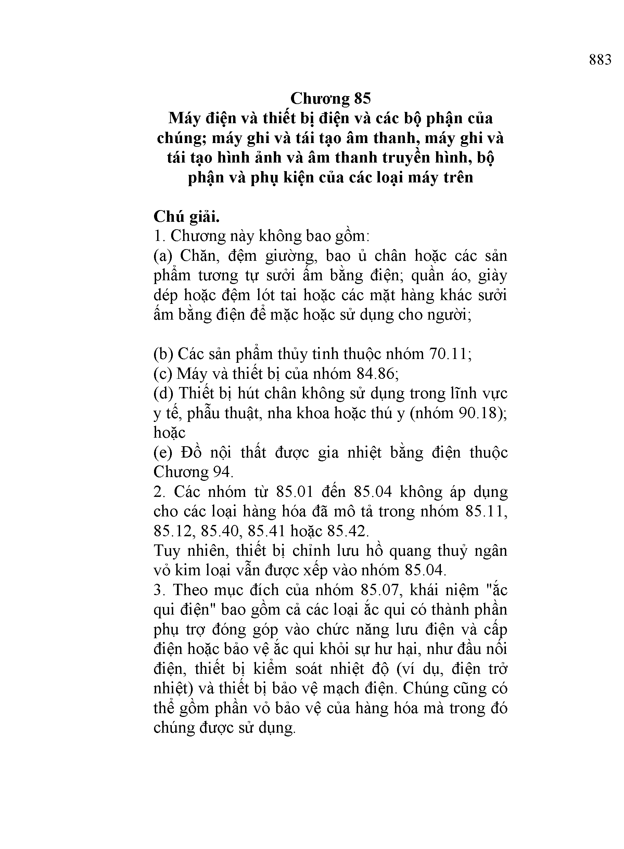
Chương 85
Máy điện và thiết bị điện và các bộ phận của chúng; máy ghi và tái tạo âm thanh, máy ghi và tái tạo hình ảnh và âm thanh truyền hình, bộ phận và phụ kiện của các loại máy trên

Chú giải.
  - Chương này không bao gồm:
    - Chăn, đệm giường, bao ủ chân hoặc các sản phẩm tương tự sưởi ấm bằng điện; quần áo, giày dép hoặc đệm lót tai hoặc các mặt hàng khác sưởi ấm bằng điện để mặc hoặc sử dụng cho người;

    - Các sản phẩm thủy tinh thuộc nhóm 70.11;
    - Máy và thiết bị của nhóm 84.86;
    - Thiết bị hút chân không sử dụng trong lĩnh vực y tế, phẫu thuật, nha khoa hoặc thú y (nhóm 90.18); hoặc
    - Đồ nội thất được gia nhiệt bằng điện thuộc Chương 94.
  - Các nhóm từ 85.01 đến 85.04 không áp dụng cho các loại hàng hóa đã mô tả trong nhóm 85.11, 85.12, 85.40, 85.41 hoặc 85.42.
Tuy nhiên, thiết bị chỉnh lưu hồ quang thuỷ ngân vỏ kim loại vẫn được xếp vào nhóm 85.04.
  - Theo mục đích của nhóm 85.07, khái niệm "ắc qui điện" bao gồm cả các loại ắc qui có thành phần phụ trợ đóng góp vào chức năng lưu điện và cấp điện hoặc bảo vệ ắc qui khỏi sự hư hại, như đầu nối điện, thiết bị kiểm soát nhiệt độ (ví dụ, điện trở nhiệt) và thiết bị bảo vệ mạch điện. Chúng cũng có thể gồm phần vỏ bảo vệ của hàng hóa mà trong đó chúng được sử dụng.

Chapter 85
Electrical machinery and equipment and parts thereof; sound recorders and reproducers, television ỉmage and sound recorders and reproducers, and parts and accessories of such articles
Notes.
- This Chapter does not cover:
  - Electrically warmed blankets, bed pads, foot-muffs or the like; electrically warmed clothing, footwear or ear pads or other electrically warmed articles wom on or about the person;
  - Articles of glass of heading 70.11;
  - Machines and apparatus of heading 84.86;
  - Vacuum apparatus of a kind used in medical, surgical, dental or veterinary sciences (heading 90.18); or
  - Electrically heated íurniture of Chapter 94.

- Headings 85.01 to 85.04 do not apply to
goods described in heading 85.11, 85.12,
85.40, 85.41 or 85.42.
However, metal tank mercury arc rectitìers remain classiữed in heading 85.04.
- For the purposes of heading 85.07, the expression “electric accumulators” includes those presented with ancillary components which contribute to the accumulator’s function of storing and supplying energy or protect it from damage, such as electrical connectors, temperature control devices (for example, thermistors) and circuit protection devices. They may also include a portion of the protective housing of the goods in which they are to be used.

884

- Nhóm 85.09 chỉ gồm những máy cơ điện loại thông thường được sử dụng cho mục đích gia dụng sau đây:
  - Máy đánh bóng sàn, máy nghiền và trộn thực phẩm, và máy ép rau hoặc quả, với khối lượng bất kỳ;
  - Các loại máy khác có khối lượng không quá 20 kg.
Tuy nhiên, nhóm này không bao gồm quạt hoặc
nắp chụp hút tuần hoàn gió hoặc thông gió có kèm theo quạt, có hoặc không lắp bộ phận lọc (nhóm 84.14), máy làm khô quần áo bằng ly tâm (nhóm 84.21), máy rửa bát đĩa (nhóm 84.22), máy giặt gia đình (nhóm 84.50), các loại máy cán hoặc máy là khác (nhóm 84.20 hoặc 84.51), máy khâu (nhóm 84.52), kéo điện (nhóm 84.67) hoặc các dụng cụ nhiệt điện (nhóm 85.16).

- Theo mục đích của nhóm 85.17, thuật ngữ "điện thoại thông minh" có nghĩa là điện thoại dùng cho mạng di động tế bào, được trang bị hệ điều hành di động được thiết kế để thực hiện các chức năng của máy xử lý dữ liệu tự động như tải xuống và chạy nhiều ứng dụng đồng thời, kể cả ứng dụng của bên thứ ba, và có hoặc không tích hợp các tính năng khác như camera kỹ thuật số và hệ thống hỗ trợ điều hướng.

- Theo mục đích của nhóm 85.23:
  - "Các thiết bị lưu trữ bền vững, thể rắn (sản phẩm lưu trữ bán dẫn không bị xoá dữ liệu khi không còn nguồn điện cung cấp)" (ví dụ, “thẻ nhớ flash (flash memory cards)” hoặc “thẻ lưu trữ điện tử flash (flash electronic storage cards)”) là thiết bị lưu trữ gắn với đầu kết nối (đầu cắm nối), có chứa

  - Heading 85.09 covers only the following electro-mechanical machines of the kind commonly used for domestic purposes:
    - Floor polishers, food grinders and mixers, and fruit or vegetable juice extractors, of any weight;
    - Other machines provided the weight of such machines does not exceed 20 kg.
The heading does not, however, apply to fans or ventilating or recycling hoods incorporating a fan, whether or not fìtted with ữlters (heading 84.14), centriíiigal clothes-dryers (heading 84.21), dish washing machines (heading 84.22), household washing machines (heading 84.50), roller or other ironing machines (heading 84.20 or 84.51), sewing machines (heading 84.52), electric scissors (heading 84.67) or to electro-thermic appliances (heading 85.16).
  - For the purposes of heading 85.17, the term "smartphones” means telephones for cellular networks, equipped with a mobile operating system designed to perform the functions of an automatic data Processing machine such as downloading and running multiple applications simultaneously, including third-party applications, and whether or not integrating other features such as digital cameras and navigational aid systems.
  - For the purposes of heading 85.23:
    - “Solid-state non-volatile storage devices” (for example, “flash memory cards” or “flash electronic storage cards”) are storage devices with a connecting Socket, comprising in the same housing one or more flash memories (for example, “FLASH E2PROM”) in the form of

885

trong cùng một vỏ một hoặc nhiều linh kiện nhớ flash (ví dụ, “FLASH E2PROM”) dưới dạng mạch tích hợp lắp ghép trên tấm mạch in. Chúng có thể gồm phần điều khiển dưới dạng mạch tích hợp và phần tử thụ động riêng biệt, như tụ điện và điện trở;
    - Khái niệm “thẻ thông minh” nghĩa là thẻ được gắn bên trong một hoặc nhiều mạch điện tử tích hợp (bộ vi xử lý, bộ nhớ truy cập ngẫu nhiên (RAM) hoặc bộ nhớ chỉ đọc (ROM)) ở dạng các chip. Các thẻ này có thể bao gồm các tiếp điểm, dải từ tính hoặc ăng ten gắn bên trong nhưng không chứa bất cứ phần tử chủ động hoặc thụ động nào khác.
- Theo mục đích của nhóm 85.24, “mô-đun màn hình dẹt” dùng để chỉ các thiết bị hoặc dụng cụ để hiển thị thông tin, được trang bị tối thiểu một màn hiển thị, được thiết kế để lắp vào các sản phẩm thuộc các nhóm khác trước khi sử dụng. Màn hình hiển thị cho các mô-đun màn hình dẹt bao gồm, nhưng không giới hạn ở dạng dẹt, cong, linh hoạt, ở dạng có thể gập lại hoặc co giãn. Mô-đun màn hình dẹt có thể kết hợp thêm các chi tiết, bao gồm cả những chi tiết cần thiết để nhận tín hiệu video và phân bổ các tín hiệu đó đến các điểm ảnh trên màn hiển thị. Tuy nhiên, nhóm 85.24 không bao gồm các mô-đun hiển thị được trang bị các thành phần để chuyển đổi tín hiệu video (ví dụ, IC điều chỉnh tỷ lệ, IC giải mã hoặc bộ xử lý ứng dụng) hoặc mang đặc tính của hàng hóa thuộc các nhóm khác.

Để phân loại mô-đun màn hình dẹt được định nghĩa trong Chú giải này, nhóm 85.24 sẽ được ưu tiên hơn bất kỳ nhóm nào khác trong Danh mục.

integrated circuits mounted on a printed circuit board. They may include a controller in the form of an integrated circuit and discrete passive components, such as capacitors and resistors;

(b) The term “smart cards” means cards which have embedded in them one or more electronic integrated circuits (a microprocessor, random access memory (RAM) or read-only memory (ROM)) in the form of chips. These cards may contain contacts, a magnetic stripe or an embedded antenna but do not contain any other active or passive circuit elements.
  - For the purposes of heading 85.24, “flat panel display modules” refer to devices or apparatus for the display of information, equipped at a minimum with a display screen, which are designed to be incorporated into articles of other headings prior to use. Display screens for flat panel display modules include, but are not limited to, those which are flat, curved, ílexible, foldable or stretchable in form. Flat panel display modules may incorporate additional elements, including those necessary for receiving video signals and the allocation of those signals to pixels on the display. However, heading 85.24 does not include display modules which are equipped with components for converting video signals (e.g., a scaler IC, decoder IC or application processer) or have othenvise assumed the character of goods of other headings.
For the classiíication of flat panel display modules deĩined in this Note, heading 85.24 shall take precedence over any other heading in

886

- Theo mục đích của nhóm 85.34 “mạch in” là mạch được tạo ra trên một tấm cách điện bằng một quy trình in mạch nào đó (ví dụ, rập nổi, mạ, khắc axit) hoặc bằng kỹ thuật tạo “mạch điện màng”, các phần tử dẫn điện, các tiếp điểm hoặc các thành phần dùng cho mạch in khác (ví dụ, cuộn cảm, điện trở, tụ điện) đơn lẻ hoặc được liên kết theo sơ đồ mẫu đã thiết kế trước, trừ các phần tử có thể phát (tạo ra), chỉnh lưu, điều biến hoặc khuếch đại tín hiệu điện (ví dụ, các phần tử bán dẫn).

Thuật ngữ “mạch in” không bao gồm mạch đã tổ hợp với các phần tử trừ các phần tử đã được hình thành trong quá trình in mạch, và cũng không bao gồm điện trở, tụ điện hoặc cuộn cảm đơn lẻ hoặc bố trí ghép nối riêng biệt. Tuy nhiên, những mạch in này có thể gắn với phần tử kết nối không qua quá trình in mạch.
Mạch điện màng mỏng hoặc dày bao gồm phần tử chủ động và thụ động hợp thành trong cùng một qui trình công nghệ được phân loại trong nhóm 85.42.
- Theo mục đích của nhóm 85.36, “đầu nối dùng cho sợi quang, bó sợi quang hoặc cáp quang” nghĩa là đầu nối chỉ dùng để ghép nối đối đầu một cách cơ học các sợi quang trong hệ thống đường truyền kỹ thuật số. Chúng không có chức năng khác, như khuếch đại, tái tạo hoặc biến đổi tín hiệu.

- Nhóm 85.37 không gồm các thiết bị không dây hồng ngoại dùng cho điều khiển từ xa của máy thu truyền hình hoặc các thiết bị điện khác (nhóm 85.43).
- Theo mục đích của nhóm 85.39, khái niệm

the Nomenclature.
  - For the purposes of heading 85.34 “printed circuits” are circuits obtained by forming on an insulating base, by any printing process (for example, embossing, plating-up, etching) or by the “film circuit” technique, conductor elements, contacts or other printed components (for example, inductances, resistors, capacitors) alone or interconnected according to a pre-established pattern, other than elements which can produce, rectify, modulate or amplify an electrical signal (for example, semiconductor elements).
The expression “printed circuits” does not
cover circuits combined with elements other than those obtained during the printing process, nor does it cover individual, discrete resistors, capacitors or inductances. Printed circuits may, however, be fitted with non-printed connecting elements.
Thin- or thick-film circuits comprising passive and active elements obtained during the same technological process are to be classitìed in heading 85.42.
  - For the purpose of heading 85.36, “connectors for optical fìbres, optical fìbre bundles or cables” means connectors that simply mechanically align optical fìbres end to end in a digital line system. They perform no other íiinction, such as the ampliíication, regeneration or modiíication of a signal.
  - Heading 85.37 does not include cordless infrared devices for the remote control of television receivers or other electrical equipment (heading 85.43).
  - For the purposes of heading 85.39, the

887

“nguồn sáng đi-ốt phát quang (LED )” bao gồm:

    - “Mô-đun đi-ốt phát quang (LED)” là nguồn sáng điện dựa trên các đi-ốt phát quang (LED) được bố trí trong các mạch điện và chứa thêm các phần tử như phần tử điện, cơ, nhiệt hoặc quang học. Chúng cũng chứa các phần tử chủ động riêng biệt, phần tử thụ động riêng biệt, hoặc các sản phẩm thuộc nhóm 85.36 hoặc 85.42 nhằm mục đích cung cấp nguồn điện hoặc điều khiển nguồn điện. Mô-đun đi-ốt phát quang (LED) không có đầu đèn được thiết kế để cho phép dễ dàng lắp đặt hoặc thay thế trong đèn điện và đảm bảo tiếp xúc cơ và điện.

    - “Đèn đi-ốt phát quang (LED)” là nguồn sáng điện gồm một hoặc nhiều mô-đun LED có chứa thêm các phần tử như phần tử điện, cơ, nhiệt hoặc quang học. Sự khác biệt giữa mô-đun đi-ốt phát quang (LED) và bóng đèn đi-ốt phát quang (LED) là đèn (lamp) có đầu đèn được thiết kế để cho phép dễ dàng lắp đặt hoặc thay thế trong đèn (luminaire) và đảm bảo tiếp xúc cơ và điện.

- Theo mục đích của nhóm 85.41 và 85.42:

  - (i) “Thiết bị bán dẫn” là các thiết bị bán dẫn mà hoạt động của nó phụ thuộc vào sự thay đổi của điện trở suất khi áp dụng điện trương hoặc các bộ chuyển đổi dựa trên chất bán dẫn.

Các thiết bị bán dẫn cũng có thể bao gồm nhiều phần tử được lắp ráp, có hoặc không được trang bị các chức năng phụ trợ của thiết bị chủ động và thụ động.

expression “light-emitting diode (LED) light sources” covers:
- “Light-emitting diode (LED) modules” which are electrical light sources based on light-emitting diodes (LED) arranged in electrical circuits and containing íurther elements like electrical, mechanical, thermal or optical elements. They also contain discrete active elements, discrete passive elements, or articles of heading 85.36 or 85.42 for the purposes of providing power supply or power control. Light-emitting diode (LED) modules do not have a cap designed to allow easy installation or replacement in a luminaire and ensure mechanical and electrical contact.
- “Light-emitting diode (LED) lamps” which are electrical light sources containing one or more LED modules containing íurther elements like electrical, mechanical, thermal or optical elements. The distinction between light-emitting diode (LED) modules and light-emitting diode (LED) lamps is that lamps have a cap designed to allow easy installation or replacement in a luminaire and ensure mechanical and electrical contact.
  - For the purposes of headings 85.41 and 85.42:
    - (i) “Semiconductor devices” are semiconductor devices the operation of which depends on variations in resistivity on the application of an electric fìeld or semiconductor-based transducers. Semiconductor devices may also include assembly of plural elements, whether or not equipped with active and passive device ancillary functions.

88!

Theo mục đích của định nghĩa này, “Bộ chuyển đổi dựa trên chất bán dẫn” là cảm biến dựa trên chất bán dẫn, bộ truyền động dựa trên chất bán dẫn, bộ cộng hưởng dựa trên chất bán dẫn và bộ tạo dao động dựa trên chất bán dẫn, là các loại thiết bị dựa trên chất bán dẫn riêng biệt, thực hiện một chức năng theo bản chất của nó, có thể chuyển đổi bất kỳ loại hiện tượng vật lý hoặc hóa học hoặc hoạt động nào thành tín hiệu điện hoặc tín hiệu điện thành bất kỳ loại hiện tượng vật lý hoặc hoạt động nào.

Tất cả các phần tử trong bộ chuyển đổi dựa trên chất bán dẫn được kết hợp một cách không thể tách rời và cũng có thể bao gồm các vật liệu cần thiết được gắn một cách không thể tách rời, nó đảm bảo cho cấu trúc hoặc chức năng của chúng.
Các thuật ngữ sau đây có nghĩa là:
      - “Dựa trên chất bán dẫn” có nghĩa là được chế tạo hoặc sản xuất trên nền bán dẫn hoặc làm bằng vật liệu bán dẫn, được sản xuất bằng công nghệ bán dẫn, trong đó chất nền hoặc vật liệu bán dẫn đóng vai trò quan trọng và không thể thay thế đối với chức năng và hiệu suất của bộ chuyển đổi và hoạt động của nó dựa trên các đặc tính bán dẫn bao gồm các đặc tính vật lý, điện, hóa học và quang học.

      - “Đại lượng vật lý hoặc đại lượng hóa học” liên quan đến các đại lượng như áp suất, sóng âm thanh, gia tốc, rung, chuyển động, phương hướng, sức căng, cường độ từ trường, cường độ điện trường, ánh sáng, phóng xạ, độ ẩm, dòng chảy, nồng độ hóa chất...
      - “Cảm biến dựa trên chất bán dẫn” là một loại thiết bị bán dẫn, bao gồm các cấu trúc vi điện tử hoặc cấu trúc cơ khí được chế tạo trong khối hoặc

“Semiconductor-based transducers” are, for the purposes of this defìnition, semiconductor-based sensors, semiconductor-based actuators, semiconductor-based resonators and semiconductor- based oscillators, which are types of discrete semiconductor-based devices, which perform an intrinsic íiinction, which are able to convert any kind of physical or chemical phenomena or an action into an electrical signal or an electrical signal into any type of physical phenomenon or an action.
All the elements in semiconductor-based transducers are indivisibly combined, and may also include necessary materials indivisibly attached, that enable their construction or function.
The following expressions mean:
- “Semiconductor-based” means built or manufactured on a semiconductor substrate or made of semiconductor materials, manufactured by semiconductor technology, in which the semiconductor substrate or material plays a critical and unreplaceable role of transducer function and peĩíormance, and the operation of which is based on semiconductor properties including physical, electrical, chemical and optical properties.
- “Physical or chemical phenomena” relate to phenomena, such as pressure, acoustic waves, acceleration, vibration, movement, orientation, strain, magnetic field strength, electric fìeld strength, light, radioactivity, humidity, flow, chemicals concentration, etc.
- “Semiconductor-based sensor” is a type of semiconductor device, which consists of microelectronic or mechanical structures that

889

trên bề mặt chất bán dẫn và có chức năng dò tìm đại lượng vật lý hoặc hóa học và chuyển đổi thành các tín hiệu điện nhờ vào kết quả của sự thay đổi những thuộc tính điện hoặc sự dịch chuyển một cấu trúc cơ khí.

- “Cơ cấu chấp hành dựa trên chất bán dẫn” là một loại thiết bị bán dẫn, bao gồm các cấu trúc vi điện tử hoặc cấu trúc cơ khí được chế tạo trong khối hoặc trên bề mặt chất bán dẫn và có chức năng chuyển đổi tín hiệu điện thành chuyển động vật lý.

- “Thiết bị cộng hưởng dựa trên chất bán dẫn” là một loại thiết bị bán dẫn, bao gồm các cấu trúc vi điện tử hoặc cấu trúc cơ khí được chế tạo trong khối hoặc trên bề mặt chất bán dẫn và chúng có chức năng tạo ra dao động điện hoặc dao động cơ với một tần số xác định trước phụ thuộc vào hình dạng vật lý của các cấu trúc đó để đáp ứng với một đầu vào bên ngoài.

- “Thiết bị dao động dựa trên chất bán dẫn” là một loại thiết bị bán dẫn, bao gồm bao gồm các cấu trúc vi điện tử hoặc cấu trúc cơ khí được chế tạo trong khối hoặc trên bề mặt chất bán dẫn và chúng có chức năng tạo ra dao động điện hoặc dao động cơ với một tần số xác định trước phụ thuộc vào hình dạng vật lý của các cấu trúc đó.

(ii) “Đi-ốt phát quang (LED)” là thiết bị bán dẫn dựa trên vật liệu bán dẫn chuyển đổi năng lượng điện thành các tia có thể nhìn thấy, tia hồng ngoại hoặc tia cực tím, có hoặc không kết nối điện với nhau và có hoặc không kết hợp với đi-ốt bảo vệ.

are created in the mass or on the suĩíace of a semiconductor and that have the íiinction of detecting physical or chemical quantities and converting these into electric signals caused by resulting variations in electric properties or displacement of a mechanical structure.
      - “Semiconductor-based actuator” is a type of semiconductor device, which consists of microelectronic or mechanical structures that are created in the mass or on the suĩíace of a semiconductor and that have the íiinction of converting electric signals into physical movement.
      - “Semiconductor-based resonator” is a type of semiconductor device, which consists of microelectronic or mechanical structures that are created in the mass or on the suĩíace of a semiconductor and that have the íiinction of generating a mechanical or electrical oscillation of a predetìned frequency that depends on the physical geometry of these structures in response to an extemal input.
      - “Semiconductor-based oscillator” is a type of semiconductor device, which consists of microelectronic or mechanical structures that are created in the mass or on the suĩíace of a semiconductor and that have the íiinction of generating a mechanical or electrical oscillation of a predetìned frequency that depends on the physical geometry of these structures.
(ii) “Light-emitting diodes (LED)” are semiconductor devices based on semiconductor materials which convert electrical energy into visible, infra-red or ultra-violet rays, whether or not electrically

890

Đi-ốt phát quang (LED) thuộc nhóm 85.41 không kết hợp các phần tử với mục đích cung cấp nguồn hoặc điều khiển nguồn;

  - “Mạch điện tử tích hợp” là:
    - Mạch tích hợp đơn khối trong đó các phần tử của mạch điện (đi-ốt, tranzito, điện trở, tụ điện, cuộn cảm...) được tạo (chủ yếu) trong khối đó và trên bề mặt của một vật liệu bán dẫn hoặc vật liệu bán dẫn kết hợp (ví dụ, silic đã kích tạp, gali asenua, silic-germani, indi photphua) và ở dạng liên kết chặt chẽ (không tách biệt);
    - Mạch tích hợp lai trong đó các phần tử thụ động (điện trở, tụ điện, cuộn cảm...), được tạo thành từ công nghệ màng mỏng hoặc màng dày và các phần tử chủ động (đi-ốt, tranzito, mạch tích hợp đơn khối ...), được tạo thành nhờ công nghệ bán dẫn, các phần tử này được kết nối không tách rời, bằng việc gắn kết với nhau hoặc bằng dây liên kết, trên một tấm cách điện đơn (thủy tinh, gốm sứ...). Những mạch này cũng có thể kể cả các linh kiện bố trí riêng biệt;

    - Mạch tích hợp đa chíp bao gồm hai hoặc nhiều mạch tích hợp đơn khối gắn với nhau không tách rời, có hoặc không gắn một hoặc nhiều tấm cách điện, có hoặc không có khung dây, nhưng không gắn phần tử mạch chủ động hoặc thụ động khác.

    - Mạch tích hợp đa thành phần (MCOs): sự kết hợp một hoặc nhiều mạch tích hợp đơn khối, lai hoặc đa chíp có ít nhất một trong những thành phần sau: cảm biến, cơ cấu chấp hành, bộ dao động, bộ

connected among each other and whether or not combined with protective diodes. Light-emitting diodes (LED) of heading 85.41 do not incorporate elements for the purposes of providing power supply or power control;
    - “Electronic integrated circuits” are:
- Monolithic integrated circuits in which the circuit elements (diodes, transistors, resistors, capacitors, inductances, etc.) are created in the mass (essentially) and on the surface of a semiconductor or compound semiconductor material (for example, doped Silicon, gallium arsenide, Silicon germanium, indium phosphide) and are inseparably associated;
- Hybrid integrated circuits in which passive elements (resistors, capacitors, inductances, etc.), obtained by thin- or thick-fìlm technology, and active elements (diodes, transistors, monolithic integrated circuits, etc.), obtained by semiconductor technology, are combined to all intents and purposes indivisibly, by interconnections or interconnecting cables, on a single insulating substrate (glass, ceramic, etc.). These circuits may also include discrete components;
- Multichip integrated circuits consisting of two or more interconnected monolithic integrated circuits combined to all intents and purposes indivisibly, whether or not on one or more insulating substrates, with or without leadírames, but with no other active or passive circuit elements.
- Multi-component integrated circuits (MCOs): a combination of one or more monolithic, hybrid, or multi-chip integrated circuits with at least one of the following

891

cộng hưởng nền silic, hoặc kết hợp giữa chúng, hoặc các thành phần thực hiện chức năng của hàng hóa thuộc nhóm 85.32, 85.33, 85.41, hoặc cuộn cảm thuộc nhóm 85.04, được định hình với mọi mục đích thành một khối duy nhất không thể tách rời giống một bảng mạch tích hợp, như thành phần được lắp ráp trên tấm mạch in (PCB) hoặc trên vật mang khác, thông qua việc kết nối các chân cắm, dây dẫn (leads), khớp nối cầu (balls), dải nối (lands), mấu nối (bumps), hoặc đế/đệm nối (pads).

Theo mục đích của định nghĩa này:
  - “Thành phần” có thể riêng biệt, được chế tạo độc lập, sau đó được lắp ráp lên mạch tích hợp đa thành phần (MCO), hoặc được tích hợp trong những thành phần khác.
  - “Nền silic” nghĩa là được đặt trên một nền silic, hoặc được làm bằng vật liệu silic, hoặc được chế tạo trên khuôn mạch tích hợp (integrated circuit die).
  - (a) “Cảm biến nền silic” bao gồm những cấu trúc vi điện tử hoặc cấu trúc cơ khí được chế tạo trong khối hoặc trên bề mặt bán dẫn và chúng có chức năng dò tìm đại lượng vật lý hoặc đại lượng hóa học và chuyển đổi thành những tín hiệu điện nhờ vào kết quả của sự thay đổi những thuộc tính điện hoặc sự dịch chuyển một cấu trúc cơ khí. “Đại lượng vật lý hoặc đại lượng hóa học” liên quan đến các đại lượng như áp suất, sóng âm thanh, gia tốc, rung, chuyển động, phương hướng, sức căng, cường độ từ trường, cường độ điện trường, ánh sáng, phóng xạ, độ ẩm, dòng chảy, nồng độ hóa chất...

- “Cơ cấu chấp hành nền silic” bao gồm những cấu trúc vi điện tử và cấu trúc cơ khí được chế tạo

components: silicon-based sensors, actuators, oscillators, resonators or combinations thereof, or components performing the íiinctions of articles classiữable under heading 85.32, 85.33, 85.41, or inductors classiĩiable under heading 85.04, formed to all intents and purposes indivisibly into a single body like an integrated circuit, as a component of a kind used for assembly onto a printed circuit board (PCB) or other carrier, through the connecting of pins, leads, balls, lands, bumps, or pads.
For the purpose of this defìnition:
- “Components” may be discrete, manufactured independently then assembled onto the rest of the MCO, or integrated into other components.
- “Silicon based” means built on a Silicon substrate, or made of Silicon materials, or manufactured onto integrated circuit die.

- (a) “Silicon-based sensors” consist of microelectronic or mechanical structures that are created in the mass or on the suĩíace of a semiconductor and that have the íiinction of detecting physical or chemical phenomena and transducing these into electric signals, caused by resulting variations in electric properties or displacement of a mechanical structure. “Physical or chemical phenomena” relates to phenomena, such as pressure, acoustic waves, acceleration, vibration, movement, orientation, strain, magnetic field strength, electric fìeld strength, light, radioactivity, humidity, flow, chemicals concentration, etc.
- “Silicon based actuators” consist of microelectronic and mechanical structures that

892

trong khối hoặc trên bề mặt chất bán dẫn và chúng có chức năng chuyển đổi tín hiệu điện thành chuyển động vật lý.

- “Bộ cộng hưởng nền silic” là thành phần bao gồm những cấu trúc vi điện tử hoặc cấu trúc cơ khí được chế tạo trong khối hoặc trên bề mặt chất bán dẫn và chúng có chức năng tạo ra dao động điện hoặc dao động cơ với một tần số xác định trước phụ thuộc vào hình dạng vật lý của các cấu trúc đó để đáp ứng với một đầu vào bên ngoài.

- “Bộ dao động nền silic” là thành phần chủ động bao gồm những cấu trúc vi điện tử hoặc cấu trúc cơ khí được chế tạo trong khối hoặc trên bề mặt chất bán dẫn và chúng có chức năng tạo ra sự dao động điện hoặc dao động cơ với một tần số xác định trước phụ thuộc vào hình dạng vật lý của các cấu trúc đó.

Để phân loại những mặt hàng được định nghĩa trong Chú giải này, các nhóm 85.41 và 85.42 được ưu tiên xem xét trước hết so với bất kỳ nhóm nào khác trong Danh mục hàng hóa, trừ các mặt hàng thuộc nhóm 85.23.

Chú giải phân nhóm.
- Phân nhóm 8525.81 chỉ bao gồm camera truyền hình, camera kỹ thuật số và camera ghi hình ảnh tốc độ cao có một hoặc nhiều đặc điểm sau:

  - tốc độ ghi trên 0,5 mm mỗi micro giây;

  - độ phân giải thời gian từ 50 nano giây trở xuống;
  - tốc độ khung hình trên 225.000 khung hình mỗi
giây.

are created in the mass or on the surface of a semiconductor and that have the íiinction of converting electrical signals into physical movement.
- “Silicon based resonators” are components that consist of microelectronic or mechanical structures that are created in the mass or on the surface of a semiconductor and have the function of generating a mechanical or electrical oscillation of a predetìned frequency that depends on the physical geometry of these structures in response to an extemal input.
- “Silicon based oscillators” are active components that consist of microelectronic or mechanical structures that are created in the mass or on the suĩíace of a semiconductor and that have the íiinction of generating a mechanical or electrical oscillation of a predetìned frequency that depends on the physical geometry of these structures.
For the classiữcation of the articles deĩined in this Note, headings 85.41 and 85.42 shall take precedence over any other heading in the Nomenclature, except in the case of heading 85.23, which might cover them by reference to, in particular, their function.
Subheading Notes.
- Subheading 8525.81 covers only high-speed television cameras, digital cameras and video camera recorders having one or more of the following characteristics:
  - writing speed exceeding 0.5 mm per microsecond;
  - time resolution 50 nanoseconds or less;
  - frame rate exceeding 225,000 frames per second.

- Đối với phân nhóm 8525.82, camera truyền hình, camera kỹ thuật số và camera ghi hình ảnh được làm cứng bức xạ hoặc chịu bức xạ được thiết kế hoặc được che chắn để có thể hoạt động trong môi trường bức xạ cao. Các camera này được thiết kế để chịu được tổng lượng bức xạ ít nhất là 50 X 103Gy(silic) (5 X 106 RAD (silic)) mà không bị suy giảm hoạt động.

- Phân nhóm 8525.83 bao gồm camera truyền hình, camera kỹ thuật số và camera ghi hình ảnh nhìn ban đêm sử dụng một ca-tốt quang điện (photocathode) để chuyển đổi ánh sáng có sẵn thành các điện tử (electrons), có thể được khuếch đại và chuyển đổi để mang lại hình ảnh nhìn thấy được. Phân nhóm này loại trừ camera ảnh nhiệt (thường thuộc phân nhóm 8525.89).
- Phân nhóm 8527.12 chỉ gồm các loại máy cát sét có bộ khuếch đại lắp sẵn, không có loa lắp sẵn, có khả năng hoạt động không cần nguồn điện ngoài và kích thước không quá 170 mm x 100 mm x 45 mm.

- Theo mục đích của phân nhóm 8549.11 đến 8549.19, “các loại pin, bộ pin và ắc qui điện đã sử dụng hết” là các loại pin và ắc qui không sử dụng được nữa do bị hỏng, bị vỡ, cắt phá, mòn hoặc do các nguyên nhân khác, cũng không có khả năng nạp lại.
- In respect of subheading 8525.82, radiation-hardened or radiation-tolerant television cameras, digital cameras and video camera recorders are designed or shielded to enable operation in a high-radiation environment. These cameras are designed to withstand a total radiation dose of at least 50 X 103Gy(silicon) (5
X 106 RAD (silicon)), without operational degradation.
- Subheading 8525.83 covers night vision television cameras, digital cameras and video camera recorders which use a photocathode to convert available light to electrons, which can be amplified and converted to yield a visible image. This subheading excludes thermal imaging cameras (generally subheading 8525.89).
- Subheading 8527.12 covers only cassette-players with built-in amplifier, without built-in loudspeaker, capable of operating without an external source of electric power and the dimensions of which do not exceed 170 mm x 100 mm x 45 mm.
- For the purposes of subheadings 8549.11 to 8549.19, “spent primary cells, spent primary batteries and spent electric accumulators” are those which are neither usable as such because of breakage, cutting-up, wear or other reasons, nor capable of being recharged.

Mã hàng Mô tả hàng hóa Đơn vị tính Code Description Unit of
quantity

  - Động cơ điện và máy phát điện (trừ tô máy phát điện).
  - Electric motors and generators (excluding generating sets).

8501.10 - Động cơ có công suất không quá 37,5 W: 8501.10 - Motors of an output not exceeding 37.5 W:
    - - Động cơ một chiều: - - DC motors:

 | — Động cơ bước: |  |  |  | — Stepper motors:
8501.10.21 | -------Loại dùng cho hàng hóa thuộc nhóm | 84.15, | chiêc | 8501.10.21 | -------Of a kind used for the goods of heading | unit
 | 84.18, 84.50, 85 09 hoặc 85.16 |  |  |  | 84.15, 84.18, 84.50, 85.09 or 85.16
8501.10.22 | ------Loại khác, công suât không quá 5 W |  | chiêc | 8501.10.22 | ------Other, of an output not exceeding 5 W | unit
8501.10.29 | - Loại khác |  | chiêc | 8501.10.29 | - Other | unit
8501.10.30 | ---- Động cơ hướng trục (SEN) |  | chiêc | 8501.10.30 | ---- Spindle motors | unit
 | — Loại khác: |  |  |  | — Other:
8501.10.41 | -------Loại dùng cho hàng hóa thuộc nhóm  84.18, 84.50, 85 09 hoặc 85.16 | 84.15, | chiêc | 8501.10.41 | -------Of a kind used for the goods of heading 84.15, 84.18, 84.50, 85.09 or 85.16 | unit
8501.10.49 | - Loại khác |  | chiêc | 8501.10.49 | - Other | unit

- - Động cơ khác, kê cả động cơ vạn năng (một chiều/xoay chiều):
- - Other motors including universal (AC/DC) motors:

— Động cơ bước: — Stepper motors:

8501.10.51 -------Loại dùng cho hàng hóa thuộc nhóm 84.15,
chiêc 8501.10.51 -------Of a kind used for the goods of heading
unit

 | 84.18, 84.50, 85 09 hoặc 85.16 |  |  | 84.15, 84.18, 84.50, 85.09 or 85.16
8501.10.59 | - Loại khác | chiêc | 8501.10.59 | - Other | unit
8501.10.60 | ---- Động cơ hướng trục (SEN)  — Loại khác: | chiêc | 8501.10.60 | ---- Spindle motors  — Other: | unit
8501.10.91 | -------Loại dùng cho hàng hóa thuộc nhóm 84.15, 84.18, 84.50, 85 09 hoặc 85.16 | chiêc | 8501.10.91 | -------Of a kind used for the goods of heading 84.15, 84.18, 84.50, 85.09 or 85.16 | unit
8501.10.99 | - Loại khác | chiêc | 8501.10.99 | - Other | unit
8501.20 | - Động cơ vạn năng một chiều/xoay chiều có công suât trên 37,5 W: |  | 8501.20 | - Universal AC/DC motors of an output exceeding 37.5 W:
 | - - Công suât không quá 1 kW: |  |  | - - Of an output not exceeding 1 kW:
8501.20.12 | ----- Loại dùng cho hàng hóa thuộc nhóm 84.15,  84.18, 84.50, 85.09 hoặc 85.16 | chiêc | 8501.20.12 | -----Of a kind used for the goods of heading 84.15, 84.18, 84.50, 85.09 or 85.16 | unit
8501.20.19 | — Loại khác | chiêc | 8501.20.19 | ---- Other | unit
 | - - Công suât trên 1 kW: |  |  | - - Of an output exceeding 1 kW:
8501.20.21 | ----- Loại dùng cho hàng hóa thuộc nhóm 84.15,  84.18, 84.50, 85.09 hoặc 85.16 | chiêc | 8501.20.21 | -----Of a kind used for the goods of heading 84.15, 84.18, 84.50, 85.09 or 85.16 | unit
8501.20.29 | — Loại khác | chiêc | 8501.20.29 | ---- Other | unit
 | - Động cơ một chiều khác; máy phát điện một chiều, trừ máy phát quang điện: |  |  | - Other DC motors; DC generators, other than photovoltaic generators:
8501.31 | - - Công suât không quá 750 W: |  | 8501.31 | - - Of an output not exceeding 750 W:
8501.31.30 | -----Động cơ loại dùng cho hàng hóa thuộc nhóm | chiêc | 8501.31.30 | ----- Motors of a kind used for the goods of | unit

84.15, 84.18, 84.50, 85.09 hoặc 85.16 heading 84.15, 84.18, 84.50, 85.09 or 85.16
8501.31.60 — Động cơ dùng cho xe của Chương 87 chiếc 8501.31.60 - - - Motors of a kind used for vehicles in
Chapter 87

unit

8501.31.70 ---- Động cơ khác chiếc 8501.31.70 ---- Other motors unit
8501.31.80 ---- Máy phát điện chiếc 8501.31.80 — Generators unit 8501.32 - - Công suất trên 750 W nhưng không quá 75 kW: 8501.32 - - Of an output exceeding 750 W but not
exceeding 75 kW:

-----Công suất trên 750 W nhưng không quá 37,5 kW:
8501.32.21 ------ Động cơ loại dùng cho hàng hóa thuộc nhóm 84.15, 84.18, 84.50, 85.09 hoặc 85.16
----- Of an output exceeding 750 W but not exceeding 37.5 kW:
chiếc 8501.32.21 ------- Motors of a kind used for the goods of
heading 84.15, 84.18, 84.50, 85.09 or 85.16

unit

8501.32.24 ------Động cơ dùng cho xe của Chương 87 chiếc 8501.32.24 --------Motors of a kind used for vehicles in
Chapter 87
unit

8501.32.25 ------Động cơ khác chiếc 8501.32.25 ------Other motors unit
8501.32.26 ------Máy phát điện chiếc 8501.32.26 ------Generators unit

-----Công suất trên 37,5 kW nhưng không quá 75 kW:
8501.32.31 Động cơ loại dùng cho hàng hóa thuộc nhóm
84.15, 84.18 hoặc 84.50
-----Of an output exceeding 37.5 kW but not exceeding 75 kW:
chiếc 8501.32.31 ------- Motors of a kind used for the goods of
heading 84.15, 84.18 or 84.50

unit

8501.32.32 ------Động cơ khác chiếc 8501.32.32 ------Other motors unit
8501.32.33 ------Máy phát điện chiếc 8501.32.33 ------Generators unit
8501.33 | - - Công suất trên 75 kW  kW: | nhưng không |  | quá | 375 | 8501.33 |  | - - Of an output  exceeding 375 kW: | exceeding | 75 kW but | not
8501.33.10 | — Loại dùng cho xe của Chương 87 |  |  |  |  | chiếc | 8501.33.10 | — Of a kind used for vehicles in Chapter 87 |  |  |  | unit
8501.33.90 | — Loại khác |  |  |  |  | chiếc | 8501.33.90 | ---- Other |  |  |  | unit
8501.34.00 | - - Công suất trên 375 kW |  |  |  |  | chiếc | 8501.34.00 | - - Of an output exceeding 375 kW |  |  |  | unit
8501.40 | - Động cơ xoay chiều khác, một pha: |  |  |  |  |  | 8501.40 | - Other AC motors, single-phase:
8501.40.11 | - - Công suất không quá 1 kW:  ----- Loại dùng cho hàng hóa thuộc |  | nhóm | 84.15, |  | chiếc | 8501.40.11 | - - Of an output not exceeding 1 kW:  -----Of a kind used for the goods of heading |  |  |  | unit
 | 84.18, 84.50, 85.09 hoặc 85.16 |  |  |  |  |  |  | 84.15, 84.18, 84.50, 85.09 or 85.16
8501.40.19 | — Loại khác |  |  |  |  | chiếc | 8501.40.19 | ---- Other |  |  |  | unit
8501.40.21 | - - Công suất trên 1 kW:  ----- Loại dùng cho hàng hóa thuộc |  | nhóm | 84.15, |  | chiếc | 8501.40.21 | - - Of an output exceeding 1 kW:  -----Of a kind used for the goods of heading |  |  |  | unit
 | 84.18, 84.50, 85.09 hoặc 85.16 |  |  |  |  |  |  | 84.15, 84.18, 84.50, 85.09 or 85.16
8501.40.29 | — Loại khác |  |  |  |  | chiếc | 8501.40.29 | ---- Other |  |  |  | unit

 | - Động cơ xoay chiều khác, đa pha: |  |  | - Other AC motors, multi-phase:
8501.51 | - - Công suất không quá 750 W: |  | 8501.51 | - - Of an output not exceeding 750 W:
8501.51.11 | ----- Loại dùng cho hàng hóa thuộc nhóm 84.15, | chiêc | 8501.51.11 | -----Of a kind used for the goods of heading |  | unit
 | 84.18, 84.50, 85.09 hoặc 85.16 |  |  | 84.15, 84.18, 84.50, 85.09 or 85.16
8501.51.19 | — Loại khác | chiêc | 8501.51.19 | ---- Other |  | unit
8501.52 | - - Công suất trên 750 W nhưng không quá 75 kW: |  | 8501.52 | - - Of an output exceeding 750 W but not
 |  |  |  | exceeding 75 kW:
 | ---- Công suất không quá 1 kW: |  |  | — Of an output not exceeding 1 kW:
8501.52.11 | -------Loại dùng cho hàng hóa thuộc nhóm 84.15, | chiêc | 8501.52.11 | -------Of a kind used for the goods of heading |  | unit
 | 84.18, 84.50, 85 09 hoặc 85.16 |  |  | 84.15, 84.18, 84.50, 85.09 or 85.16
8501.52.12 | ------Loại dùng cho xe của Chương 87 | chiêc | 8501.52.12 | - Of a kind used for vehicles in Chapter 87 |  | unit
8501.52.19 | - Loại khác | chiêc | 8501.52.19 | - Other |  | unit
 | -----Công suất trên 1 kW nhưng không quá 37,5 |  |  | - - - Of an output exceeding 1 kW but not
 | kW: |  |  | exceeding 37.5 kW:
8501.52.21 | -------Loại dùng cho hàng hóa thuộc nhóm 84.15, | chiêc | 8501.52.21 | -------Of a kind used for the goods of heading |  | unit
 | 84.18, 84.50, 85 09 hoặc 85.16 |  |  | 84.15, 84.18, 84.50, 85.09 or 85.16
8501.52.22 | - Loại dùng cho xe của Chương 87 | chiêc | 8501.52.22 | - Of a kind used for vehicles in Chapter 87 |  | unit
8501.52.29 | - Loại khác | chiêc | 8501.52.29 | - Other |  | unit
 | -----Công suất trên 37,5 kW nhưng không quá 75  kW: |  |  | -----Of an output exceeding 37.5 kW but not exceeding 75 kW:
8501.52.31 | -------Loại dùng cho hàng hóa thuộc nhóm 84.15, | chiêc | 8501.52.31 | -------Of a kind used for the goods of heading |  | unit
 | 84.18 hoặc 84.50 |  |  | 84.15, 84.18 or 84.50
8501.52.32 | - Loại dùng cho xe của Chương 87 | chiêc | 8501.52.32 | - Of a kind used for vehicles in Chapter 87 |  | unit
8501.52.39 | - Loại khác | chiêc | 8501.52.39 | - Other |  | unit
8501.53 | - - Công suất trên 75 kW: |  | 8501.53 | - - Of an output exceeding 75 kW:
8501.53.10 | — Loại dùng cho xe của Chương 87 | chiêc | 8501.53.10 | — Of a kind used for vehicles in Chapter 87 |  | unit
8501.53.90 | — Loại khác | chiêc | 8501.53.90 | ---- Other |  | unit
 | - Máy phát điện xoay chiều (máy dao điện), trừ máy phát quang điện: |  |  | - AC generators (alternators), other than photovoltaic generators:
8501.61 | -  -  C  nô  g s  tấ khô  ng  uq á 7  k V A: |  | 8501.61 | - - Of an output not exceeding 75 kVA:
8501.61.10 | ---- Công suất không quá 12,5 kVA | chiêc | 8501.61.10 | ---- Of an output not exceeding 12.5 kVA |  | unit
8501.61.20 | ---- Công suất trên 12,5 kVA | chiêc | 8501.61.20 | ---- Of an output exceeding 12.5 kVA |  | unit
8501.62 | - - Công suất trên 75 kVA nhưng không quá 375 |  | 8501.62 | - - Of an output exceeding 75 kVA but | not
 | kVA: |  |  | exceeding 375 kVA:
8501.62.10 | ---- Công suất trên 75 kVA nhưng không quá 150 | chiêc | 8501.62.10 | ----- Of an output exceeding 75 kVA but not |  | unit

 | kVA |  |  |  | exceeding 150 kVA
8501.62.20 | ---- Công suât trên  kVA | 150 kVA nhưng không quá 375 | chiêc | 8501.62.20 | -----Of an output exceeding 150 kVA but not  exceeding 375 kVA | unit
8501.63.00 | - - Công suât trên  kVA | 375 kVA nhưng không quá 750 | chiêc | 8501.63.00 | - - Of an output exceeding 375 kVA but not  exceeding 750 kVA | unit
8501.64.00 | - - Công suât trên 750 kVA |  | chiêc | 8501.64.00 | - - Of an output exceeding 750 kVA | unit
 | - Máy phát quang điện một chiều: |  |  |  | - Photovoltaic DC generators:
8501.71.00 | - - Công suât không quá 50 W |  | chiêc | 8501.71.00 | - - Of an output not exceeding 50 W | unit
8501.72 | - - Công suât trên 50 W : |  |  | 8501.72 | - - Of an output exceeding 50 W:
8501.72.10 | ---- Công suât không quá 750 W |  | chiêc | 8501.72.10 | — Of an output not exceeding 750 W | unit
8501.72.20 | -----Công suât trên 750 W nhưng không quá 37,5  kW |  | chiêc | 8501.72.20 | ----- Of an output exceeding 750 W but not  exceeding 37.5 kW | unit
8501.72.30  8501.72.40 | -----Công suât trên 37,5 kW nhưng không quá 75 kW  ---- Công suât trên 75 kW |  | chiêc  chiêc | 8501.72.30  8501.72.40 | -----Of an output exceeding 37.5 kW but not exceeding 75 kW  — Of an output exceeding 75 kW | unit  unit
8501.80 | - Máy phát quang điện xoay chiều: |  |  | 8501.80 | - Photovoltaic AC generators:
8501.80.10 | - - Công suât không quá 75 kVA |  | chiêc | 8501.80.10 | - - Of an output not exceeding 75 kVA | unit
8501.80.20 | - - Công suât trên 75 kVA nhưng không quá 375  kVA |  | chiêc | 8501.80.20 | - - Of an output exceeding 75 kVA but not  exceeding 375 kVA | unit
8501.80.30 | - - Công suât trên 375 kVA nhưng không quá 750  kVA |  | chiêc | 8501.80.30 | - - Of an output exceeding 375 kVA but not  exceeding 750 kVA | unit
8501.80.40 | - - Công suât trên 750 kVA |  | chiêc | 8501.80.40 | - - Of an output exceeding 750 kVA | unit

  - Tô máy phát điện và máy biên đôi điện quay. 85.02 Electric generating sets and rotary
converters.

    - Tổ máy phát điện với động cơ đốt trong kiêu piston cháy do nén (động cơ diesel hoặc bán diesel):
    - Generating sets with compression-ignition internal combustion piston engines (diesel or semi-diesel engines):

8502.11.00 - - Công suât không quá 75 kVA chiêc 8502.11.00 - - Of an output not exceeding 75 kVA unit
8502.12 | - - Công suât trên 75 kVA nhưng không quá | 375 |  | 8502.12 | - - Of an output exceeding 75 kVA but not
 | kVA: |  |  |  | exceeding 375 kVA:
8502.12.10 | ---- Công suât trên 75 kVA nhưng không quá | 125 | chiêc | 8502.12.10 | ----- Of an output exceeding 75 kVA but not | unit
 | kVA |  |  |  | exceeding 125 kVA
8502.12.20 | ---- Công suât trên 125 kVA nhưng không quá kVA | 375 | chiêc | 8502.12.20 | -----Of an output exceeding 125 kVA but not exceeding 375 kVA | unit

8502.13 | - - Công suất trên 375 kVA: |  |  |  | 8502.13 | - - Of an output exceeding 375 kVA:
8502.13.20 | ---- Công suất từ 12.500 kVA trở lên |  |  | chiếc | 8502.13.20 | ---- Of an output of 12,500 kVA or more | unit
8502.13.90 | — Loại khác |  |  | chiếc | 8502.13.90 | ---- Other | unit
8502.20 | - Tổ máy phát điện với động cơ đốt trong |  | kiểu |  | 8502.20 | - Generating sets with spark-ignition internal
 | piston đốt cháy bằng tia lửa điện: |  |  |  |  | combustion piston engines:
8502.20.10 | - - Công suất không quá 75 kVA |  |  | chiếc | 8502.20.10 | - - Of an output not exceeding 75 kVA | unit
8502.20.20 | - - Công suất trên 75 kVA nhưng không quá |  | 100 | chiếc | 8502.20.20 | - - Of an output exceeding 75 kVA but not | unit
 | kVA |  |  |  |  | exceeding 100 kVA
8502.20.30 | - - Công suất trên 100 kVA nhưng không |  | quá | chiếc | 8502.20.30 | - - Of an output exceeding 100 kVA but not | unit
 | 10.000 kVA |  |  |  |  | exceeding 10,000 kVA
 | - - Công suất trên 10.000 kVA: |  |  |  |  | - - Of an output exceeding 10,000 kVA:
8502.20.42 | ---- Công suất từ 12.500 kVA trở lên |  |  | chiếc | 8502.20.42 | ---- Of an output of 12,500 kVA or more | unit
8502.20.49 | — Loại khác |  |  | chiếc | 8502.20.49 | ---- Other | unit
 | - Tổ máy phát điện khác: |  |  |  |  | - Other generating sets:
8502.31 | - - Chạy bằng sức gió: |  |  |  | 8502.31 | - - Wind-powered:
8502.31.10 | ---- Công suất không quá 10.000 kVA |  |  | chiếc | 8502.31.10 | ---- Of an output not exceeding 10,000 kVA | unit
8502.31.20 | ---- Công suất trên 10.000 kVA |  |  | chiếc | 8502.31.20 | ---- Of an output exceeding 10,000 kVA | unit
8502.39 | - - Loại khác: |  |  |  | 8502.39 | - - Other:
8502.39.10 | ---- Công suất không quá 10 kVA |  |  | chiếc | 8502.39.10 | ---- Of an output not exceeding 10 kVA | unit
8502.39.20 | - - - Công suất trên 10 kVA nhưng không |  | quá | chiếc | 8502.39.20 | ----- Of an output exceeding 10 kVA but not | unit
 | 1 0 . 0 0 0 kvA |  |  |  |  | exceeding 10,000 kVA
 | ---- Công suất trên 10.000 kVA: |  |  |  |  | — Of an output exceeding 10,000 kVA:
8502.39.32 | ------Công suất từ 12.500 kVA trở lên |  |  | chiếc | 8502.39.32 | - Of an output of 12,500 kVA or more | unit
8502.39.39 | - Loại khác |  |  | chiếc | 8502.39.39 | - Other | unit
8502.40.00 | - Máy biến đổi điện quay |  |  | chiếc | 8502.40.00 | - Electric rotary converters | unit
85.03 | Các bộ phận chỉ dùng hoặc chủ yêu dùng |  | cho |  | 85.03 | Parts suitable for use solely or principally
 | các loại máy thuộc nhóm 85.01 hoặc 85.02. |  |  |  |  | with the machines of heading 85.01 or 85.02.
8503.00.20 | - Bộ phận của máy phát điện (kể cả tổ máy phát |  |  | kg/chiếc | 8503.00.20 | - Parts of generators (including generating sets) | kg/unit
điện) thuộc nhóm 85.01 hoặc 85.02, công suất từ of heading 85.01 or 85.02, of an output of
12.500 kVA trở lên 12,500 kVA or more
8503.00.90 | - Loại khác |  |  | kg/chiếc | 8503.00.90 | - Other | kg/unit
85.04 | Máy biên điện (máy biên áp và máy biên | dòng), |  |  | 85.04 | Electrical transformers, static converters
máy biên đôi điện tĩnh (ví dụ, bộ chỉnh lưu) và |  |  |  | (for example, rectifiers) and inductors.

 | cuôn cảm.
8504.10.00 | - Chân lưu dùng cho đèn phóng hoặc ống phóng |  | chiêc | 8504.10.00 | - Ballasts for discharge lamps or tubes | unit
 | - Máy biên điện sử dụng điện môi lỏng: |  |  |  | - Liquid dielectric transformers:
8504.21 | - - Có công suât danh định không quá 650 kVA: |  |  | 8504.21 | - - Having a power handling capacity not
 |  |  |  |  | exceeding 650 kVA:
 | ----- Máy ổn áp từng nâc (biên áp tự ngẫu); máy |  |  |  | - - - Step-voltage regulators (auto
 | biên đổi đo lường (1) có công suât danh định không |  |  |  | transformers); instrument transformers with a
 | quá 5 kVA: |  |  |  | power handling capacity not exceeding 5 kVA:
8504.21.11 | ------ Máy biên đổi đo lường (1) loại công suât danh |  | chiêc | 8504.21.11 | --------Instrument transformers with a power | unit
 | định không quá 1 kVA và đầu điện áp cao từ 110 |  |  |  | handling capacity not exceeding 1 kVA and of
 | k v trở i ê ù ® |  |  |  | a high side voltage of 110 kV or more
8504.21.19 | - Loại khác (SEN) |  | chiêc | 8504.21.19 | - Other | unit
 | — Loại khác: |  |  |  | — Other:
8504.21.92 | ------ Có công suât danh định trên 10 kVA và đầu |  | chiêc | 8504.21.92 | - - - - Having a power handling capacity | unit
 | điện áp cao từ 110 k v trở lên (SEN) |  |  |  | exceeding 10 kVA and of a high side voltage
 |  |  |  |  | of 110 kV or more
8504.21.93 | ------ Có công suât danh định trên 10 kVA và đầu |  | chiêc | 8504.21.93 | - - - - Having a power handling capacity | unit
 | điện áp cao từ 66 k v trở lên, nhưng dưới 110 k v  (SEN) |  |  |  | exceeding 10 kVA and of a high side voltage  of 66 kV or more, but less than 110 kV
8504.21.99 | - Loại khác |  | chiêc | 8504.21.99 | - Other | unit
8504.22 | - - Có công suât danh định trên 650 kVA | nhưng |  | 8504.22 | - - Having a power handling capacity
 | không quá 10.000 kVA: |  |  |  | exceeding 650 kVA but not exceeding 10,000
 |  |  |  |  | kVA:
 | ---- Máy ổn áp từng nâc (biên áp tự ngẫu): |  |  |  | - - - Step-voltage regulators (auto
 |  |  |  |  | transformers):
8504.22.11 | ------Đầu điện áp cao từ 66 k v trở lên (SEN) |  | chiêc | 8504.22.11 | - Of a high side voltage of 66 kV or more | unit
8504.22.19 | - Loại khác (SEN) |  | chiêc | 8504.22.19 | - Other | unit
 | — Loại khác: |  |  |  | — Other:
8504.22.92 | ------Đầu điện áp cao từ 110 k v trở lên (SEN) |  | chiêc | 8504.22.92 | - Of a high side voltage of 110 kV or more | unit
8504.22.93 | ------ Đầu điện áp cao từ 66 k v trở lên, nhưng dưới |  | chiêc | 8504.22.93 | ------ Of a high side voltage of 66 kV or more, | unit
 | 110 kV “seN) |  |  |  | but less than 110 kV
8504.22.99 | - Loại khác |  | chiêc | 8504.22.99 | - Other | unit
8504.23 | - - Có công suât danh định trên 10.000 kVA: |  |  | 8504.23 | - - Having a power handling capacity
 |  |  |  |  | exceeding 10,000 kVA:
8504.23.10 | ----- Có công suât danh định không quá 15.000 |  | chiêc | 8504.23.10 | - - - Having a power handling capacity not | unit

 | kVA |  |  |  |  | exceeding 15,000 kVA
 | ---- Có công suất danh định trên 15.000 | kVA: |  |  |  | - - - Having a power handling  exceeding 15,000 kVA: | capacity
8504.23.21 | - Không quá 20.000 kVA |  |  | chiêc | 8504.23.21 | - Not exceeding 20,000 kVA |  | unit
8504.23.22 | ------- Trên 20.000 kVA nhưng không kVA | quá 30.000 |  | chiêc | 8504.23.22 | - - - - Exceeding 20,000 kVA exceeding 30,000 kVA | but not | unit
8504.23.29 | - Loại khác |  |  | chiêc | 8504.23.29 | - Other |  | unit
 | - Máy biên điện khác: |  |  |  |  | - Other transformers:
8504.31 - - Có công suất danh định không quá 1 kVA: 8504.31 - - Having a power handling capacity not
exceeding 1 kVA:
 | — Máy biên áp đo lường: |  |  |  |  | ---- Instrument potential transformers:
8504.31.11 | ------Điện áp từ 110 kV trở lên |  |  | chiêc | 8504.31.11 | - With a voltage rating of 110 kV or more |  | unit
8504.31.12 | - Điện áp từ 66 kV trở lên, nhưng dưới |  | 110 kV | chiêc | 8504.31.12 | -------With a voltage rating of 66 kV or more,  but less than 110 kV |  | unit
8504.31.13 | ------Điện áp từ 1 kV trở lên, nhưng dưới 66 kV |  |  | chiêc | 8504.31.13 | ------- With a voltage rating of 1 kV or more, but less than 66 kV |  | unit
8504.31.19 | - Loại khác  — Máy biên dòng đo lường: |  |  | chiêc | 8504.31.19 | - Other  - Instrument current transformers: |  | unit
 | ------Dùng cho đường dây có điện áp từ 110 kV trở lên: |  |  |  |  | - With a voltage rating of 110 kV or more:
8504.31.21 | -------- Máy biên dòng dạng vòng dùng cho đường  dây có điện áp không quá 220 kV (SEN) |  |  | chiêc | 8504.31.21 | --------- Ring type current transformers with a voltage rating not exceeding 220 kV |  | unit
8504.31.22 | - Loại khác |  |  | chiêc | 8504.31.22 | - Other |  | unit
8504.31.23  8504.31.24 | ------Điện áp từ 66 kV trở lên, nhưng dưới 110 kV  ------Điện áp từ 1 kV trở lên, nhưng dưới 66 kV |  |  | chiêc  chiêc | 8504.31.23  8504.31.24 | -------With a voltage rating of 66 kV or more, but less than 110 kV  ------- With a voltage rating of 1 kV or more, |  | unit  unit
 |  |  |  |  |  | but less than 66 kV
8504.31.29 | - Loại khác |  |  | chiêc | 8504.31.29 | - Other |  | unit

8504.31.30 - - - Máy biên áp quét về (biên áp tần số quét ngược) ™
chiêc 8504.31.30 ---- Flyback transformers unit

8504.31.40 ---- Máy biên điện trung tần chiêc 8504.31.40 ---- Intermediate frequency transformers unit
— Loại khác: — Other:

8504.31.91 -------Sử dụng cho đồ chơi, mô hình thu nhỏ hoặc các mô hình giải trí tương tự
chiêc 8504.31.91 ------ Of a kind used with toys, scale models or
similar recreational models
unit

8504.31.92 ------Biên áp thích ứng khác (SEN) chiêc 8504.31.92 ------Other matching transformers unit

8504.31.93 | - - - - Máy biến áp tăng/giảm từng nấc (Step |  |  | chiếc | 8504.31.93 | - - - - Step up/down | transformers; slide |  | unit
 | up/down transformers); máy điều chỉnh điện áp |  |  |  |  | regulators
 | trượt (slide regulators) (SEN)
8504.31.99 | - Loại khác |  |  | chiếc | 8504.31.99 | - Other |  |  | unit
8504.32 | - - Công suất danh định trên 1 kVA nhưng không |  |  |  | 8504.32 | - - Having a power | handling capacity
 | quá 16 kVA: |  |  |  |  | exceeding 1 kVA but not exceeding 16 kVA:
 | ----- Máy biến đổi đo lường(1) (biến áp và biến |  |  |  |  | - - - Instrument transformers (potential and
 | dòng) loại công suất danh định không quá 5 kVA: |  |  |  |  | current) of a power handling capacity not
 |  |  |  |  |  | exceeding 5 kVA:
8504.32.11 | - Biến áp thích ứng (SEN) |  |  | chiếc | 8504.32.11 | - Matching transformers |  |  | unit
8504.32.19 | - Loại khác |  |  | chiếc | 8504.32.19 | - Other |  |  | unit
8504.32.20 | -----Loại khác, sử dụng cho đồ chơi, mô hình thu |  |  | chiếc | 8504.32.20 | - - - Other, of a kind used with toys, scale |  |  | unit
 | nhỏ hoặc các mô hình giải trí tương tự |  |  |  |  | models or similar recreational models
8504.32.30 | ---- Loại khác, tần số tối thiểu 3 MHz |  |  | chiếc | 8504.32.30 | -----Other, having a minimum frequency of 3  MHz |  |  | unit
 | ---- Loại khác, có công suất danh định không quá |  |  |  |  | ----- Other, of a power handling capacity not
 | 10 kVA: |  |  |  |  | exceeding 10 kVA:
8504.32.41 | - Biến áp thích ứng (SEN) |  |  | chiếc | 8504.32.41 | - Matching transformers |  |  | unit
8504.32.49 | - Loại khác |  |  | chiếc | 8504.32.49 | - Other |  |  | unit
----- Loại khác, có công suất danh định trên 10 - - - Other, of a power handling capacity
kVA: exceeding 10 kVA:
8504.32.51 | - Biến áp thích ứng (SEN) |  |  | chiếc | 8504.32.51 | - Matching transformers |  |  | unit
8504.32.59 | - Loại khác |  |  | chiếc | 8504.32.59 | - Other |  |  | unit
8504.33 | - - Có công suất danh định | trên 16 kVA | nhưng |  | 8504.33 | - - Having a power handling |  | capacity
 | không quá 500 kVA: |  |  |  |  | exceeding 16 kVA but not exceeding 500 kVA:
 | ---- Có đầu điện áp cao từ 66 kV trở lên: |  |  |  |  | — Of a high side voltage of 66 kV or more:
8504.33.11 | - Biến áp thích ứng (SEN) |  |  | chiếc | 8504.33.11 | - Matching transformers |  |  | unit
8504.33.19 | - Loại khác (SEN) |  |  | chiếc | 8504.33.19 | - Other |  |  | unit
 | — Loại khác: |  |  |  |  | — Other:
8504.33.91 | - Biến áp thích ứng (SEN) |  |  | chiếc | 8504.33.91 | - Matching transformers |  |  | unit
8504.33.99 | - Loại khác |  |  | chiếc | 8504.33.99 | - Other |  |  | unit
8504.34 | - - Có công suất danh định trên 500 kVA: |  |  |  | 8504.34 | - - Having a power handling capacity
 |  |  |  |  |  | exceeding 500 kVA:
 | ----- Có công suất danh định không quá |  | 15.000 |  |  | - - - Having a power handling capacity not
 | kVA: |  |  |  |  | exceeding 15,000 kVA:

------ Có công suất danh định trên 10.000 kVA và đầu điện áp cao từ 66 kV trở lên:
- - - - Having a power handling capacity exceeding 10,000 kVA and of a high side voltage of 66 kV or more:

8504.34.11 | - Biên áp thích ứng (SEN) | chiêc | 8504.34.11 | - Matching transformers | unit
8504.34.12 | - Máy biên áp loại khô phòng nổ (SEN) | chiêc | 8504.34.12 | - Explosion proof dry type transformers | unit
8504.34.13 | - Loại khác (SEN) | chiêc | 8504.34.13 | - Other | unit
 | - Loại khác: |  |  | - Other:
8504.34.14 | - Biên áp thích ứng (SEN) | chiêc | 8504.34.14 | - Matching transformers | unit
8504.34.15 | - Máy biên áp loại khô phòng nổ | chiêc | 8504.34.15 | - Explosion proof dry type transformers | unit
8504.34.19 | - Loại khác | chiêc | 8504.34.19 | - Other | unit
 | ---- Có công suất danh định trên 15.000 kVA: |  |  | - - - Having a power handling capacity
 |  |  |  | exceeding 15,000 kVA:
 | - Có đầu điện áp cao từ 66 kV trở lên: |  |  | - Of a high side voltage of 66 kV or more:
8504.34.22 | - Biên áp thích ứng (SEN) | chiêc | 8504.34.22 | - Matching transformers | unit
8504.34.23 | - Máy biên áp loại khô phòng nổ (SEN) | chiêc | 8504.34.23 | - Explosion proof dry type transformers | unit
8504.34.24 | - Loại khác (SEN) | chiêc | 8504.34.24 | - Other | unit
 | - Loại khác: |  |  | - Other:
8504.34.25 | - Biên áp thích ứng (SEN) | chiêc | 8504.34.25 | - Matching transformers | unit
8504.34.26 | - Máy biên áp loại khô phòng nổ | chiêc | 8504.34.26 | - Explosion proof dry type transformers | unit
8504.34.29 | - Loại khác | chiêc | 8504.34.29 | - Other | unit
8504.40 | - Máy biên đổi tĩnh điện: |  | 8504.40 | - Static converters:
 | - - Dùng cho các máy xử lý dữ liệu tự động và các |  |  | - - For automatic data processing machines and
 | khối chức năng của chúng, và thiêt bị viễn thông: |  |  | units thereof, and telecommunications
 |  |  |  | apparatus:
8504.40.11 | ---- Bộ nguồn cấp điện liên tục (UPS) (SEN) | chiêc | 8504.40.11 | ---- Uninterruptible power supplies (UPS) | unit
8504.40.19 | — Loại khác | chiêc | 8504.40.19 | ---- Other | unit
8504.40.20 | - - Máy nạp ăc qui, pin có công suất danh định trên | chiêc | 8504.40.20 | - - Battery chargers having a rating exceeding | unit
 | 100 kVA |  |  | 100 kVA
8504.40.30 | - - Bộ chỉnh lưu khác | chiêc | 8504.40.30 | - - Other rectifiers | unit
8504.40.40 | - - Bộ nghịch lưu | chiêc | 8504.40.40 | - - Inverters | unit
8504.40.90 | - - Loại khác | chiêc | 8504.40.90 | - - Other | unit
8504.50 | - Cuộn cảm khác: |  | 8504.50 | - Other inductors:
8504.50.10 | - - Cuộn cảm dùng cho bộ nguồn cấp điện của các | chiêc | 8504.50.10 | - - Inductors for power supplies for automatic | unit
 | thiêt bị xử lý dữ liệu tự động và các khối chức năng của chúng, và thiêt bị viễn thông |  |  | data processing machines and units thereof, and for telecommunications apparatus

8504.50.20 | - - Cuộn cảm cố định kiêu con chip (SEN) | chiêc | 8504.50.20 | - - Chip type ííxed inductors | unit
 | - - Loại khác: |  |  | - - Other:
8504.50.93 | ---- Có công suât danh định không quá 2.500 kVA | chiêc | 8504.50.93 | - - - Having a power handling capacity not | unit
 |  |  |  | exceeding 2,500 kVA
8504.50.94 | ---- Có công suât danh định trên 2.500 kVA nhưng | chiêc | 8504.50.94 | - - - Having a power handling capacity | unit
 | không quá 10.000 kVA |  |  | exceeding 2,500 kVA but not exceeding
 |  |  |  | 10,000 kVA
8504.50.95 | ---- Có công suât danh định trên 10.000 kVA | chiêc | 8504.50.95 | - - - Having a power handling capacity | unit
 |  |  |  | exceeding 10,000 kVA
8504.90 | - Bộ phận: |  | 8504.90 | - Parts:
8504.90.10 | - - Của hàng hóa thuộc phân nhóm 8504.10 | kg/chiêc | 8504.90.10 | - - Of goods of subheading 8504.10 | kg/unit
8504.90.20 | - - Mạch in đã lăp ráp dùng cho hàng hóa thuộc phân nhóm 8504.40.11, 8504.40.19 hoặc | kg/chiêc | 8504.90.20 | - - Printed circuit assemblies for the goods of subheading 8504.40.11, 8504.40.19 or | kg/unit
 | 8504.50.10 |  |  | 8504.50.10
 | - - Dùng cho máy biên điện có công suât không quá |  |  | - - For electrical transformers of a capacity not
 | 10.000 kVA: |  |  | exceeding 10,000 kVA:
8504.90.31 | -----Tâm, cụm tâm tản nhiệt; ống tản nhiệt đã lăp | kg/chiêc | 8504.90.31 | - - - Radiator panels; flat tube radiator | kg/unit
 | ráp thành dạng tâm phẳng, cụm tâm dùng cho biên |  |  | assemblies of a kind used for distribution and
 | áp phân phối và biên áp nguồn |  |  | power transformers
8504.90.39 | — Loại khác | kg/chiêc | 8504.90.39 | ---- Other | kg/unit
 | - - Dùng cho máy biên điện có công suât trên  10.000 kVA: |  |  | - - For electrical transformers of a capacity exceeding 10,000 kVA:
8504.90.41 | -----Tâm, cụm tâm tản nhiệt; ống tản nhiệt đã lăp ráp thành dạng tâm phẳng, cụm tâm dùng cho biên | kg/chiêc | 8504.90.41 | - - - Radiator panels; flat tube radiator assemblies of a kind used for distribution and | kg/unit
 | áp phân phối và biên áp nguồn |  |  | power transformers
8504.90.49 | — Loại khác | kg/chiêc | 8504.90.49 | ---- Other | kg/unit
8504.90.90 | - - Loại khác | kg/chiêc | 8504.90.90 | - - Other | kg/unit

85.05 Nam châm điện; nam châm vĩnh cửu và các mặt hàng được dùng làm nam châm vĩnh cửu sau khi từ hóa; bàn cặp, giá kẹp và các dụng cụ để giữ tương tự, hoạt đông bằng nam châm điện hoặc nam châm vĩnh cửu; các khớp nối, ly hợp và phanh hoạt đông bằng điện từ; đầu nâng hoạt đông bằng điện từ.
85.05 Electro-magnets; permanent magnets and articles intended to become permanent magnets after magnetisation; electro-magnetic or permanent magnet chucks, clamps and similar holding devices; electro-magnetic couplings, clutches and brakes; electro-magnetic lifting heads.

- Nam châm vĩnh cửu và các mặt hàng được dùng làm nam châm vĩnh cửu sau khi từ hóa:
- Permanent magnets and articles intended to become permanent magnets after magnetisation:

8505.11.00 - - Bằng kim loại kg/chiếc 8505.11.00 - - Of metal kg/unit
8505.19.00 - - Loại khác kg/chiếc 8505.19.00 - - Other kg/unit

8505.20.00 - Các khớp nối, ly hợp và phanh hoạt động bằng điện từ
kg/chiếc 8505.20.00 - Electro-magnetic couplings, clutches and
brakes
kg/unit

8505.90 - Loại khác, kể cả các bộ phận: 8505.90 - Other, including parts:

8505.90.10 - - Nam châm điện chỉ dùng hoặc chủ yếu dùng cho thiết bị chụp cộng hưởng từ, trừ nam châm điện thuộc nhóm 90.18
kg/chiếc 8505.90.10 - - Electro-magnets of a kind used solely or
principally for magnetic resonance imaging apparatus other than electro-magnets of heading 90.18
kg/unit

8505.90.20 - - Đầu nâng điện từ kg/chiếc 8505.90.20 - - Electro-magnetic lifting heads kg/unit
8505.90.90 - - Loại khác kg/chiếc 8505.90.90 - - Other kg/unit

85.06 Pin và bộ pin. 85.06 Prim ary cells and prim ary batteries.
8506.10 - Bằng dioxit mangan: 8506.10 - Manganese dioxide:
 | - - Có thể tích bên ngoài không quá 300 cm3: |  |  | - - Having an external | volume | not | exceeding
 |  |  |  | 300 cm3:
8506.10.11 | ---- Bằng kẽm-cacbon | chiếc | 8506.10.11 | ---- Zinc-carbon |  |  |  | unit
8506.10.12 | ---- Bằng kiềm | chiếc | 8506.10.12 | — Alkaline |  |  |  | unit
8506.10.19 | — Loại khác | chiếc | 8506.10.19 | ---- Other |  |  |  | unit
 | - - Loại khác: |  |  | - - Other:
8506.10.91 | ---- Bằng kẽm-cacbon | chiếc | 8506.10.91 | ---- Zinc-carbon |  |  |  | unit
8506.10.99 | — Loại khác | chiếc | 8506.10.99 | ---- Other |  |  |  | unit
8506.30.00 | - Bằng oxit thủy ngân | chiếc | 8506.30.00 | - Mercuric oxide |  |  |  | unit
8506.40.00 | - Bằng oxit bạc | chiếc | 8506.40.00 | - Silver oxide |  |  |  | unit
8506.50.00 | - Bằng liti | chiếc | 8506.50.00 | - Lithium |  |  |  | unit
8506.60 | - Bằng kẽm-khí: |  | 8506.60 | - Air-zinc:
8506.60.10 | - - Có thể tích ngoài không quá 300 cm3 | chiếc | 8506.60.10 | - - Having an external 300 cm3 | volume | not | exceeding | unit
8506.60.90 | - - Loại khác | chiếc | 8506.60.90 | - - Other |  |  |  | unit

8506.80 - Pin và bộ pin khác: 8506.80 - Other primary cells and primary batteries: 8506.80.30 - - Có thể tích ngoài không quá 300 cm3 chiếc 8506.80.30 - - Having an external volume not exceeding
300 cm3

unit

8506.80.90 | - - Loại khác |  |  |  |  |  | chiêc | 8506.80.90 | - - Other |  |  | unit
8506.90.00 | - Bộ phận |  |  |  |  |  | kg/chiêc | 8506.90.00 | - Parts |  |  | kg/unit
85.07 | Ac qui điện, | kê cả tâm vách ngăn của nó, có |  |  |  |  |  | 85.07 | Electric accumulators, including separators
 | hoặc không ở dạng hình chữ n |  |  |  | hật (kể cả hình |  |  |  | therefor, whether or not rectangular
 | vuông). |  |  |  |  |  |  |  | (including square).
8507.10 | - Băng axit - chì, loại dùng đê khởi động động cơ |  |  |  |  |  |  | 8507.10 | - Lead-acid, of a kind used for starting piston
 | piston: |  |  |  |  |  |  |  | engines:
8507.10.10 | - - Dùng cho máy bay |  |  |  |  |  | chiêc | 8507.10.10 | - - Of a kind used for aircraft |  |  | unit
 | - - Loại khác: |  |  |  |  |  |  |  | - - Other:
 | ----- Điện áp danh định 6 V hoặc 12 V, có dung |  |  |  |  |  |  |  | -----Nominal voltage of 6 V or 12 V, with a
 | lượng phóng điện không quá 200 Ah: |  |  |  |  |  |  |  | discharge capacity not exceeding 200 Ah:
8507.10.92 | ------- Chiều cao (không bao gồm đầu cực và tay |  |  |  |  |  | chiêc | 8507.10.92 | - - - - Of a height (excluding terminals and |  |  | unit
 | cầm) không quá 13 cm |  |  |  |  |  |  |  | handles) not exceeding 13 cm
8507.10.95 | ------- Chiều cao (không bao gồm đầu cực và tay |  |  |  |  |  | chiêc | 8507.10.95 | - - - - Of a height (excluding terminals and |  |  | unit
 | cầm) trên 13 cm nhưng không quá 23 cm |  |  |  |  |  |  |  | handles) exceeding 13 cm but not exceeding 23
 |  |  |  |  |  |  |  |  | cm
8507.10.96 | ------- Chiều cao |  | (không bao | gồm | đầu | cực và tay | chiêc | 8507.10.96 | - - - - Of a height (excluding | terminals | and | unit
 | cầm) trên 23 cm |  |  |  |  |  |  |  | handles) exceeding 23 cm
 | — Loại khác: |  |  |  |  |  |  |  | — Other:
8507.10.97 | ------- Chiều cao |  | (không bao | gồm | đầu | cực và tay | chiêc | 8507.10.97 | - - - - Of a height (excluding | terminals | and | unit
 | cầm) không quá |  | 13 cm |  |  |  |  |  | handles) not exceeding 13 cm
8507.10.98 | ------- Chiều cao |  | (không bao | gồm | đầu | cực và tay | chiêc | 8507.10.98 | - - - - Of a height (excluding | terminals | and | unit
cầm) trên 13 cm nhưng không quá 23 cm handles) exceeding 13 cm but not exceeding 23
cm
8507.10.99 | ------- Chiều cao (không bao |  |  | gồm | đầu | cực và tay | chiêc | 8507.10.99 | - - - - Of a height (excluding | terminals and |  | unit
 | cầm) trên 23 cm |  |  |  |  |  |  |  | handles) exceeding 23 cm
8507.20 | - Ắc qui axit - chì khác: |  |  |  |  |  |  | 8507.20 | - Other lead-acid accumulators:
8507.20.10 | - - Dùng cho máy bay |  |  |  |  |  | chiêc | 8507.20.10 | - - Of a kind used for aircraft |  |  | unit
 | - - Loại khác: |  |  |  |  |  |  |  | - - Other:
 | ----- Điện áp danh định 6 V |  |  | hoặc | 12 | V, có dung |  |  | -----Nominal voltage of 6 V or | 12 V, with a
lượng phóng điện không quá 200 Ah: discharge capacity not exceeding 200 Ah:
8507.20.94 | ------- Chiều cao (không bao |  |  | gồm | đầu | cực và tay | chiêc | 8507.20.94 | - - - - Of a height (excluding terminals and |  |  | unit
 | cầm) không quá 13 cm |  |  |  |  |  |  |  | handles) not exceeding 13 cm
8507.20.95 | ------- Chiều cao (không bao |  |  | gồm | đầu | cực và tay | chiêc | 8507.20.95 | - - - - Of a height (excluding terminals and |  |  | unit

cầm) trên 13 cm nhưng không quá 23 cm handles) exceeding 13 cm but not exceeding 23 cm
8507.20.96 | ------- Chiều cao  cầm) trên 23 cm | (không bao | gồm | đầu | cực và tay |  | chiêc | 8507.20.96 | - - - - Of a height (excluding  handles) exceeding 23 cm | terminals | and | unit
 | — Loại khác: |  |  |  |  |  |  |  | — Other:
8507.20.97 | ------- Chiều cao | (không bao | gồm | đầu | cực và tay |  | chiêc | 8507.20.97 | - - - - Of a height (excluding | terminals | and | unit
 | cầm) không quá | 13 cm |  |  |  |  |  |  | handles) not exceeding 13 cm
8507.20.98 | ------- Chiều cao | (không bao | gồm | đầu | cực và tay |  | chiêc | 8507.20.98 | - - - - Of a height (excluding | terminals | and | unit
cầm) trên 13 cm nhưng không quá 23 cm handles) exceeding 13 cm but not exceeding 23 cm
8507.20.99 | ------- Chiều cao (không bao |  | gồm | đầu | cực và tay |  | chiêc | 8507.20.99 | - - - - Of a height (excluding | terminals | and | unit
 | cầm) trên 23 cm |  |  |  |  |  |  |  | handles) exceeding 23 cm
8507.30 | - Băng niken-cađimi: |  |  |  |  |  |  | 8507.30 | - Nickel-cadmium:
8507.30.10 | - - Dùng cho máy bay |  |  |  |  |  | chiêc | 8507.30.10 | - - Of a kind used for aircraft |  |  | unit
8507.30.90 | - - Loại khác |  |  |  |  |  | chiêc | 8507.30.90 | - - Other |  |  | unit
8507.50 | - Băng niken - hydrua kim loại: |  |  |  |  |  |  | 8507.50 | - Nickel-metal hydride:
8507.50.10 | - - Dùng cho máy bay |  |  |  |  |  | chiêc | 8507.50.10 | - - Of a kind used for aircraft |  |  | unit
8507.50.20 | - - Dùng cho xe thuộc Chương 87 |  |  |  |  |  | chiêc | 8507.50.20 | - - Of a kind used for vehicles in Chapter 87 |  |  | unit
8507.50.90 | - - Loại khác |  |  |  |  |  | chiêc | 8507.50.90 | - - Other |  |  | unit
8507.60 | - Băng ion liti: |  |  |  |  |  |  | 8507.60 | - Lithium-ion:
 | - - Bộ pin (battery pack): |  |  |  |  |  |  |  | - - Battery pack:
8507.60.31 | ----- Loại dùng cho máy tính xách tay |  |  |  | kê | cả loại | chiêc | 8507.60.31 | - - - Of a kind used for laptops including |  |  | unit
 | notebook và subnotebook |  |  |  |  |  |  |  | notebooks and subnotebooks
8507.60.32 | ---- Dùng cho máy bay |  |  |  |  |  | chiêc | 8507.60.32 | — Of a kind used for aircraft |  |  | unit
8507.60.33 | ---- Dùng cho xe thuộc Chương 87 |  |  |  |  |  | chiêc | 8507.60.33 | — Of a kind used for vehicles in Chapter 87 |  |  | unit
8507.60.39 | — Loại khác |  |  |  |  |  | chiêc | 8507.60.39 | ---- Other |  |  | unit
8507.60.90 | - - Loại khác |  |  |  |  |  | chiêc | 8507.60.90 | - - Other |  |  | unit
8507.80 | - Ắc qui khác: |  |  |  |  |  |  | 8507.80 | - Other accumulators:
 | - - Dùng cho máy bay: |  |  |  |  |  |  |  | - - Of a kind used for aircraft:
8507.80.11 | ---- Băng săt-niken |  |  |  |  |  | chiêc | 8507.80.11 | ---- Nickel-iron |  |  | unit
8507.80.19 | — Loại khác |  |  |  |  |  | chiêc | 8507.80.19 | ---- Other |  |  | unit

8507.80.20 - - Loại dùng cho máy tính xách tay kê cả loại notebook và subnotebook
chiêc 8507.80.20 - - Of a kind used for laptops including
notebooks and subnotebooks
unit

- - Loại khác: - - Other:
8507.80.91 ---- Băng săt-niken chiêc 8507.80.91 ---- Nickel-iron unit

8507.80.99 | — Loại khác |  |  | chiếc | 8507.80.99 | ---- Other |  |  | unit
8507.90 | - Bộ phận: |  |  |  | 8507.90 | - Parts:
 | - - Các bản cực: |  |  |  |  | - - Plates:
8507.90.11 | ----- Của hàng hóa thuộc phân nhóm |  | 8507.10.92, | kg/chiếc | 8507.90.11 | - - - Of goods of subheading |  | 8507.10.92, | kg/unit
8507.10.95, 8507.10.96, |  | 8 5 0 7 .1 0 .9 7 , | 8507.10.98 | 8507.10.95, |  |  | 8507.10.96, | 8507.10.97,
 | hoặc 8507.10.99 |  |  |  |  | 8507.10.98^or 8507.10.99
8507.90.12 | ---- Dùng cho máy bay |  |  | kg/chiếc | 8507.90.12 | — Of a kind used for aircraft |  |  | kg/unit
8507.90.19 | — Loại khác  - - Loại khác: |  |  | kg/chiếc | 8507.90.19 | ---- Other  - - Other: |  |  | kg/unit
8507.90.91 | ---- Dùng cho máy bay |  |  | kg/chiếc | 8507.90.91 | — Of a kind used for aircraft |  |  | kg/unit
8507.90.92 | ---- Vách ngăn ăc qui, săn sàng để sử dụng, làm từ |  |  | kg/chiếc | 8507.90.92 | - - - Battery separators, ready |  | for use, of | kg/unit

mọi vật liệu trừ poly(vinyl clorua)
8507.90.93 ----- Loại khác, của hàng hóa thuộc phân nhóm 8507.10.92, 8507.10.95, 8507.10.96, 8 5 0 7 .1 0 .9 7 ,
materials other than poly(vinyl chloride) kg/chiếc 8507.90.93 ---- Other, of goods of subheading 8507.10.92,
8507.10.95, 8507.10.96, 8507.10.97,

kg/unit

8507.90.99 | 8507.10.98^hoặc 8507.10.99  — Loại khác | kg/chiếc | 8507.90.99 | 8507.10.98^or 8507.10.99  ---- Other | kg/unit
85.08 | Máy hút bụi. |  | 85.08 | Vacuum cleaners.
 | - Có động cơ điện găn liền: |  |  | - With self-contained electric motor:
8508.11.00 | - - Công suât không quá 1.500 W và có túi hứng | chiếc | 8508.11.00 | - - Of a power not exceeding 1,500 W and | unit
 | bụi hoặc đồ chứa khác với sức chứa không quá 20 |  |  | having a dust bag or other receptacle capacity
 | lít |  |  | not exceeding 20 l
8508.19 | - - Loại khác: |  | 8508.19 | - - Other:
8508.19.10 | ---- Loại phù hợp dùng cho mục đích gia dụng | chiếc | 8508.19.10 | — Of a kind suitable for domestic use | unit
8508.19.90 | — Loại khác | chiếc | 8508.19.90 | — Other | unit
8508.60.00 | - Máy hút bụi khác | chiếc | 8508.60.00 | - Other vacuum cleaners | unit
8508.70 | - Bộ phận: |  | 8508.70 | - Parts:
8508.70.10 | - - Của máy hút bụi thuộc phân nhóm 8508.11.00 hoặc 8508.19.10 | kg/chiếc | 8508.70.10 | - - Of vacuum cleaners of subheading 8508.11.00 or 8508.19.10 | kg/unit
8508.70.90 | - - Loại khác | kg/chiếc | 8508.70.90 | - - Other | kg/unit

85.09 Thiêt bị cơ điện gia dụng có động cơ điện găn liền, trừ máy hút bụi của nhóm 85.08.
85.09 Electro-mechanical domestic appliances, with self-contained electric motor, other than vacuum cleaners of heading 85.08.

8509.40.00 - Máy nghiền và trộn thức ăn; máy ép quả hoặc rau chiếc 8509.40.00 - Food grinders and mixers; fruit or vegetable unit

8509.80 | - Thiêt bị khác: |  | 8509.80 | juice extractors  - Other appliances:
8509.80.10 | - - Máy đánh bóng sàn nhà | chiêc | 8509.80.10 | - - Floor polishers | unit
8509.80.20 | - - Thiêt bị tiêu hủy chất thải nhà bêp | chiêc | 8509.80.20 | - - Kitchen waste disposers | unit
8509.80.90 | - - Loại khác | chiêc | 8509.80.90 | - - Other | unit
8509.90 | - Bộ phận: |  | 8509.90 | - Parts:
8509.90.10 | - - Của hàng hóa thuộc phân nhóm 8509.80.10 | kg/chiêc | 8509.90.10 | - - Of goods of subheading 8509.80.10 | kg/unit
8509.90.90 | - - Loại khác | kg/chiêc | 8509.90.90 | - - Other | kg/unit

85.10 Máy cạo, tông đơ và các dụng cụ loại bỏ râu, lông, tóc, có động cơ điện gắn liền.
85.10 Shavers, hair clippers and hair-removing appliances, with self-contained electric motor.

8510.10.00 | - Máy cạo | chiêc | 8510.10.00 | - Shavers | unit
8510.20.00 | - Tông đơ | chiêc | 8510.20.00 | - Hair clippers | unit
8510.30.00 | - Dụng cụ loại bỏ râu, lông, tóc | chiêc | 8510.30.00 | - Hair-removing appliances | unit
8510.90.00 | - Bộ phận | kg/chiêc | 8510.90.00 | - Parts | kg/unit
85.11 | Thiêt bị đánh lửa hoặc khởi động băng điện loại |  | 85.11 | Electrical ignition or starting equipment of a
 | dùng cho động cơ đốt trong đốt cháy băng tia |  |  | kind used for spark-ignition or compression-
 | lửa điện hoặc cháy do nén (ví dụ, magneto đánh |  |  | ignition internal combustion engines (for
 | lửa, dynamo magneto, cuộn dây đánh lửa, bugi |  |  | example, ignition magnetos, magneto-
 | đánh lửa và bugi sây, động cơ khởi động); máy |  |  | dynamos, ignition coils, sparking plugs and
 | phát điện (ví dụ, dynamo, alternator) và thiêt bị |  |  | glow plugs, starter motors); generators (for
 | ngCTắt mạ• ch loạ•i đươ•c sử dụ• ngCT cùngCT các độ•ngCT cơ  nêu trên. |  |  | example, dynamos, alternators) and cut-outs  of a kind used in conịunction with such
 |  |  |  | engines.
8511.10 | - Bugi đánh lửa: |  | 8511.10 | - Sparking plugs:
8511.10.10 | - - Loại dùng cho động cơ của phương tiện bay | chiêc | 8511.10.10 | - - Of a kind suitable for aircraft engines | unit
8511.10.20 | - - Sử dụng cho động cơ ô tô | chiêc | 8511.10.20 | - - Of a kind suitable for motor vehicle engines | unit
8511.10.90 | - - Loại khác | chiêc | 8511.10.90 | - - Other | unit
8511.20 | - Magneto đánh lửa; dynamo mangneto; bánh đà từ |  | 8511.20 | - Ignition magnetos; magneto-dynamos;
 | tính: |  |  | magnetic flywheels:
8511.20.10 | - - Loại dùng cho động cơ của phương tiện bay | chiêc | 8511.20.10 | - - Of a kind suitable for aircraft engines | unit
 | - - Sử dụng cho động cơ ô tô: |  |  | - - Of a kind suitable for motor vehicle engines:
8511.20.21 | — Loại chưa được lăp ráp | chiêc | 8511.20.21 | — Unassembled | unit

8511.20.29 | — Loại khác  - - Loại khác: |  |  |  |  |  | chiêc | 8511.20.29 | ---- Other  - - Other: | unit
8511.20.91 | — Loại chưa được lăp ráp |  |  |  |  |  | chiêc | 8511.20.91 | — Unassembled | unit
8511.20.99 | — Loại khác |  |  |  |  |  | chiêc | 8511.20.99 | — Other | unit
8511.30 | - Bộ phân phối điện; cuộn dây đánh lửa: |  |  |  |  |  |  | 8511.30 | - Distributors; ignition coils:
8511.30.30 | - - Loại dùng cho động cơ của phương tiện bay |  |  |  |  |  | chiêc | 8511.30.30 | - - Of a kind suitable for aircraft engines | unit
 | - - Sử dụng cho động cơ ô tô: |  |  |  |  |  |  |  | - - Of a kind suitable for motor vehicle engines:
8511.30.41 | — Loại chưa được lăp ráp |  |  |  |  |  | chiêc | 8511.30.41 | — Unassembled | unit
8511.30.49 | — Loại khác |  |  |  |  |  | chiêc | 8511.30.49 | — Other | unit
8511.30.91 | - - Loại khác:  — Loại chưa được lăp ráp |  |  |  |  |  | chiêc | 8511.30.91 | - - Other:  — Unassembled | unit
8511.30.99 | — Loại khác |  |  |  |  |  | chiêc | 8511.30.99 | — Other | unit
8511.40 | - Động cơ khởi động và máy tổ hợp hai tính năng khởi động và phát điện: |  |  |  |  |  |  | 8511.40 | - Starter motors and dual purpose starter-generators:
8511.40.10 | - - Loại dùng cho động cơ của phương tiện bay |  |  |  |  |  | chiêc | 8511.40.10 | - - Of a kind used for aircraft engines | unit
 | - - Động cơ khởi động khác chưa lăp ráp: |  |  |  |  |  |  |  | - - Other unassembled starter motors:
8511.40.21 | - - - Sử dụng cho động cơ của xe thuộc nhóm 87.02, 87.03, 87.04 hoặc 87.05 |  |  |  |  |  | chiêc | 8511.40.21 | -----For engines of vehicles of heading 87.02, 87.03, 87.04 or 87.05 | unit
8511.40.29 | — Loại khác |  |  |  |  |  | chiêc | 8511.40.29 | ---- Other | unit
 | - - Động cơ khởi động đã lăp ráp sử dụng cho động cơ của xe thuộc các nhóm từ 87.01 đên 87.05: |  |  |  |  |  |  |  | - - Assembled starter motors for engines of vehicles of headings 87.01 to 87.05:
8511.40.31 | ---- Sử dụng cho động cơ của xe thuộc nhóm 87.01 |  |  |  |  |  | chiêc | 8511.40.31 | — For engines of vehicles of heading 87.01 | unit
8511.40.32 | - - - Sử dụng cho động 87.02, 87.03 hoặc 87.04 | cơ | của | xe | thuộc | nhóm | chiêc | 8511.40.32 | -----For engines of vehicles of heading 87.02,  87.03 or 87.04 | unit
8511.40.33 | ---- Sử dụng cho động cơ của xe thuộc nhóm 87.05 |  |  |  |  |  | chiêc | 8511.40.33 | — For engines of vehicles of heading 87.05 | unit
 | - - Loại khác: |  |  |  |  |  |  |  | - - Other:
8511.40.91 | - - - Sử dụng cho động cơ của 87.02, 87.03, 87.04 hoặc 87.05 |  |  | xe | thuộc | nhóm | chiêc | 8511.40.91 | -----For engines of vehicles of heading 87.02, 87.03, 87.04 or 87.05 | unit
8511.40.99 | — Loại khác |  |  |  |  |  | chiêc | 8511.40.99 | ---- Other | unit
8511.50 | - Máy phát điện khác: |  |  |  |  |  |  | 8511.50 | - Other generators:
8511.50.10 - - Loại dùng cho động cơ của phương tiện bay chiêc 8511.50.10 - - Of a kind used for aircraft engines unit
- - Máy phát điện xoay chiều khác chưa lăp ráp: - - Other unassembled alternators:

8511.50.21 - - - Sử dụng cho động cơ của xe thuộc nhóm 87.02, 87.03, 87.04 hoặc 87.05
chiêc 8511.50.21 -----For engines of vehicles of heading 87.02,
87.03, 87.04 or 87.05
unit

8511.50.29 — Loại khác chiêc 8511.50.29 ---- Other unit

 | - - Máy phát điện xoay chiều đã lăp ráp dùng cho |  |  | - - Assembled alternators for engines of
 | động cơ của xe thuộc các nhóm từ 87.01 đến 87.05: |  |  | vehicles of headings 87.01 to 87.05:
8511.50.31 | ---- Sử dụng cho động cơ của xe thuộc nhóm 87.01 | chiếc | 8511.50.31 | — For engines of vehicles of heading 87.01 | unit
8511.50.32 | - - - Sử dụng cho động cơ của xe thuộc nhóm | chiếc | 8511.50.32 | -----For engines of vehicles of heading 87.02, | unit
 | 87.02, 87.03 hoặc 87.04 |  |  | 87.03 or 87.04
8511.50.33 | ---- Sử dụng cho động cơ của xe thuộc nhóm 87.05 | chiếc | 8511.50.33 | — For engines of vehicles of heading 87.05 | unit
 | - - Loại khác: |  |  | - - Other:
8511.50.91 | - - - Sử dụng cho động cơ của xe thuộc nhóm 87.02, 87.03, 87.04 hoặc 87.05 | chiếc | 8511.50.91 | -----For engines of vehicles of heading 87.02, 87.03, 87.04 or 87.05 | unit
8511.50.99 | — Loại khác | chiếc | 8511.50.99 | ---- Other | unit
8511.80 | - Thiết bị khác: |  | 8511.80 | - Other equipment:
8511.80.10 | - - Loại dùng cho động cơ của phương tiện bay | chiếc | 8511.80.10 | - - Of a kind used for aircraft engines | unit
8511.80.20 | - - Sử dụng cho động cơ ô tô | chiếc | 8511.80.20 | - - Of a kind suitable for motor vehicle engines | unit
8511.80.90 | - - Loại khác | chiếc | 8511.80.90 | - - Other | unit
8511.90 | - Bộ phận: |  | 8511.90 | - Parts:
8511.90.10 | - - Loại dùng cho động cơ của phương tiện bay | kg/chiếc | 8511.90.10 | - - Of a kind used for aircraft engines | kg/unit
8511.90.20 | - - Sử dụng cho động cơ ô tô | kg/chiếc | 8511.90.20 | - - Of a kind suitable for motor vehicle engines | kg/unit
8511.90.90 | - - Loại khác | kg/chiếc | 8511.90.90 | - - Other | kg/unit

85.12 Thiêt bị chiêu sáng hoặc thiêt bị tín hiệu hoạt động bằng điện (trừ loại thuộc nhóm 85.39), gạt nước, gạt và chống tạo sương và tuyêt trên kính chăn, loại dùng cho xe đạp hoặc xe có động cơ.

8512.10.00 - Thiết bị chiếu sáng hoặc tạo tín hiệu trực quan dùng cho xe đạp
8512.20 - Thiết bị chiếu sáng hoặc tạo tín hiệu trực quan khác:
8512.20.20 - - Thiết bị chiếu sáng hoặc tạo tín hiệu trực quan chưa lăp ráp
85.12 Electrical lighting or signalling equipment (excluding articles of heading 85.39), windscreen wipers, defrosters and demisters, of a kind used for cycles or motor vehicles.
chiếc 8512.10.00 - Lighting or visual signalling equipment of a kind used on bicycles
8512.20 - Other lighting or visual signalling equipment:

chiếc 8512.20.20 - - Unassembled lighting or visual signalling
equipment

unit

unit

- - Loại khác: - - Other:
8512.20.91 ---- Dùng cho xe máy chiếc 8512.20.91 ---- For motorcycles unit
8512.20.99 — Loại khác chiếc 8512.20.99 ---- Other unit
8512.30 | - Thiết bị tín hiệu âm thanh: |  | 8512.30 | - Sound signalling equipment:
8512.30.10 | - - Còi, đã lăp ráp | chiếc | 8512.30.10 | - - Horns and sirens, assembled | unit

8512.30.20 | - - Thiêt bị tín hiệu âm thanh chưa lăp ráp | chiêc | 8512.30.20 | - - Unassembled sound signalling equipment | unit
 | - - Loại khác: |  |  | - - Other:
8512.30.91 | — Thiêt bị dò chướng ngại vật (cảnh báo) cho xe | chiêc | 8512.30.91 | ----- Obstacle detection (warning) devices for | unit
 |  |  |  | vehicles
8512.30.99 | — Loại khác | chiêc | 8512.30.99 | — Other | unit
8512.40.00 | - Cái gạt nước, gạt và chống tạo sương và tuyêt | chiêc | 8512.40.00 | - Windscreen wipers, defrosters and demisters | unit
8512.90 | - Bộ phận: |  | 8512.90 | - Parts:
8512.90.10 | - - Của hàng hóa thuộc phân nhóm 8512.10 | kg/chiêc | 8512.90.10 | - - Of goods of subheading 8512.10 | kg/unit
8512.90.20 | - - Của hàng hóa thuộc phân nhóm 8512.20, | kg/chiêc | 8512.90.20 | - - Of goods of subheading 8512.20, 8512.30 or | kg/unit
 | 8512.30 hoặc 8512.40 |  |  | 8512.40
85.13 | Đèn điện xách tay được thiêt kê đê hoạt động |  | 85.13 | Portable electric lamps designed to function
 | băng nguồn năng lượng riêng của nó (ví dụ, pin |  |  | by their own source of energy (for example,
 | khô, ắc qui, magneto), trừ thiêt bị chiêu sáng thuộc nhóm 85.12. |  |  | dry batteries, accumulators, magnetos), other than lighting equipment of heading
 |  |  |  | 85.12.
8513.10 | - Đèn: |  | 8513.10 | - Lamps:
8513.10.30 | - - Đèn găn trên mũ thợ mỏ và đèn thợ khai thác đá | chiêc | 8513.10.30 | - - Miners’ helmet lamps and quarrymen’s | unit
 |  |  |  | lamps
8513.10.90 | - - Loại khác | chiêc | 8513.10.90 | - - Other | unit
8513.90 | - Bộ phận: |  | 8513.90 | - Parts:
8513.90.10 | - - Của đèn găn trên mũ thợ mỏ hoặc của đèn thợ | kg/chiêc | 8513.90.10 | - - Of miners’ helmet lamps or quarrymen’s | kg/unit
 | khai thác đá |  |  | lamps
8513.90.30 | - - Bộ phản quang của đèn chớp; chi tiêt trượt (gạt) | kg/chiêc | 8513.90.30 | - - Flashlight reflectors; flashlight switch slides | kg/unit
 | băng plastic dùng cho cơ cấu công tăc đèn chớp |  |  | of plastics
8513.90.90 | - - Loại khác | kg/chiêc | 8513.90.90 | - - Other | kg/unit

85.14 Lò luyện, nung và lò sây điện dùng trong công nghiệp hoặc trong phòng thí nghiệm (kê cả các loại hoạt động băng cảm ứng điện hoặc tổn hao điện môi); các thiêt bị khác dùng trong công nghiệp hoặc trong phòng thí nghiệm đê xử lý nhiệt các vật liệu băng cảm ứng điện hoặc tổn hao điện môi.
85.14 Industrial or laboratory electric furnaces and ovens (including those functioning by induction or dielectric loss); other industrial or laboratory equipment for the heat treatment of materials by induction or dielectric loss.

- Lò luyện, nung và lò sấy gia nhiệt băng điện trở: - Resistance heated furnaces and ovens:

8514.11.00 | - - Lò ép nóng đẳng tĩnh | chiêc | 8514.11.00 | - - Hot isostatic presses | unit
8514.19.00 | - - Loại khác | chiêc | 8514.19.00 | - - Other | unit
8514.20 | - Lò luyện, nung và lò sây hoạt động băng cảm ứng |  | 8514.20 | - Furnaces and ovens functioning by induction
 | điện hoặc tổn hao điện môi: |  |  | or dielectric loss:
8514.20.20 | - - Lò luyện, nung hoặc lò sây điện cho sản xuât | chiêc | 8514.20.20 | - - Electric furnaces or ovens for the | unit
 | tâm mạch in/tâm dây in hoặc mạch in đã lăp ráp |  |  | manufacture of printed circuit boards/printed
 |  |  |  | wiring boards or printed circuit assemblies
8514.20.90 | - - Loại khác | chiêc | 8514.20.90 | - - Other | unit
 | - Lò luyện, nung và lò sây khác: |  |  | - Other furnaces and ovens:
8514.31 | - - Lò tia điện tử (tia electron): |  | 8514.31 | - - Electron beam furnaces:
8514.31.10 | ---- Đê sản xuât tâm mạch in/tâm dây in hoặc tâm | chiêc | 8514.31.10 | - - - For the manufacture of printed circuit | unit
 | mạch in đã lăp ráp |  |  | boards/printed wiring boards or printed circuit
 |  |  |  | assemblies
8514.31.90 | — Loại khác | chiêc | 8514.31.90 | — Other | unit
8514.32 | - - Lò hồ quang plasma và chân không : |  | 8514.32 | - - Plasma and vacuum arc furnaces:
8514.32.10 | ---- Đê sản xuât tâm mạch in/tâm dây in hoặc tâm | chiêc | 8514.32.10 | - - - For the manufacture of printed circuit | unit
 | mạch in đã lăp ráp |  |  | boards/printed wiring boards or printed circuit
 |  |  |  | assemblies
8514.32.90 | — Loại khác | chiêc | 8514.32.90 | — Other | unit
8514.39 | - - Loại khác: |  | 8514.39 | - - Other:
8514.39.10 | ---- Đê sản xuât tâm mạch in/tâm dây in hoặc tâm | chiêc | 8514.39.10 | - - - For the manufacture of printed circuit | unit
 | mạch in đã lăp ráp |  |  | boards/printed wiring boards or printed circuit
 |  |  |  | assemblies
8514.39.90 | — Loại khác | chiêc | 8514.39.90 | — Other | unit
8514.40.00 | - Thiêt bị khác đê xử lý nhiệt các vật liệu băng cảm | chiêc | 8514.40.00 | - Other equipment for the heat treatment of | unit
 | ứng điện hoặc tổn hao điện môi |  |  | materials by induction or dielectric loss
8514.90 | - Bộ phận: |  | 8514.90 | - Parts:
8514.90.20 | - - Bộ phận của lò luyện, nung hoặc lò sây điện | kg/chiêc | 8514.90.20 | - - Parts of industrial or laboratory electric | kg/unit
 | dùng trong công nghiệp hoặc phòng thí nghiệm cho  sản xuât tâm mạch in/tâm dây in hoặc mạch in đã |  |  | furnaces or ovens for the manufacture of printed circuit boards/printed wiring boards or
 | lăp ráp |  |  | printed circuit assemblies
8514.90.90 | - - Loại khác | kg/chiêc | 8514.90.90 | - - Other | kg/unit
85.15 | Máy và thiêt bị hàn các loại dùng điện (kể cả khí |  | 85.15 | Electric (including electrically heated gas),
 | ga nung nóng bằng điện), dùng chùm tia laser |  |  | laser or other light or photon beam,

hoặc chùm tia sáng khác hoặc chùm phô-tông, siêu âm, chùm electron, xung từ hoặc hồ quang, có hoặc không có khả năng căt; máy và thiêt bị dùng điện để xì nóng kim loại hoặc gốm kim loại.

- Máy và thiết bị để hàn chảy (nguyên lý hàn thiếc, chỉ có phần nguyên liệu hàn được làm nóng chảy, đối tượng được hàn không bị nóng chảy):
ultrasonic, electron beam, magnetic pulse or plasma arc soldering, brazing or welding machines and apparatus, whether or not capable of cutting; electric machines and apparatus for hot spraying of metals or cermets.
- Brazing or soldering machines and apparatus:

8515.11.00 - - Mỏ hàn săt và súng hàn chiếc 8515.11.00 - - Soldering irons and guns unit 8515.19 - - Loại khác: 8515.19 - - Other:

----- Máy và thiết bị hàn các linh kiện trên tâm mạch in/tâm dây in:
- - - Machines and apparatus for soldering components on printed circuit boards/printed wiring boards:

8515.19.11 ------Máy hàn sóng chiếc 8515.19.11 ------Wave soldering machines unit
8515.19.19 ------Loại khác chiếc 8515.19.19 ------Other unit
8515.19.90 — Loại khác chiếc 8515.19.90 ---- Other unit
- Máy và thiết bị để hàn kim loại bằng nguyên lý - Machines and apparatus for resistance
 | điện trở: |  |  | welding of metal:
8515.21.00 | - - Loại tự động hoàn toàn hoặc một phần | chiếc | 8515.21.00 | - - Fully or partly automatic |  |  |  | unit
8515.29.00 | - - Loại khác | chiếc | 8515.29.00 | - - Other |  |  |  | unit
 | - Máy và thiết bị hàn hồ quang kim loại (kể cả hồ |  |  | - Machines and apparatus | for arc | (including
8515.31.00 | quang plasma):  - - Loại tự động hoàn toàn hoặc một phần | chiếc | 8515.31.00 | plasma arc) welding of metals:  - - Fully or partly automatic |  |  |  | unit
8515.39 | - - Loại khác: |  | 8515.39 | - - Other:
8515.39.10 | ---- Máy hàn hồ quang dùng điện xoay chiều, kiểu biến thế | chiếc | 8515.39.10 | ---- AC arc welders, transformer type |  |  |  | unit
8515.39.90 | — Loại khác | chiếc | 8515.39.90 | ---- Other |  |  |  | unit
8515.80 | - Máy và thiết bị khác: |  | 8515.80 | - Other machines and apparatus:
8515.80.10 | - - Máy và thiết bị điện để xì nóng kim loại hoặc | chiếc | 8515.80.10 | - - Electric machines and apparatus |  |  | for hot | unit
carbua kim loại đã thiêu kết spraying of metals or sintered metal carbides
8515.80.90 - - Loại khác chiếc 8515.80.90 - - Other unit 8515.90 - Bộ phận: 8515.90 - Parts:

8515.90.10 - - Của máy hàn hồ quang điện xoay chiều, kiểu biến thế
kg/chiếc 8515.90.10 - - Of AC arc welders, transformer type kg/unit

- - Các bộ phận của máy và thiêt bị đê hàn các linh kiện trên tấm mạch in/tấm dây in:
- - Parts of machines and apparatus for soldering components on printed circuit boards/printed wiring boards:

8515.90.21 ---- Của máy hàn sóng kg/chiêc 8515.90.21 — Of wave soldering machines kg/unit
8515.90.29 — Loại khác kg/chiêc 8515.90.29 ---- Other kg/unit
8515.90.90 - - Loại khác kg/chiêc 8515.90.90 - - Other kg/unit

  - Dụng cụ điện đun nước nóng tức thời hoặc đun nước nóng có dự trữ và đun nước nóng kiêu nhúng; dụng cụ điện làm nóng không gian và làm nóng đât; dụng cụ nhiệt điện làm tóc (ví dụ, máy sây tóc, máy uốn tóc, dụng cụ kẹp uốn tóc) và máy sây làm khô tay; bàn là điện; dụng cụ nhiệt điện gia dụng khác; các loại điện trở đốt nóng băng điện, trừ loại thuộc nhóm 85.45.

8516.10 - Dụng cụ điện đun nước nóng tức thời hoặc đun nước nóng có dự trữ và đun nước nóng kiêu nhúng:
- - Loại đun nước nóng tức thời hoặc đun nước nóng có dự trữ:
8516.10.11 ----- Bình thủy điện (water dispenser) đun nước nóng, loại gia dụng (SEN)
  - Electric instantaneous or storage water heaters and immersion heaters; electric space heating apparatus and soil heating apparatus; electro-thermic hair-dressing apparatus (for example, hair dryers, hair curlers, curling tong heaters) and hand dryers; electric smoothing irons; other electro-thermic appliances of a kind used for domestic purposes; electric heating resistors, other than those of heading 85.45.
8516.10 - Electric instantaneous or storage water heaters and immersion heaters:
- - Instantaneous or storage water heaters:

chiêc 8516.10.11 - - - Water dispenser fitted only with water
heater, for domestic use

unit

8516.10.19 — Loại khác chiêc 8516.10.19 — Other unit
8516.10.30 | - - Loại đun nước nóng kiêu nhúng | chiêc | 8516.10.30 | - - Immersion heaters | unit
 | - Dụng cụ điện làm nóng không gian và làm nóng  đất: |  |  | - Electric space heating apparatus and electric soil heating apparatus:
8516.21.00 | - - Loại bức xạ giữ nhiệt | chiêc | 8516.21.00 | - - Storage heating radiators | unit
8516.29.00 | - - Loại khác  - Dụng cụ làm tóc hoặc máy sấy làm khô tay nhiệt điện: | chiêc | 8516.29.00 | - - Other  - Electro-thermic hair-dressing or hand-drying apparatus: | unit
8516.31.00 | - - Máy sấy khô tóc | chiêc | 8516.31.00 | - - Hair dryers | unit
8516.32.00 | - - Dụng cụ làm tóc khác | chiêc | 8516.32.00 | - - Other hair-dressing apparatus | unit
8516.33.00 | - - Máy sấy làm khô tay | chiêc | 8516.33.00 | - - Hand-drying apparatus | unit
8516.40 | - Bàn là điện: |  | 8516.40 | - Electric smoothing irons:

8516.40.10 | - - Loại được thiêt kê sử dụng hơi nước từ hệ thống | chiêc | 8516.40.10 | - - Of a kind designed | to | use | steam | from | unit
 | nồi hơi công nghiệp |  |  | industrial boilers
8516.40.90 | - - Loại khác | chiêc | 8516.40.90 | - - Other |  |  |  |  | unit
8516.50.00 | - Lò vi sóng | chiêc | 8516.50.00 | - Microwave ovens |  |  |  |  | unit
8516.60 | - Các loại lò khác; nồi nâu, bêp đun dạng tâm đun, vòng đun sôi, thiêt bị kiêu vỉ nướng và lò nướng: |  | 8516.60 | - Other ovens; cookers, cooking plates, boiling rings, grillers and roasters:
8516.60.10 | - - Nồi nâu cơm | chiêc | 8516.60.10 | - - Rice cookers |  |  |  |  | unit
8516.60.90 | - - Loại khác | chiêc | 8516.60.90 | - - Other |  |  |  |  | unit
 | - Dụng cụ nhiệt điện khác: |  |  | - Other electro-thermic appliances:
8516.71.00 | - - Dụng cụ pha chè hoặc cà phê | chiêc | 8516.71.00 | - - Coffee or tea makers |  |  |  |  | unit
8516.72.00 | - - Lò nướng bánh (toasters) | chiêc | 8516.72.00 | - - Toasters |  |  |  |  | unit
8516.79 | - - Loại khác: |  | 8516.79 | - - Other:
8516.79.10 | — Âm đun nước | chiêc | 8516.79.10 | — Kettles |  |  |  |  | unit
8516.79.90 | — Loại khác | chiêc | 8516.79.90 | — Other |  |  |  |  | unit
8516.80 | - Điện trở đốt nóng băng điện: |  | 8516.80 | - Electric heating resistors:
8516.80.10  8516.80.30 | - - Dùng cho máy đúc chữ hoặc máy săp chữ; dùng cho lò công nghiệp  - - Dùng cho thiêt bị gia dụng | chiêc  chiêc | 8516.80.10  8516.80.30 | - - For type-founding or type-setting machines; for industrial furnaces  - - For domestic appliances |  |  |  |  | unit  unit
8516.80.90 | - - Loại khác | chiêc | 8516.80.90 | - - Other |  |  |  |  | unit
8516.90 | - Bộ phận: |  | 8516.90 | - Parts:
 | - - Của hàng hoá thuộc phân nhóm 8516.33, |  |  | - - Of goods of subheading 8516.33, 8516.50,
 | 8516.50, 8516 60, 8516.71 hoặc 8516.79.10: |  |  | 8516.60, 8516.71 or 8516.79.10:
8516.90.21  8516.90.29 | ---- Các tâm toả nhiệt (sealed hotplates) dùng cho thiêt bị gia dụng  — Loại khác | kg/chiêc  kg/chiêc | 8516.90.21  8516.90.29 | - Sealed hotplates for domestic appliances  - Other |  |  |  |  | kg/unit  kg/unit
8516.90.30 | - - Của hàng hoá thuộc phân nhóm 8516.10 | kg/chiêc | 8516.90.30 | - - Of goods of subheading 8516.10 |  |  |  |  | kg/unit
8516.90.40  8516.90.90 | - - Của điện trở đốt nóng băng điện dùng cho máy đúc chữ hoặc máy săp chữ  - - Loại khác | kg/chiêc  kg/chiêc | 8516.90.40  8516.90.90 | - - Of electric heating resistors for type-founding or type-setting machines  - - Other |  |  |  |  | kg/unit  kg/unit

  - Bộ điện thoại, kể cả điện thoại thông minh và điện thoại khác cho mạng di động tê bào hoặc mạng không dây khác; thiêt bị khác để truyền hoặc nhận tiêng, hình ảnh hoặc dữ liệu khác, kể cả các thiêt bị viễn thông nối mạng hữu tuyên
  - Telephone sets, including smartphones and other telephones for cellular networks or for other wireless networks; other apparatus for the transmission or reception of voice, images or other data, including apparatus

hoặc không dây (như loại sử dụng trong mạng nội bộ hoặc mạng diện rộng), trừ loại thiêt bị truyền hoặc thu của nhóm 84.43, 85.25, 85.27
hoặc 85.28.

- Bộ điện thoại, kể cả điện thoại thông minh và điện thoại khác cho mạng di động tế bào hoặc
for communication in a wired or wireless network (such as a local or wide area network), other than transmission or reception apparatus of heading 84.43, 85.25,
85.27 or 85.28.
- Telephone sets, including smartphones and other telephones for cellular networks or for

 | mạng không dây khác: |  |  | other wireless networks:
8517.11.00 | - - Bộ điện thoại hữu tuyến với điện thoại cầm tay | chiếc | 8517.11.00 | - - Line telephone sets with cordless handsets | unit
 | không dây
8517.13.00 | - - Điện thoại thông minh | chiếc | 8517.13.00 | - - Smartphones | unit
8517.14.00 | - - Điện thoại khác cho mạng di động tế bào hoặc | chiếc | 8517.14.00 | - - Other telephones for cellular networks or for | unit
 | mạng không dây khác |  |  | other wireless networks
8517.18.00 | - - Loại khác | chiếc | 8517.18.00 | - - Other | unit
 | - Thiết bị khác để phát hoặc nhận tiếng, hình ảnh |  |  | - Other apparatus for transmission or reception
 | hoặc dữ liệu khác, kể cả thiết bị thông tin hữu  tuyến hoặc không dây (như loại sử dụng trong |  |  | of voice, images or other data, including apparatus for communication in a wired or
 | mạng nội bộ hoặc mạng diện rộng): |  |  | wireless network (such as a local or wide area network):
8517.61.00 | - - Thiết bị trạm gốc | chiếc | 8517.61.00 | - - Base stations | unit
8517.62 | - - Máy thu, đổi và truyền hoặc tái tạo âm thanh, |  | 8517.62 | - - Machines for the reception, conversion and
 | hình ảnh hoặc dạng dữ liệu khác, kể cả thiết bị |  |  | transmission or regeneration of voice, images
 | chuyển mạch và thiết bị định tuyến: |  |  | or other data, including switching and routing
 |  |  |  | apparatus:
8517.62.10 | ---- Thiết bị phát và thu sóng vô tuyến sử dụng cho | chiếc | 8517.62.10 | ---- Radio transmitters and radio receivers of a | unit
 | phiên dịch trực tiếp tại các hội nghị sử dụng nhiều |  |  | kind used for simultaneous interpretation at
 | thứ tiếng |  |  | multilingual conferences
8517.62.30 | ---- Thiết bị chuyển mạch điện báo hoặc điện thoại | chiếc | 8517.62.30 | - - - Telephonic or telegraphic switching | unit
 |  |  |  | apparatus
 | ----- Thiết bị dùng cho hệ thống hữu tuyến sóng  mang hoặc hệ thống hữu tuyến kỹ thuật số: |  |  | -----Apparatus for carrier-current line systems or for digital line systems:
8517.62.41 | ------- Bộ điều chế/giải điều chế (modems) kể cả | chiếc | 8517.62.41 | --------Modems including cable modems and | unit
 | loại sử dụng cáp nối và dạng thẻ căm |  |  | modem cards
8517.62.42 | - Bộ tập trung hoặc bộ dồn kênh | chiếc | 8517.62.42 | - Concentrators or multiplexers | unit
8517.62.43 | -------Bộ điều khiển và bộ thích ứng (adaptor), kể | chiếc | 8517.62.43 | - - - - Control and adaptor units, including | unit

 | cả cổng nối, cầu nối, bộ định tuyên và các thiêt bị  tương tự khác được thiêt kê chỉ đê kêt nối với máy |  |  | gateways, bridges, routers and other similar  apparatus designed only for connection with
 | xử lý dữ liệu tự động thuộc nhóm 84.71 |  |  | automatic data processing machines of heading 84.71
8517.62.49 | - Loại khác | chiêc | 8517.62.49 | - Other | unit
 | -----Thiêt bị truyên dẫn khác kêt hợp với thiêt bị |  |  | ---- Other transmission apparatus incorporating
 | thu: |  |  | reception apparatus:
8517.62.51 | - Thiêt bị mạng nội bộ không dây | chiêc | 8517.62.51 | - Wireless LANs | unit
8517.62.52 | ------ Thiêt bị phát và thu dùng cho phiên dịch trực | chiêc | 8517.62.52 | ------ Transmission and reception apparatus of | unit
 | tiêp tại các hội nghị sử dụng nhiêu thứ tiêng |  |  | a kind used for simultaneous interpretation at
 |  |  |  | multilingual conferences
8517.62.53 | ------- Thiêt bị phát khác dùng cho điện báo hoặc điện thoại truyên dẫn dưới dạng sóng vô tuyên | chiêc | 8517.62.53 | ------- Other transmission apparatus for radio-telephony or radio-telegraphy | unit
8517.62.59 | - Loại khác | chiêc | 8517.62.59 | - Other | unit
 | ---- Thiêt bị truyên dẫn khác: |  |  | — Other transmission apparatus:
8517.62.61 | ------- Dùng cho điện báo hoặc điện thoại truyên | chiêc | 8517.62.61 | - For radio-telephony or radio-telegraphy | unit
 | dẫn dưới dạng sóng vô tuyên
8517.62.69 | - Loại khác | chiêc | 8517.62.69 | - Other | unit
 | — Loại khác: |  |  | — Other:
8517.62.91 | ------- Thiêt bị thu xách tay đê gọi, báo hiệu hoặc | chiêc | 8517.62.91 | ------ Portable receivers for calling, alerting or | unit
 | nhăn tin và thiêt bị cảnh báo băng tin nhăn, kê cả |  |  | paging and paging alert devices, including
 | máy nhăn tin |  |  | pagers
8517.62.92 | ------- Dùng cho điện báo hoặc điện thoại truyên  dẫn dưới dạng sóng vô tuyên | chiêc | 8517.62.92 | - For radio-telephony or radio-telegraphy | unit
8517.62.99 | - Loại khác | chiêc | 8517.62.99 | - Other | unit
8517.69.00 | - - Loại khác | chiêc | 8517.69.00 | - - Other | unit
 | - Bộ phận: |  |  | - Parts:
8517.71.00 | - - Ang ten và bộ phản xạ của ăng ten; các bộ phận | chiêc | 8517.71.00 | - - Aerials and aerial reflectors of all kinds; | unit
 | sử dụng kèm |  |  | parts suitable for use therewith
8517.79 | - - Loại khác: |  | 8517.79 | - - Other:
8517.79.10 | ---- Của bộ điêu khiên và bộ thích ứng (adaptor) kê | chiêc | 8517.79.10 | - - - Of control and adaptor units including | unit
 | cả cổng nối, cầu nối và bộ định tuyên |  |  | gateways, bridges and routers
 | ---- Của thiêt bị truyên dẫn, trừ loại dùng cho phát |  |  | - - - Of transmission apparatus, other than
 | thanh sóng vô tuyên hoặc thiêt bị phát truyên hình, |  |  | radio-broadcasting or television transmission
 | hoặc của loại thiêt bị thu xách tay đê gọi, báo hiệu |  |  | apparatus, or of portable receivers for calling,

hoặc nhăn tin và thiết bị cảnh báo bằng tin nhăn, kể cả máy nhăn tin:
alerting or paging and paging alert devices, including pagers:

8517.79.21 | - Của điện thoại di động (cellular telephones) |  |  | chiếc | 8517.79.21 | - Of cellular telephones |  |  |  | unit
8517.79.29 | - Loại khác |  |  | chiếc | 8517.79.29 | - Other |  |  |  | unit
 | ---- Tâm mạch in khác, đã lăp ráp: |  |  |  |  | — Other printed circuit boards, |  | assembled:
8517.79.31 | ------Dùng cho điện thoại hoặc điện báo hữu tuyến |  |  | chiếc | 8517.79.31 | - - - - Of goods for line telephony or line |  |  |  | unit
 |  |  |  |  |  | telegraphy
8517.79.32 | ------- Dùng cho điện báo hoặc điện thoại truyền dẫn dưới dạng sóng vô tuyến |  |  | chiếc | 8517.79.32 | ------- Of goods for radio-telephony or radio-telegraphy |  |  |  | unit
8517.79.39 | - Loại khác |  |  | chiếc | 8517.79.39 | - Other |  |  |  | unit
 | — Loại khác: |  |  |  |  | — Other:
8517.79.91 | ------Dùng cho điện thoại hoặc điện báo hữu tuyến |  |  | chiếc | 8517.79.91 | - - - - Of goods for line telephony or line |  |  |  | unit
 |  |  |  |  |  | telegraphy
8517.79.92 | ------- Dùng cho điện báo hoặc | điện thoại | truyền | chiếc | 8517.79.92 | ------- Of goods | for radio-telephony |  | or radio- | unit
 | dẫn dưới dạng sóng vô tuyến |  |  |  |  | telegraphy
8517.79.99 | - Loại khác |  |  | chiếc | 8517.79.99 | - Other |  |  |  | unit
85.18 | Micro và giá đỡ micro; loa, | đã hoặc c | hưa lăp |  | 85.18 | Microphones | and stands |  | therefor;

ráp vào trong vỏ loa; tai nghe có khung chụp qua đầu và tai nghe không có khung chụp qua đầu, có hoặc không ghép nối với một micro, và các bộ gồm có một micro và một hoặc nhiều loa; thiêt bị điện khuêch đại âm tần; bộ tăng âm điện.
loudspeakers, whether or not mounted in their enclosures; headphones and earphones, whether or not combined with a microphone, and sets consisting of a microphone and one or more loudspeakers; audio-frequency electric amplifiers; electric sound ampliíĩer sets.

8518.10 | - Micro và giá đỡ micro: |  |  |  | 8518.10 | - Microphones and stands therefor:
 | - - Micro: |  |  |  |  | - - Microphones:
8518.10.11 | -----Micro có dải tần số từ | 300 | Hz đến 3.400 Hz, | chiếc | 8518.10.11 | ---- Microphones having a frequency range of | unit
 | với đường kính không quá 10 mm và cao không quá 3 mm, dùng trong viễn thông |  |  |  |  | 300 Hz to 3,400 Hz, with a diameter not exceeding 10 mm and a height not exceeding 3  mm, for telecommunication use
8518.10.19 | ---- Micro khác, đã hoặc chưa lăp ráp cùng với giá đỡ micro |  |  | chiếc | 8518.10.19 | ----- Other microphones, whether or not with  their stands | unit
8518.10.90 | - - Loại khác |  |  | chiếc | 8518.10.90 | - - Other | unit
 | - Loa, đã hoặc chưa lăp vào vỏ loa: |  |  |  |  | - Loudspeakers, whether or not mounted in

8518.21 | - - Loa đơn, đã lăp vào vỏ loa: |  |  |  |  |  |  | 8518.21 | their enclosures:  - - Single loudspeakers, |  | mounted |  |  | in | their
8518.21.10 | ---- Loa thùng |  |  |  |  |  | chiêc | 8518.21.10 | enclosures:  — Box speaker type |  |  |  |  |  |  | unit
8518.21.90 | — Loại khác |  |  |  |  |  | chiêc | 8518.21.90 | — Other |  |  |  |  |  |  | unit
8518.22 - - Bộ loa, đã lăp vào cùng một vỏ loa: 8518.22 - - Multiple loudspeakers, mounted in the same enclosure:
8518.22.10 | ---- Loa thùng |  |  |  |  |  | chiêc | 8518.22.10 | — Box speaker type |  |  |  |  |  |  | unit
8518.22.90 | — Loại khác |  |  |  |  |  | chiêc | 8518.22.90 | — Other |  |  |  |  |  |  | unit
8518.29 | - - Loại khác: |  |  |  |  |  |  | 8518.29 | - - Other:
8518.29.20 | -----Loa, không | có vỏ, có dải tần số 300 Hz đên |  |  |  |  | chiêc | 8518.29.20 | ---- Loudspeakers, without enclosure, having a |  |  |  |  |  |  | unit
3.400 Hz, với đường kính không quá 50 mm, dùng frequency range of 300 Hz to 3,400 Hz, with a
trong viễn thông diameter not exceeding 50 mm, for
 |  |  |  |  |  |  |  |  | telecommunication use
8518.29.90 | — Loại khác |  |  |  |  |  | chiêc | 8518.29.90 | ---- Other |  |  |  |  |  |  | unit
8518.30 | - Tai nghe có khung không có khung chụp |  | chụp qua đầu và tai nghe qua đầu, có hoặc không nối |  |  |  |  | 8518.30 | - Headphones and earphones, whether o combined with a microphone, and |  |  |  |  |  | r not sets
 | với một micro, và các bộ gồm một micro và một hoặc nhiều loa: |  |  |  |  |  |  |  | consisting of a loudspeakers: | microphone | and |  | one | or | more
8518.30.10 | - - Tai nghe có khung chụp qua đầu |  |  |  |  |  | chiêc | 8518.30.10 | - - Headphones |  |  |  |  |  |  | unit
8518.30.20 | - - Tai nghe không có khung chụp qua đầu |  |  |  |  |  | chiêc | 8518.30.20 | - - Earphones |  |  |  |  |  |  | unit
8518.30.40 | - - Tay cầm nghe - nói của điện thoại hữu tuyên |  |  |  |  |  | chiêc | 8518.30.40 | - - Line telephone handsets |  |  |  |  |  |  | unit
 | - - Bộ micro/loa kêt hợp khác: |  |  |  |  |  |  |  | - - Other combined microphone/speaker sets:
8518.30.51 | - - - Dùng cho hàng hóa 8517.13.00 và 8517.14.00 |  |  | thuộc | phân | nhóm | chiêc | 8518.30.51 | -----For goods 8517.14.00 | of subheading |  | 8517.13.00 |  |  | and | unit
8518.30.59 | — Loại khác |  |  |  |  |  | chiêc | 8518.30.59 | ---- Other |  |  |  |  |  |  | unit
8518.30.90 | - - Loại khác |  |  |  |  |  | chiêc | 8518.30.90 | - - Other |  |  |  |  |  |  | unit
8518.40 | - Thiêt bị điện khuyêch đại âm tần: |  |  |  |  |  |  | 8518.40 | - Audio-frequency electric ampliííers:
8518.40.20 | - - Sử dụng như bộ lặp (nhăc lại) trong điện thoại hữu tuyên |  |  |  |  |  | chiêc | 8518.40.20 | - - Used as repeaters in line telephony |  |  |  |  |  |  | unit
8518.40.30 | - - Sử dụng như bộ lặp (nhăc lại) trong điện thoại, trừ điện thoại hữu tuyên |  |  |  |  |  | chiêc | 8518.40.30 | - - Used as repeaters in telephony other  line telephony |  |  |  |  |  | than | unit

8518.40.40 - - Loại khác, có từ 6 đường tín hiệu đầu vào trở lên, có hoặc không kêt hợp với phần tử dùng cho khuêch đại công suât
chiêc 8518.40.40 - - Other, having 6 or more input signal lines,
with or without elements for capacity amplifiers
unit

8518.40.90 | - - Loại khác | chiêc | 8518.40.90 | - - Other | unit
8518.50 | - Bộ tăng âm điện: |  | 8518.50 | - Electric sound amplifier sets:
8518.50.10 | - - Có dải công suất từ 240 W trở lên | chiêc | 8518.50.10 | - - Having a power rating of 240 W or more | unit
8518.50.20 | - - Loại khác, có loa, loại thích hợp cho phát sóng, có giải điện áp từ 50 V trở lên nhưng không quá 100 V | chiêc | 8518.50.20 | - - Other, with loudspeakers, of a kind suitable for broadcasting, having a voltage rating of 50 V or more but not exceeding 100 V | unit
8518.50.90 | - - Loại khác | chiêc | 8518.50.90 | - - Other | unit
8518.90 | - Bộ phận: |  | 8518.90 | - Parts:
8518.90.10 | - - Của hàng hoá thuộc phân nhóm 8518.10.11, | kg/chiêc | 8518.90.10 | - - Of goods of subheading 8518.10.11, | kg/unit

8518.29.20, 8518.30.40 hoặc 8518.40.20, kê cả
mạch in đã lăp ráp
8518.29.20, 8518.30.40 or 8518.40.20,
including printed circuit assemblies

8518.90.20 - - Của hàng hoá thuộc phân nhóm 8518.40.40 kg/chiêc 8518.90.20 - - Of goods of subheading 8518.40.40 kg/unit

8518.90.30 - - Của hàng hóa thuộc phân nhóm 8518.21 hoặc 8518.22
kg/chiêc 8518.90.30 - - Of goods of subheading 8518.21 or 8518.22 kg/unit

8518.90.40 - - Của hàng hóa thuộc phân nhóm 8518.29.90 kg/chiêc 8518.90.40 - - Of goods of subheading 8518.29.90 kg/unit 8518.90.90 - - Loại khác kg/chiêc 8518.90.90 - - Other kg/unit

85.19 Thiêt bị ghi hoặc tái tạo âm thanh. 85.19 Sound recording or reproducing apparatus.

8519.20 - Thiêt bị hoạt động băng tiên xu, tiên giấy, thẻ ngân hàng, token hoặc băng phương tiện thanh toán khác:
8519.20.10 - - Máy ghi hoạt động băng đồng xu, token hoặc đĩa
8519.20 - Apparatus operated by coins, banknotes, bank cards, tokens or by other means of payment:

chiêc 8519.20.10 - - Coins, tokens or disc operated record
players

unit

8519.20.90 - - Loại khác chiêc 8519.20.90 - - Other unit
8519.30.00 - Đầu quay đĩa (có thê có bộ phận lưu trữ) nhưng chiêc 8519.30.00 - Turntables (record-decks) unit
 | không có bộ phận khuêch đại và không có bộ phận
 | phát âm thanh (loa)
 | - Thiêt bị khác: |  |  | - Other apparatus:
8519.81 | - - Thiêt bị truyên thông sử dụng công nghệ từ tính, |  | 8519.81 | - - Using magnetic, optical or semiconductor
 | quang học hoặc bán dẫn: |  |  | media:
8519.81.10 | ---- Máy ghi âm cassette bỏ túi, kích thước không | chiêc | 8519.81.10 | - - - Pocket-size cassette recorders, the | unit
 | quá 170 mm x 100 mm x 45 mm |  |  | dimensions of which do not exceed 170 mm x 100 mm x 45 mm
8519.81.20 | ---- Máy ghi âm cassette, có bộ phận khuêch đại và | chiêc | 8519.81.20 | ---- Cassette recorders, with built-in amplifiers | unit
 | một hoặc nhiêu loa, hoạt động chỉ băng nguồn điện |  |  | and one or more built-in loudspeakers,

 | ngoài |  |  | operating only with an external source of  power
8519.81.30 | — Đầu đĩa compact | chiếc | 8519.81.30 | — Compact disc players | unit
 | — Máy sao âm: |  |  | ---- Transcribing machines:
8519.81.41 | - Loại dùng cho điện ảnh hoặc phát thanh | chiếc | 8519.81.41 | ------ Of a kind suitable for cinematography or | unit
 |  |  |  | broadcasting
8519.81.49 | - Loại khác | chiếc | 8519.81.49 | - Other | unit
8519.81.50 | ---- Máy ghi điều lọc (dictating machines), loại chỉ | chiếc | 8519.81.50 | - - - Dictating machines not capable of | unit
 | hoạt động bằng nguồn điện ngoài |  |  | operating without an external source of power
 | ---- Máy ghi băng từ có găn với thiết bị tái tạo âm |  |  | - - - Magnetic tape recorders incorporating
 | thanh, loại âm thanh số: |  |  | sound reproducing apparatus, digital audio
8519.81.61 | - Loại dùng cho điện ảnh hoặc phát thanh | chiếc | 8519.81.61 | type:  ------ Of a kind suitable for cinematography or | unit
 |  |  |  | broadcasting
8519.81.62 | - Máy trả lời điện thoại | chiếc | 8519.81.62 | - Telephone answering machines | unit
8519.81.69 | - Loại khác | chiếc | 8519.81.69 | - Other | unit
 | — Thiết bị tái tạo âm thanh khác, kiểu cassette: |  |  | - - - Other sound reproducing apparatus,
 |  |  |  | cassette type:
8519.81.71 | - Loại dùng cho điện ảnh hoặc phát thanh (SEN) | chiếc | 8519.81.71 | ------ Of a kind suitable for cinematography or | unit
 |  |  |  | broadcasting
8519.81.79 | - Loại khác | chiếc | 8519.81.79 | - Other | unit
 | — Loại khác: |  |  | — Other:
8519.81.91 | - Loại dùng cho điện ảnh hoặc phát thanh | chiếc | 8519.81.91 | ------ Of a kind suitable for cinematography or | unit
 |  |  |  | broadcasting
8519.81.99 | - Loại khác | chiếc | 8519.81.99 | - Other | unit
8519.89 | - - Loại khác: |  | 8519.89 | - - Other:
8519.89.10 | ---- Máy tái tạo âm thanh dùng trong điện ảnh | chiếc | 8519.89.10 | ---- Cinematographic sound reproducers | unit
8519.89.20 | ---- Máy quay đĩa (record players) có hoặc không | chiếc | 8519.89.20 | - - - Record players with or without | unit
 | có loa |  |  | loudspeakers
8519.89.30 | ---- Loại dùng cho điện ảnh hoặc phát thanh | chiếc | 8519.89.30 | -----Of a kind suitable for cinematography or | unit
 |  |  |  | broadcasting
8519.89.40 | ---- Thiết bị tái tạo âm thanh khác | chiếc | 8519.89.40 | — Other sound reproducing apparatus | unit
8519.89.90 | — Loại khác | chiếc | 8519.89.90 | ---- Other | unit
85.21 | Thiêt bị ghi hoặc tái tạo video, có hoặc không |  | 85.21 | Video recording or reproducing apparatus,

 | găn bộ phận thu tín hiệu video. |  |  |  |  |  |  |  | whether or not incorporating a video tuner.
8521.10 | - Loại dùng băng từ: |  |  |  |  |  | 8521.10 |  | - Magnetic tape-type:
8521.10.10 | - - Loại dùng cho điện ảnh hoặc phát thanh truyền |  |  |  |  |  | chiêc | 8521.10.10 | - - Of a kind used | in | cinematography |  |  | or | unit
 | hình (SEN |  |  |  |  |  |  |  | television broadcasting
8521.10.90 | - - Loại khác |  |  |  |  |  | chiêc | 8521.10.90 | - - Other |  |  |  |  |  | unit
8521.90 | - Loại khác: |  |  |  |  |  |  | 8521.90 | - Other:
 | - - Đầu đĩa laser: |  |  |  |  |  |  |  | - - Laser disc players:
8521.90.11 | ---- Loại dùng cho điện ảnh hoặc phát thanh truyền  hình (sEN) |  |  |  |  |  | chiêc | 8521.90.11 | - - - Of a kind used television broadcasting | in | cinematography |  |  | or | unit
8521.90.19 | — Loại khác |  |  |  |  |  | chiêc | 8521.90.19 | — Other |  |  |  |  |  | unit
 | - - Loại khác: |  |  |  |  |  |  |  | - - Other:
8521.90.91 | ---- Loại dùng cho điện ảnh hoặc phát thanh truyền |  |  |  |  |  | chiêc | 8521.90.91 | - - - Of a kind used | in | cinematography |  |  | or | unit
 | hình (sEN) |  |  |  |  |  |  |  | television broadcasting
8521.90.99 | — Loại khác |  |  |  |  |  | chiêc | 8521.90.99 | — Other |  |  |  |  |  | unit
85.22 Bộ phận và phụ kiện chỉ dùng hoặc chủ yêu 85.22 Parts and accessories suitable for use solely
 | dùng cho các thiêt | bị | của | nhóm | 85.19 | hoặc |  |  | or principally with the apparatus of heading
 | 85.21. | ' |  |  |  | ' |  |  | 85.19 or 85.21.
8522.10.00 | - Cụm đầu đọc-ghi |  |  |  |  |  | chiêc | 8522.10.00 | - Pick-up cartridges |  |  |  |  |  | unit
8522.90 | - Loại khác: |  |  |  |  |  |  | 8522.90 | - Other:
8522.90.20 | - - Tâm mạch in đã lăp ráp dùng cho máy trả lời |  |  |  |  |  | chiêc | 8522.90.20 | - - Printed circuit board |  |  | assemblies | for |  | unit
 | điện thoại |  |  |  |  |  |  |  | telephone answering machines
8522.90.30 | - - Tâm mạch in đã lăp ráp dùng cho máy ghi hoặc tái tạo âm thanh dùng trong lĩnh vực điện ảnh |  |  |  |  |  | chiêc | 8522.90.30 | - - Printed circuit board cinematographic sound |  |  | assemblies recorders | for or |  | unit
 |  |  |  |  |  |  |  |  | reproducers
8522.90.40 - - Cơ câu ghi hoặc đọc băng video hoặc audio và chiêc 8522.90.40 - - Audio or video tapedecks and compact disc unit

đĩa compact
8522.90.50 - - Đầu đọc hình hoặc âm thanh, kiêu từ tính; đầu và thanh xoá từ
mechanisms
chiêc 8522.90.50 - - Audio or video reproduction heads,
magnetic type; magnetic erasing heads and rods

unit

- - Loại khác: - - Other:

8522.90.91 ---- Bộ phận và phụ kiện khác của thiêt bị ghi hoặc tái tạo âm thanh dùng trong điện ảnh
kg/chiêc 8522.90.91 - - - Other parts and accessories of
cinematographic sound recorders or reproducers
kg/unit

8522.90.92 ---- Bộ phận khác của máy trả lời điện thoại kg/chiêc 8522.90.92 - - - Other parts of telephone answering kg/unit

8522.90.93 ---- Bộ phận và phụ kiện khác của hàng hoá thuộc phân nhóm 8519.81 hoặc nhóm 85.21
machines
kg/chiêc 8522.90.93 ----- Other parts and accessories for goods of
subheading 8519.81 or heading 85.21

kg/unit

8522.90.99 — Loại khác kg/chiêc 8522.90.99 ---- Other kg/unit

  - Đĩa, băng, các thiêt bị lưu trữ bên vững, thê rắn, “thẻ thông minh” và các phương tiện lưu trữ thông tin khác đê ghi âm thanh hoặc các nội dung, hình thức thê hiện khác, đã hoặc chưa ghi, kê cả bản khuôn mẫu và bản gốc đê sản xuât băng đĩa, nhưng không bao gồm các sản
85.23 Discs, tapes, solid-state non-volatile storage devices, “smart cards” and other media for the recording of sound or of other phenomena, whether or not recorded, including matrices and masters for the production of discs, but excluding products

 | phẩm của Chương 37. |  |  | of Chapter 37.
 | - Phương tiện lưu trữ thông tin từ tính: |  |  | - Magnetic media:
8523.21 | - - Thẻ có dải từ: |  | 8523.21 | - - Cards incorporating a magnetic stripe:
8523.21.10 | — Chưa ghi | chiêc | 8523.21.10 | — Unrecorded | unit
8523.21.90 | — Loại khác | chiêc | 8523.21.90 | ---- Other | unit
8523.29 | - - Loại khác: |  | 8523.29 | - - Other:
 | ---- Băng từ, có chiêu rộng không quá 4 mm: |  |  | ---- Magnetic tapes, of a width not exceeding 4
 |  |  |  | mm:
 | - Loại chưa ghi: |  |  | - Unrecorded:
8523.29.11 | - Băng máy tính | chiêc | 8523.29.11 | - Computer tapes | unit
8523.29.19 | - Loại khác | chiêc | 8523.29.19 | - Other | unit
 | - Loại khác: |  |  | - Other:
8523.29.21 | - Băng video | chiêc | 8523.29.21 | - Video tapes | unit
8523.29.29 | - Loại khác | chiêc | 8523.29.29 | - Other | unit
 | - - - Băng từ, có chiêu rộng trên 4 mm nhưng không quá 6,5 mm: |  |  | ----- Magnetic tapes, of a width exceeding 4 mm but not exceeding 6.5 mm:
 | - Loại chưa ghi: |  |  | - Unrecorded:
8523.29.31 | - Băng máy tính | chiêc | 8523.29.31 | - Computer tapes | unit
8523.29.33 | - Băng video | chiêc | 8523.29.33 | - Video tapes | unit
8523.29.39 | - Loại khác | chiêc | 8523.29.39 | - Other | unit
 | - Loại khác: |  |  | - Other:
8523.29.41 | - Băng máy tính | chiêc | 8523.29.41 | - Computer tapes | unit
8523.29.42 | - Loại dùng cho điện ảnh | chiêc | 8523.29.42 | - Of a kind suitable for cinematography | unit
8523.29.43 | - Băng video khác | chiêc | 8523.29.43 | - Other video tapes | unit

8523.29.49 | - Loại khác | chiếc | 8523.29.49 | - Other | unit
 | ---- Băng từ, có chiều rộng trên 6,5 mm: |  |  | -----Magnetic tapes, of a width exceeding 6.5
 |  |  |  | mm:
 | - Loại chưa ghi: |  |  | - Unrecorded:
8523.29.51 | - Băng máy tính | chiếc | 8523.29.51 | - Computer tapes | unit
8523.29.52 | - Băng video | chiếc | 8523.29.52 | - Video tapes | unit
8523.29.59 | - Loại khác | chiếc | 8523.29.59 | - Other | unit
 | - Loại khác: |  |  | - Other:
8523.29.61 | --------Loại sử dụng để tái tạo các tập lệnh, dữ liệu, | chiếc | 8523.29.61 | - - - - - Of a kind used for reproducing | unit
 | âm thanh và hình ảnh, được ghi ở dạng mã nhị |  |  | representations of instructions, data, sound and
 | phân để máy có thể đọc được, và có thể thao tác |  |  | image, recorded in a machine readable binary
 | hoặc có thể tương tác với người sử dụng, thông qua |  |  | form, and capable of being manipulated or
 | một máy xử lý dữ liệu tự động; phương tiện lưu trữ |  |  | providing interactivity to a user, by means of
 | được định dạng riêng (đã ghi) |  |  | an automatic data processing machine; proprietary format storage (recorded) media
8523.29.62 | - Loại dùng cho điện ảnh | chiếc | 8523.29.62 | - Of a kind suitable for cinematography | unit
8523.29.63 | - Băng video khác | chiếc | 8523.29.63 | - Other video tapes | unit
8523.29.69 | - Loại khác | chiếc | 8523.29.69 | - Other | unit
 | — Đĩa từ: |  |  | — Magnetic discs:
 | - Loại chưa ghi: |  |  | - Unrecorded:
8523.29.71 | - Đĩa cứng và đĩa mềm máy vi tính | chiếc | 8523.29.71 | - Computer hard disks and diskettes | unit
8523.29.79 | - Loại khác | chiếc | 8523.29.79 | - Other | unit
 | - Loại khác: |  |  | - Other:
 | -------- Loại để tái tạo các hiện tượng trừ âm thanh |  |  | - - - - - Of a kind used for reproducing
 | hoặc hình ảnh: |  |  | phenomena other than sound or image:
8523.29.81 | - Loại dùng cho máy vi tính | chiếc | 8523.29.81 | --------- Of a kind suitable for computer use | unit
8523.29.82 | - Loại khác | chiếc | 8523.29.82 | - Other | unit
8523.29.83 | --------- Loại khác, loại sử dụng để tái tạo các tập | chiếc | 8523.29.83 | --------- Other, of a kind used for reproducing | unit
 | lệnh, dữ liệu, âm thanh và hình ảnh, được ghi ở |  |  | representations of instructions, data, sound and
 | dạng mã nhị phân để máy có thể đọc được, và có |  |  | image, recorded in a machine readable binary
 | thể thao tác hoặc có thể tương tác với người sử |  |  | form, and capable of being manipulated or
 | dụng, thông qua một máy xử lý dữ liệu tự động; |  |  | providing interactivity to a user, by means of
 | phương tiện lưu trữ được định dạng riêng (đã ghi) |  |  | an automatic data processing machine;
 |  |  |  | proprietary format storage (recorded) media
8523.29.85 --------- Loại khác, chứa phim điện ảnh trừ phim chiếc 8523.29.85 - - - - - Other, containing cinematographic unit

thời sự, phim du lịch, phim kỹ thuật, phim khoa học, và phim tài liệu khác
movies other than newsreels, travelogues, technical, scientific movies, and other documentary movies

8523.29.86 --------Loại khác, dùng cho điện ảnh chiêc 8523.29.86 - - - - - Other, of a kind suitable for unit
 |  |  |  | cinematography
8523.29.89 | - Loại khác | chiêc | 8523.29.89 | - Other | unit
 | — Loại khác: |  |  | — Other:
 | - Loại chưa ghi: |  |  | - Unrecorded:
8523.29.91 | - Loại dùng cho máy vi tính | chiêc | 8523.29.91 | - Of a kind suitable for computer use | unit
8523.29.92 | - Loại khác | chiêc | 8523.29.92 | - Other | unit
 | - Loại khác: |  |  | - Other:
 | -------- Loại đê tái tạo các hiện tượng trừ âm thanh |  |  | - - - - - Of a kind used for reproducing
 | hoặc hình ảnh: |  |  | phenomena other than sound or image:
8523.29.93 | - Loại dùng cho máy vi tính | chiêc | 8523.29.93 | --------- Of a kind suitable for computer use | unit
8523.29.94 | - Loại khác | chiêc | 8523.29.94 | - Other | unit
8523.29.95 | --------- Loại khác, loại sử dụng đê tái tạo các tập | chiêc | 8523.29.95 | --------- Other, of a kind used for reproducing | unit
 | lệnh, dữ liệu, âm thanh và hình ảnh, được ghi ở |  |  | representations of instructions, data, sound and
 | dạng mã nhị phân đê máy có thê đọc được, và có |  |  | image, recorded in a machine readable binary
 | thê thao tác hoặc có thê tương tác với người sử |  |  | form, and capable of being manipulated or
 | dụng, thông qua một máy xử lý dữ liệu tự động; |  |  | providing interactivity to a user, by means of
 | phương tiện lưu trữ được định dạng riêng (đã ghi) |  |  | an automatic data processing machine; proprietary format storage (recorded) media
8523.29.99 | - Loại khác | chiêc | 8523.29.99 | - Other | unit
 | - Phương tiện lưu trữ thông tin quang học: |  |  | - Optical media:
8523.41 | - - Loại chưa ghi: |  | 8523.41 | - - Unrecorded:
8523.41.10 | ---- Loại dùng cho máy vi tính | chiêc | 8523.41.10 | — Of a kind suitable for computer use | unit
8523.41.90 | — Loại khác | chiêc | 8523.41.90 | — Other | unit
8523.49 | - - Loại khác: |  | 8523.49 | - - Other:
 | — Đĩa dùng cho hệ thống đọc băng laser: |  |  | — Discs for laser reading systems:
8523.49.11 | ------ Loại sử dụng đê tái tạo các hiện tượng trừ âm | chiêc | 8523.49.11 | ---------- Of a kind used for reproducing | unit
 | thanh hoặc hình ảnh |  |  | phenomena other than sound or image
 | ------Loại chỉ sử dụng đê tái tạo âm thanh: |  |  | --------Of a kind used for reproducing sound
 |  |  |  | only:
8523.49.12 | -------- Đĩa chứa nội dung giáo dục, kỹ thuật, khoa | chiêc | 8523.49.12 | - - - - - Educational, technical, scientific, | unit
 | học, lịch sử hoặc văn hóa |  |  | historical or cultural discs

8523.49.13 | - Loại khác |  | chiêc | 8523.49.13 | - Other | unit
8523.49.14 | - - - - Loại khác, | loại sử dụng đê tái tạo các tập | chiêc | 8523.49.14 | --------Other, of a kind used for reproducing | unit
 | lệnh, dữ liệu, âm dạng mã nhị phân | thanh và hình ảnh, được ghi ở đê máy có thê đọc được, và có |  |  | representations of instructions, data, sound and image, recorded in a machine readable binary

thê thao tác hoặc có thê tương tác với người sử dụng, thông qua một máy xử lý dữ liệu tự động; phương tiện lưu trữ được định dạng riêng (đã ghi)

8523.49.15 ------ Loại khác, chứa phim điện ảnh trừ phim thời sự, phim du lịch, phim kỹ thuật, phim khoa học, và phim tài liệu khác
form, and capable of being manipulated or providing interactivity to a user, by means of an automatic data processing machine; proprietary format storage (recorded) media
chiêc 8523.49.15 - - - - Other, containing cinematographic
movies other than newsreels, travelogues, technical, scientific movies, and other documentary movies

unit

8523.49.16 ------Loại khác, dùng cho điện ảnh chiêc 8523.49.16 - - - - Other, of a kind suitable for
cinematography
unit

8523.49.19 ------Loại khác chiêc 8523.49.19 ------Other unit
— Loại khác: — Other:

8523.49.91 ------ Loại sử dụng đê tái tạo các hiện tượng trừ âm thanh hoặc hình ảnh
chiêc 8523.49.91 ---------- Of a kind used for reproducing
phenomena other than sound or image
unit

8523.49.92 ------Loại chỉ sử dụng đê tái tạo âm thanh chiêc 8523.49.92 --------Of a kind used for reproducing sound
only
unit

8523.49.93 ------- Loại khác, loại sử dụng đê tái tạo các tập lệnh, dữ liệu, âm thanh và hình ảnh, được ghi ở dạng mã nhị phân đê máy có thê đọc được, và có thê thao tác hoặc có thê tương tác với người sử dụng, thông qua một máy xử lý dữ liệu tự động; phương tiện lưu trữ được định dạng riêng (đã ghi)
chiêc 8523.49.93 --------Other, of a kind used for reproducing
representations of instructions, data, sound and image, recorded in a machine readable binary form, and capable of being manipulated or providing interactivity to a user, by means of an automatic data processing machine;
unit

 |  |  |  | proprietary format storage (recorded) media
8523.49.99 | - Loại khác  - Phương tiện lưu trữ thông tin bán dẫn: | chiêc | 8523.49.99 | - Other  - Semiconductor media: | unit
8523.51 | - - Các thiêt bị lưu trữ bền vững, thê răn: |  | 8523.51 | - - Solid-state non-volatile storage devices:
8523.51.11 | — Loại chưa ghi:  - Loại dùng cho máy vi tính | chiêc | 8523.51.11 | — Unrecorded:  - Of a kind suitable for computer use | unit
8523.51.19 | - Loại khác | chiêc | 8523.51.19 | - Other | unit
 | — Loại khác: |  |  | — Other:
 | -------Loại đê tái tạo các hiện tượng trừ âm thanh |  |  | ---------- Of a kind used for reproducing

hoặc hình ảnh: phenomena other than sound or image:
8523.51.21 --------Loại dùng cho máy vi tính chiếc 8523.51.21 --------Of a kind suitable for computer use unit 8523.51.29 --------Loại khác chiếc 8523.51.29 --------Other unit

8523.51.30 ------- Loại khác, loại sử dụng để tái tạo các tập lệnh, dữ liệu, âm thanh và hình ảnh, được ghi ở dạng mã nhị phân để máy có thể đọc được, và có thể thao tác hoặc có thể tương tác với người sử dụng, thông qua một máy xử lý dữ liệu tự động; phương tiện lưu trữ được định dạng riêng (đã ghi)
chiếc 8523.51.30 --------Other, of a kind used for reproducing
representations of instructions, data, sound and image, recorded in a machine readable binary form, and capable of being manipulated or providing interactivity to a user, by means of an automatic data processing machine; proprietary format storage (recorded) media
unit

------Loại khác: Other:

8523.51.91 --------- Loại khác, chứa phim điện ảnh trừ phim thời sự, phim du lịch, phim kỹ thuật, phim khoa học, và phim tài liệu khác
chiếc 8523.51.91 - - - - - Other, containing cinematographic
movies other than newsreels, travelogues, technical, scientific movies, and other documentary movies
unit

8523.51.92 --------Loại khác, dùng cho điện ảnh chiếc 8523.51.92 - - - - - Other, of a kind suitable for
cinematography
unit

8523.51.99 --------Loại khác chiếc 8523.51.99 --------Other unit
8523.52.00 - - "Thẻ thông minh" chiếc 8523.52.00 - - “Smart cards” unit 8523.59 - - Loại khác: 8523.59 - - Other:

8523.59.10 - - - Thẻ không tiếp xúc (dạng "card" và dạng "tag")(*)
chiếc 8523.59.10 ---- Proximity cards and tags unit

8523.59.21 | — Loại khác, chưa ghi:  - Loại dùng cho máy vi tính | chiếc | 8523.59.21 | — Other, unrecorded:  - Of a kind suitable for computer use | unit
8523.59.29 | - Loại khác  — Loại khác: | chiếc | 8523.59.29 | - Other  — Other: | unit
8523.59.30 | ------ Loại sử dụng để tái tạo các hiện tượng trừ âm thanh hoặc hình ảnh | chiếc | 8523.59.30 | ---------- Of a kind used for reproducing phenomena other than sound or image | unit
8523.59.40 | ------- Loại khác, loại sử dụng để tái tạo các tập lệnh, dữ liệu, âm thanh và hình ảnh, được ghi ở dạng mã nhị phân để máy có thể đọc được, và có thể thao tác hoặc có thể tương tác với người sử  dụng, thông qua một máy xử lý dữ liệu tự động; | chiếc | 8523.59.40 | --------Other, of a kind used for reproducing representations of instructions, data, sound and image, recorded in a machine readable binary form, and capable of being manipulated or  providing interactivity to a user, by means of | unit

phương tiện lưu trữ được định dạng riêng (đã ghi)
an automatic data processing machine; proprietary format storage (recorded) media

8523.59.90 | - Loại khác |  | chiêc | 8523.59.90 | - Other | unit
8523.80 | - Loại khác: |  |  | 8523.80 | - Other:
8523.80.40 | - - Đĩa ghi âm sử dụng kỹ thuật analog |  | chiêc | 8523.80.40 | - - Gramophone records | unit
 | - - Loại khác, chưa ghi: |  |  |  | - - Other, unrecorded:
8523.80.51 | ---- Loại dùng cho máy vi tính |  | chiêc | 8523.80.51 | — Of a kind suitable for computer use | unit
8523.80.59 | — Loại khác |  | chiêc | 8523.80.59 | — Other | unit
 | - - Loại khác: |  |  |  | - - Other:
8523.80.91 | ---- Loại sử dụng đê tái tạo các hiện tượng trừ âm thanh hoặc hình ảnh |  | chiêc | 8523.80.91 | ---- Of a kind used for reproducing phenomena other than sound or image | unit
8523.80.92 | ---- Loại khác, loại sử dụng đê tái tạo các tập lệnh, |  | chiêc | 8523.80.92 | - - - Other, of a kind used for reproducing | unit
 | dữ liệu, âm thanh và hình ảnh, được ghi ở dạng mã |  |  |  | representations of instructions, data, sound and
 | nhị phân đê máy có thê đọc được, và có thê thao |  |  |  | image, recorded in a machine readable binary
 | tác hoặc có thê tương tác với người sử dụng, thông |  |  |  | form, and capable of being manipulated or
 | qua một máy xử lý dữ liệu tự động; phương tiện |  |  |  | providing interactivity to a user, by means of
 | lưu trữ được định dạng riêng (đã ghi) |  |  |  | an automatic data processing machine;
 |  |  |  |  | proprietary format storage (recorded) media
8523.80.99 | — Loại khác |  | chiêc | 8523.80.99 | ---- Other | unit
85.24 | Mô-đun màn hình dẹt, có hoặc không | tích hợp |  | 85.24 | Flat panel display modules, whether or not
 | màn hình cảm ứng. |  |  |  | incorporating touch-sensitive screens.
- Không có trình điêu khiên (driver) hoặc mạch - Without drivers or control circuits: điêu khiên:
8524.11.00 | - - Băng tinh thê lỏng | chiêc |  | 8524.11.00 | - - Of liquid crystals | unit
8524.12.00 | - - Băng đi-ốt phát quang hữu cơ (OLED) | chiêc |  | 8524.12.00 | - - Of organic light-emitting diodes (OLED) | unit
8524.19.00 | - - Loại khác | chiêc |  | 8524.19.00 | - - Other | unit
 | - Loại khác: |  |  |  | - Other:
8524.91.00 | - - Băng tinh thê lỏng | chiêc |  | 8524.91.00 | - - Of liquid crystals | unit
8524.92.00 | - - Băng đi-ốt phát quang hữu cơ (OLED) | chiêc |  | 8524.92.00 | - - Of organic light-emitting diodes (OLED) | unit
8524.99.00 | - - Loại khác | chiêc |  | 8524.99.00 | - - Other | unit

  - Thiêt bị phát dùng cho phát thanh sóng vô tuyên hoặc truyên hình, có hoặc không gắn với thiêt bị thu hoặc ghi hoặc tái tạo âm thanh; camera truyên hình, camera kỹ thuật số và camera ghi hình ảnh.
  - Transmission apparatus for radio-broadcasting or television, whether or not incorporating reception apparatus or sound recording or reproducing apparatus; television cameras, digital cameras and

 |  |  |  | video camera recorders.
8525.50.00 | - Thiêt bị phát | chiêc | 8525.50.00 | - Transmission apparatus |  | unit
8525.60.00 | - Thiêt bị phát có găn với thiêt bị thu | chiêc | 8525.60.00 | - Transmission apparatus | incorporating | unit

- Camera truyền hình, camera kỹ thuật số và camera ghi hình ảnh:
8525.81 - - Loại tốc độ cao nêu tại Chú giải Phân nhóm 1
reception apparatus
- Television cameras, digital cameras and video camera recorders:
8525.81 - - High-speed goods as specified in

 | của Chương này: |  |  | Subheading Note 1 to this Chapter:
8525.81.10 | ---- Camera ghi hình ảnh | chiêc | 8525.81.10 | — Video camera recorders | unit
8525.81.20 | ---- Camera truyền hình | chiêc | 8525.81.20 | — Television cameras | unit
8525.81.90 | — Loại khác | chiêc | 8525.81.90 | — Other | unit
8525.82 | - - Loại khác, được làm cứng bức xạ hoặc chịu bức |  | 8525.82 | - - Other, radiation-hardened or radiation-
 | xạ nêu tại Chú giải Phân nhóm 2 của Chương này: |  |  | tolerant goods as specified in Subheading Note
 |  |  |  | 2 to this Chapter:
8525.82.10 | ---- Camera ghi hình ảnh | chiêc | 8525.82.10 | — Video camera recorders | unit
8525.82.20 | ---- Camera truyền hình | chiêc | 8525.82.20 | — Television cameras | unit
8525.82.90 | — Loại khác | chiêc | 8525.82.90 | — Other | unit
8525.83 | - - Loại khác, loại nhìn ban đêm nêu tại Chú giải Phân nhóm 3 của Chương này: |  | 8525.83 | - - Other, night vision goods as specified in Subheading Note 3 to this Chapter:
8525.83.10 | ---- Camera ghi hình ảnh | chiêc | 8525.83.10 | — Video camera recorders | unit
8525.83.20 | ---- Camera truyền hình | chiêc | 8525.83.20 | — Television cameras | unit
8525.83.90 | — Loại khác | chiêc | 8525.83.90 | — Other | unit
8525.89 | - - Loại khác: |  | 8525.89 | - - Other:
8525.89.10 | ---- Camera ghi hình ảnh | chiêc | 8525.89.10 | — Video camera recorders | unit
8525.89.20 | ---- Camera truyền hình | chiêc | 8525.89.20 | — Television cameras | unit
8525.89.30 | — Webcam | chiêc | 8525.89.30 | — Web cameras | unit
8525.89.90 | — Loại khác | chiêc | 8525.89.90 | — Other | unit

  - Ra đa, các thiêt bị dẫn đường băng sóng vô tuyên và các thiêt bị điều khiển từ xa băng vô tuyên.
  - Radar apparatus, radio navigational aid apparatus and radio remote control apparatus.

8526.10 - Ra đa: 8526.10 - Radar apparatus:

8526.10.10 - - Ra đa, loại dùng trên mặt đât, hoặc trang bị trên máy bay dân dụng, hoặc chỉ dùng cho tàu thuyền đi biên
chiêc 8526.10.10 - - Radar apparatus, ground based, or of a kind
for use in civil aircraft, or of a kind used solely on sea-going vessels
unit

8526.10.90 | - - Loại khác |  | chiêc | 8526.10.90 | - - Other | unit
8526.91 | - Loại khác:  - - Thiêt bị dẫn đường băng sóng vô tuyên: |  |  | 8526.91 | - Other:  - - Radio navigational aid apparatus:
8526.91.10 | -----Thiêt bị dẫn đường băng sóng vô tuyên, | loại | chiêc | 8526.91.10 | ---- Radio navigational aid apparatus, of a kind | unit

dùng trên máy bay dân dụng, hoặc chỉ dùng cho tàu thuyên đi biên
for use in civil aircraft, or of a kind used solely on sea-going vessels

8526.91.90 — Loại khác chiêc 8526.91.90 — Other unit 8526.92.00 - - Thiêt bị điêu khiên từ xa băng sóng vô tuyên chiêc 8526.92.00 - - Radio remote control apparatus unit

  - Thiêt bị thu dùng cho phát thanh sóng vô tuyên, có hoặc không kêt hợp với thiêt bị ghi hoặc tái tạo âm thanh hoặc với đồng hồ, trong cùng một khối.
- Máy thu thanh sóng vô tuyên có thê hoạt động
  - Reception apparatus for radio-broadcasting, whether or not combined, in the same housing, with sound recording or reproducing apparatus or a clock.
    - Radio-broadcast receivers capable of

 | không cần dùng nguồn điện ngoài: |  |  | operating without an external source of power:
8527.12.00 | - - Radio cát sét loại bỏ túi | chiêc | 8527.12.00 | - - Pocket-size radio cassette-players | unit
8527.13 | - - Thiêt bị khác kêt hợp với thiêt bị ghi hoặc tái tạo |  | 8527.13 | - - Other apparatus combined with sound
 | âm thanh: |  |  | recording or reproducing apparatus:
8527.13.10 | — Loại xách tay | chiêc | 8527.13.10 | — Portable | unit
8527.13.90 | — Loại khác | chiêc | 8527.13.90 | — Other | unit
8527.19 | - - Loại khác: |  | 8527.19 | - - Other:
8527.19.20 | — Loại xách tay | chiêc | 8527.19.20 | — Portable | unit
8527.19.90 | — Loại khác | chiêc | 8527.19.90 | — Other | unit
 | - Máy thu thanh sóng vô tuyên không thê hoạt |  |  | - Radio-broadcast receivers not capable of
 | động khi không có nguồn điện ngoài, loại dùng cho |  |  | operating without an external source of power,
 | xe có động cơ: |  |  | of a kind used in motor vehicles:
8527.21 | - - Kêt hợp với thiêt bị ghi hoặc tái tạo âm thanh: |  | 8527.21 | - - Combined with sound recording or reproducing apparatus:
8527.21.10 | ---- Có khả năng nhận và giải mã tín hiệu hệ thống | chiêc | 8527.21.10 | ---- Capable of receiving and decoding digital | unit
 | dữ liệu vô tuyên kỹ thuật số |  |  | radio data system signals
8527.21.90 | — Loại khác | chiêc | 8527.21.90 | — Other | unit
8527.29.00 | - - Loại khác | chiêc | 8527.29.00 | - - Other | unit
 | - Loại khác: |  |  | - Other:
8527.91 | - - Kêt hợp với thiêt bị ghi hoặc tái tạo âm thanh: |  | 8527.91 | - - Combined with sound recording or
reproducing apparatus:

8527.91.10 | — Loại xách tay | chiếc | 8527.91.10 | — Portable |  |  | unit
8527.91.90 | — Loại khác | chiếc | 8527.91.90 | — Other |  |  | unit
8527.92 | - - Không kết hợp với thiết bị ghi hoặc tái tạo âm |  | 8527.92 | - - Not combined | with sound recording or
thanh nhưng găn với đồng hồ: reproducing apparatus but combined with a clock:
8527.92.20 | ---- Hoạt động bằng nguồn điện lưới | chiếc | 8527.92.20 | — Mains operated |  |  | unit
8527.92.90 | — Loại khác | chiếc | 8527.92.90 | — Other |  |  | unit
8527.99 | - - Loại khác: |  | 8527.99 | - - Other:
8527.99.20 | ---- Hoạt động bằng nguồn điện lưới | chiếc | 8527.99.20 | — Mains operated |  |  | unit
8527.99.90 | — Loại khác | chiếc | 8527.99.90 | — Other |  |  | unit
85.28 | Màn hình và máy chiêu, không găn với thiêt bị thu dùng trong truyền hình; thiêt bị thu dùng |  | 85.28 | Monitors and projectors, television reception app |  | not incorporating aratus; reception
 | trong truyền hình, có hoặc không găn với máy |  |  | apparatus for television, |  | whether or not

thu thanh sóng vô tuyên hoặc thiêt bị ghi hoặc tái tạo âm thanh hoặc hình ảnh.
incorporating radio-broadcast receivers or sound or video recording or reproducing apparatus.

    - Màn hình sử dụng ống đèn hình tia ca-tốt: - Cathode-ray tube monitors:

8528.42.00 - - Có khả năng kết nối trực tiếp và được thiết kế để dùng cho máy xử lý dữ liệu tự động thuộc nhóm 84.71
chiếc 8528.42.00 - - Capable of directly connecting to and
designed for use with an automatic data processing machine of heading 84.71
unit

8528.49 - - Loại khác: 8528.49 - - Other:
8528.49.10 — Loại màu chiếc 8528.49.10 ---- Colour unit
8528.49.20 — Loại đơn săc chiếc 8528.49.20 ---- Monochrome unit
    - Màn hình khác: - Other monitors:

8528.52.00 - - Có khả năng kết nối trực tiếp và được thiết kế để dùng cho máy xử lý dữ liệu tự động thuộc nhóm 84.71
chiếc 8528.52.00 - - Capable of directly connecting to and
designed for use with an automatic data processing machine of heading 84.71
unit

8528.59 - - Loại khác: 8528.59 - - Other:
8528.59.10 — Loại màu chiếc 8528.59.10 ---- Colour unit
8528.59.20 — Loại đơn săc chiếc 8528.59.20 ---- Monochrome unit
    - Máy chiếu: - Projectors:

8528.62.00 - - Có khả năng kết nối trực tiếp và được thiết kế để dùng cho máy xử lý dữ liệu tự động thuộc nhóm 84.71
chiếc 8528.62.00 - - Capable of directly connecting to and
designed for use with an automatic data processing machine of heading 84.71
unit

8528.69 | - - Loại khác: |  | 8528.69 | - - Other:
8528.69.10 | ---- Công suât chiêu lên màn ảnh có đường chéo từ 300 inch trở lên | chiêc | 8528.69.10 | ---- Having the capability of projecting onto a screen diagonally measuring 300 inches or  more | unit
8528.69.90 | — Loại khác | chiêc | 8528.69.90 | ---- Other | unit
 | - Thiêt bị thu dùng trong truyền hình, có hoặc  không găn với thiêt bị thu thanh sóng vô tuyên |  |  | - Reception apparatus for television, whether or  not incorporating radio-broadcast receivers or

hoặc thiêt bị ghi hoặc tái tạo âm thanh hoặc hình ảnh:
8528.71 - - Không thiêt kê đê găn với thiêt bị hiên thị video hoặc màn ảnh:
----- Set top boxes có chức năng tương tác thông
sound or video recording or reproducing apparatus:
8528.71 - - Not designed to incorporate a video display or screen:
    - - - Set top boxes which have a

 | tin: |  |  | communications function:
8528.71.11 | - Hoạt động băng nguồn điện lưới | chiêc | 8528.71.11 | - Mains operated | unit
8528.71.19 | - Loại khác | chiêc | 8528.71.19 | - Other | unit
 | — Loại khác: |  |  | — Other:
8528.71.91 | - Hoạt động băng nguồn điện lưới | chiêc | 8528.71.91 | - Mains operated | unit
8528.71.99 | - Loại khác | chiêc | 8528.71.99 | - Other | unit
8528.72 | - - Loại khác, màu: |  | 8528.72 | - - Other, colour:
8528.72.10 | ---- Hoạt động băng pin | chiêc | 8528.72.10 | — Battery operated | unit
 | — Loại khác: |  |  | — Other:
8528.72.91 | ------Loại sử dụng ống đèn hình tia ca-tốt | chiêc | 8528.72.91 | - Cathode-ray tube type | unit
8528.72.92 | --------Loại màn hình tinh thê lỏng (LCD), đi-ốt | chiêc | 8528.72.92 | - - - - Liquid crystal devices (LCD), light- | unit
 | phát quang (LED) và màn hình dẹt khác |  |  | emitting diodes (LED) and other flat panel
 |  |  |  | display type
8528.72.99 | - Loại khác | chiêc | 8528.72.99 | - Other | unit
8528.73.00 | - - Loại khác, đơn săc | chiêc | 8528.73.00 | - - Other, monochrome | unit
85.29 | Bộ phận chỉ dùng hoặc chủ yêu dùng với các |  | 85.29 | Parts suitable for use solely or principally
 | thiêt bị thuộc các nhóm từ 85.24 đên 85.28. |  |  | with the apparatus of headings 85.24 to 85.28.
8529.10 | - Ang-ten và bộ phản xạ của ăng ten; các bộ phận |  | 8529.10 | - Aerials and aerial reflectors of all kinds; parts
 | sử dụng kèm: |  |  | suitable for use therewith:
 | - - Chảo phản xạ của ăng ten parabol sử dụng cho |  |  | - - Parabolic aerial reflector dishes for direct
 | hệ phát trực tiêp đa phương tiện và các bộ phận của |  |  | broadcast multi-media systems and parts

 | chúng: |  |  | thereof:
8529.10.21 | ---- Dùng cho máy thu truyền hình | chiếc | 8529.10.21 | — For television reception | unit
8529.10.29 | — Loại khác | chiếc | 8529.10.29 | ---- Other | unit
8529.10.30 | - - Ang ten vệ tinh, ăng ten lưỡng cực và các loại | chiếc | 8529.10.30 | - - Telescopic, rabbit and dipole antennae for | unit
 | ăng ten roi (rabbit antennae) sử dụng cho máy thu |  |  | television or radio receivers
 | hình hoặc máy thu thanh
8529.10.40 | - - Bộ lọc và tách tín hiệu ăng ten | chiếc | 8529.10.40 | - - Aerial filters and separators | unit
8529.10.60 | - - Loa hoặc phễu tiếp sóng (ống dẫn sóng) | chiếc | 8529.10.60 | - - Feed horns (wave guide) | unit
 | - - Loại khác: |  |  | - - Other:
8529.10.93 | ---- Loại dùng với thiết bị truyền dẫn để phát sóng vô tuyến | chiếc | 8529.10.93 | ---- Of a kind used with transmission apparatus for radio-broadcasting | unit
8529.10.94 | ---- Loại dùng với thiết bị truyền dẫn truyền hình | chiếc | 8529.10.94 | ---- Of a kind used with transmission apparatus | unit
 |  |  |  | for television
8529.10.99 | — Loại khác | kg/chiếc | 8529.10.99 | ---- Other | kg/unit
8529.90 | - Loại khác: |  | 8529.90 | - Other:
8529.90.20 | - - Dùng cho bộ giải mã | kg/chiếc | 8529.90.20 | - - Of decoders | kg/unit
8529.90.40 | - - Dùng cho máy camera số hoặc camera ghi hình ảnh | kg/chiếc | 8529.90.40 | - - Of digital cameras or video camera recorders | kg/unit
 | - - Tâm mạch in khác, đã lăp ráp: |  |  | - - Other printed circuit boards, assembled:
8529.90.51 | ---- Dùng cho hàng hoá thuộc phân nhóm 8525.50 | kg/chiếc | 8529.90.51 | - - - For goods of subheading 8525.50 or | kg/unit
 | hoặc 8525.60 |  |  | 8525.60
8529.90.52 | ---- Dùng cho hàng hoá thuộc phân nhóm 8527.13, | kg/chiếc | 8529.90.52 | - - - For goods of subheading 8527.13, | kg/unit
 | 8527.19, 8527.21, 8527.29, 8527.91 hoặc 8527.99 |  |  | 8527.19, 8527 21, 8527.29, 8527.91 or 8527.99
 | ---- Dùng cho hàng hoá thuộc nhóm 85.28: |  |  | — For goods of heading 85.28:
8529.90.53 | - Dùng cho màn hình dẹt | kg/chiếc | 8529.90.53 | ------For flat panel displays | kg/unit
8529.90.54 | ------Loại khác, dùng cho máy thu truyền hình | kg/chiếc | 8529.90.54 | - Other, for television receivers | kg/unit
8529.90.55 | - Loại khác | kg/chiếc | 8529.90.55 | - Other | kg/unit
8529.90.59 | — Loại khác | kg/chiếc | 8529.90.59 | ---- Other | kg/unit
 | - - Loại khác: |  |  | - - Other:
8529.90.91 | ---- Dùng cho máy thu truyền hình | kg/chiếc | 8529.90.91 | — For television receivers | kg/unit
8529.90.94 | ---- Loại khác, dùng cho màn hình dẹt | kg/chiếc | 8529.90.94 | — Other, for flat panel displays | kg/unit
8529.90.99 | — Loại khác | kg/chiếc | 8529.90.99 | — Other | kg/unit

  - Thiêt bị điện phát tín hiệu thông tin, bảo đảm an toàn hoặc điều khiển giao thông, dùng cho
85.30 Electrical signalling, safety or traffic control equipment for railways, tramways, roads,

8530.10.00 | đường sắt, đường tàu điện, đường bộ, đường thủy nội địa, điêm dừng đỗ, cảng hoặc sân bay (trừ loại thuộc nhóm 86.08).  - Thiêt bị dùng cho đường săt hoặc đường tàu điện |  |  |  | chiêc | 8530.10.00 | inland waterways, parking facilities, port installations or airfields (other than those of heading 86.08).  - Equipment for railways or tramways |  | unit
8530.80.00 | - Thiêt bị khác |  |  |  | chiêc | 8530.80.00 | - Other equipment |  | unit
8530.90.00 | - Bộ phận |  |  |  | kg/chiêc | 8530.90.00 | - Parts |  | kg/unit
85.31 | Thiêt bị báo hiệu băng âm thanh hoặc hình ảnh (ví dụ, chuông, còi báo, bảng chỉ báo, báo động  chống trộm hoặc báo cháy), trừ các thiêt bị thuộc nhóm 85.12 hoặc 85.30. |  |  |  |  | 85.31 | Electric sound or visual signalling apparatus (for example, bells, sirens, indicator panels,  burglar or fire alarms), other than those of heading 85.12 or 85.30.
8531.10 | - Báo động chống trộm hoặc báo cháy và các thiêt bị tương tự: |  |  |  |  | 8531.10 | - Burglar or fire alarms and similar apparatus:
8531.10.10 | - - Báo trộm |  |  |  | chiêc | 8531.10.10 | - - Burglar alarms |  | unit
8531.10.20 | - - Báo cháy |  |  |  | chiêc | 8531.10.20 | - - Fire alarms |  | unit
8531.10.30 | - - Báo khói; chuông báo động cá nhân bỏ túi (còi rú) |  |  |  | chiêc | 8531.10.30 | - - Smoke alarms; portable personal alarms (shrill alarms) |  | unit
8531.10.90 | - - Loại khác |  |  |  | chiêc | 8531.10.90 | - - Other |  | unit
8531.20.00 | - Bảng chỉ báo có găn màn hình | tinh | thê | lỏng | chiêc | 8531.20.00 | - Indicator panels incorporating liquid | crystal | unit
 | (LCD) hoặc đi-ốt phát quang (LED) |  |  |  |  |  | devices (LCD) or light-emitting diodes (LED)
8531.80 | - Thiêt bị khác: |  |  |  |  | 8531.80 | - Other apparatus:
8531.80.11 | - - Chuông điện tử và các thiêt bị báo hiệu băng âm thanh khác:  ---- Chuông cửa và các thiêt bị báo hiệu băng âm |  |  |  | chiêc | 8531.80.11 | - - Electronic bells and other sound signalling apparatus:  ---- Door bells and other door sound signalling |  | unit
 | thanh khác dùng cho cửa |  |  |  |  |  | apparatus
8531.80.19 | — Loại khác |  |  |  | chiêc | 8531.80.19 | — Other |  | unit
 | - - Màn hình dẹt (kê cả loại công nghệ quang điện  tử, plasma và công nghệ khác): |  |  |  |  |  | - - Flat panel displays (including electro-luminescence, plasma and other technologies):
8531.80.21 | ---- Màn hình sử dụng huỳnh quang chân không |  |  |  | chiêc | 8531.80.21 | — Vacuum fluorescent display panels |  | unit
8531.80.29 | — Loại khác |  |  |  | chiêc | 8531.80.29 | — Other |  | unit
8531.80.90 | - - Loại khác |  |  |  | chiêc | 8531.80.90 | - - Other |  | unit
8531.90 | - Bộ phận: |  |  |  |  | 8531.90 | - Parts:
8531.90.10 | - - Bộ phận kê cả mạch in đã lăp ráp của phân nhóm 8531.20, 8531.80.21 hoặc 8531.80.29 |  |  |  | kg/chiêc | 8531.90.10 | - - Parts including printed circuit assemblies of subheading 8531.20, 8531.80.21 or 8531.80.29 |  | kg/unit
8531.90.20 | - - Của chuông cửa hoặc các thiêt bị báo hiệu băng |  |  |  | kg/chiêc | 8531.90.20 | - - Of door bells or other door sound signalling |  | kg/unit

8531.90.30 | âm thanh khác dùng cho cửa  - - Của chuông hoặc các thiêt bị báo hiệu băng âm | kg/chiêc | 8531.90.30 | apparatus  - - Of other bells or sound signalling apparatus |  | kg/unit
 | thanh khác
8531.90.90 | - - Loại khác | kg/chiêc | 8531.90.90 | - - Other |  | kg/unit
85.32 | Tụ điện, loại có điện dung cố định, biên đôi hoặc |  | 85.32 | Electrical capacitors, íĩxed, variable or
 | điều chỉnh được (theo mức định trước). |  |  | adjustable (pre-set).
8532.10.00 | - Tụ điện cố định được thiêt kê dùng trong mạch có | kg/chiêc | 8532.10.00 | - Fixed capacitors designed for use in 50/60 Hz |  | kg/unit
 | tần số 50/60 Hz và có giới hạn công suât phản |  |  | circuits and having a reactive power handling
 | kháng cho phép không dưới 0,5 kvar (tụ nguồn) |  |  | capacity of not less than 0.5 kvar (power
 |  |  |  | capacitors)
 | - Tụ điện cố định khác: |  |  | - Other fixed capacitors:
8532.21.00 | - - Tụ tantan (tantalum) | kg/chiêc | 8532.21.00 | - - Tantalum |  | kg/unit
8532.22.00 | - - Tụ nhôm | kg/chiêc | 8532.22.00 | - - Aluminium electrolytic |  | kg/unit
8532.23.00 | - - Tụ gốm, một lớp | kg/chiêc | 8532.23.00 | - - Ceramic dielectric, single layer |  | kg/unit
8532.24.00 | - - Tụ gốm, nhiều lớp | kg/chiêc | 8532.24.00 | - - Ceramic dielectric, multilayer |  | kg/unit
8532.25.00 | - - Tụ giây hoặc plastic | kg/chiêc | 8532.25.00 | - - Dielectric of paper or plastics |  | kg/unit
8532.29.00 | - - Loại khác | kg/chiêc | 8532.29.00 | - - Other |  | kg/unit
8532.30.00 | - Tụ điện biên đổi hoặc tụ điện điều chỉnh được | kg/chiêc | 8532.30.00 | - Variable or adjustable (pre-set) capacitors |  | kg/unit
 | (theo mức định trước)
8532.90.00 | - Bộ phận | kg/chiêc | 8532.90.00 | - Parts |  | kg/unit
85.33 | Điện trở (kể cả biên trở và chiêt áp), trừ điện |  | 85.33 | Electrical resistors (including rheostats and
 | trở nung nóng. |  |  | potentiometers), other than heating
 |  |  |  | resistors.
8533.10 | - Điện trở than cố định, dạng kêt hợp hoặc dạng màng: |  | 8533.10 | - Fixed carbon resistors, composition or film  type:
8533.10.10 | - - Điện trở dán | kg/chiêc | 8533.10.10 | - - Surface mounted |  | kg/unit
8533.10.90 | - - Loại khác | kg/chiêc | 8533.10.90 | - - Other |  | kg/unit
 | - Điện trở cố định khác: |  |  | - Other fixed resistors:
8533.21.00 | - - Có công suât danh định không quá 20 W | kg/chiêc | 8533.21.00 | - - For a power handling capacity | not | kg/unit
 |  |  |  | exceeding 20 W
8533.29.00 | - - Loại khác | kg/chiêc | 8533.29.00 | - - Other |  | kg/unit
- Điện trở biên đổi kiêu dây quân, kê cả biên trở và - Wirewound variable resistors, including
chiêt áp: rheostats and potentiometers:

8533.31.00 | - - Có công suât danh định không quá 20 W | kg/chiếc | 8533.31.00 | - - For a power handling capacity not | kg/unit
 |  |  |  | exceeding 20 W
8533.39.00 | - - Loại khác | kg/chiếc | 8533.39.00 | - - Other | kg/unit
8533.40.00 | - Điện trở biến đổi khác, kể cả biến trở và chiết áp | kg/chiếc | 8533.40.00 | - Other variable resistors, including rheostats  and potentiometers | kg/unit
8533.90.00 | - Bộ phận | kg/chiếc | 8533.90.00 | - Parts | kg/unit
85.34 | Mạch in. |  | 85.34 | Printed circuits.
8534.00.10 | - Một mặt | kg/chiếc | 8534.00.10 | - Single-sided | kg/unit
8534.00.20 | - Hai mặt | kg/chiếc | 8534.00.20 | - Double-sided | kg/unit
8534.00.30 | - Nhiều lớp | kg/chiếc | 8534.00.30 | - Multi-layer | kg/unit
8534.00.90 | - Loại khác | kg/chiếc | 8534.00.90 | - Other | kg/unit

  - Thiêt bị điện để đóng ngăt mạch hoặc bảo vệ mạch điện, hoặc dùng để đấu nối hoặc lăp trong
  - Electrical apparatus for switching or protecting electrical circuits, or for making

 | mạch điện (ví dụ, cầu dao, công tăc, cầu chì, bộ |  |  | connections to or in electrical circuits (for
 | chống sét, bộ khống chê điện áp, bộ triệt xung |  |  | example, switches, fuses, lightning arresters,
 | điện, phích căm và đầu nối khác, hộp đấu nối), |  |  | voltage limiters, surge suppressors, plugs
 | dùng cho điện áp trên 1.000 V. |  |  | and other connectors, junction boxes), for a
 |  |  |  | voltage exceeding 1,000 volts.
8535.10.00 | - Cầu chì | chiếc | 8535.10.00 | - Fuses | unit
 | - Bộ ngăt mạch tự động: |  |  | - Automatic circuit breakers:
8535.21 | - - Có điện áp dưới 72,5 kV: |  | 8535.21 | - - For a voltage of less than 72.5 kV:
8535.21.10 | — Loại hộp đúc | chiếc | 8535.21.10 | — Moulded case type | unit
8535.21.20 | -----Bộ ngăt mạch chống dòng rò tiếp (chạm) đât ELCB | chiếc | 8535.21.20 | — Earth leakage circuit breaker | unit
8535.21.90 | — Loại khác | chiếc | 8535.21.90 | — Other | unit
8535.29 | - - Loại khác: |  | 8535.29 | - - Other:
8535.29.10 | -----Bộ ngăt mạch chống dòng rò tiếp (chạm) đât | chiếc | 8535.29.10 | — Earth leakage circuit breaker | unit
 | ELCB
8535.29.90 | — Loại khác | chiếc | 8535.29.90 | — Other | unit
8535.30 | - Cầu dao cách ly và thiết bị đóng - ngăt điện: |  | 8535.30 | - Isolating switches and make-and-break
 |  |  |  | switches:
 | - - Dùng cho điện áp trên 1 kV nhưng không quá 40 kV: |  |  | - - Suitable for a voltage exceeding 1 kV but not exceeding 40 kV:

8535.30.11 | — Thiêt bị ngăt có điện áp dưới 36 kV | chiêc | 8535.30.11 | - - - Disconnectors having a voltage | of | less | unit
 |  |  |  | than 36 kV
8535.30.19 | — Loại khác | chiêc | 8535.30.19 | ---- Other |  |  | unit
8535.30.20 | - - Dùng cho điện áp từ 66 kV trở lên | chiêc | 8535.30.20 | - - For a voltage of 66 kV or more |  |  | unit
8535.30.90 | - - Loại khác | chiêc | 8535.30.90 | - - Other |  |  | unit

8535.40.00 - Bộ chống sét, bộ khống chê điện áp và bộ triệt xung điện
chiêc 8535.40.00 - Lightning arresters, voltage limiters and surge
suppressors
unit

8535.90 - Loại khác: 8535.90 - Other:

8535.90.10 - - Đầu nối đã lăp ráp và bộ chuyên đổi theo nâc dùng cho máy biên áp phân phối hoặc biên áp nguồn (SEN)
8535.90.20 - - Công tăc đảo chiêu (change-over switches) loại dùng khởi động động cơ điện
chiêc 8535.90.10 - - Bushing assemblies and tap changer
assemblies for electricity distribution or power transformers
chiêc 8535.90.20 - - Change-over switches of a kind used for
starting electric motors
unit

unit

8535.90.90 - - Loại khác chiêc 8535.90.90 - - Other unit

  - Thiêt bị điện đê đóng ngắt mạch hoặc bảo vệ mạch điện, hoặc dùng đê đấu nối hoặc lắp trong mạch điện (ví dụ, cầu dao, rơ le, công tắc, chi tiêt đóng ngắt mạch, cầu chì, bộ triệt xung điện, phích cắm, ổ cắm, đui đèn và các đầu nối khác, hộp đấu nối), dùng cho điện áp không quá 1.000V; đầu nối dùng cho sợi quang, bó sợi
  - Electrical apparatus for switching or protecting electrical circuits, or for making connections to or in electrical circuits (for example, switches, relays, fuses, surge suppressors, plugs, sockets, lamp-holders and other connectors, junction boxes), for a voltage not exceeding 1,000 volts; connectors

 | quang hoặc cáp quang. |  |  | for optical fibres, optical fibre bundles or  cables.
8536.10 | - Cầu chì: |  | 8536.10 | - Fuses:
 | - - Cầu chì nhiệt; cầu chì thủy tinh: |  |  | - - Thermal fuses; glass type fuses:
8536.10.11 | ---- Thích hợp dùng cho quạt điện | chiêc | 8536.10.11 | — Suitable for use in electric fans |  | unit
8536.10.12 | — Loại khác, dòng điện dưới 16 A | chiêc | 8536.10.12 | ---- Other, for a current of less than 16 A |  | unit
8536.10.13 | - - - Khối cầu chì, loại sử dụng cho xe có động cơ  (SEN) | chiêc | 8536.10.13 | - - - Fuse blocks, of a kind used for motor vehicles |  | unit
8536.10.19 | — Loại khác | chiêc | 8536.10.19 | — Other |  | unit
 | - - Loại khác: |  |  | - - Other:
8536.10.91 | ---- Thích hợp dùng cho quạt điện | chiêc | 8536.10.91 | — Suitable for use in electric fans |  | unit
8536.10.92 | — Loại khác, dòng điện dưới 16 A | chiêc | 8536.10.92 | ---- Other, for a current of less than 16 A |  | unit
8536.10.93 | ---- Khối cầu chì, loại sử dụng cho xe có động cơ | chiêc | 8536.10.93 | - - - Fuse blocks, of a kind used for | motor | unit

^{(SEN)} vehicles
8536.10.99 | — Loại khác | chiêc | 8536.10.99 | — Other | unit
8536.20 | - Bộ ngăt mạch tự động: |  | 8536.20 | - Automatic circuit breakers:
 | - - Loại hộp đúc: |  |  | - - Moulded case type:
8536.20.11 | — Dòng điện dưới 16 A | chiêc | 8536.20.11 | ---- For a current of less than 16 A | unit
8536.20.12 | ---- Dòng điện từ 16 A trở lên nhưng không quá 32 A | chiêc | 8536.20.12 | ----- For a current of 16 A or more, but not more than 32 A | unit
8536.20.13 | ---- Dòng điện trên 32 A nhưng không quá 1.000 A | chiêc | 8536.20.13 | -----For a current of more than 32 A, but not more than 1,000 A | unit
8536.20.19 | — Loại khác | chiêc | 8536.20.19 | ---- Other | unit

8536.20.20 - - Đê lăp ghép với thiêt bị nhiệt điện gia dụng thuộc nhóm 85.16
chiêc 8536.20.20 - - Of a kind incorporated into electro-thermic
domestic appliances of heading 85.16
unit

- - Loại khác: - - Other:
8536.20.91 | — Dòng điện dưới 16 A | chiêc |  | 8536.20.91 | ---- For a current of less than 16 A |  | unit
8536.20.99 | — Loại khác | chiêc |  | 8536.20.99 | ---- Other |  | unit
8536.30  8536.30.10 | - Thiêt bị bảo vệ mạch điện khác:  - - Bộ chống sét | chiêc |  | 8536.30  8536.30.10 | - Other apparatus for protecting circuits:  - - Lightning arresters | electrical | unit
8536.30.20 - - Loại sử dụng trong các thiêt bị sóng vô tuyên chiêc 8536.30.20 - - Of a kind used in radio equipment or in unit hoặc quạt điện electric fans
8536.30.90 | - - Loại khác |  | chiêc | 8536.30.90 | - - Other |  | unit
 | - Rơ le: |  |  |  | - Relays:
8536.41 | - - Dùng cho điện áp không quá 60 V: |  |  | 8536.41 | - - For a voltage not exceeding 60 V:
8536.41.10 | ---- Rơ le kỹ thuật số |  | chiêc | 8536.41.10 | — Digital relays |  | unit
8536.41.20 | ----- Của loại sử dụng trong các thiêt bị tuyên | sóng vô | chiêc | 8536.41.20 | ---- Of a kind used in radio equipment |  | unit
8536.41.30 | ---- Của loại sử dụng cho quạt điện |  | chiêc | 8536.41.30 | — Of a kind used in electric fans |  | unit
8536.41.40 | - Loại khác, dòng điện dưới 16 A  - Loại khác: |  | chiêc | 8536.41.40 | ---- Other, for a current of less than 16 A  — Other: |  | unit

8536.41.91 ------- Rơ le bán dẫn hoặc rơ le điện từ, điện áp không quá 28 V
chiêc 8536.41.91 Semiconductor or electro-magnetic relays
of voltage not exceeding 28 V
unit

8536.41.99 ------Loại khác chiêc 8536.41.99 ------Other unit 8536.49 - - Loại khác: 8536.49 - - Other:
8536.49.10 | ---- Rơ le kỹ thuật số | chiêc | 8536.49.10 | — Digital relays | unit
8536.49.90 | — Loại khác | chiêc | 8536.49.90 | — Other | unit

8536.50 | - Thiết bị đóng ngăt mạch khác: |  | 8536.50 | - Other switches:
8536.50.20 | - - Loại tự động ngăt mạch khi có hiện tượng rò | chiếc | 8536.50.20 | - - Over-current and residual-current automatic | unit
 | điện và quá tải |  |  | switches
 | - - Loại ngăt mạch khi có sốc dòng điện cao (SEN); |  |  | - - High inrush switches; commutators for
 | loại đảo mạch dùng cho bếp và bếp có lò |  |  | stoves and ranges; microphone switches; power
 | nướng(SEN); công tăc micro; công tăc nguồn cho |  |  | switches for television or radio receivers;
 | máy thu truyền hình hoặc thu sóng vô tuyến; công |  |  | switches for electric fans; rotary, slide, see-saw
 | tăc cho quạt điện; công tăc xoay, công tăc trượt, |  |  | and magnetic switches for air conditioning
 | công tăc bập bênh và công tăc từ cho máy điều hoà |  |  | machines:
 | không khí:
8536.50.32 | ----- Của loại thích hợp dùng cho quạt điện hoặc | chiếc | 8536.50.32 | -----Of a kind suitable for use in electric fans | unit
 | thiết bị sóng vô tuyến |  |  | or in radio equipment
8536.50.33 | ---- Loại khác, dùng cho dòng điện danh định dưới 16 A | chiếc | 8536.50.33 | ---- Other, of a rated current carrying capacity ofless than 16 A | unit
8536.50.39 | — Loại khác | chiếc | 8536.50.39 | ---- Other | unit
8536.50.40 | - - Công tăc mini thích hợp dùng cho nồi cơm điện  hoặc lò nướng (toaster ovens) | chiếc | 8536.50.40 | - - Miniature switches suitable for use in rice cookers or toaster ovens | unit
 | - - Công tăc điện tử dùng cho mạch xoay chiều gồm mạch vào và mạch ra kết nối điều khiển bằng |  |  | - - Electronic AC switches consisting of optically coupled input and output circuits
 | quang học (công tăc dùng cho mạch xoay chiều điều khiển bằng thyristor); công tăc điện tử, kể cả |  |  | (insulated thyristor AC switches); electronic switches, including temperature protected
 | công tăc bảo vệ quá nhiệt điện tử gồm một tranzito và một chip logic (công nghệ chip-on-chip) dùng |  |  | electronic switches, consisting of a transistor and a logic chip (chip-on-chip technology) for
 | cho điện áp không quá 1.000 V; công tăc điện cơ  bật nhanh dùng cho dòng điện không quá 11 A: |  |  | a voltage not exceeding 1,000 volts; electro-mechanical snap-action switches for a current
 |  |  |  | not exceeding 11 A:
8536.50.51 | — Dòng điện dưới 16 A | chiếc | 8536.50.51 | ---- For a current of less than 16 A | unit
8536.50.59 | — Loại khác | chiếc | 8536.50.59 | ---- Other | unit

- - Loại khác, loại đóng ngăt mạch dùng trong mạng điện gia dụng điện áp không quá 500 V và giới hạn dòng danh định không quá 20 A:
- - Other, make-and-break switches of a kind used in domestic electrical wiring not exceeding 500 V and having a rated current carrying capacity not exceeding 20 A:

8536.50.61 — Dòng điện dưới 16 A chiếc 8536.50.61 ---- For a current of less than 16 A unit
8536.50.69 — Loại khác chiếc 8536.50.69 ---- Other unit
- - Loại khác: - - Other:

8536.50.95 | - - - Công tăc đảo chiêu (change-over switches)  loại dùng khởi động động cơ điện; thiêt bị đóng căt | chiêc | 8536.50.95 | -----Change-over switches of a kind used for  starting electric motors; fuse switches | unit
 | có cầu chì (fuse switches)
8536.50.96 | — Loại khác, dòng điện dưới 16 A | chiêc | 8536.50.96 | ---- Other, for a current of less than 16 A | unit
8536.50.99 | — Loại khác | chiêc | 8536.50.99 | ---- Other | unit
 | - Đui đèn, phích căm và ổ căm: |  |  | - Lamp-holders, plugs and sockets:
8536.61 | - - Đui đèn: |  | 8536.61 | - - Lamp-holders:
 | ---- Dùng cho đèn com-păc hoặc đèn halogen: |  |  | - - - Of a kind used for compact lamps or halogen lamps:
8536.61.11 | ------Dòng điện dưới 16 A | chiêc | 8536.61.11 | ------For a current of less than 16 A | unit
8536.61.19 | - Loại khác | chiêc | 8536.61.19 | - Other | unit
 | — Loại khác: |  |  | — Other:
8536.61.91 | ------Dòng điện dưới 16 A | chiêc | 8536.61.91 | ------For a current of less than 16 A | unit
8536.61.99 | - Loại khác | chiêc | 8536.61.99 | - Other | unit
8536.69 | - - Loại khác: |  | 8536.69 | - - Other:
8536.69.10 | ---- Phích căm điện thoại | chiêc | 8536.69.10 | — Telephone plugs | unit
 | -----Đầu căm tín hiệu hình/tiêng và đầu căm ống |  |  | ---- Audio/video sockets and cathode-ray tube
 | đèn tia ca-tốt dùng cho máy thu hình hoặc máy thu |  |  | sockets for television or radio receivers:
 | thanh:
8536.69.23 | ------Dòng điện không quá 1,5 A | chiêc | 8536.69.23 | ------For a current not exceeding 1.5 A | unit
8536.69.24 | ------Dòng điện trên 1,5 A nhưng dưới 16 A | chiêc | 8536.69.24 | ------- For a current exceeding 1.5 A but less | unit
 |  |  |  | than 16 A
8536.69.29 | - Loại khác | chiêc | 8536.69.29 | - Other | unit
 | -----Đầu căm và phích căm cho cáp đồng trục và |  |  | -----Sockets and plugs for co-axial cables and
 | mạch in: |  |  | printed circuits:
8536.69.32 | ------Dòng điện dưới 16 A | chiêc | 8536.69.32 | ------For a current of less than 16 A | unit
8536.69.39 | - Loại khác | chiêc | 8536.69.39 | - Other | unit
 | — Loại khác: |  |  | — Other:
8536.69.92 | ------Dòng điện dưới 16 A | chiêc | 8536.69.92 | ------For a current of less than 16 A | unit
8536.69.99 | - Loại khác | chiêc | 8536.69.99 | - Other | unit

8536.70 - Đầu nối dùng cho sợi quang, bó sợi quang hoặc cáp quang:
8536.70 - Connectors for optical fibres, optical fibre bundles or cables:

8536.70.10 - - Băng gốm chiêc 8536.70.10 - - Of ceramics unit
8536.70.20 - - Băng đồng chiêc 8536.70.20 - - Of copper unit
8536.70.90 - - Loại khác chiêc 8536.70.90 - - Other unit

8536.90 | - Thiêt bị khác:  - - Đầu nối và các bộ phận dùng đê nối cho dây dẫn và cáp; đầu dò tiêp xúc dùng cho tâm wafer: |  | 8536.90 | - Other apparatus:  - - Connection and contact elements and cables; contact probes for wafer: | for wires
8536.90.12 | — Dòng điện dưới 16 A | chiêc | 8536.90.12 | ---- For a current of less than 16 A |  |  | unit
8536.90.19 | — Loại khác | chiêc | 8536.90.19 | ---- Other |  |  | unit
 | - - Hộp đâu nối: |  |  | - - Junction boxes:
8536.90.22 | — Dòng điện dưới 16 A | chiêc | 8536.90.22 | ---- For a current of less than 16 A |  |  | unit
8536.90.29 | — Loại khác | chiêc | 8536.90.29 | ---- Other |  |  | unit
- - Đầu nối cáp gồm một phích căm kiêu giăc, đầu - - Cable connectors consisting of a jack plug,
 | cuối có hoặc không có chân căm, đầu nối, hoặc bộ |  |  | terminal with or without pin, connector, |  | or
 | thích ứng (adaptor) sử dụng cho cáp đồng trục: |  |  | adaptor for co-axial cable:
8536.90.32 | — Dòng điện dưới 16 A | chiêc | 8536.90.32 | ---- For a current of less than 16 A |  |  | unit
8536.90.39 | — Loại khác | chiêc | 8536.90.39 | ---- Other |  |  | unit
8536.90.40 - - Kẹp pin dùng cho xe có động cơ thuộc nhóm chiêc 8536.90.40 - - Battery clamps, of a kind used for motor unit
 | 87.02, 87.03, 87.04 hoặc 87.11 |  |  | vehicles of heading 87.02, 87.03, | 87.04 | or
 |  |  |  | 87.11
 | - - Loại khác: |  |  | - - Other:
 | — Dòng điện dưới 16 A: |  |  | ---- For a current of less than 16 A:
8536.90.93 | ------Phiên đầu nối và khối đâu nối cáp điện thoại | chiêc | 8536.90.93 | - Telephone patch panels |  |  | unit
8536.90.94 | - Loại khác | chiêc | 8536.90.94 | - Other |  |  | unit
8536.90.99 | — Loại khác | chiêc | 8536.90.99 | ---- Other |  |  | unit

  - Bảng, panel, giá đỡ, bàn, tủ và các loại hộp và đê khác, được lắp với hai hoặc nhiều thiêt bị thuộc nhóm 85.35 hoặc 85.36, dùng để điều khiển hoặc phân phối điện, kể cả các loại trên có lắp các dụng cụ hoặc thiêt bị thuộc Chương 90, và các thiêt bị điều khiển số, trừ các thiêt bị chuyển mạch thuộc nhóm 85.17.
  - Boards, panels, consoles, desks, cabinets and other bases, equipped with two or more apparatus oí heading 85.35 or 85.36, íor electric control or the distribution of electricity, including those incorporating instruments or apparatus of Chapter 90, and numerical control apparatus, other than switching apparatus of heading 85.17.

8537.10 - Dùng cho điện áp không quá 1.000 V: 8537.10 - For a voltage not exceeding 1,000 V:
- - Bảng chuyên mạch và bảng điều khiên: - - Switchboards and control panels:

8537.10.11 ----- Bảng điều khiên của loại thích hợp sử dụng cho hệ thống điều khiên phân tán
chiêc 8537.10.11 ---- Control panels of a kind suitable for use in
distributed control systems
unit

8537.10.12 ---- Bảng điều khiên có trang bị bộ xử lý lập trình chiêc 8537.10.12 ---- Control panels fitted with a programmable unit

^{(SEN)} processor
8537.10.13 | ---- Bảng điều khiển khác của loại thích hợp dùng cho hàng hóa của nhóm 84.15, 84.18, 84.50, 85.08,  85.09 hoặc 85.16 (SEN) | chiếc | 8537.10.13 | ---- Other control panels of a kind suitable for goods of heading 84.15, 84.18, 84.50, 85.08,  85.09 or 85.16 | unit
8537.10.19 | — Loại khác | chiếc | 8537.10.19 | ---- Other | unit
8537.10.20 | - - Bảng phân phối (gồm cả panel đỡ và tâm đỡ phẳng) chỉ dùng hoặc chủ yếu dùng với các hàng hoá thuộc nhóm 84.71, 85.17 hoặc 85.25 | chiếc | 8537.10.20 | - - Distribution boards (including back panels  and back planes) for use solely or principally with goods of heading 84.71, 85.17 or 85.25 | unit

8537.10.30 - - Bộ điều khiển logic có khả năng lập trình cho máy tự động để dịch chuyển, xử lý và kẹp giữ khuôn cho thiết bị bán dẫn
chiếc 8537.10.30 - - Programmable logic controllers for
automated machines for transport, handling and storage of dies for semiconductor devices
unit

8537.10.40 | - - Bộ điều khiển động cơ có điện áp đầu ra từ 24V | chiếc | 8537.10.40 | - - Motor controllers with output rating of 24 V | unit
 | đến 120VDC và có cường độ dòng điện từ 300A |  |  | to 120 V DC and with ampere rating of 300 A
 | đến 500A |  |  | to 500 A
 | - - Loại khác: |  |  | - - Other:
8537.10.91 | ---- Loại sử dụng trong các thiết bị sóng vô tuyến | chiếc | 8537.10.91 | ----- Of a kind used in radio equipment or in | unit
 | hoặc quạt điện |  |  | electric fans
8537.10.92 | ---- Loại phù hợp sử dụng cho hệ thống điều khiển | chiếc | 8537.10.92 | ----- Of a kind suitable for use in distributed | unit
 | phân tán |  |  | control systems
8537.10.99 | — Loại khác | chiếc | 8537.10.99 | ---- Other | unit
8537.20 | - Dùng cho điện áp trên 1.000 V: |  | 8537.20 | - For a voltage exceeding 1,000 V:
 | - - Bảng chuyển mạch: |  |  | - - Switchboards:
8537.20.11 | ---- Găn với thiết bị điện để ngăt, nối hoặc bảo vệ | chiếc | 8537.20.11 | - - - Incorporating electrical instruments for | unit
 | mạch điện có điện áp từ 66 kV trở lên |  |  | breaking, connecting or protecting electrical
 |  |  |  | circuits for a voltage of 66 kV or more
8537.20.19 | — Loại khác | chiếc | 8537.20.19 | ---- Other | unit
 | - - Bảng điều khiển: |  |  | - - Control panels:
8537.20.21 | ---- Găn với thiết bị điện để ngăt, nối hoặc bảo vệ | chiếc | 8537.20.21 | - - - Incorporating electrical instruments for | unit
 | mạch điện có điện áp từ 66 kV trở lên |  |  | breaking, connecting or protecting electrical
 |  |  |  | circuits for a voltage of 66 kV or more
8537.20.29 | — Loại khác | chiếc | 8537.20.29 | ---- Other | unit
8537.20.90 | - - Loại khác | chiếc | 8537.20.90 | - - Other | unit
85.38 | Bộ phận chỉ dùng hoặc chủ yêu dùng với các |  | 85.38 | Parts suitable for use solely or principally
thiêt bị thuộc nhóm 85.35, 85.36 hoặc 85.37. |  | with the apparatus of heading 85.35, 85.36

 |  |  |  |  |  |  |  |  | or 85.37.
8538.10 - Bảng, panel, giá đỡ, bàn, tủ và các loại hộp |  |  |  |  |  | và đê | 8538.10 |  | - Boards, panels, consoles, desks, cabinets and
khác dùng cho các mặt hàng thuộc nhóm |  |  |  |  |  | 85.37, |  |  | other bases for the goods of heading 85.37, not
chưa được lăp đặt các thiêt bị của chúng: |  |  |  |  |  |  |  |  | equipped with their apparatus:
- - Dùng cho điện áp không quá 1.000 V: |  |  |  |  |  |  |  |  | - - For a voltage not exceeding 1,000 V:
8538.10.11 | ---- Bộ phận của bộ điêu khiên logic có khả năng |  |  |  |  |  | chiêc | 8538.10.11 | ----- Parts of programmable logic controllers | unit
 | lập trình cho máy tự động đê dịch chuyên, xử lý và |  |  |  |  |  |  |  | for automated machines for transport, handling
 | kẹp giữ khuôn cho thiêt bị bán dẫn |  |  |  |  |  |  |  | and storage of dies for semiconductor devices
8538.10.12 | ----- Của loại sử dụng trong các thiêt bị sóng vô tuyên |  |  |  |  |  | chiêc | 8538.10.12 | ---- Of a kind used in radio equipment | unit
8538.10.19 | — Loại khác |  |  |  |  |  | chiêc | 8538.10.19 | ---- Other | unit
 | - - Dùng cho điện áp trên 1.000 V: |  |  |  |  |  |  |  | - - For a voltage exceeding 1,000 V:
8538.10.21 | ---- Bộ phận của bộ điêu khiên logic có khả năng |  |  |  |  |  | chiêc | 8538.10.21 | ----- Parts of programmable logic controllers | unit
 | lập trình cho máy tự động đê dịch chuyên, xử lý và |  |  |  |  |  |  |  | for automated machines for transport, handling
 | kẹp giữ khuôn cho thiêt bị bán dẫn |  |  |  |  |  |  |  | and storage of dies for semiconductor devices
8538.10.22 | ----- Của loại sử dụng trong các thiêt bị sóng vô |  |  |  |  |  | chiêc | 8538.10.22 | ---- Of a kind used in radio equipment | unit
 | tuyên
8538.10.29 | — Loại khác |  |  |  |  |  | chiêc | 8538.10.29 | ---- Other | unit
8538.90 | - Loại khác: |  |  |  |  |  |  | 8538.90 | - Other:
 | - - Dùng cho điện áp không quá 1.000 V: |  |  |  |  |  |  |  | - - For a voltage not exceeding 1,000 V:
8538.90.11 | - - - Bộ phận của hàng hóa thuộc phân nhóm  8536.69.10, 8536.90.12 hoặc 8536.90.19 |  |  |  |  |  | chiêc | 8538.90.11 | -----Parts of goods of subheading 8536.69.10,  8536.90.12 or 8536.90.19 | unit
8538.90.12 | - - - Bộ phận của hàng hoá thuộc phân nhóm |  |  |  |  |  | chiêc | 8538.90.12 | -----Parts of goods of subheading 8536.50.51, | unit
8536.50.51, |  | 8536.50.59, | 8536.69.32 |  |  | hoặc | 8536.50.59, 8536.69.32 or 8536.69.39
8536.69.39"
8538.90.13 | - - - Bộ phận của hàng |  | hoá | thuộc | phân | nhóm | chiêc | 8538.90.13 | — Parts of goods of subheading 8537.10.20 | unit
 | 8537.10.20
8538.90.19 | — Loại khác |  |  |  |  |  | chiêc | 8538.90.19 | ---- Other | unit
8538.90.20 | - - Điện áp trên 1.000 V |  |  |  |  |  | chiêc | 8538.90.20 | - - For a voltage exceeding 1,000 V | unit

85.39 Bóng đèn dây tóc hoặc bóng đèn phóng điện, kê cả đèn pha gắn kín và bóng đèn tia cực tím hoặc tia hồng ngoại; bóng đèn hồ quang; nguồn sáng đi-ốt phát quang (LED).
85.39 Electric filament or discharge lamps, including sealed beam lamp units and ultra-violet or infra-red lamps; arc-lamps; light-emitting diode (LED) light sources.

8539.10 - Đèn pha găn kín (sealed beam lamp units): 8539.10 - Sealed beam lamp units:

8539.10.10 | - - Dùng cho xe có động cơ thuộc Chương 87 |  | chiêc | 8539.10.10 | - - For motor vehicles of Chapter 87 | unit
8539.10.90 | - - Loại khác |  | chiêc | 8539.10.90 | - - Other | unit
 | - Các loại bóng đèn dây tóc khác, trừ bóng đèn tia |  |  |  | - Other filament lamps, excluding ultra-violet
 | cực tím hoặc tia hồng ngoại: |  |  |  | or infra-red lamps:
8539.21 | - - Bóng đèn ha-lo-gien vonfram: |  |  | 8539.21 | - - Tungsten halogen:
8539.21.20 | ---- Dùng cho thiêt bị y tê |  | chiêc | 8539.21.20 | — Of a kind used in medical equipment | unit
8539.21.30 | ---- Dùng cho xe có động cơ |  | chiêc | 8539.21.30 | — Of a kind used for motor vehicles | unit
8539.21.40 | ---- Bóng đèn phản xạ khác |  | chiêc | 8539.21.40 | — Other reflector lamp bulbs | unit
8539.21.90 | — Loại khác |  | chiêc | 8539.21.90 | ---- Other | unit
8539.22 | - - Loại khác, có công suât không quá 200 W và |  |  | 8539.22 | - - Other, of a power not exceeding 200 W and
 | điện áp trên 100 V: |  |  |  | for a voltage exceeding 100 V:
8539.22.20 | ---- Dùng cho thiêt bị y tê |  | chiêc | 8539.22.20 | — Of a kind used in medical equipment | unit
 | ---- Bóng đèn phản xạ khác: |  |  |  | — Other reflector lamp bulbs:
8539.22.31 | ------- Loại dùng trong chiêu sáng trang trí, công |  | chiêc | 8539.22.31 | - Of a kind used in decorative illumination, | unit
 | suât không quá 60 W |  |  |  | of a power not exceeding 60 W
8539.22.32 | ------- Loại dùng trong chiêu sáng trang trí, công |  | chiêc | 8539.22.32 | - Of a kind used in decorative illumination, | unit
 | suât trên 60 W |  |  |  | of a power exceeding 60 W
8539.22.33 | ------Loại khác, dùng cho chiêu sáng gia dụng |  | chiêc | 8539.22.33 | - Other, for domestic lighting | unit
8539.22.39 | - Loại khác |  | chiêc | 8539.22.39 | - Other | unit
 | — Loại khác: |  |  |  | — Other:
8539.22.91 | ------- Loại dùng trong chiêu sáng trang trí, công  suât không quá 60 W |  | chiêc | 8539.22.91 | - Of a kind used in decorative illumination,  of a power not exceeding 60 W | unit
8539.22.93 | ------Loại khác, dùng cho chiêu sáng gia dụng |  | chiêc | 8539.22.93 | - Other, for domestic lighting | unit
8539.22.99 | - Loại khác |  | chiêc | 8539.22.99 | - Other | unit
8539.29 | - - Loại khác: |  |  | 8539.29 | - - Other:
8539.29.10 | ---- Dùng cho thiêt bị y tê |  | chiêc | 8539.29.10 | — Of a kind used in medical equipment | unit
8539.29.20 | ---- Dùng cho xe có động cơ |  | chiêc | 8539.29.20 | — Of a kind used for motor vehicles | unit
8539.29.30 | ---- Bóng đèn phản xạ khác |  | chiêc | 8539.29.30 | — Other reflector lamp bulbs | unit
 | -----Bóng đèn flash; bóng đèn hiệu cỡ nhỏ, danh định đên 2,25 V: |  |  |  | ---- Flashlight bulbs; miniature indicator bulbs, rated up to 2.25 V:
8539.29.41 | - Loại thích hợp dùng cho thiêt bị y tê |  | chiêc | 8539.29.41 | - Of a kind suitable for medical equipment | unit
8539.29.49 | - Loại khác |  | chiêc | 8539.29.49 | - Other | unit
8539.29.50 | ----- Loại khác, có công suât trên 200 W | nhưng | chiêc | 8539.29.50 | ---- Other, having a capacity exceeding 200 W | unit
 | không quá 300 W và điện áp trên 100 V |  |  |  | but not exceeding 300 W and a voltage exceeding 100 V

8539.29.60 | ---- Loại khác, có công suât không quá 200 W và |  |  |  |  |  | chiếc | 8539.29.60 | ----- Other, having a capacity not exceeding | unit
 | điện áp không quá 100 V |  |  |  |  |  |  |  | 200 W and a voltage not exceeding 100 V
8539.29.90 | — Loại khác |  |  |  |  |  | chiếc | 8539.29.90 | — Other | unit
 | - Bóng đèn phóng, trừ đèn tia cực tím: |  |  |  |  |  |  |  | - Discharge lamps, other than ultra-violet
 |  |  |  |  |  |  |  |  | lamps:
8539.31 | - - Bóng đèn huỳnh quang, ca-tốt nóng: |  |  |  |  |  |  | 8539.31 | - - Fluorescent, hot cathode:
8539.31.10 | ---- Ông huỳnh quang dùng cho đèn huỳnh quang |  |  |  |  |  | chiếc | 8539.31.10 | — Tubes for compact fluorescent lamps | unit
 | com-păc
8539.31.20 | - - - Loại khác, dạng ống thẳng dùng cho đèn |  |  |  |  |  | chiếc | 8539.31.20 | -----Other, straight tubes for other fluorescent | unit
 | huỳnh quang khác |  |  |  |  |  |  |  | lamps
8539.31.30 | ----- Bóng đèn huỳnh | quang | com-păc | đã | có | chân | chiếc | 8539.31.30 | ----- Compact fluorescent lamps with built-in | unit
 | lưu lăp liền (SEN) |  |  |  |  |  |  |  | ballast
8539.31.90 | — Loại khác |  |  |  |  |  | chiếc | 8539.31.90 | — Other | unit
8539.32.00 - - Bóng đèn hơi thuỷ ngân hoặc natri; bóng đèn chiếc 8539.32.00 - - Mercury or sodium vapour lamps; metal unit
 | ha-lo-gien kim loại |  |  |  |  |  |  |  | halide lamps
8539.39 | - - Loại khác: |  |  |  |  |  |  | 8539.39 | - - Other:
8539.39.10 | ---- Ông huỳnh quang dùng cho đèn huỳnh quang |  |  |  |  |  | chiếc | 8539.39.10 | — Tubes for compact fluorescent lamps | unit
 | com-păc
8539.39.20 | ---- Bóng đèn huỳnh quang ca-tốt lạnh (CCFLs) để |  |  |  |  |  | chiếc | 8539.39.20 | -----Cold cathode fluorescent lamps (CCFLs) | unit
 | chiếu sáng từ phía sau của màn hình dẹt |  |  |  |  |  |  |  | for backlighting of flat panel displays
8539.39.40 | ---- Bóng đèn huỳnh quang ca-tốt lạnh khác |  |  |  |  |  | chiếc | 8539.39.40 | — Other fluorescent cold cathode types | unit
8539.39.90 | — Loại khác |  |  |  |  |  | chiếc | 8539.39.90 | — Other | unit
- Bóng đèn tia cực tím hoặc bóng đèn tia hồng - Ultra-violet or infra-red lamps; arc-lamps: ngoại; bóng đèn hồ quang:
8539.41.00 | - - Bóng đèn hồ quang |  |  |  |  |  | chiếc | 8539.41.00 | - - Arc-lamps | unit
8539.49.00 | - - Loại khác |  |  |  |  |  | chiếc | 8539.49.00 | - - Other | unit
 | - Nguồn sáng đi-ốt phát quang (LED): |  |  |  |  |  |  |  | - Light-emitting diode (LED) light sources:
8539.51.00 | - - Mô-đun đi-ốt phát quang (LED) |  |  |  |  |  | chiếc | 8539.51.00 | - - Light-emitting diode (LED) modules | unit
8539.52 | - - Bóng đèn đi-ốt phát quang (LED): |  |  |  |  |  |  | 8539.52 | - - Light-emitting diode (LED) lamps:
8539.52.10 | ---- Loại đầu đèn ren xoáy |  |  |  |  |  | chiếc | 8539.52.10 | — Equipped with screw bases | unit
8539.52.90 | — Loại khác |  |  |  |  |  | chiếc | 8539.52.90 | — Other | unit
8539.90 | - Bộ phận: |  |  |  |  |  |  | 8539.90 | - Parts:
8539.90.10 | - - Năp bịt nhôm dùng cho bóng đèn huỳnh quang; |  |  |  |  |  | kg/chiếc | 8539.90.10 | - - Aluminium end caps for fluorescent lamps; | kg/unit
 | đui xoáy nhôm dùng cho bóng đèn dây tóc |  |  |  |  |  |  |  | aluminium screw caps for incandescent lamps
8539.90.20 | - - Loại khác, dùng cho đèn của xe có động cơ |  |  |  |  |  | kg/chiếc | 8539.90.20 | - - Other, suitable for lamps of motor vehicles | kg/unit

8539.90.30 | - - Loại khác, của phân nhóm 8539.51.00 |  | kg/chiêc | 8539.90.30 | - - Other, of subheading 8539.51.00 | kg/unit
8539.90.90 | - - Loại khác |  | kg/chiêc | 8539.90.90 | - - Other | kg/unit
85.40 | Đèn điện tử và ống điện tử dùng nhiệt | điện tử, |  | 85.40 | Thermionic, cold cathode or photo-cathode
 | ca-tốt lạnh hoặc ca-tốt quang điện (ví | dụ, đèn |  |  | valves and tubes (for example, vacuum or
 | điện tử và ống đèn chân không hoặc  hoặc hơi, đèn và ống điện tử chỉnh lưu h | nạp khí  ồ quang |  |  | vapour or gas filled valves and tubes,  mercury arc rectifying valves and tubes,
 | thuỷ ngân, ống điện tử dùng tia ca-tốt, ống điện |  |  |  | cathode-ray tubes, television camera tubes).
 | tử camera truyền hình).
 | - Ong đèn hình vô tuyên dùng tia ca-tốt, kê cả ống |  |  |  | - Cathode-ray television picture tubes,
 | đèn hình của màn hình video dùng tia ca-tốt: |  |  |  | including video monitor cathode-ray tubes:
8540.11.00 | - - Loại màu |  | chiêc | 8540.11.00 | - - Colour | unit
8540.12.00 | - - Loại đơn săc |  | chiêc | 8540.12.00 | - - Monochrome | unit
8540.20.00 | - Ong camera truyên hình; bộ chuyên đổi hình ảnh |  | chiêc | 8540.20.00 | - Television camera tubes; image converters | unit
 | và bộ tăng cường hình ảnh; ống đèn ca-tốt quang |  |  |  | and intensifiers; other photo-cathode tubes
 | điện khác
8540.40 | - Ong hiên thị dữ liệu/đồ họa, đơn săc; ống hiên |  |  | 8540.40 | - Data/graphic display tubes, monochrome;
 | thị/đồ họa, loại màu, với điêm lân quang có bước |  |  |  | data/graphic display tubes, colour, with a
 | nhỏ hơn 0,4 mm: |  |  |  | phosphor dot screen pitch smaller than 0.4 mm:
8540.40.10 | - - Ong hiên thị dữ liệu/đồ họa, loại màu, của loại |  | chiêc | 8540.40.10 | - - Data/graphic display tubes, colour, of a kind | unit
 | dùng cho hàng hoá thuộc nhóm 85.25 |  |  |  | used for articles of heading 85.25
8540.40.90 | - - Loại khác |  | chiêc | 8540.40.90 | - - Other | unit
8540.60.00 | - Ong tia ca-tốt khác |  | chiêc | 8540.60.00 | - Other cathode-ray tubes | unit
 | - Ong đèn vi sóng (ví dụ, magnetrons, klystrons, |  |  |  | - Microwave tubes (for example, magnetrons,
 | ống đèn sóng lan truyên, carcinotrons), trừ ống đèn |  |  |  | klystrons, travelling wave tubes, carcinotrons),
 | điêu khiên lưới: |  |  |  | excluding grid-controlled tubes:
8540.71.00 | - - Magnetrons |  | chiêc | 8540.71.00 | - - Magnetrons | unit
8540.79.00 | - - Loại khác |  | chiêc | 8540.79.00 | - - Other | unit
 | - Đèn điện tử và ống điện tử khác: |  |  |  | - Other valves and tubes:
8540.81.00 - - Đèn điện tử và ống điện tử của máy thu hoặc chiêc 8540.81.00 - - Receiver or amplifier valves and tubes unit máy khuêch đại
8540.89.00 | - - Loại khác | chiêc |  | 8540.89.00 | - - Other | unit
 | - Bộ phận: |  |  |  | - Parts:
8540.91.00 | - - Của ống đèn tia ca-tốt | kg/chiêc |  | 8540.91.00 | - - Of cathode-ray tubes | kg/unit
8540.99.00 | - - Loại khác | kg/chiêc |  | 8540.99.00 | - - Other | kg/unit

85.41 | Thiêt bị bán dẫn (ví dụ, đi-ốt, bóng bán dẫn |  | 85.41 | Semiconductor devices (for example, diodes,
 | (tranzito), bộ chuyển đôi dựa trên chất bán dẫn); thiêt bị bán dẫn cảm quang, kể cả tê bào |  |  | transistors, semiconductor-based  transducers); photosensitive semiconductor
 | quang điện đã hoặc chưa lắp ráp thành các mảng mô-đun hoặc thành bảng; đi-ốt phát |  |  | devices, including photovoltaic cells whether  or not assembled in modules or made up
 | quang (LED), đã hoặc chưa lắp ráp với đi-ốt  phát quang (LED) khác; tinh thể áp điện đã lắp |  |  | into panels; light-emitting diodes (LED),  whether or not assembled with other light-
 | ráp. |  |  | emitting diodes (LED); mounted piezo-
 |  |  |  | electric crystals.
8541.10.00 | - Đi-ốt, trừ đi-ốt cảm quang hoặc đi-ốt phát quang | chiêc | 8541.10.00 | - Diodes, other than photosensitive or light- | unit
 | (LED) |  |  | emitting diodes (LED)
 | - Tranzito, trừ tranzito cảm quang: |  |  | - Transistors, other than photosensitive
 |  |  |  | transistors:
8541.21.00 | - - Có tỷ lệ tiêu tán năng lượng dưới 1 W | chiêc | 8541.21.00 | - - With a dissipation rate of less than 1 W | unit
8541.29.00 | - - Loại khác | chiêc | 8541.29.00 | - - Other | unit
8541.30.00 | - Thyristors, diacs và triacs, trừ thiêt bị cảm quang | chiêc | 8541.30.00 | - Thyristors, diacs and triacs, other than | unit
 |  |  |  | photosensitive devices
 | - Thiêt bị bán dẫn cảm quang, kê cả tê bào quang |  |  | - Photosensitive semiconductor devices,
 | điện đã hoặc chưa lăp ráp thành các mảng mô-đun hoặc thành bảng; đi-ốt phát quang (LED): |  |  | including photovoltaic cells whether or not assembled in modules or made up into panels;
 |  |  |  | light-emitting diodes (LED):
8541.41.00 | - - Đi-ốt phát quang (LED) | chiêc | 8541.41.00 | - - Light-emitting diodes (LED) | unit
8541.42.00 | - - Tê bào quang điện chưa lăp ráp thành các mảng | chiêc | 8541.42.00 | - - Photovoltaic cells not assembled in modules | unit
 | mô-đun hoặc thành bảng |  |  | or made up into panels
8541.43.00 | - - Tê bào quang điện đã lăp ráp thành các mảng mô-đun hoặc thành bảng | chiêc | 8541.43.00 | - - Photovoltaic cells assembled in modules or made up into panels | unit
8541.49.00 | - - Loại khác | chiêc | 8541.49.00 | - - Other | unit
 | - Thiêt bị bán dẫn khác: |  |  | - Other semiconductor devices:
8541.51.00 | - - Thiêt bị chuyên đổi dựa trên chât bán dẫn | chiêc | 8541.51.00 | - - Semiconductor-based transducers | unit
8541.59.00 | - - Loại khác | kg/chiêc | 8541.59.00 | - - Other | kg/unit
8541.60.00 | - Tinh thê áp điện đã lăp ráp | chiêc | 8541.60.00 | - Mounted piezo-electric crystals | unit
8541.90.00 | - Bộ phận | kg/chiêc | 8541.90.00 | - Parts | kg/unit
85.42 | Mạch điện tử tích hợp. |  | 85.42 | Electronic integrated circuits.

 | - Mạch điện tử tích hợp: |  |  |  | - Electronic integrated circuits:
8542.31.00 | - - Đơn vị xử lý và đơn | vị điều khiển, có hoặc | chiếc | 8542.31.00 | - - Processors and controllers, whether or not |  |  |  |  | unit
không kết hợp với bộ nhớ, bộ chuyển đổi, mạch combined with memories, converters, logic
 | logic, khuếch đại, đồng hồ thời gian và mạch định |  |  |  | circuits, amplifiers, | clock | and | timing | circuits,
 | giờ, hoặc các mạch khác |  |  |  | or other circuits
8542.32.00 | - - Bộ nhớ |  | chiếc | 8542.32.00 | - - Memories |  |  |  |  | unit
8542.33.00 | - - Mạch khuếch đại |  | chiếc | 8542.33.00 | - - Amplifiers |  |  |  |  | unit
8542.39.00 | - - Loại khác |  | chiếc | 8542.39.00 | - - Other |  |  |  |  | unit
8542.90.00 | - Bộ phận |  | kg/chiếc | 8542.90.00 | - Parts |  |  |  |  | kg/unit

  - Máy và thiêt bị điện, có chức năng riêng, chưa được chi tiêt hoặc ghi ở nơi khác trong Chương
  - Electrical machines and apparatus, having individual functions, not specified or

 | này. |  |  |  |  |  |  |  |  | included elsewhere in this Chapter.
8543.10.00 | - Máy gia tốc hạt |  |  |  |  |  |  | chiếc | 8543.10.00 | - Particle accelerators | unit
8543.20.00 | - Máy phát tín hiệu |  |  |  |  |  |  | chiếc | 8543.20.00 | - Signal generators | unit
8543.30 | - Máy và thiết bị | dùng | trong | mạ | điện, | điện | phân |  | 8543.30 | - Machines and apparatus for electroplating,
 | hoặc điện di: |  |  |  |  |  |  |  |  | electrolysis or electrophoresis:
8543.30.20 | - - Thiết bị xử lý ướt bằng phương pháp nhúng |  |  |  |  |  |  | chiếc | 8543.30.20 | - - Wet processing equipment for the | unit
 | trong dung dịch hoá chât hoặc điện hoá, để tách hoặc không tách vật liệu gia công trên nền (tâm đế) |  |  |  |  |  |  |  |  | application by immersion of chemical or  electrochemical solutions, whether or not for
 | của bản mạch PCB/PWBs (1) |  |  |  |  |  |  |  |  | the purpose of removing material on printed
 |  |  |  |  |  |  |  |  |  | circuit board/printed wiring board substrates
 | - - Loại khác: |  |  |  |  |  |  |  |  | - - Other:
8543.30.91 | ---- Máy mạ điện và điện phân chỉ dùng hoặc chủ |  |  |  |  |  |  | chiếc | 8543.30.91 | ---- Electroplating and electrolysis machines of | unit
 | yếu dùng để sản xuât mạch in |  |  |  |  |  |  |  |  | a kind use solely or principally for the
 |  |  |  |  |  |  |  |  |  | manufacture of printed circuits
8543.30.99 | — Loại khác |  |  |  |  |  |  | chiếc | 8543.30.99 | ---- Other | unit
8543.40.00 | - Thiết bị điện tử dùng cho thuốc lá điện tử và các |  |  |  |  |  |  | chiếc | 8543.40.00 | - Electronic cigarettes and similar personal | unit
 | thiết bị điện hóa hơi cá nhân tương tự |  |  |  |  |  |  |  |  | electric vaporising devices
8543.70 | - Máy và thiết bị khác: |  |  |  |  |  |  |  | 8543.70 | - Other machines and apparatus:
8543.70.10 | - - Máy cung câp năng lượng cho hàng rào điện |  |  |  |  |  |  | chiếc | 8543.70.10 | - - Electric fence energisers | unit
 | - - Thiết bị điều khiển từ xa, trừ thiết bị điều khiển |  |  |  |  |  |  |  |  | - - Remote control apparatus, other than radio
 | từ xa bằng sóng radio: |  |  |  |  |  |  |  |  | remote control apparatus:
8543.70.21 | ----- Thiết bị điều khiển từ xa hồng ngoại không |  |  |  |  |  |  | chiếc | 8543.70.21 | ----- Cordless infrared remote control devices | unit
 | dây dùng cho máy chơi trò chơi điện tử video, trừ |  |  |  |  |  |  |  |  | for video game consoles, other than game

bộ điêu khiên trò chơi thuộc nhóm 95.04 controllers of heading 95.04
8543.70.29 — Loại khác chiêc 8543.70.29 ---- Other unit

8543.70.30 - - Máy, thiêt bị điện có chức năng phiên dịch hoặc từ điên
8543.70.40 - - Máy tách bụi hoặc khử tĩnh điện trong quá trình chê tạo tấm mạch PCB/PWBs (1) hoặc PCAs (1); máy làm đóng răn vật liệu bằng tia cực tím dùng
trong sản xuất tấm mạch PCB/PWBs (1) hoặc PCAs
(1) ' '

8543.70.50 - - Bộ khuêch đại vi sóng; máy ghi dữ liệu chuyên bay kỹ thuật số; đầu đọc điện tử di động hoạt động bằng pin đê ghi và tái tạo văn bản, hình ảnh tĩnh hoặc tệp âm thanh (SEN)
8543.70.60 - - Thiêt bị xử lý tín hiệu kỹ thuật số có khả năng kêt nối với mạng có dây hoặc không dây đê trộn âm thanh; các sản phẩm được thiêt kê đặc biệt đê kêt nối với thiêt bị hoặc dụng cụ điện tín hoặc điện thoại hoặc với mạng điện tín hoặc điện thoại
chiêc 8543.70.30 - - Electrical machines and apparatus with
translation or dictionary functions
chiêc 8543.70.40 - - Equipment for the removal of dust particles
or the elimination of electrostatic charge during the manufacture of printed circuit boards/printed wiring boards or printed circuit assemblies; machines for curing material by ultra-violet light for the manufacture of printed circuit boards/printed wiring boards or printed circuit assemblies
chiêc 8543.70.50 - - Microwave amplifiers; digital flight-data
recorders; portable battery operated electronic reader for recording and reproducing text, still image or audio file
chiêc 8543.70.60 - - Digital signal processing apparatus capable
of connecting to a wired or wireless network for the mixing of sound; articles specifically designed for connection to telegraphic or telephonic apparatus or instruments or to telegraphic or telephonic networks
unit unit

unit

unit

8543.70.90 - - Loại khác chiêc 8543.70.90 - - Other unit 8543.90 - Bộ phận: 8543.90 - Parts:

8543.90.10 - - Của hàng hoá thuộc phân nhóm 8543.10 hoặc 8543.20
kg/chiêc 8543.90.10 - - Of goods of subheading 8543.10 or 8543.20 kg/unit

8543.90.20 - - Của hàng hoá thuộc phân nhóm 8543.30.20 kg/chiêc 8543.90.20 - - Of goods of subheading 8543.30.20 kg/unit 8543.90.30 - - Của hàng hoá thuộc phân nhóm 8543.70.30 kg/chiêc 8543.90.30 - - Of goods of subheading 8543.70.30 kg/unit 8543.90.40 - - Của hàng hoá thuộc phân nhóm 8543.70.40 kg/chiêc 8543.90.40 - - Of goods of subheading 8543.70.40 kg/unit 8543.90.90 - - Loại khác kg/chiêc 8543.90.90 - - Other kg/unit

  - Dây điện, cáp điện (kê cả cáp đồng trục) có cách điện (kê cả loại đã tráng men cách điện hoặc mạ lớp cách điện) và các vật dẫn (4) có cách điện khác, đã hoặc chưa gắn với đầu nối; cáp sợi
  - Insulated (including enamelled or anodised) wire, cable (including co-axial cable) and other insulated electric conductors, whether or not fitted with connectors; optical fibre

quang, làm băng các bó sợi đơn có vỏ bọc riêng biệt từng sợi, có hoặc không gắn với dây dẫn điện hoặc gắn với đầu nối.
cables, made up of individually sheathed íibres, whether or not assembled with electric conductors or íitted with connectors.

    - Dây đơn dạng cuộn: - Winding wire:
8544.11 | - - Băng đồng: |  |  |  | 8544.11 | - - Of copper:
8544.11.20 | ---- Có một lớp phủ ngoài hoặc bọc băng giây, vật |  |  | m/chiêc | 8544.11.20 | ---- With an outer coating or covering of paper, |  |  | m/unit
 | liệu dệt hoặc poly(vinyl clorua) |  |  |  |  | textiles or poly(vinyl chloride)
8544.11.30 | ---- Có lớp phủ ngoài băng dầu bóng (lacquer) |  |  | m/chiêc | 8544.11.30 | ---- With an outer coating of lacquer |  |  | m/unit
8544.11.40 | ---- Có lớp phủ ngoài băng men tráng (enamel) |  |  | m/chiêc | 8544.11.40 | — With an outer coating of enamel |  |  | m/unit
8544.11.90 | — Loại khác |  |  | m/chiêc | 8544.11.90 | ---- Other |  |  | m/unit
8544.19.00 | - - Loại khác |  |  | m/chiêc | 8544.19.00 | - - Other |  |  | m/unit
8544.20 | - Cáp đồng trục | và các dây dẫn điện đồng | trục | 8544.20 |  | - Co-axial | cable and other co-axial | electric
 | khác: |  |  |  |  | conductors:
 | - - Cáp cách điện đã găn với đầu nối, dùng cho điện |  |  |  |  | - - Insulated cables fitted with connectors, for a
 | áp không quá 66 kV: |  |  |  |  | voltage not exceeding 66 kV:
8544.20.11 | — Cách điện băng cao su hoặc plastic |  |  | m/chiêc | 8544.20.11 | — Insulated with rubber or plastics |  |  | m/unit
8544.20.19 | — Loại khác |  |  | m/chiêc | 8544.20.19 | — Other |  |  | m/unit
 | - - Cáp cách điện chưa găn với đầu nối, dùng cho |  |  |  |  | - - Insulated cables not fitted with connectors,
 | điện áp không quá 66 kV: |  |  |  |  | for a voltage not exceeding 66 kV:
8544.20.21 | — Cách điện băng cao su hoặc plastic |  |  | m/chiêc | 8544.20.21 | — Insulated with rubber or plastics |  |  | m/unit
8544.20.29 | — Loại khác |  |  | m/chiêc | 8544.20.29 | — Other |  |  | m/unit
 | - - Cáp cách điện đã găn với đầu nối, dùng cho điện |  |  |  |  | - - Insulated cables fitted with connectors, for a
 | áp trên 66 kV: |  |  |  |  | voltage exceeding 66 kV:
8544.20.31 | — Cách điện băng cao su hoặc plastic |  |  | m/chiêc | 8544.20.31 | — Insulated with rubber or plastics |  |  | m/unit
8544.20.39 | — Loại khác |  |  | m/chiêc | 8544.20.39 | — Other |  |  | m/unit
 | - - Cáp cách điện chưa găn với đầu nối, dùng cho điện áp trên 66 kV: |  |  |  |  | - - Insulated cables not fitted with connectors, for a voltage exceeding 66 kV:
8544.20.41 | — Cách điện băng cao su hoặc plastic |  |  | m/chiêc | 8544.20.41 | — Insulated with rubber or plastics |  |  | m/unit
8544.20.49 | — Loại khác |  |  | m/chiêc | 8544.20.49 | — Other |  |  | m/unit
8544.30 | - Bộ dây đánh lửa và bộ dây khác loại sử dụng cho |  |  |  | 8544.30 | - Ignition wiring sets and other wiring sets of a
 | xe, phương tiện bay hoặc tàu thuyền: |  |  |  |  | kind used in vehicles, aircraft or ships:
 | - - Bộ dây điện cho xe có động cơ: |  |  |  |  | - - Wiring harnesses for motor vehicles:
 | — Cách điện băng cao su hoặc plastic: |  |  |  |  | — Insulated with rubber or plastics:
8544.30.12 | -------Loại dùng cho xe thuộc nhóm 87.02, 87.03,  87.04 hoặc 87.11 |  |  | m/chiêc | 8544.30.12 | ------- Of a kind used for vehicles of heading 87.02, 87.03, 87.04 or 87.11 |  |  | m/unit

8544.30.13 | - Loại khác | m/chiếc | 8544.30.13 | - Other | m/unit
 | — Loại khác: |  |  | — Other:
8544.30.14 | -------Loại dùng cho xe thuộc nhóm 87.02, 87.03, | m/chiếc | 8544.30.14 | ------- Of a kind used for vehicles of heading | m/unit
 | 87.04 hoặc 87.11 |  |  | 87.02, 87.03, 87.04 or 87.11
8544.30.19 | - Loại khác | m/chiếc | 8544.30.19 | - Other | m/unit
 | - - Loại khác: |  |  | - - Other:
8544.30.91 | — Cách điện bằng cao su hoặc plastic | m/chiếc | 8544.30.91 | — Insulated with rubber or plastics | m/unit
8544.30.99 | — Loại khác | m/chiếc | 8544.30.99 | ---- Other | m/unit
 | - Các vật dẫn điện khác(*), dùng cho điện áp không |  |  | - Other electric conductors, for a voltage not
 | quá 1.000 V: |  |  | exceeding 1,000 V:
8544.42 | - - Đã lăp với đầu nối điện: |  | 8544.42 | - - Fitted with connectors:
 | ---- Dùng cho viễn thông, điện áp không quá 80 V: |  |  | ---- Of a kind used for telecommunications, for
 |  |  |  | a voltage not exceeding 80 V:
8544.42.11 | ------ Cáp điện thoại ngầm dưới biển; cáp điện báo ngầm dưới biển; cáp chuyển tiếp vô tuyến ngầm | m/chiếc | 8544.42.11 | ------- Submarine telephone cables; submarine telegraph cables; submarine radio relay cables | m/unit
 | dưới biển
8544.42.13 | --------Loại khác, cách điện bằng cao su, plastic hoặc giây | m/chiếc | 8544.42.13 | -------Other, insulated with rubber, plastics or paper | m/unit
8544.42.19 | - Loại khác | m/chiếc | 8544.42.19 | - Other | m/unit
 | ---- Dùng cho viễn thông, điện áp trên 80 V nhưng |  |  | ---- Of a kind used for telecommunications, for
 | không quá 1.000 V: |  |  | a voltage exceeding 80 V but not exceeding
 |  |  |  | 1,000 V:
8544.42.21 | ------ Cáp điện thoại ngầm dưới biển; cáp điện báo | m/chiếc | 8544.42.21 | ------- Submarine telephone cables; submarine | m/unit
 | ngầm dưới biển; cáp chuyển tiếp vô tuyến ngầm |  |  | telegraph cables; submarine radio relay cables
 | dưới biển

8544.42.23 --------Loại khác, cách điện bằng cao su, plastic hoặc giây
m/chiếc 8544.42.23 -------Other, insulated with rubber, plastics or
paper
m/unit

8544.42.29 ------Loại khác m/chiếc 8544.42.29 ------Other m/unit
— Cáp ăc qui: — Battery cables:
------Cách điện bằng cao su hoặc plastic: Insulated with rubber or plastics:
8544.42.32  8544.42.33 | ---------- Cho xe thuộc hoặc 87.11  - Loại khác | nhóm | 87.02, | 87.03, | 87.04 | m/chiếc  m/chiếc | 8544.42.32  8544.42.33 | --------- For vehicles  87.04 or 87.11  - Other | of heading | 87.02, | 87.03, | m/unit  m/unit
8544.42.34 | - Loại khác:  ---------- Cho xe thuộc | nhóm | 87.02, | 87.03, | 87.04 | m/chiếc | 8544.42.34 | - Other:  --------- For vehicles | of heading | 87.02, | 87.03, | m/unit

 | hoặc 87.11 |  |  |  |  |  | 87.04 or 87.11
8544.42.39 | - Loại khác |  |  |  | m/chiêc | 8544.42.39 | - Other | m/unit
 | — Loại khác: |  |  |  |  |  | — Other:
8544.42.91 | ------- Cáp dữ liệu | dẹt có hai sợi hoặc | hơn, | cách | m/chiêc | 8544.42.91 | - Flat data cables having two lines or more, | m/unit
 | điện bằng cao su, plastic hoặc giấy |  |  |  |  |  | insulated with rubber, plastics or paper
8544.42.92 | ------Cáp dữ liệu dẹt có hai sợi hoặc hơn, loại khác |  |  |  | m/chiêc | 8544.42.92 | - Flat data cables having two lines or more, | m/unit
 |  |  |  |  |  |  | other
8544.42.94 | - Cáp điện cách điện bằng plastic, trong đó mỗi  lõi có đường kính không quá 5 mm |  |  |  | m/chiêc | 8544.42.94 | ------ Electric cables insulated with plastics, of which each core having diameter not exceeding | m/unit
 |  |  |  |  |  |  | 5 mm
8544.42.95 | - Cáp điện cách điện bằng plastic, trong đó mỗi |  |  |  | m/chiêc | 8544.42.95 | ------ Electric cables insulated with plastics, of | m/unit
 | lõi có đường kính trên 5 mm nhưng không quá 19,5 |  |  |  |  |  | which each core having diameter exceeding 5
 | mm |  |  |  |  |  | mm but not exceeding 19.5 mm
8544.42.96 | - Cáp điện cách điện bằng plastic khác |  |  |  | m/chiêc | 8544.42.96 | - - - - Other electric cables insulated with | m/unit
 |  |  |  |  |  |  | plastics
8544.42.97 | - Cáp điện cách điện bằng cao su hoặc giấy |  |  |  | m/chiêc | 8544.42.97 | ------- Electric cables insulated with rubber or | m/unit
 |  |  |  |  |  |  | paper
8544.42.99 | - Loại khác |  |  |  | m/chiêc | 8544.42.99 | - Other | m/unit
8544.49 | - - Loại khác: |  |  |  |  | 8544.49 | - - Other:
 | ---- Dùng cho viễn thông, điện áp không quá 80 V: |  |  |  |  |  | ---- Of a kind used for telecommunications, for
 |  |  |  |  |  |  | a voltage not exceeding 80 V:
8544.49.11 | ------ Cáp điện thoại ngầm dưới biên; cáp điện báo |  |  |  | m/chiêc | 8544.49.11 | ------- Submarine telephone cables; submarine | m/unit
 | ngầm dưới biên; cáp chuyên tiêp vô tuyên ngầm |  |  |  |  |  | telegraph cables; submarine radio relay cables
 | dưới biên

8544.49.13 --------Loại khác, cách điện bằng cao su, plastic hoặc giấy
m/chiêc 8544.49.13 -------Other, insulated with rubber, plastics or
paper
m/unit

8544.49.19 ------Loại khác m/chiêc 8544.49.19 ------Other m/unit

- - - Loại không dùng cho viễn thông, điện áp không quá 80 V:

8544.49.21 ------ Dây đơn có vỏ bọc (chống nhiễu) dùng trong sản xuất bó dây dẫn điện của ô tô
- - - Of a kind not used for telecommunications, for a voltage not exceeding 80 V:
m/chiêc 8544.49.21 - - - - Shielded wire of a kind used in the
manufacture of automotive wiring harnesses

m/unit

------Loại khác: Other:
8544.49.22 | --------- Cáp điện cách điện bằng plastic, trong đó | m/chiêc | 8544.49.22 | --------- Electric cables insulated with plastics, | m/unit
 | mỗi lõi có đường kính không quá 19,5 mm |  |  | of which each core having diameter not

 |  |  |  | exceeding 19.5 mm
8544.49.23 | - Cáp điện cách điện băng plastic khác | m/chiêc | 8544.49.23 | - - - - - Other electric cables insulated with | m/unit
 |  |  |  | plastics
8544.49.24 | --------- Loại khác, cách điện băng cao su, plastic | m/chiêc | 8544.49.24 | -------- Other, insulated with rubber, plastics or | m/unit
 | hoặc giây |  |  | paper
8544.49.29 | - Loại khác | m/chiêc | 8544.49.29 | - Other | m/unit
 | ---- Dùng cho viễn thông, điện áp trên 80 V nhưng không quá 1.000 V: |  |  | ---- Of a kind used for telecommunications, for a voltage exceeding 80 V but not exceeding
 |  |  |  | 1,000 V:
8544.49.31 | ------ Cáp điện thoại ngầm dưới biên; cáp điện báo ngầm dưới biên; cáp chuyên tiêp vô tuyên ngầm | m/chiêc | 8544.49.31 | ------- Submarine telephone cables; submarine telegraph cables; submarine radio relay cables | m/unit
 | dưới biên
8544.49.32 | ------Loại khác, cách điện băng plastic | m/chiêc | 8544.49.32 | - Other, insulated with plastics | m/unit
8544.49.33 | ------Loại khác, cách điện băng cao su hoặc giây | m/chiêc | 8544.49.33 | - Other, insulated with rubber or paper | m/unit
8544.49.39 | - Loại khác | m/chiêc | 8544.49.39 | - Other | m/unit

---- Loại không dùng cho viễn thông, điện áp trên 80 V nhưng không quá 1.000 V:
    - - - Of a kind not used for telecommunications, for a voltage exceeding 80 V but not exceeding 1,000 V:

8544.49.41 ------Cáp bọc cách điện băng plastic m/chiêc 8544.49.41 ------Cables insulated with plastics m/unit

8544.49.42 --------Loại khác, cách điện băng cao su, plastic hoặc giây
m/chiêc 8544.49.42 -------Other, insulated with rubber, plastics or
paper
m/unit

8544.49.49 ------Loại khác m/chiêc 8544.49.49 ------Other m/unit

8544.60 - Các vật dẫn điện khác(¥), dùng cho điện áp trên 1000 V:
    - - Dùng cho điện áp trên 1 kV nhưng không quá 36 kV:
8544.60.11 ---- Cáp bọc cách điện băng plastic, trong đó mỗi lõi có đường kính dưới 22,7 mm
8544.60.12 ---- Loại khác, cách điện băng cao su, plastic hoặc giây
8544.60 - Other electric conductors, for a voltage exceeding 1,000 V:
- - For a voltage exceeding 1 kV but not exceeding 36 kV:
m/chiêc 8544.60.11 ----- Cables insulated with plastics, of which
each core having diameter of less than 22.7 mm
m/chiêc 8544.60.12 ----- Other, insulated with rubber, plastics or
paper

m/unit

m/unit

8544.60.19 — Loại khác m/chiêc 8544.60.19 — Other m/unit

- - Dùng cho điện áp trên 36 kV nhưng không quá 66 kV:
- - For a voltage exceeding 36 kV but not exceeding 66 kV:

8544.60.21 ---- Cáp bọc cách điện băng plastic, trong đó mỗi m/chiêc 8544.60.21 ----- Cables insulated with plastics, of which m/unit

 | lõi có đường kính dưới 22,7 mm |  |  | each core having diameter of less than 22.7
 |  |  |  | mm
8544.60.22 | ---- Loại khác, cách điện bằng cao su, plastic hoặc | m/chiếc | 8544.60.22 | ----- Other, insulated with rubber, plastics or |  | m/unit
8544.60.29 | giây  — Loại khác | m/chiếc | 8544.60.29 | paper  — Other |  | m/unit
 | - - Dùng cho điện áp trên 66 kV: |  |  | - - For a voltage exceeding 66 kV:
8544.60.31 | — Cách điện bằng cao su, plastic hoặc giây | m/chiếc | 8544.60.31 | — Insulated with rubber, plastics or paper |  | m/unit
8544.60.39 | — Loại khác | m/chiếc | 8544.60.39 | — Other |  | m/unit
8544.70 | - Cáp sợi quang: |  | 8544.70 | - Optical fibre cables:
8544.70.10 | - - Cáp điện thoại ngầm dưới biển; cáp điện báo | m/chiếc | 8544.70.10 | - - Submarine telephone cables; submarine |  | m/unit
 | ngầm dưới biển; cáp chuyển tiếp vô tuyến ngầm |  |  | telegraph cables; submarine radio relay cables
 | dưới biển
8544.70.90 | - - Loại khác | m/chiếc | 8544.70.90 | - - Other |  | m/unit
85.45 | Điện cực than, chôi than, carbon cho chê tạo |  | 85.45 | Carbon electrodes, carbon brushes, lamp
 | bóng đèn, carbon cho chê tạo pin, ắc qui và các |  |  | carbons, battery carbons and other articles
 | sản phẩm khác làm bằng graphit hoặc carbon |  |  | of graphite or other carbon, with or without
 | khác, có hoặc không có thành phần kim loại, |  |  | metal, of a kind used for electrical purposes.
 | dùng cho kỹ thuật điện.
 | - Điện cực: |  |  | - Electrodes:
8545.11.00 | - - Dùng cho lò nung, luyện | kg/chiếc | 8545.11.00 | - - Of a kind used for furnaces |  | kg/unit
8545.19.00 | - - Loại khác | kg/chiếc | 8545.19.00 | - - Other |  | kg/unit
8545.20.00 | - Chổi than | kg/chiếc | 8545.20.00 | - Brushes |  | kg/unit
8545.90.00 | - Loại khác | kg/chiếc | 8545.90.00 | - Other |  | kg/unit
85.46 | Vật cách điện làm bằng vật liệu bât kỳ. |  | 85.46 | Electrical insulators of any material.
8546.10.00 | - Bằng thuỷ tinh | kg/chiếc | 8546.10.00 | - Of glass |  | kg/unit
8546.20 | - Bằng gốm, sứ: |  | 8546.20 | - Of ceramics:
8546.20.10 | - - Cách điện xuyên của máy biến điện (máy biến | kg/chiếc | 8546.20.10 | - - Transformer bushings and circuit breaker |  | kg/unit
 | áp và máy biến dòng) và cách điện của thiết bị ngăt |  |  | insulators
 | mạch
8546.20.90 | - - Loại khác | kg/chiếc | 8546.20.90 | - - Other |  | kg/unit
8546.90.00 | - Loại khác | kg/chiếc | 8546.90.00 | - Other |  | kg/unit
85.47 | Phụ kiện cách điện dùng cho máy điện, dụng cụ |  | 85.47 | Insulating | fittings for electrical machines,

 | điện hoặc thiêt bị điện, được làm hoàn toàn |  |  | appliances or equipment, being fittings
 | bằng vật liệu cách điện trừ một số phụ kiện thứ |  |  | wholly of insulating material apart from any
 | yêu bằng kim loại (ví dụ, phần ống có ren) đã |  |  | minor components of metal (for example,
 | làm sẵn khi đúc chủ yêu đê lắp, trừ cách điện |  |  | threaded sockets) incorporated during
 | thuộc nhóm 85.46; ống dẫn dây điện và các |  |  | moulding solely for purposes of assembly,
 | khớp nối của chúng, bằng kim loại cơ bản được |  |  | other than insulators of heading 85.46;
 | lót lớp vật liệu cách điện. |  |  | electrical conduit tubing and joints therefor,
 |  |  |  | of base metal lined with insulating material.
8547.10.00 | - Phụ kiện cách điện bằng gốm sứ | kg/chiêc | 8547.10.00 | - Insulating fittings of ceramics | kg/unit
8547.20.00 | - Phụ kiện cách điện bằng plastic | kg/chiêc | 8547.20.00 | - Insulating fittings of plastics | kg/unit
8547.90 | - Loại khác: |  | 8547.90 | - Other:
8547.90.10 | - - Ong dẫn dây điện và các khớp nối của chúng, | kg/chiêc | 8547.90.10 | - - Electrical conduit tubing and joints therefor, | kg/unit
 | làm bằng kim loại cơ bản được lót bằng vật liệu |  |  | of base metal lined with insulating material
 | cách điện
8547.90.90 | - - Loại khác | kg/chiêc | 8547.90.90 | - - Other | kg/unit
8548.00.00 | Các bộ phận điện của máy móc hoặc thiêt bị, | kg/chiêc | 8548.00.00 | Electrical parts of machinery or apparatus, | kg/unit
 | chưa được chi tiêt hoặc ghi ở nơi khác trong |  |  | not specified or included elsewhere in this
 | Chương này. |  |  | Chapter.
85.49 | Phê liệu và phê thải điện và điện tử. |  | 85.49 | Electrical and electronic waste and scrap.
 | - Phê liệu và phê thải của các loại pin, bộ pin và ăc |  |  | - Waste and scrap of primary cells, primary
 | qui điện; các loại pin, bộ pin và ăc qui điện đã sử |  |  | batteries and electric accumulators; spent
 | dụng hêt: |  |  | primary cells, spent primary batteries and spent
 |  |  |  | electric accumulators:
8549.11 | - - Phê liệu và phê thải của ăc qui axit chì; ăc qui |  | 8549.11 | - - Waste and scrap of lead-acid accumulators;
 | axit chì đã sử dụng hêt: |  |  | spent lead-acid accumulators:
 | ---- Phê thải pin, ăc qui axit chì, đã hoặc chưa tháo |  |  | -----Lead-acid scrap storage batteries, drained
 | dung dịch axit: |  |  | or undrained:
8549.11.11 | ------Của loại dùng cho máy bay | kg | 8549.11.11 | - Of a kind used in aircraft | kg
8549.11.12 | - - - - Loại khác, của phân nhóm 8507.10.92, | kg | 8549.11.12 | - - - - Other, of subheading 8507.10.92, | kg
 | 8507.10.95, '8507.20.94 hoặc 8507.20.95 |  |  | 8507.10.95, 8507.20.94 or 8507.20.95
8549.11.19 | - Loại khác | kg | 8549.11.19 | - Other | kg
8549.11.20 | ---- Phê liệu và phê thải chủ yêu chứa săt | kg | 8549.11.20 | ---- Waste and scrap containing mainly iron | kg
8549.11.30 | ---- Phê liệu và phê thải chủ yêu chứa đồng kg 8549.11.30 ---- Waste and scrap containing mainly copper kg

 | — Loại khác: |  |  |  |  |  |  | — Other:
8549.11.91 | ------Của loại dùng cho máy bay |  |  |  |  | kg | 8549.11.91 | - Of a kind used in aircraft | kg
8549.11.92 | - - - - Loại khác, của phân nhóm 8507.10.92, |  |  |  |  | kg | 8549.11.92 | - - - - Other, of subheading 8507.10.92, | kg
 | 8507.10.95, '8507.20.94 hoặc 8507.20.95 |  |  |  |  |  |  | 8507.10.95, 8507.20.94 or 8507.20.95
8549.11.99 | - Loại khác |  |  |  |  | kg | 8549.11.99 | - Other | kg
8549.12 | - - Loại khác, có chứa chì, cađimi hoặc thủy ngân: |  |  |  |  |  | 8549.12 | - - Other, containing lead, cadmium or
 |  |  |  |  |  |  |  | mercury:
8549.12.10  8549.12.20 | ---- Của pin và bộ pin  ---- Của ăc qui điện loại dùng cho máy bay |  |  |  |  | kg kg | 8549.12.10  8549.12.20 | ---- Of primary cells and primary batteries  ---- Of electric accumulators of a kind used in aircraft | kg kg
8549.12.90 | — Loại khác |  |  |  |  | kg | 8549.12.90 | ---- Other | kg
8549.13 | - - Được phân | loại theo loại hóa | chât | và | không |  | 8549.13 | - - Sorted by chemical type and not containing
 | chứa chì, cađimi hoặc thủy ngân: |  |  |  |  |  |  | lead, cadmium or mercury:
8549.13.10 | ---- Của pin và bộ pin |  | kg |  |  |  | 8549.13.10 | ---- Of primary cells and primary batteries | kg
8549.13.20 ---- Của ăc qui điện loại dùng cho máy bay kg 8549.13.20 ---- Of electric accumulators of a kind used in kg
 |  |  |  |  |  |  |  | aircraft
8549.13.90 | — Loại khác |  |  |  |  | kg | 8549.13.90 | ---- Other | kg
8549.14 | - - Chưa được phân loại và không chứa chì, |  |  |  | cađimi |  | 8549.14 | - - Unsorted and not containing lead, cadmium
 | hoặc thủy ngân: |  |  |  |  |  |  | or mercury:
8549.14.10 | ---- Của pin và bộ pin |  |  |  |  | kg | 8549.14.10 | ---- Of primary cells and primary batteries | kg
8549.14.20 | ---- Của ăc qui điện loại dùng cho máy bay |  |  |  |  | kg | 8549.14.20 | ---- Of electric accumulators of a kind used in | kg
 |  |  |  |  |  |  |  | aircraft
8549.14.90 | — Loại khác |  |  |  |  | kg | 8549.14.90 | ---- Other | kg
8549.19 | - - Loại khác: |  |  |  |  |  | 8549.19 | - - Other:
8549.19.10 ---- Của pin và bộ pin kg 8549.19.10 ---- Of primary cells and primary batteries kg
8549.19.20 ---- Của ăc qui điện loại dùng cho máy bay kg 8549.19.20 ---- Of electric accumulators of a kind used in kg
aircraft
8549.19.90 — Loại khác kg 8549.19.90 ---- Other kg

    - Loại được sử dụng chủ yêu đê thu hồi kim loại
quý:
8549.21.00 - - Chứa pin, bộ pin, ăc qui điện, công tăc thủy ngân, thủy tinh từ ống tia ca-tốt hoặc thủy tinh hoạt hóa khác, hoặc các thành phần điện hoặc điện tử có chứa cađimi, thủy ngân, chì hoặc polychlorinated biphenyls (PCB)
- Of a kind used principally for the recovery of precious metal:
kg 8549.21.00 - - Containing primary cells, primary batteries, kg
electric accumulators, mercury-switches, glass
from cathode-ray tubes or other activated glass, or electrical or electronic components containing cadmium, mercury, lead or

 |  |  |  |  |  | polychlorinated biphenyls (PCBs)
8549.29.00 | - - Loại khác  - Các cụm điện và điện tử đã lăp ráp và tâm mạch |  |  | kg | 8549.29.00 | - - Other  - Other electrical and electronic assemblies and | kg
 | in khác: |  |  |  |  | printed circuit boards:
8549.31.00 | - - Chứa pin, bộ pin, ăc qui điện, công tăc thủy ngân, thủy tinh từ ống tia ca-tốt hoặc thủy tinh hoạt |  |  | kg | 8549.31.00 | - - Containing primary cells, primary batteries,  electric accumulators, mercury-switches, glass | kg
 | hóa khác, hoặc các thành phần điện hoặc điện tử có |  |  |  |  | from cathode-ray tubes or other activated glass,
 | chứa cadmium, thủy ngân, chì hoặc  polychlorinated biphenyls (PCB) |  |  |  |  | or electrical or electronic components containing cadmium, mercury, lead or
 |  |  |  |  |  | polychlorinated biphenyls (PCBs)
8549.39.00 | - - Loại khác  - Loại khác: |  |  | kg | 8549.39.00 | - - Other  - Other: | kg
8549.91 | - - Chứa pin, | bộ pin, ăc qui điện, | công tăc thủy |  | 8549.91 | - - Containing primary cells, primary batteries,

ngân, thủy tinh từ ống tia ca-tốt hoặc thủy tinh hoạt hóa khác, hoặc các thành phần điện hoặc điện tử có chứa cadmium, thủy ngân, chì hoặc polychlorinated biphenyls (PCB):

8549.91.10 ---- Thủy tinh từ ống tia ca-tốt hoặc thủy tinh hoạt hóa khác
electric accumulators, mercury-switches, glass from cathode-ray tubes or other activated glass, or electrical or electronic components containing cadmium, mercury, lead or polychlorinated biphenyls (PCBs):
kg 8549.91.10 - - - Glass from cathode-ray tubes or other kg
activated glass

8549.91.90 — Loại khác kg 8549.91.90 — Other kg
8549.99.00 - - Loại khác kg 8549.99.00 - - Other kg
(1): Tham khảo TCVN 7697-2:2007
(SEN): Tham khảo Chú giải bổ sung (SEN) của Danh mục Thuế quan hài hòa ASEAN (AHTN) 2022
(*): Thẻ không tiếp xúc (proximity card) và thẻ HMTL(Tag) thuộc mã này khi không đáp ứng điều kiện chú giải 6(b) chương này. (*): Các vật dẫn điện khác (ví dụ, dây bện, dải, thanh) được sử dụng như dây dẫn trong máy móc, thiết bị hoặc hệ thống lăp đặt điện

